PHẠM TUẤN DŨNG CÔNG NGHỆ THÔNG TIN
 |  |  | BỘ GIÁO DỤC VÀ ĐÀO TẠO
 |  |  | ĐẠI HỌC PHENIKAA
 |  |  |  |  |  |  | 
 |  |  | ĐỐ ÁN/KHÓA LUẬN TỐT NGHIỆP
 |  |  | PHÁT TRIỂN ỨNG DỤNG WEB QUẢN LÝ CUỘC HỌP THÔNG MINH VÀ TỐI ƯU HOÁ LỊCH TRÌNH
 |  |  | Sinh viên: Phạm Tuấn Dũng
 |  |  | Mã số sinh viên: 21010613 |  |  |  | Khóa: K15
 |  |  | Ngành: Công nghệ thông tin |  |  |  | Hệ: Chính quy
 |  |  | Giảng viên hướng dẫn: TS.Lê Hoàng Anh
 |  |  | Hà Nội - Năm 2025

BỘ GIÁO DỤC VÀ ĐÀO TẠO
ĐẠI HỌC PHENIKAA

ĐỒ ÁN TỐT NGHIỆP

PHÁT TRIỂN ỨNG DỤNG WEB QUẢN LÝ CUỘC HỌP THÔNG MINH VÀ TỐI ƯU HOÁ LỊCH TRÌNH
Sinh viên: Phạm Tuấn Dũng
Mã số sinh viên: 21010613 Khóa: K15
Ngành: Công nghệ thông tin Hệ: Đại học chính quy
Giảng viên hướng dẫn: TS. Lê Hoàng Anh

Hà Nội - Năm 2025

TÓM TẮT ĐỒ ÁN TỐT NGHIỆP
Đồ án xây dựng và triển khai ứng dụng web quản lý cuộc họp thông minh, tập trung tối ưu hóa lịch trình và chuẩn hóa toàn bộ vòng đời cuộc họp. Kiến trúc gồm giao diện React (UI theo mô-đun), API RESTful (Node.js/Express), xác thực token (JWT/refresh), bcrypt và phân quyền theo vai trò, cùng hai phương thức đăng nhập: “Email công ty” dựa domain whitelist (tự động khởi tạo tài khoản, gán quyền theo cấu hình) và “Đăng nhập thường” (kiểm tra isActive, hỗ trợ OAuth Google/GitHub). Chức năng chính bao gồm quản lý phòng họp và tài nguyên, lập agenda và tài liệu đính kèm, mời/duyệt tham dự, nhắc lịch và thông báo thời gian thực, ghi biên bản, phân công việc và theo dõi hoàn thành. Quy trình thực hiện: thiết lập môi trường và cơ sở dữ liệu, cấu hình domain–role–permissions, triển khai endpoints xác thực/meeting/room, tích hợp OAuth, hiện thực tối ưu lịch theo ràng buộc (khung giờ rảnh, ưu tiên, phòng/thiết bị, xung đột), và hoàn thiện luồng thông báo. Kiểm chứng cho thấy hệ thống đề xuất khung giờ/phòng phù hợp, giảm chồng chéo; phân quyền hoạt động đúng theo domain và vai trò; đăng nhập, tạo cuộc họp, mời tham dự, biên bản và giao việc vận hành trơn tru. Kết quả đạt được là hoàn thiện chuỗi lập lịch → tổ chức → theo dõi, rút ngắn thời gian điều phối, nâng cao hiệu quả họp và sẵn sàng mở rộng.

LỜI CAM ĐOAN
Tên tôi là: Phạm Tuấn Dũng
Mã sinh viên: 21010613 Lớp: K15-CNTT1
Ngành: Công nghệ thông tin
Tôi đã thực hiện đồ án tốt nghiệp với đề tài: Phát triển ứng dụng web quản lý cuộc họp thông minh và tối ưu hoá lịch trình
Tôi xin cam đoan đây là đề tài nghiên cứu của riêng tôi và được sự hướng dẫn của: TS. Lê Hoàng Anh
Các nội dung nghiên cứu, kết quả trong đề tài này là trung thực và chưa được các tác giả khác công bố dưới bất kỳ hình thức nào. Nếu phát hiện có bất kỳ hình thức gian lận nào tôi xin hoàn toàn chịu trách nhiệm trước pháp luật.

GIẢNG VIÊN HƯỚNG DẪN | Hà Nội, ngày 31 tháng 10 năm 2025  SINH VIÊN

LỜI CẢM ƠN
Trước hết, tôi xin trân trọng gửi lời tri ân tới Ban Giám hiệu cùng toàn thể quý thầy cô Trường Đại học Phenikaa—đặc biệt là Khoa Công nghệ Thông tin—đã luôn tạo điều kiện để tôi học tập, nghiên cứu và rèn luyện trong suốt thời gian qua. Những kiến thức nền tảng và cách tư duy mà thầy cô truyền dạy là hành trang quý báu giúp tôi hoàn thành đồ án tốt nghiệp.
Tôi bày tỏ lòng biết ơn sâu sắc tới thầy Lê Hoàng Anh vì sự tận tâm hướng dẫn, định hướng học thuật và những gợi mở vấn đề xuyên suốt quá trình thực hiện đề tài “Phát triển ứng dụng web quản lý cuộc họp thông minh và tối ưu hoá lịch trình”. Sự nghiêm túc, chi tiết và tinh thần trách nhiệm của thầy là nguồn động lực để tôi vượt qua các khó khăn kỹ thuật và hoàn thiện đồ án.
Xin chân thành cảm ơn các anh/chị tại Trung tâm Công nghệ Thông tin của trường đã nhiệt tình hỗ trợ, chia sẻ kinh nghiệm thực tế và đồng hành trong giai đoạn triển khai.
Tôi cũng cảm ơn quý thầy cô trong Hội đồng bảo vệ đã dành thời gian đọc, phản biện và đưa ra những góp ý quý giá, giúp tôi nhìn nhận đầy đủ hơn về chất lượng học thuật và tính ứng dụng của đề tài.
Dù đã nỗ lực tối đa, chắc chắn đồ án vẫn còn hạn chế. Rất mong tiếp tục nhận được ý kiến đóng góp của quý thầy cô và bạn bè để tôi có thể hoàn thiện hơn, cũng như mở rộng khả năng áp dụng vào thực tiễn vận hành trung tâm dữ liệu.

Phạm Tuấn Dũng
Hà Nội, ngày 31 tháng 10 năm 2025

MỤC LỤC

DANH MỤC HÌNH ẢNH 8
DANH MỤC BẢNG 9
DANH MỤC CHỮ VIẾT TẮT 10
MỞ ĐẦU 11
CHƯƠNG 1: TỔNG QUAN 13
1.1. Đặt vấn đề 13
1.2. Mục tiêu và phạm vi đề tài 14
1.3. Định hướng giải pháp 15
1.3.1. Công nghệ sử dụng 15
1.3.2. Thiết kế hệ thống 15
1.3.3. Tính khả thi và khả năng mở rộng 16
1.4. Cơ sở lý thuyết 16
CHƯƠNG 2: PHÂN TÍCH VÀ THIẾT KẾ HỆ THỐNG 18
2.1. Khảo sát hiện trạng 18
2.1.1. Quy trình tổ chức họp hiện nay 19
2.1.2. Đánh giá ưu, nhược điểm của quy trình hiện tại 19
2.1.3. Nhu cầu tin học hoá quy trình 20
2.2. Phân tích yêu cầu hệ thống 20
2.2.1. Mục tiêu nghiệp vụ 20
2.2.2. Đối tượng và phạm vi sử dụng 21
2.2.3. Yêu cầu chức năng 22
2.2.4. Yêu cầu phi chức năng 24
2.2.5. Phân tích khả năng và đáp ứng yêu cầu 25
2.3. Mô hình hoá chức năng hệ thống 25
2.3.1. Mục đích mô hình hoá 25
2.3.2. Biểu đồ Use Case tổng quan 26
2.3.3. Biểu đồ Use Case phân rã nhóm chức năng 29
2.3.3.1. Biểu đồ Use Case quản lý phân quyền 29
2.3.3.2. Biểu đồ Use Case quản lý cuộc họp 30
2.3.3.3. Biểu đồ Use Case quản lý biên bản, quyết định 31
2.3.3.4. Biểu đồ Use Case quản lý phòng họp 32
2.3.3.6. Biểu đồ Use Case quản lý báo cáo, thống kê 33
2.3.4. Phân quyền người dùng theo mô hình RBAC 33
2.3.4.1. Cấu trúc mô hình RBAC 33
2.3.4.2. Bảng phân quyền người dùng 35
2.3.4.3. Cơ chế kiểm soát truy cập 35
2.3.4.4. Minh hoạ quy trình kiểm soát truy cập 36

DANH MỤC HÌNH ẢNH
Hình 2.1. Chu trình nghiệp vụ quản lý cuộc họp – từ lập lịch đến theo dõi kết quả 11
Hình 2.2. Mô hình phân lớp chức năng của hệ thống. 16
Hình 2.3. Sơ đồ use case tổng quan 20
Hình 2.4. Biểu đồ Use Case quản lý phân quyền 21
Hình 2.5. Biểu đồ Use Case quản lý cuộc họp 22
Hình 2.6. Biểu đồ Use Case quản lý biên bản, quyết định 23
Hình 2.7. Biểu đồ Use Case quản lý phòng họp 24
Hình 2.8. Biểu đồ Use Case quản lý lưu trữ 24
Hình 2.9. Biểu đồ Use Case quản lý báo cáo, thống kê 25
Hình 2.10. Mô hình RBAC: User → Role → Permission trong hệ thống. 26
Hình 2.11. Quy trình xác thực và kiểm soát truy cập theo vai trò RBAC. 28
Hình 2.12. Biểu đồ hoạt động đăng nhập (chung) 33
Hình 2.13. Biểu đồ hoạt động đăng nhập thường 34
Hình 2.14. Biểu đồ hoạt động đăng nhập Email công ty 35
Hình 2.15. Biểu đồ tuần tự đăng nhập (chung) 36
Hình 2.16. Biểu đồ tuần tự đăng nhập thường 37
Hình 2.17. Biểu đồ tuần tự đăng nhập Email công ty 38
Hình 2.18. Biểu đồ hoạt động đăng ký (chung) 42
Hình 2.19. Biểu đồ hoạt động đăng kí cho khách 43
Hình 2.20. Biểu đồ hoạt động đăng kí Email công ty 44
Hình 2. 21. Biểu đồ tuần tự đăng ký (chung) 45
Hình 2.22. Biểu đồ tuần tự đăng kí cho khách 46
Hình 2.23. Biểu đồ tuần tự đăng ký Email công ty 47
Hình 2.24. Biểu đồ hoạt động đăng xuất 49
Hình 2.25. Biểu đồ tuần tự đăng xuất 49
Hình 2.26. Biểu đồ hoạt động quên mật khẩu 51
Hình 2.27. Biểu đồ tuần tự quên mật khẩu 52

DANH MỤC BẢNG
Bảng 2.1. So sánh ưu, nhược điểm của quy trình quản lý họp truyền thống………. ….10
Bảng 2.2. Phân loại đối tượng sử dụng và phạm vi chức năng tương ứng. 12
Bảng 2.3. Mô tả tóm tắt các yêu cầu chức năng chính của hệ thống. 14
Bảng 2.4. Danh sách tác nhân và mô tả vai trò tương ứng 18
Bảng 2.5. Danh sách các nhóm Use Case chính. 19
Bảng 2.6. Phân quyền người dùng theo mô hình RBAC 27

DANH MỤC CHỮ VIẾT TẮT

UI / UX | User Interface / User Experience | Giao diện / Trải nghiệm người dùng
API | Application Programming Interface | Giao diện lập trình ứng dụng
RESTful | Representational State Transfer | Phong cách kiến trúc REST cho API qua HTTP
JWT | JSON Web Token | Token xác thực người dùng
OAuth 2.0 | OAuth 2.0 Protocol | Giao thức ủy quyền truy cập
RBAC | Role-Based Access Control | Phân quyền theo vai trò
MVC | Model – View – Controller | Mô hình kiến trúc phần mềm
NoSQL | Not Only SQL | Cơ sở dữ liệu phi quan hệ
SMTP | Simple Mail Transfer Protocol | Giao thức gửi email
WebSocket | WebSocket Protocol | Giao thức giao tiếp thời gian thực 2 chiều
TLS / HTTPS | Transport Layer Security / HyperText Transfer Protocol Secure | Bảo mật truyền tải web
LAN | Local Area Network | Mạng cục bộ
iCal | Internet Calendaring | Định dạng/lịch chuẩn để tích hợp
Docker | Docker Platform | Nền tảng đóng gói và triển khai container
Nginx | Nginx Web Server | Web server / reverse proxy dùng để triển khai

MỞ ĐẦU
Trong bối cảnh chuyển đổi số diễn ra mạnh mẽ, nhu cầu tổ chức cuộc họp hiệu quả, minh bạch và có thể đo lường ngày càng trở nên cấp thiết đối với các tổ chức và doanh nghiệp. Thực tế cho thấy các vấn đề phổ biến như xung đột lịch, phân bổ phòng/tài nguyên chưa tối ưu, thông tin phân tán và khó theo dõi việc thực thi sau họp đang làm giảm chất lượng điều hành. Đề tài “Phát triển ứng dụng web quản lý cuộc họp thông minh và tối ưu hoá lịch trình” được lựa chọn nhằm cung cấp một nền tảng hợp nhất, hỗ trợ vận hành cuộc họp chủ động, nhất quán và có khả năng mở rộng.
Lý do chọn đề tài: Nhiều đơn vị, đặc biệt là doanh nghiệp vừa và nhỏ, vẫn quản lý lịch họp thủ công qua email/bảng tính, thiếu công cụ tối ưu và tự động hoá do chi phí giải pháp thương mại cao và hạn chế nguồn lực. Vì vậy, đề tài hướng tới xây dựng một giải pháp web tập trung, chi phí hợp lý, dễ triển khai, cho phép quản trị toàn bộ vòng đời cuộc họp (lập lịch, mời tham dự, chuẩn bị nội dung, tổ chức, biên bản, theo dõi thực thi) và giảm phụ thuộc thao tác thủ công.
Mục tiêu của đồ án là thiết kế, xây dựng và triển khai hệ thống quản lý cuộc họp thông minh, đảm bảo: (1) tối ưu hoá lịch trình theo ràng buộc thực tế (khung giờ rảnh, ưu tiên thành viên, phòng/thiết bị, xung đột); (2) chuẩn hoá quy trình và phân quyền theo vai trò; (3) an toàn truy cập, trải nghiệm nhất quán; (4) vận hành hiệu quả, tiết kiệm thời gian điều phối. Phạm vi bao gồm nghiên cứu công nghệ web hiện đại (ưu tiên mã nguồn mở), thiết kế kiến trúc, lựa chọn công cụ/giao thức, triển khai mô hình thực nghiệm và đánh giá hiệu quả.
Đề tài tiếp cận theo chuỗi lập lịch → tổ chức → theo dõi trên kiến trúc tập trung: giao diện React, API RESTful, xác thực token (JWT/refresh), bcrypt; hai phương thức đăng nhập (email công ty theo domain whitelist tự động gán quyền và đăng nhập thường hỗ trợ OAuth Google/GitHub); mô-đun tối ưu lịch đề xuất khung giờ/phòng dưới các ràng buộc; thông báo/nhắc lịch thời gian thực và quản lý biên bản–phân công việc. Cách tiếp cận này bảo đảm triển khai nhanh, kiểm thử liên tục và đáp ứng linh hoạt thay đổi nghiệp vụ.
Ý nghĩa của đề tài là nâng cao hiệu quả điều phối cuộc họp, giảm chồng chéo và chi phí vận hành, tăng tính minh bạch và trách nhiệm thực thi, đồng thời tạo nền tảng mở để tích hợp thêm chức năng và mở rộng quy mô. Giải pháp có thể áp dụng rộng rãi cho nhiều loại hình tổ chức, đặc biệt phù hợp với bối cảnh nguồn lực hạn chế nhưng yêu cầu vận hành họp chuyên nghiệp và dữ liệu hoá quy trình.

CHƯƠNG 1: TỔNG QUAN

1.1. Đặt vấn đề
Trong bối cảnh cuộc cách mạng công nghiệp 4.0 đang diễn ra mạnh mẽ, công nghệ thông tin đã trở thành nền tảng quan trọng thúc đẩy sự phát triển trong mọi lĩnh vực của đời sống kinh tế – xã hội. Việc số hóa các quy trình vận hành, ứng dụng trí tuệ nhân tạo và các công nghệ tự động hóa đã giúp các tổ chức, doanh nghiệp nâng cao năng suất, giảm chi phí và tối ưu nguồn lực. Một trong những hoạt động trọng yếu, diễn ra thường xuyên trong hầu hết các tổ chức chính là các cuộc họp – nơi diễn ra quá trình trao đổi, ra quyết định và phối hợp hành động giữa các cá nhân, phòng ban.
Tuy nhiên, trên thực tế, việc tổ chức và quản lý các cuộc họp vẫn tồn tại nhiều hạn chế. Ở nhiều đơn vị, quy trình đặt lịch, phân bổ phòng họp, gửi lời mời hay ghi nhận biên bản vẫn được thực hiện thủ công hoặc thông qua các công cụ rời rạc như email, bảng tính Excel, hay các phần mềm văn phòng cơ bản. Việc này dễ dẫn đến các sai sót như trùng lịch, thiếu thông tin, thất lạc tài liệu hoặc không theo dõi được việc thực hiện sau họp. Bên cạnh đó, việc thiếu một cơ chế cảnh báo và tối ưu tự động khiến cho người điều phối phải mất nhiều thời gian kiểm tra, sắp xếp, và xử lý xung đột giữa các cuộc họp hoặc giữa các phòng.
Trong bối cảnh đó, các hệ thống lịch điện tử phổ biến như Google Calendar, Outlook Calendar hay Microsoft Teams chỉ giải quyết được một phần nhỏ của bài toán, chủ yếu ở khía cạnh cá nhân hoặc nhóm nhỏ. Chúng chưa cung cấp khả năng tích hợp sâu với hạ tầng tổ chức, chưa đáp ứng được nhu cầu quản lý phòng họp, tài nguyên và người dùng theo phân quyền cụ thể. Điều này đặc biệt đúng đối với các đơn vị quy mô vừa và nhỏ – nơi thiếu giải pháp đồng bộ, chi phí triển khai cao, và nguồn lực kỹ thuật hạn chế.
Vì vậy, việc nghiên cứu và xây dựng một hệ thống quản lý cuộc họp thông minh (Intelligent Meeting Management System) là cần thiết và có ý nghĩa thực tiễn. Hệ thống này hướng tới việc cung cấp một nền tảng quản lý cuộc họp toàn diện, giúp đơn giản hóa quy trình lên lịch, phân bổ tài nguyên, thông báo và theo dõi tiến độ sau họp. Đặc biệt, với sự kết hợp giữa các công nghệ web hiện đại như ReactJS, Node.js, MongoDB, cùng các cơ chế bảo mật tiên tiến như JWT, OAuth 2.0 và RBAC, hệ thống không chỉ đảm bảo hiệu quả vận hành mà còn đáp ứng yêu cầu an toàn, bảo mật và khả năng mở rộng trong tương lai.

1.2. Mục tiêu và phạm vi đề tài
Mục tiêu của đề tài là thiết kế và xây dựng một hệ thống quản lý cuộc họp thông minh hoạt động trên nền tảng web, đáp ứng các yêu cầu về tự động hóa, trực quan hóa, phân quyền, và bảo mật dữ liệu. Hệ thống không chỉ giúp người dùng dễ dàng tạo, quản lý, và tham gia cuộc họp, mà còn hỗ trợ người quản trị trong việc giám sát, thống kê và đánh giá hiệu quả hoạt động của tổ chức.
Về mặt cụ thể, đề tài đặt ra các mục tiêu như sau:
- Thứ nhất, xây dựng một giao diện web hiện đại, thân thiện, cho phép người dùng dễ dàng thao tác trong toàn bộ quá trình tạo, tham dự và theo dõi cuộc họp.
- Thứ hai, cung cấp cơ chế tối ưu lịch họp tự động dựa trên các ràng buộc thực tế như thời gian rảnh của thành viên, tình trạng phòng họp, thiết bị hỗ trợ, và độ ưu tiên của cuộc họp.
- Thứ ba, đảm bảo hệ thống có khả năng cảnh báo xung đột và đề xuất phương án thay thế hợp lý, giúp người dùng tiết kiệm thời gian điều phối.
- Thứ tư, hỗ trợ phân quyền chi tiết theo vai trò (Admin, Manager, Secretary, Employee, Guest) nhằm kiểm soát truy cập và bảo vệ thông tin nhạy cảm.
- Cuối cùng, xây dựng chức năng báo cáo và thống kê, cho phép nhà quản lý đánh giá tần suất, thời lượng và hiệu quả của các cuộc họp trong tổ chức.
Phạm vi của đề tài được xác định trong khuôn khổ triển khai thử nghiệm nội bộ tại một đơn vị hoặc tổ chức mô phỏng. Hệ thống được phát triển dưới dạng web app hoạt động trên mạng nội bộ (LAN hoặc Internet) với dữ liệu mô phỏng thực tế. Phần mềm tập trung vào quản lý lịch, tài nguyên và quy trình cuộc họp, không bao gồm các tính năng hội nghị trực tuyến (video meeting). Dữ liệu được lưu trữ trên nền tảng MongoDB Atlas, đảm bảo an toàn và khả năng mở rộng linh hoạt.

1.3. Định hướng giải pháp

1.3.1. Công nghệ sử dụng
Để đảm bảo hệ thống đạt được mục tiêu về hiệu suất, tính ổn định và khả năng mở rộng, đề tài lựa chọn các công nghệ hiện đại, mã nguồn mở, phổ biến trong phát triển ứng dụng web toàn phần (full-stack).
Phần giao diện người dùng được xây dựng bằng ReactJS, một thư viện JavaScript mạnh mẽ do Meta phát triển, cho phép thiết kế giao diện động, dễ bảo trì, và tái sử dụng thành phần (component).
Phần xử lý logic nghiệp vụ sử dụng Node.js kết hợp với Express.js, cung cấp cơ chế định tuyến linh hoạt và khả năng xử lý bất đồng bộ (non-blocking I/O), phù hợp cho các ứng dụng nhiều người dùng.
Dữ liệu được lưu trữ trên MongoDB Atlas, hệ quản trị cơ sở dữ liệu NoSQL dạng tài liệu, giúp lưu trữ linh hoạt các cấu trúc dữ liệu khác nhau, đặc biệt phù hợp với dữ liệu động như lịch họp, thông báo, và nhiệm vụ.
Bảo mật hệ thống được đảm bảo thông qua việc áp dụng JWT (JSON Web Token) cho cơ chế xác thực và OAuth 2.0 cho phép đăng nhập thông qua tài khoản Google hoặc GitHub. Ngoài ra, cơ chế RBAC (Role-Based Access Control) được áp dụng để quản lý quyền truy cập chi tiết cho từng nhóm người dùng.
Công nghệ WebSocket và SMTP được tích hợp để cung cấp tính năng thông báo thời gian thực và gửi email nhắc lịch hoặc biên bản họp. Cuối cùng, hệ thống được triển khai thông qua Docker và Nginx, giúp đóng gói linh hoạt, dễ triển khai trên nhiều môi trường.

1.3.2. Thiết kế hệ thống
Hệ thống được thiết kế theo mô hình ba lớp (Three-tier Architecture) gồm lớp giao diện người dùng (Frontend), lớp xử lý nghiệp vụ (Backend), và lớp dữ liệu (Database). Lớp giao diện chịu trách nhiệm hiển thị thông tin, tương tác với người dùng và gửi yêu cầu đến lớp nghiệp vụ thông qua API RESTful. Lớp xử lý nghiệp vụ thực hiện xác thực, điều phối logic, kiểm tra lịch, phát hiện xung đột và lưu trữ dữ liệu. Lớp dữ liệu đảm nhiệm việc quản lý và truy xuất các thông tin về người dùng, phòng họp, lịch họp, biên bản và nhiệm vụ.
Mô hình này giúp hệ thống dễ mở rộng, dễ bảo trì và có thể phát triển song song nhiều thành phần mà không ảnh hưởng lẫn nhau. Ngoài ra, việc áp dụng kiến trúc RESTful giúp hệ thống dễ tích hợp với các nền tảng bên ngoài như iCal, Microsoft Teams hoặc hệ thống quản lý nhân sự.

1.3.3. Tính khả thi và khả năng mở rộng
Đề tài có tính khả thi cao vì sử dụng các công nghệ phổ biến, tài liệu phong phú, và cộng đồng hỗ trợ lớn. Việc phát triển hệ thống dựa trên nền tảng mã nguồn mở giúp giảm chi phí, dễ triển khai cho các tổ chức quy mô vừa và nhỏ. Bên cạnh đó, mô hình thiết kế mở cho phép bổ sung các tính năng nâng cao như tích hợp lịch Google, gửi thông báo Telegram, hoặc đồng bộ hóa với hệ thống nhân sự (HRM).
Về mặt mở rộng, hệ thống có thể phát triển thêm ứng dụng di động (mobile app) sử dụng chung API backend, hoặc triển khai dưới dạng microservices để nâng cao khả năng chịu tải. Đồng thời, việc lưu trữ trên MongoDB Atlas giúp hệ thống đáp ứng tốt nhu cầu mở rộng dữ liệu và truy cập đồng thời của nhiều người dùng.

1.4. Cơ sở lý thuyết
Việc xây dựng hệ thống quản lý cuộc họp thông minh đòi hỏi nền tảng lý thuyết vững chắc về lập trình web, cơ sở dữ liệu, bảo mật và thiết kế hệ thống.
Ứng dụng web là phần mềm hoạt động trên trình duyệt, cho phép người dùng tương tác thông qua Internet mà không cần cài đặt. So với ứng dụng truyền thống, web app có ưu điểm dễ triển khai, bảo trì và sử dụng ở mọi nơi.
Kiến trúc MVC (Model – View – Controller) được áp dụng nhằm tách biệt giao diện, xử lý nghiệp vụ và dữ liệu, giúp hệ thống có cấu trúc rõ ràng và dễ bảo trì. Trong đó, Model định nghĩa các cấu trúc dữ liệu (User, Room, Meeting, Task), Controller tiếp nhận yêu cầu từ người dùng, xử lý logic và điều phối, trong khi View chịu trách nhiệm hiển thị kết quả.
Về cơ sở dữ liệu, MongoDB được lựa chọn thay vì hệ quản trị quan hệ truyền thống do đặc thù dữ liệu phi cấu trúc của các lịch họp, thông báo và tài nguyên. Dữ liệu được lưu dưới dạng BSON (Binary JSON), giúp truy vấn linh hoạt và tốc độ cao.
Trong khía cạnh bảo mật, hệ thống sử dụng JWT để quản lý phiên đăng nhập, bcrypt để mã hóa mật khẩu, và HTTPS/TLS để bảo vệ dữ liệu trong quá trình truyền tải. Ngoài ra, cơ chế OAuth 2.0 cho phép người dùng ngoài tổ chức đăng nhập an toàn bằng tài khoản Google hoặc GitHub, đồng thời đảm bảo tính riêng tư thông tin.
Cuối cùng, yếu tố giao diện người dùng (UI) và trải nghiệm người dùng (UX) được chú trọng nhằm đảm bảo hệ thống dễ sử dụng, rõ ràng và trực quan. ReactJS cho phép thiết kế giao diện động, phản hồi nhanh, đồng thời tương thích với nhiều kích thước màn hình khác nhau, đáp ứng yêu cầu sử dụng đa thiết bị.

CHƯƠNG 2: PHÂN TÍCH VÀ THIẾT KẾ HỆ THỐNG

2.1. Khảo sát hiện trạng
Trong các tổ chức hiện nay, đặc biệt là các cơ quan, doanh nghiệp và trường đại học, hoạt động họp hành diễn ra thường xuyên ở nhiều cấp độ khác nhau, từ họp nội bộ phòng ban, họp dự án đến họp điều hành cấp cao. Tuy nhiên, việc tổ chức, quản lý và theo dõi hiệu quả của các cuộc họp vẫn còn nhiều bất cập.
Qua khảo sát thực tế tại một số đơn vị, có thể nhận thấy rằng quy trình tổ chức cuộc họp thường được thực hiện theo mô hình truyền thống. Người phụ trách (thường là thư ký hoặc trưởng phòng) sẽ dùng các công cụ phổ biến như Google Calendar, Microsoft Outlook hoặc bảng Excel để lên lịch và mời người tham dự. Mặc dù các công cụ này thuận tiện và dễ dùng, nhưng chúng chỉ đáp ứng được một phần nhỏ nhu cầu thực tế, không có khả năng đồng bộ dữ liệu tập trung hay tự động phát hiện xung đột về lịch trình.
Đối với các tổ chức quy mô trung bình trở lên, việc quản lý tài nguyên phòng họp, thiết bị trình chiếu, máy chiếu, camera họp trực tuyến, và nhân sự hỗ trợ cũng gặp nhiều khó khăn. Các thông tin như “phòng họp nào trống?”, “thiết bị nào đang được sử dụng?” hoặc “thành viên nào bận trong khung giờ này?” đều phải kiểm tra thủ công, mất nhiều thời gian và dễ dẫn đến trùng lịch.
Hơn nữa, việc lưu trữ và truy vết nội dung sau họp như biên bản, danh sách nhiệm vụ, hoặc tiến độ thực hiện cũng không được hệ thống hóa. Mỗi phòng ban lưu biên bản theo mẫu riêng, dẫn đến tình trạng thông tin phân tán, khó kiểm soát. Điều này ảnh hưởng trực tiếp đến tính minh bạch, khả năng giám sát và hiệu quả ra quyết định của lãnh đạo.
Từ thực tế trên, nhóm nghiên cứu nhận thấy rằng một hệ thống tập trung, có khả năng đồng bộ dữ liệu, tự động phát hiện xung đột, phân quyền chi tiết và cung cấp báo cáo trực quan sẽ mang lại nhiều lợi ích thiết thực. Việc xây dựng hệ thống quản lý cuộc họp thông minh sẽ giúp tối ưu hóa quy trình họp, tiết kiệm thời gian, giảm sai sót, đồng thời nâng cao hiệu quả vận hành của tổ chức.

2.1.1. Quy trình tổ chức họp hiện nay
Quy trình tổ chức cuộc họp truyền thống tại các đơn vị khảo sát có thể được mô tả như sau:
- Lên kế hoạch và đề xuất cuộc họp: Người phụ trách xác định mục đích họp, thời gian dự kiến và danh sách người tham dự, sau đó thông báo qua email hoặc tin nhắn nội bộ.
- Điều phối và bố trí phòng họp: Thư ký hoặc nhân viên hành chính kiểm tra tình trạng phòng họp và thiết bị, tiến hành đặt phòng nếu có sẵn.
- Tổ chức cuộc họp: Các thành viên tham dự trực tiếp hoặc trực tuyến; việc ghi chép biên bản được thực hiện thủ công.
- Tổng hợp và lưu trữ biên bản: Sau khi họp, thư ký gửi biên bản qua email hoặc lưu trên ổ đĩa nội bộ.
- Theo dõi sau họp: Việc thực hiện các nhiệm vụ được giao được giám sát thủ công qua email hoặc bảng Excel.
Nhược điểm chính của quy trình này là sự thiếu tự động hóa, thiếu đồng bộ dữ liệu, và không có công cụ phân tích hiệu quả hoạt động. Do đó, việc tin học hóa toàn bộ quy trình này là hướng đi phù hợp nhằm nâng cao năng lực quản lý và vận hành.

2.1.2. Đánh giá ưu, nhược điểm của quy trình hiện tại
Tiêu chí | Ưu điểm | Hạn chế
Đơn giản, dễ triển khai | Không cần cài đặt hệ thống, tận dụng công cụ sẵn có | Không có tính tự động, tốn công điều phối
Phù hợp quy mô nhỏ | Dễ áp dụng với tổ chức ít cuộc họp | Không phù hợp khi số lượng họp nhiều hoặc đa phòng ban
Dễ thay đổi linh hoạt | Có thể chỉnh sửa trực tiếp trên file | Dễ mất dữ liệu, không kiểm soát được phiên bản
Hỗ trợ cơ bản qua email | Dễ gửi lời mời, thông báo | Không có cơ chế phát hiện xung đột, trùng phòng
Quản lý biên bản | Có thể lưu trữ file trên Google Drive | Khó truy xuất, không có tính liên kết giữa cuộc họp và nhiệm vụ sau họp
Bảng 2.1. So sánh ưu, nhược điểm của quy trình quản lý họp truyền thống

2.1.3. Nhu cầu tin học hoá quy trình
Việc áp dụng công nghệ thông tin trong quản lý cuộc họp không chỉ giúp tiết kiệm thời gian và chi phí nhân sự, mà còn nâng cao năng lực điều hành và khả năng ra quyết định. Cụ thể, một hệ thống quản lý cuộc họp thông minh cần đáp ứng được các yêu cầu sau:
- Tập trung dữ liệu: Toàn bộ thông tin về phòng họp, người tham dự, biên bản và nhiệm vụ được lưu trữ trong cơ sở dữ liệu thống nhất.
- Tự động phát hiện xung đột: Hệ thống có thể nhận biết khi lịch họp trùng về thời gian, phòng họp hoặc thành viên.
- Thông báo tức thời: Gửi thông báo thời gian thực khi có thay đổi, tránh tình trạng chậm trễ.
- Hỗ trợ báo cáo: Cung cấp biểu đồ, thống kê phục vụ đánh giá hiệu quả vận hành.
- Bảo mật và phân quyền: Dữ liệu chỉ được truy cập theo vai trò, đảm bảo an toàn thông tin nội bộ.

2.2. Phân tích yêu cầu hệ thống

2.2.1. Mục tiêu nghiệp vụ
Mục tiêu của hệ thống là cung cấp một nền tảng tích hợp giúp quản lý toàn bộ vòng đời cuộc họp, từ khâu lập lịch, mời thành viên, phân bổ phòng họp, tổ chức, ghi biên bản, đến việc theo dõi và thống kê kết quả. Hệ thống hướng tới việc tự động hóa quy trình, giảm thiểu can thiệp thủ công và đảm bảo tính nhất quán của dữ liệu.
Các mục tiêu nghiệp vụ cụ thể gồm:
• Tối ưu hóa quy trình lập lịch: giúp người dùng dễ dàng tạo và sắp xếp cuộc họp phù hợp với thời gian rảnh, phòng họp và thiết bị sẵn có.
• Phát hiện và xử lý xung đột tự động: hệ thống tự động kiểm tra xung đột về thời gian, phòng họp hoặc thành viên, đưa ra phương án thay thế khả thi.
• Tăng cường năng suất và tính chủ động: người dùng được thông báo ngay khi có thay đổi hoặc lời mời họp mới.
• Quản lý nhiệm vụ sau họp: ghi nhận, giao việc và theo dõi tiến độ hoàn thành.
• Cung cấp công cụ phân tích: hỗ trợ nhà quản lý trong việc đánh giá tần suất, thời lượng và hiệu quả của các cuộc họp.
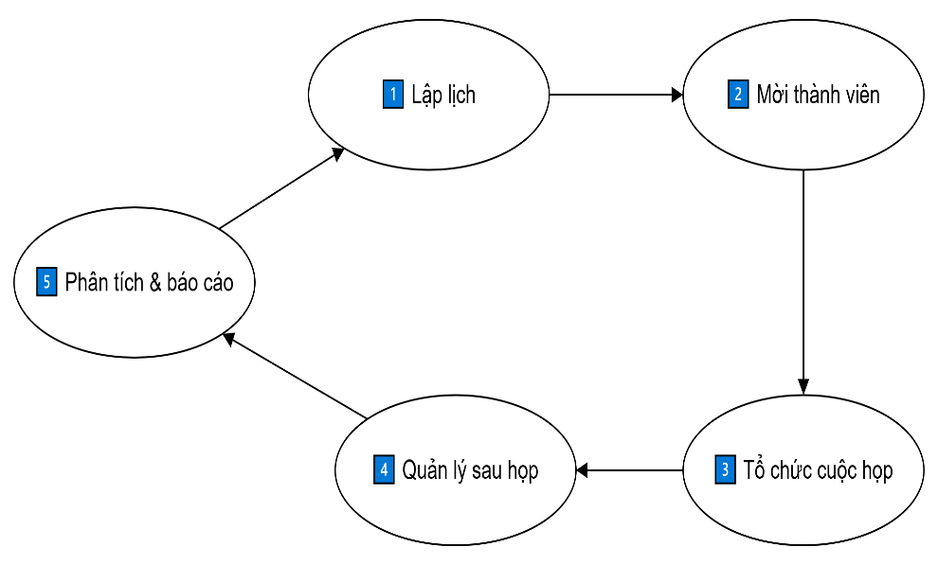
Hình 2.1. Chu trình nghiệp vụ quản lý cuộc họp – từ lập lịch đến theo dõi kết quả

2.2.2. Đối tượng và phạm vi sử dụng
Hệ thống được thiết kế để phục vụ đa dạng đối tượng trong tổ chức, bao gồm các vai trò sau:
Đối tượng sử dụng | Mô tả chức năng chính
Admin (Quản trị viên) | Quản lý tài khoản người dùng, cấu hình hệ thống, phân quyền truy cập và giám sát hoạt động chung.
Manager (Trưởng bộ phận) | Duyệt cuộc họp, theo dõi tình hình tham dự, xem báo cáo và phê duyệt kết quả họp.
Secretary (Thư ký) | Lên lịch, mời tham dự, ghi biên bản, đính kèm tài liệu, và tạo nhiệm vụ sau họp.
Employee (Nhân viên) | Nhận thông báo, tham dự họp, theo dõi và cập nhật nhiệm vụ cá nhân.
Technician (Kỹ thuật viên) | Quản lý thiết bị, kiểm tra tình trạng phòng họp, hỗ trợ sự cố kỹ thuật.
Guest (Khách mời) | Truy cập vào các nội dung được chia sẻ qua lời mời (read-only).
Bảng 2.2. Phân loại đối tượng sử dụng và phạm vi chức năng tương ứng.
Phạm vi ứng dụng của hệ thống bao gồm:
- Quản lý toàn bộ quy trình họp: từ lập kế hoạch, mời tham dự, tổ chức, ghi nhận biên bản đến theo dõi kết quả.
- Hỗ trợ hoạt động nội bộ và liên phòng ban.
- Phù hợp triển khai cho doanh nghiệp, trường đại học hoặc cơ quan hành chính.

2.2.3. Yêu cầu chức năng
Hệ thống được thiết kế dựa trên các yêu cầu chức năng (functional requirements) sau đây, được xác định qua quá trình khảo sát thực tế và mô phỏng quy trình nghiệp vụ.
1. Quản lý người dùng
- Cho phép đăng ký, đăng nhập, chỉnh sửa hồ sơ, thay đổi mật khẩu.
- Mã hóa mật khẩu bằng thuật toán bcrypt, quản lý phiên đăng nhập qua JWT.
- Quản trị viên có quyền tạo, khóa, hoặc gán vai trò người dùng.
2. Quản lý phòng họp và tài nguyên
- Thêm, chỉnh sửa, xóa phòng họp; cập nhật trạng thái (sẵn sàng, đang sử dụng, bảo trì).
- Quản lý thiết bị: máy chiếu, micro, camera, bảng điện tử,...
- Theo dõi lịch sử sử dụng phòng và thiết bị.
3. Tạo và quản lý cuộc họp
- Tạo mới cuộc họp với thông tin: tiêu đề, thời gian, phòng họp, danh sách người tham dự, hình thức họp (trực tiếp hoặc trực tuyến).
- Cho phép đính kèm tài liệu và ghi chú.
- Tự động gửi lời mời qua email hoặc thông báo nội bộ.
4. Phát hiện và xử lý xung đột
- Hệ thống tự động kiểm tra khi tạo hoặc chỉnh sửa cuộc họp:
- Trùng phòng họp.
- Thành viên tham dự nhiều cuộc họp cùng thời điểm.
- Thiết bị không đủ hoặc đang được sử dụng ở phòng khác.
- Gợi ý phương án thay thế: đổi phòng, dời lịch, hoặc chuyển hình thức họp.
5. Thông báo và nhắc lịch
- Sử dụng WebSocket để hiển thị thông báo thời gian thực.
- Gửi email qua SMTP khi có sự kiện: lời mời, thay đổi thời gian, hủy họp, giao nhiệm vụ.
6. Ghi biên bản và giao nhiệm vụ
- Thư ký ghi biên bản, lưu trữ nội dung họp và tài liệu đính kèm.
- Giao nhiệm vụ sau họp cho người tham dự, theo dõi trạng thái hoàn thành.
7. Thống kê và báo cáo
- Báo cáo số lượng cuộc họp theo thời gian, phòng ban hoặc người chủ trì.
- Biểu đồ thể hiện tần suất, thời lượng trung bình, tỷ lệ hoàn thành nhiệm vụ.
Mã chức năng | Tên chức năng | Mô tả ngắn gọn | Người dùng liên quan
F01 | Quản lý người dùng | Đăng ký, đăng nhập, phân quyền | Admin
F02 | Quản lý phòng họp | Thêm, sửa, xóa phòng họp | Admin, Technician
F03 | Lập lịch cuộc họp | Tạo, chỉnh sửa, xóa cuộc họp | Secretary, Manager
F04 | Phát hiện xung đột | Kiểm tra trùng lịch, trùng phòng | Hệ thống
F05 | Gửi thông báo | Thông báo real-time và email | Toàn bộ người dùng
F06 | Ghi biên bản & giao việc | Ghi chú, giao nhiệm vụ, theo dõi tiến độ | Secretary, Manager
F07 | Báo cáo & thống kê | Thống kê tần suất họp, hiệu quả | Manager, Admin
Bảng 2.3. Mô tả tóm tắt các yêu cầu chức năng chính của hệ thống.

2.2.4. Yêu cầu phi chức năng
Bên cạnh các yêu cầu chức năng, hệ thống cần đáp ứng các yêu cầu phi chức năng nhằm đảm bảo hiệu quả vận hành, khả năng mở rộng và an toàn dữ liệu.
1. Hiệu năng
- Thời gian phản hồi trung bình của hệ thống phải dưới 300ms cho các thao tác phổ biến (tạo cuộc họp, gửi lời mời, hiển thị danh sách).
- Hệ thống có khả năng xử lý tối thiểu 100 yêu cầu đồng thời mà không bị nghẽn.
2. Tính mở rộng
- Kiến trúc phân lớp (Frontend – Backend – Database) cho phép triển khai trên nhiều máy chủ hoặc container.
- Dễ dàng tích hợp với các dịch vụ mở rộng như Google Calendar, Microsoft Teams.
3. Tính bảo mật
- Sử dụng giao thức HTTPS/TLS cho toàn bộ kênh truyền.
- Mật khẩu được mã hóa bằng bcrypt, token được ký bởi JWT Secret.
- Dữ liệu MongoDB Atlas chỉ truy cập qua IP Whitelist.
- Có cơ chế Audit Log để ghi lại các thao tác quan trọng (tạo, sửa, xóa dữ liệu).
4. Tính sẵn sàng
- Hệ thống phải hoạt động liên tục 24/7, thời gian downtime không vượt quá 0,1%.
- Các thành phần như WebSocket server, API gateway được triển khai theo cơ chế cluster để dự phòng khi có lỗi.
5. Tính thân thiện và khả dụng
- Giao diện người dùng được thiết kế theo tiêu chuẩn UI/UX hiện đại, hỗ trợ đa thiết bị (desktop, tablet, mobile).
- Các thông báo lỗi, hướng dẫn được hiển thị rõ ràng, dễ hiểu.
- Ngôn ngữ hiển thị mặc định là tiếng Việt, có thể mở rộng sang tiếng Anh.
6. Bảo trì và cập nhật
- Mã nguồn được tổ chức theo mô hình MVC, thuận tiện cho việc kiểm thử (unit test) và nâng cấp.
- Sử dụng hệ thống quản lý phiên bản Git để lưu trữ, theo dõi thay đổi mã nguồn.

2.2.5. Phân tích khả năng và đáp ứng yêu cầu
Hệ thống được thiết kế trên nền tảng Node.js/Express và MongoDB Atlas, giúp đáp ứng tốt các yêu cầu về tốc độ, bảo mật và mở rộng. Việc sử dụng ReactJS ở phía giao diện giúp tăng khả năng phản hồi và trải nghiệm người dùng, trong khi cơ chế thông báo thời gian thực qua WebSocket đảm bảo tính tức thời của các sự kiện.
Mô hình tổng thể được mô tả như sau:
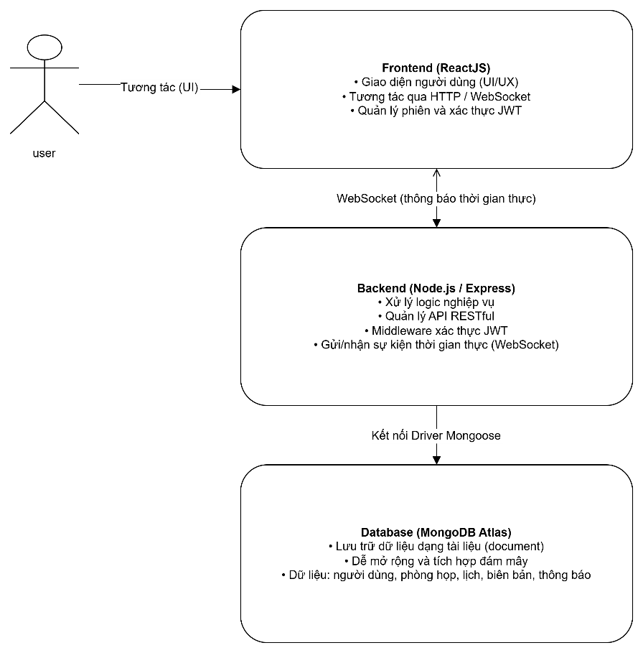
Hình 2.2. Mô hình phân lớp chức năng của hệ thống.
Ở tầng cơ sở dữ liệu, MongoDB Atlas cho phép truy cập linh hoạt theo tài liệu, phù hợp với dữ liệu phi cấu trúc như danh sách người tham dự, biên bản họp và lịch sử thông báo.

2.3. Mô hình hoá chức năng hệ thống

2.3.1. Mục đích mô hình hoá
Mô hình hoá chức năng là một giai đoạn quan trọng trong quy trình phân tích và thiết kế hệ thống thông tin. Mục đích của việc mô hình hoá là biểu diễn các chức năng chính của hệ thống dưới dạng trực quan, giúp người thiết kế và người dùng dễ dàng hiểu rõ phạm vi hoạt động, mối quan hệ giữa các đối tượng, cũng như cách hệ thống đáp ứng các yêu cầu nghiệp vụ đã đề ra.
Đối với hệ thống quản lý cuộc họp thông minh, việc mô hình hoá tập trung vào:
- Mối quan hệ giữa người dùng (actor) và các chức năng tương tác (use case);
- Phân tích quyền hạn và vai trò người dùng theo mô hình RBAC (Role-Based Access Control);
- Làm rõ quy trình nghiệp vụ của các chức năng trọng yếu như: lập lịch họp, phát hiện xung đột, gửi thông báo, ghi biên bản, và quản lý nhiệm vụ sau họp.
Kết quả của quá trình mô hình hoá là các biểu đồ Use Case, Sơ đồ hoạt động (Activity Diagram) và Mô hình RBAC, đóng vai trò nền tảng cho giai đoạn thiết kế chi tiết ở chương sau.

2.3.2. Biểu đồ Use Case tổng quan
Trong hệ thống quản lý cuộc họp thông minh, có 6 tác nhân chính tương tác với hệ thống, bao gồm:
STT | Tác nhân (Actor) | Mô tả vai trò
1 | Admin | Người quản trị hệ thống, có toàn quyền cấu hình, thêm/xóa người dùng, phân quyền, giám sát hoạt động.
2 | Manager | Trưởng bộ phận, chịu trách nhiệm phê duyệt cuộc họp, theo dõi nhiệm vụ và xem báo cáo.
3 | Secretary | Thư ký cuộc họp, phụ trách lên lịch, mời tham dự, ghi biên bản và giao việc.
4 | Employee | Nhân viên, tham dự cuộc họp, cập nhật trạng thái nhiệm vụ và phản hồi thông tin.
5 | Technician | Nhân viên kỹ thuật, đảm bảo phòng họp và thiết bị hoạt động ổn định, xử lý sự cố.
6 | Guest | Khách mời bên ngoài, truy cập nội dung cuộc họp thông qua liên kết được cấp.
Bảng 2.4. Danh sách tác nhân và mô tả vai trò tương ứng

Các Use Case chính của hệ thống
Nhóm chức năng | Use Case cụ thể | Mô tả tóm tắt
Quản lý người dùng | Đăng ký, đăng nhập, phân quyền | Hệ thống xác thực qua JWT/OAuth, quản lý vai trò RBAC.
Quản lý phòng họp và tài nguyên | Thêm/sửa/xóa phòng, thiết bị | Quản trị phòng họp và trạng thái thiết bị.
Tạo cuộc họp | Lập lịch họp, chọn phòng, thêm người tham dự | Tạo cuộc họp mới, kiểm tra xung đột, gửi lời mời.
Phát hiện xung đột | Kiểm tra lịch, trùng phòng, trùng người | Hệ thống tự động kiểm tra và gợi ý giải pháp thay thế.
Gửi thông báo | Thông báo real-time, email nhắc lịch | WebSocket và SMTP phục vụ thông tin tức thời.
Ghi biên bản – giao việc | Lưu nội dung, tạo nhiệm vụ, theo dõi tiến độ | Liên kết biên bản và task, hỗ trợ thống kê hiệu quả.
Báo cáo, thống kê | Tổng hợp dữ liệu họp, xuất báo cáo PDF/Excel | Cung cấp dữ liệu trực quan cho quản lý.
Bảng 2.5. Danh sách các nhóm Use Case chính.

Mô tả biểu đồ Use Case tổng quan
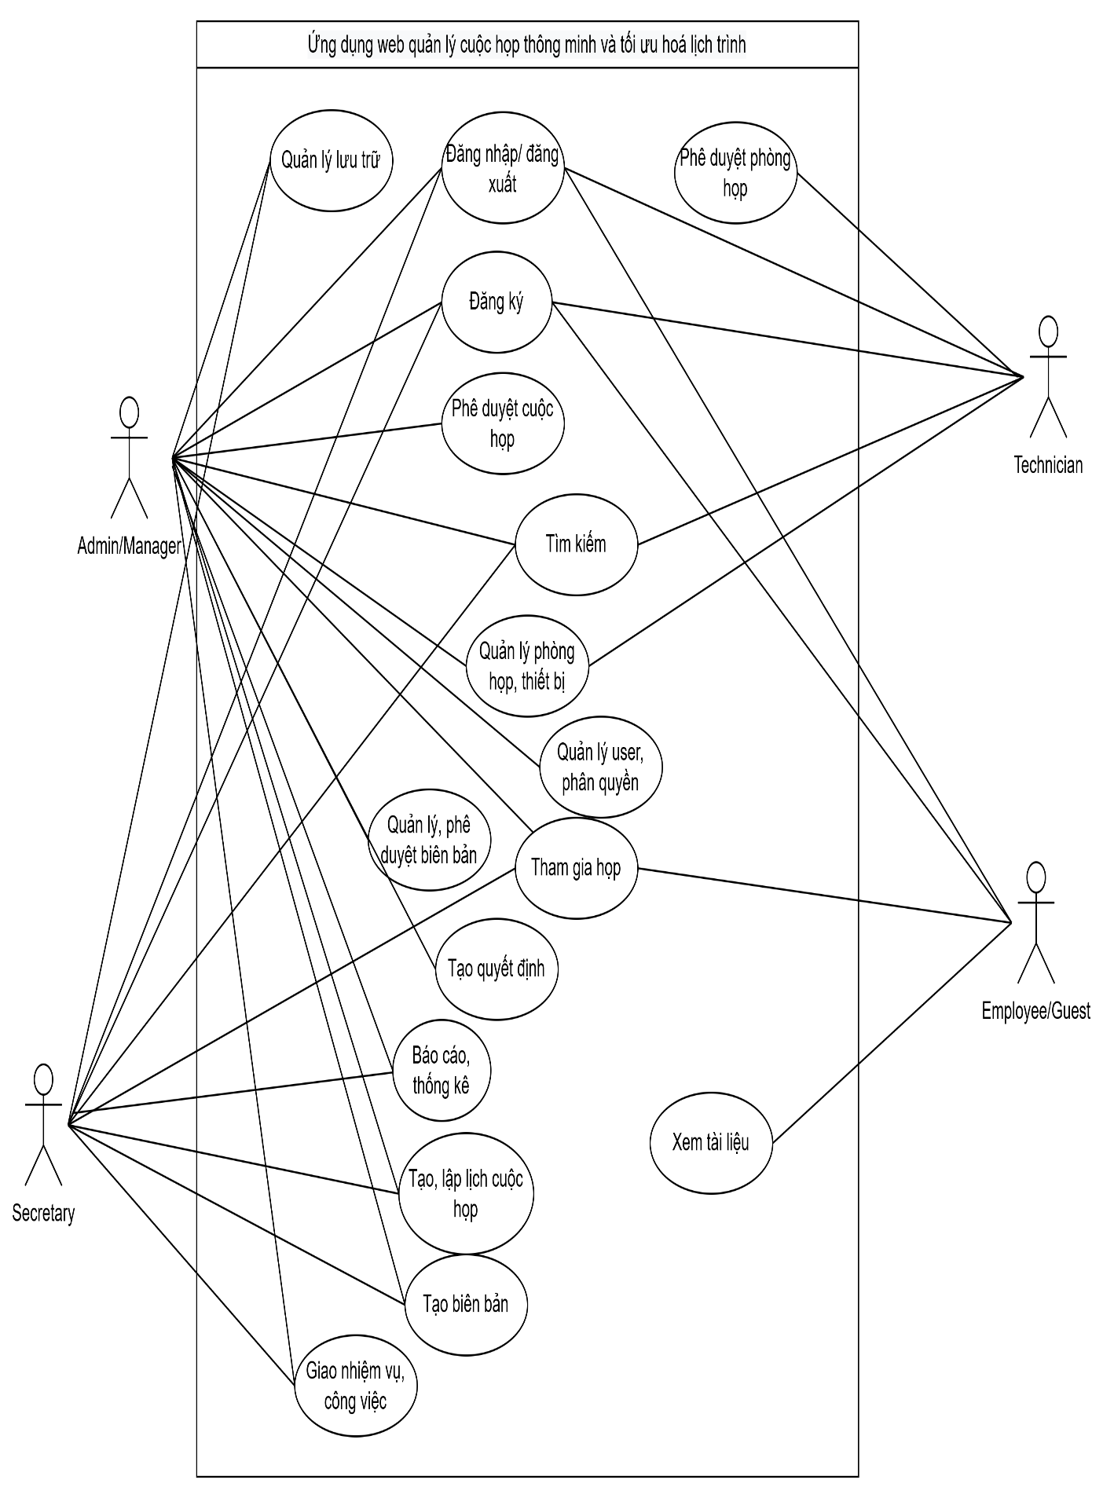
Hình 2.3. Sơ đồ use case tổng quan

2.3.3. Biểu đồ Use Case phân rã nhóm chức năng

2.3.3.1. Biểu đồ Use Case quản lý phân quyền
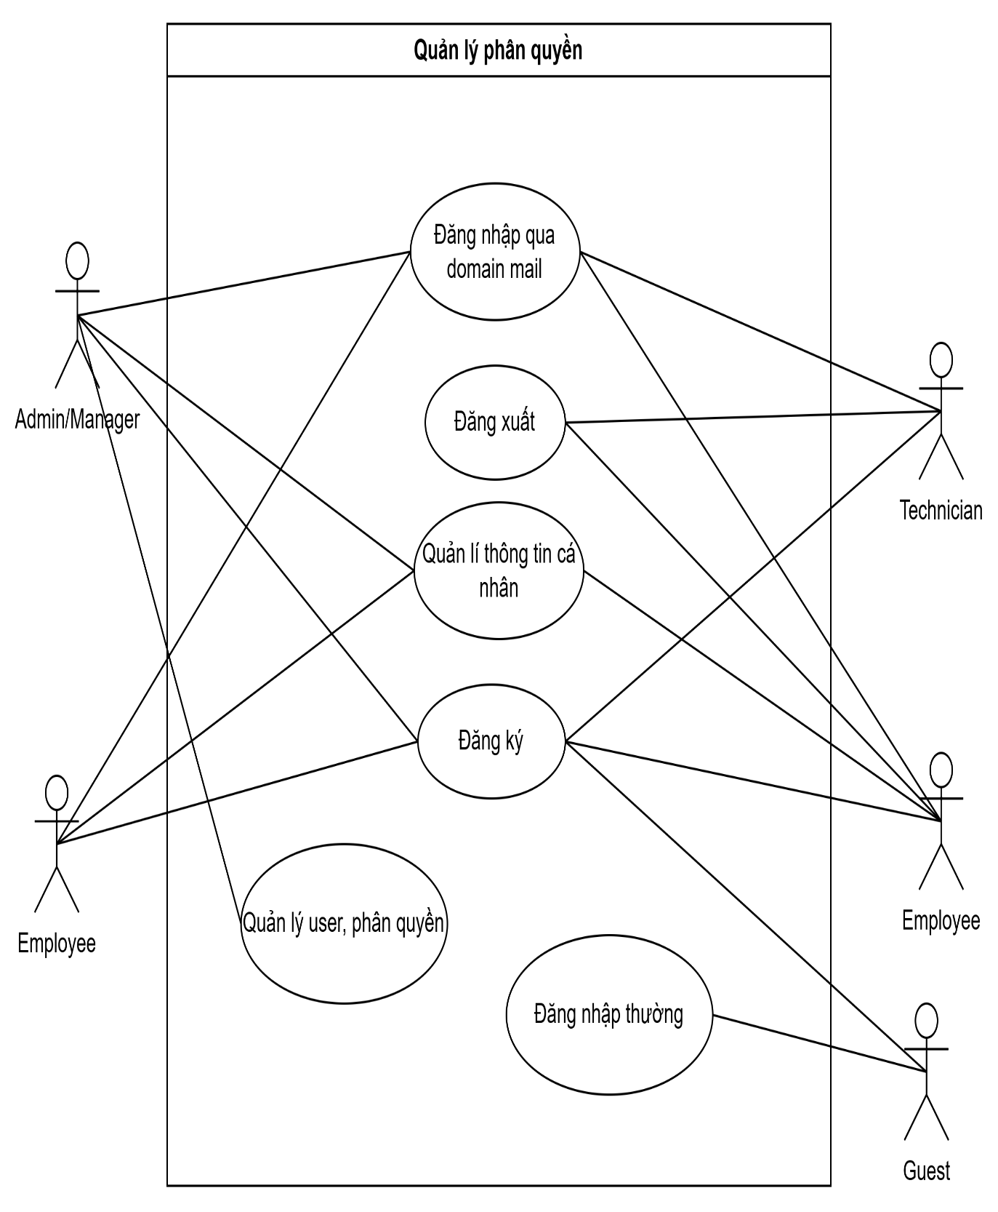
Hình 2.4. Biểu đồ Use Case quản lý phân quyền

2.3.3.2. Biểu đồ Use Case quản lý cuộc họp
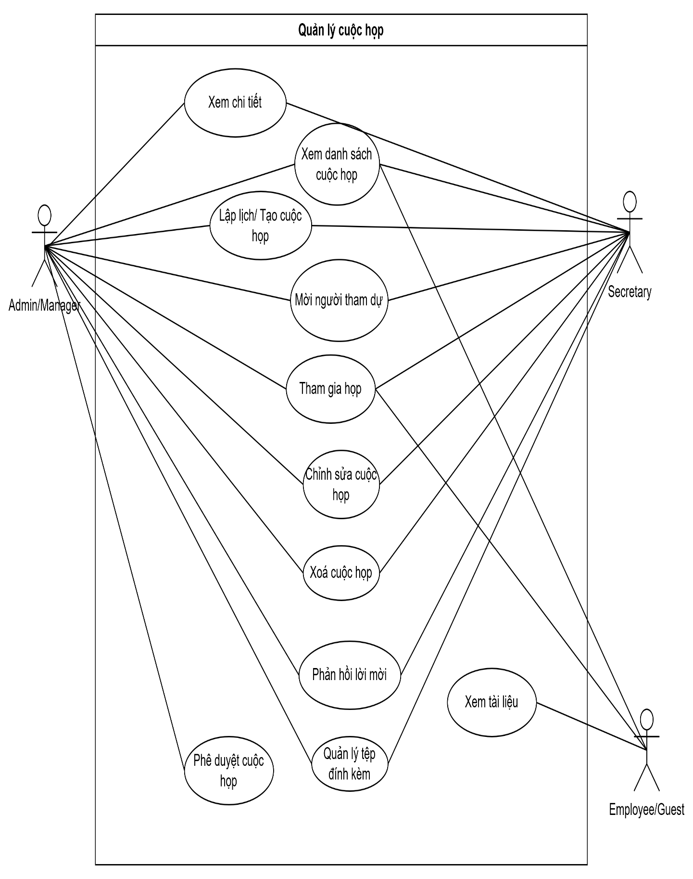
Hình 2.5. Biểu đồ Use Case quản lý cuộc họp

2.3.3.3. Biểu đồ Use Case quản lý biên bản, quyết định
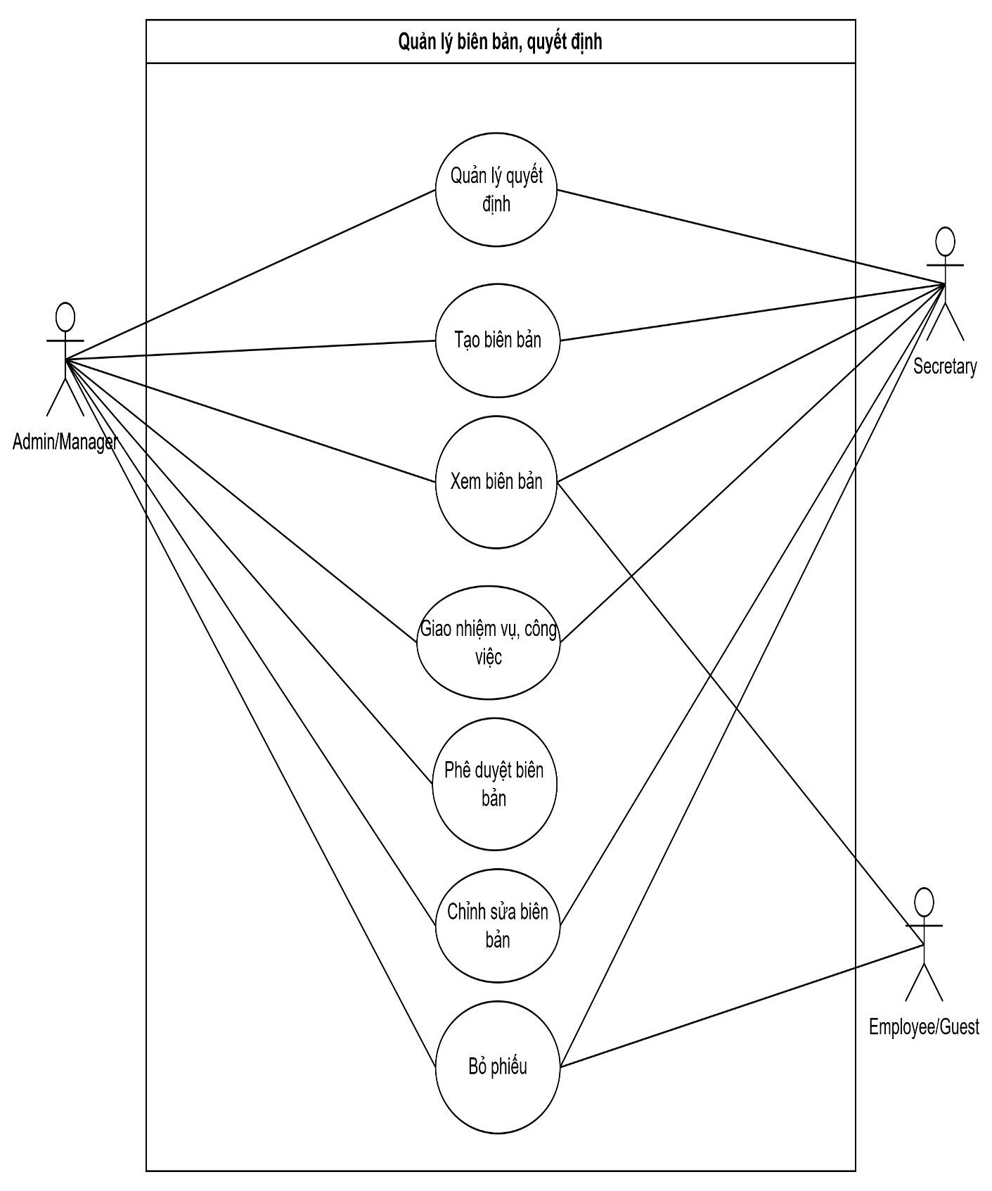
Hình 2.6. Biểu đồ Use Case quản lý biên bản, quyết định

2.3.3.4. Biểu đồ Use Case quản lý phòng họp
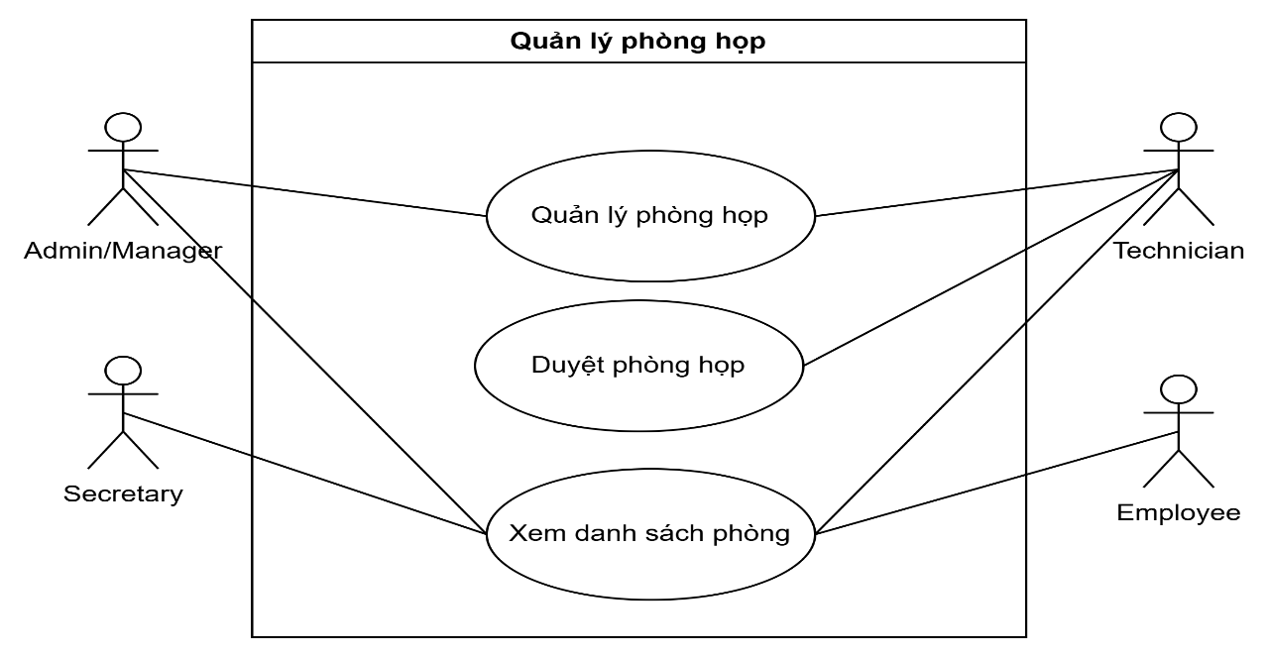
Hình 2.7. Biểu đồ Use Case quản lý phòng họp
2.3.3.5. Biểu đồ Use Case quản lý lưu trữ
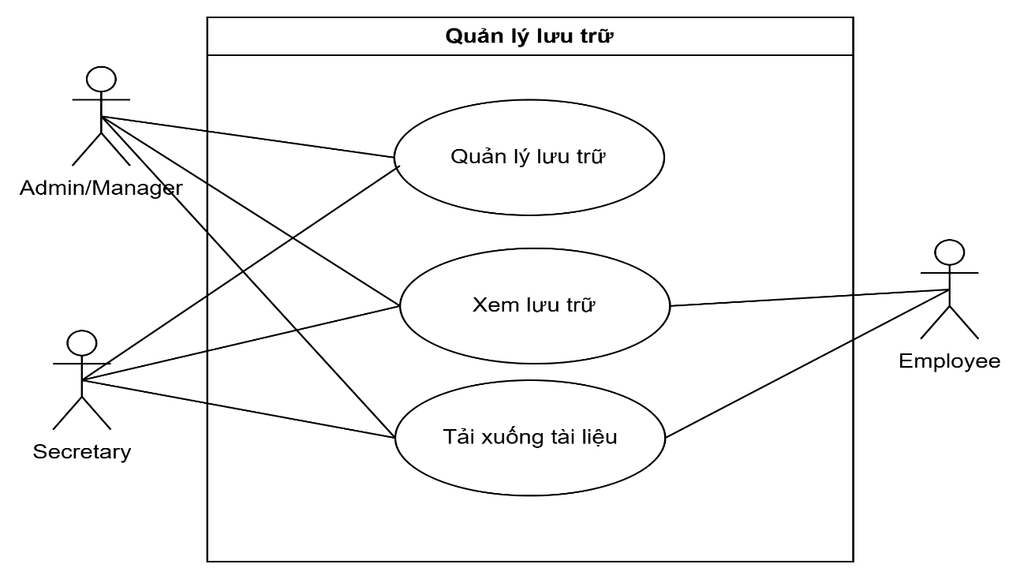
Hình 2.8. Biểu đồ Use Case quản lý lưu trữ

2.3.3.6. Biểu đồ Use Case quản lý báo cáo, thống kê
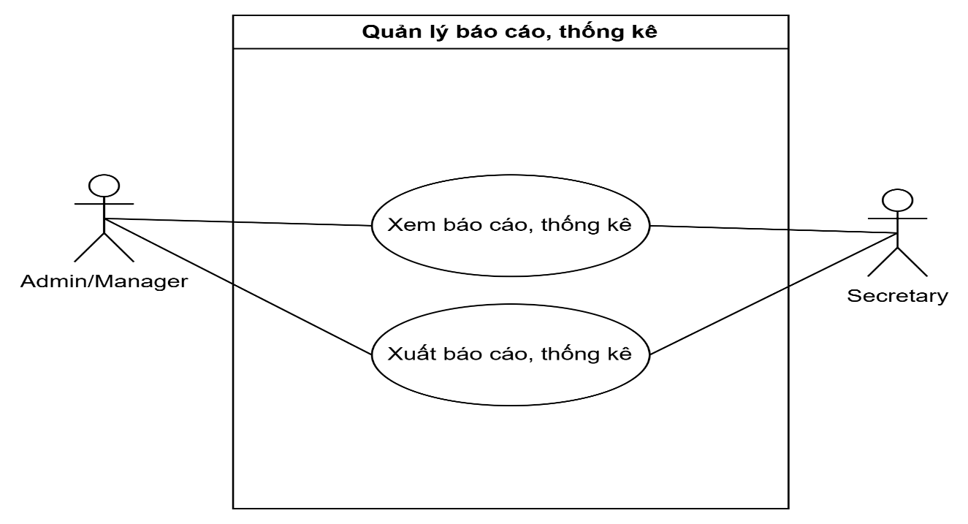
Hình 2.9. Biểu đồ Use Case quản lý báo cáo, thống kê

2.3.4. Phân quyền người dùng theo mô hình RBAC
Hệ thống áp dụng mô hình Role-Based Access Control (RBAC) nhằm đảm bảo kiểm soát truy cập theo vai trò, tăng cường tính bảo mật và giảm thiểu sai sót do phân quyền thủ công.

2.3.4.1. Cấu trúc mô hình RBAC
Mô hình RBAC của hệ thống gồm ba thành phần chính:
- User (Người dùng): Là thực thể đại diện cho cá nhân có tài khoản trong hệ thống.
- Role (Vai trò): Là tập hợp các quyền hạn gắn với vị trí công tác, ví dụ: Admin, Manager, Secretary, Employee, Guest.
- Permission (Quyền hạn): Là quyền cụ thể đối với một hành động hoặc tài nguyên, ví dụ: “Tạo cuộc họp”, “Xóa người dùng”, “Ghi biên bản”.
Mối quan hệ giữa các thành phần như sau:
- Một User có thể được gán nhiều Role (nếu cần, ví dụ thư ký đồng thời là nhân viên).
- Mỗi Role được gắn với một tập Permission nhất định.
- Các Permission xác định các hành động mà hệ thống cho phép thực hiện.
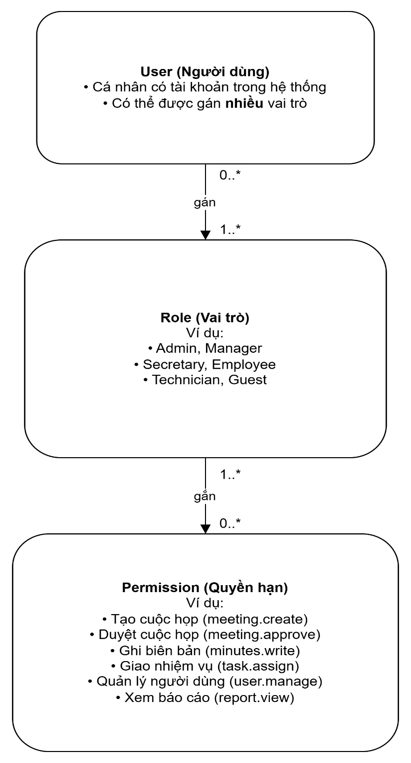
Hình 2.10. Mô hình RBAC: User → Role → Permission trong hệ thống.

2.3.4.2. Bảng phân quyền người dùng
Vai trò | Quyền hạn chính
Admin | Quản lý người dùng, phân quyền, cấu hình hệ thống, thống kê tổng hợp.
Manager | Duyệt lịch họp, theo dõi nhiệm vụ, xem báo cáo phòng ban.
Secretary | Lập lịch họp, gửi lời mời, ghi biên bản, giao nhiệm vụ.
Employee | Tham dự họp, xem biên bản, cập nhật nhiệm vụ cá nhân.
Technician | Quản lý thiết bị, giám sát phòng họp, xử lý sự cố.
Guest | Xem thông tin được chia sẻ qua lời mời, không được chỉnh sửa.
Bảng 2.6. Phân quyền người dùng theo mô hình RBAC

2.3.4.3. Cơ chế kiểm soát truy cập
Mỗi yêu cầu gửi lên hệ thống đều kèm JWT Token chứa thông tin người dùng và vai trò.
Bộ kiểm soát truy cập (Access Middleware) của backend sẽ thực hiện:
- Giải mã token để xác định người dùng và vai trò.
- Kiểm tra quyền dựa trên bảng ánh xạ Role – Permission.
- Cho phép hoặc từ chối yêu cầu tùy theo kết quả kiểm tra.
Cách làm này giúp hệ thống duy trì an toàn, linh hoạt và dễ mở rộng khi có vai trò mới mà không cần sửa đổi toàn bộ logic.
Ví dụ:
- Người dùng có Role “Secretary” chỉ được phép truy cập API /meeting/create, nhưng không được phép vào /admin/config.
- Nếu thư ký được tạm gán quyền “Manager”, token sẽ tự động chứa quyền đó mà không cần thay đổi mã nguồn.

2.3.4.4. Minh hoạ quy trình kiểm soát truy cập
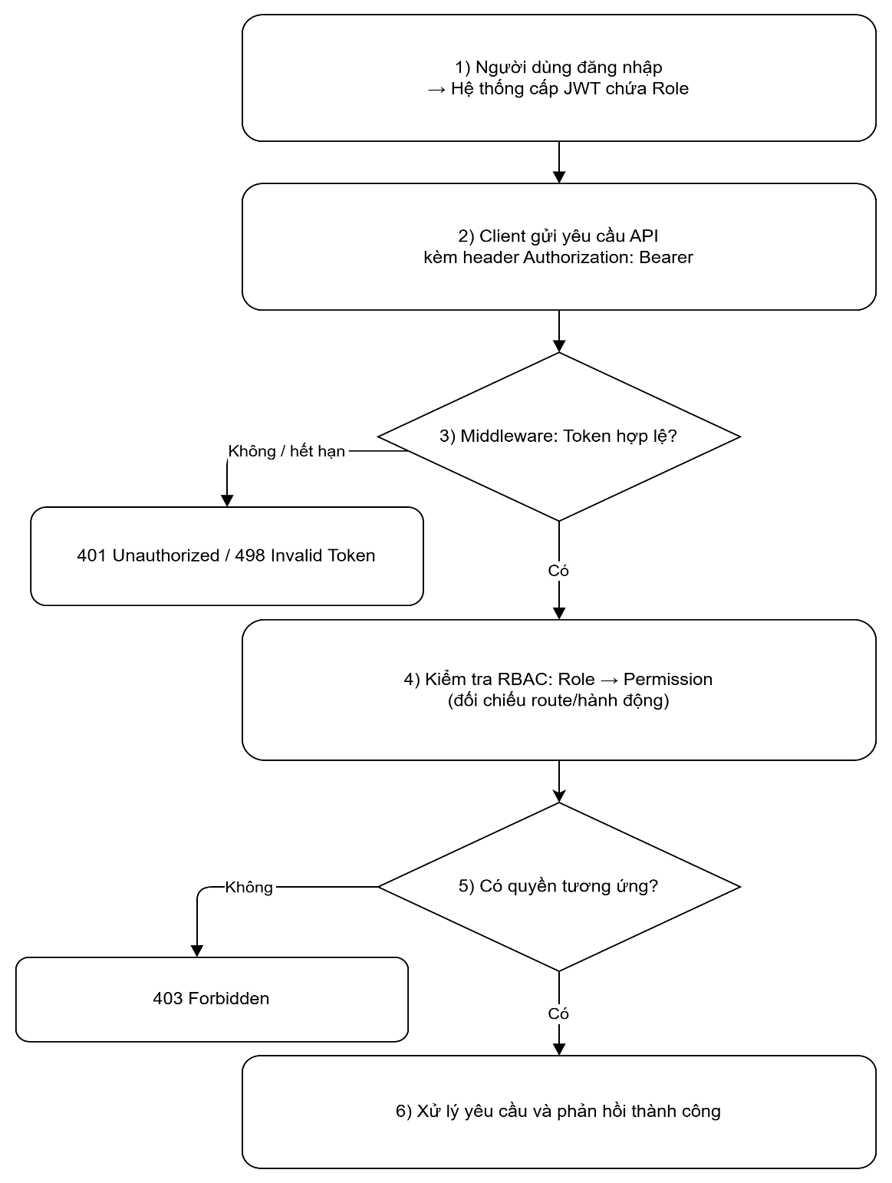
Hình 2.11. Quy trình xác thực và kiểm soát truy cập theo vai trò RBAC.
Diễn giải quy trình:
- Người dùng đăng nhập → hệ thống cấp JWT chứa vai trò.
- Khi gửi yêu cầu, token được kèm theo trong header.
- Middleware backend kiểm tra tính hợp lệ của token.
- Nếu hợp lệ, hệ thống kiểm tra quyền tương ứng với Role.
- Nếu có quyền, yêu cầu được xử lý và phản hồi; nếu không, trả về lỗi 403 Forbidden.
Cơ chế này được triển khai bằng Express Middleware và thư viện jsonwebtoken, bảo đảm tính bảo mật, hiệu suất và dễ bảo trì.

2.4. Phân tích thiết kế chức năng

2.4.1. Phân tích nhóm chức năng chung

2.4.1.1. Đăng nhập
Tác nhân: Người dùng (mọi vai trò: Admin, Manager, Secretary, Technician, Employee, Guest).
Mô tả: Xác thực để truy cập hệ thống. Có hai biến thể: (A) Đăng nhập thường (Local Authentication) và (B) Đăng nhập Email công ty (Domain-Based Authentication).
Tiền điều kiện:
- Có tài khoản hợp lệ đã được tạo trong hệ thống (cho đăng nhập thường)
- Hoặc có email thuộc domain được cấu hình trong whitelist (cho đăng nhập email công ty)
Luồng chính (chung):
- Người dùng mở trang/ứng dụng → màn hình Đăng nhập.
- Chọn phương thức đăng nhập: Tab “Đăng nhập thường” hoặc Tab “Email công ty”.
- Hệ thống xác thực thành công và phát hành access token + refresh token (JWT).
- Điều hướng đến Dashboard (Trang chính).
Biến thể A — Đăng nhập thường (Local Authentication):
A1) Người dùng nhập email + mật khẩu vào form.
A2) (Tùy chọn) Người dùng có thể chọn đăng nhập với Oauth:
- Google Oauth: Click “Đăng nhập với Google” → Redirect tới Google → Xác thực → Nhận callback với code → Đổi code lấy access token → Lấy thông tin user từ Google API → Tạo/tìm user trong hệ thống → Phát hành token ứng dụng.
- GitHub Oauth: Click “Đăng nhập với GitHub” → Redirect tới GitHub → Xác thực → Nhận callback với code → Đổi code lấy access token → Lấy thông tin user từ GitHub API → Tạo/tìm user trong hệ thống → Phát hành token ứng dụng.
A3) Với đăng nhập email/password:
- Hệ thống tìm user trong database theo email.
- Kiểm tra user tồn tại → Nếu không → Error “Email hoặc mật khẩu không đúng”.
- Kiểm tra mật khẩu (so sánh với bcrypt hash) → Nếu sai → Error “Email hoặc mật khẩu không đúng”.
- Kiểm tra isActive = true → Nếu false → Error “Tài khoản đã bị vô hiệu hóa”.
A4) Nếu hợp lệ → Phát hành access token + refresh token, cập nhật lastLogin, ghi nhận phiên.
Lỗi/ngoại lệ (Local):
- Sai email/password → Trả về lỗi “Email hoặc mật khẩu không đúng”.
- Tài khoản bị vô hiệu hóa (isActive = false) → Trả về lỗi “Tài khoản đã bị vô hiệu hóa”.
- Tài khoản chưa tồn tại → Trả về lỗi “Email hoặc mật khẩu không đúng” (không tiết lộ user có tồn tại).
- Oauth callback error → Trả về lỗi xác thực Oauth.
- Lỗi server → Trả về “Lỗi server khi đăng nhập”.
Lưu ý: Hiện tại KHÔNG có xác thực 2 bước (2FA/OTP/TOTP). Nếu muốn thêm, cần implement riêng.
Biến thể B — Đăng nhập Email công ty (Domain-Based Authentication):
B1) Người dùng nhập email công ty (ví dụ: user@ep.techcorp.vn) vào form.
B2) Hệ thống validate domain:
- Kiểm tra domain có trong whitelist (server/config/domainConfig.js).
- Nếu hợp lệ → Hiển thị thông tin role/permissions được cấu hình theo domain.
- Nếu không hợp lệ → Error “Domain không hợp lệ” hoặc “Domain không được phép”.
B3) Người dùng nhập mật khẩu (bắt buộc, tối thiểu 6 ký tự).
B4) Hệ thống xử lý:
- Tìm user trong database theo email.
- Nếu user chưa tồn tại:
  - Tự động tạo user mới với:
  - Role theo domain config (ví dụ: ep.techcorp.vn → employee, ma.techcorp.vn → manager).
  - Permissions theo domain config.
  - Department và Position theo domain config.
  - Email được verify (emailVerified = true).
  - Password được hash bằng bcrypt.
  - Set isFromDomainAuth = true.
- Nếu user đã tồn tại:
  - Xác thực password (so sánh với bcrypt hash).
  - Nếu sai → Error “Mật khẩu không đúng”.
  - Cập nhật lastLogin.
B5) Phát hành access token + refresh token → Điều hướng vào hệ thống.
Lỗi/ngoại lệ (Domain):
- Domain không trong whitelist → Error “Domain không được phép” hoặc “Domain không hợp lệ”.
- Sai password → Error “Mật khẩu không đúng”.
- Email không hợp lệ → Error validation.
- User đã tồn tại nhưng password sai → Error “Mật khẩu không đúng”.
- Lỗi server → Trả về “Lỗi server khi đăng nhập”.
Lưu ý quan trọng:
- Đây không phải SSO (SAML/OIDC) thực sự.
- Không có redirect tới Identity Provider (IdP) như Azure AD, Google Workspace, Keycloak.
- Không có xác minh chữ ký từ IdP.
- Đây là Domain-Based Authentication với password local.
- Hệ thống tự validate domain và tự quản lý password của user (hash bằng bcrypt).
- Hiện tại không có fallback về Local khi domain auth lỗi.
- User mới sẽ được tự động tạo (JIT – Just In Time provisioning) nếu chưa tồn tại.
Hậu điều kiện (chung):
- Phiên đăng nhập hợp lệ với access token được lưu trong localStorage.
- Refresh token được lưu để tự động làm mới phiên khi hết hạn.
- User information được lưu trong localStorage.
- Hệ thống nắm được role và permissions của user (RBAC).
- lastLogin được cập nhật trong database.
- User được điều hướng đến Dashboard với quyền truy cập tương ứng.

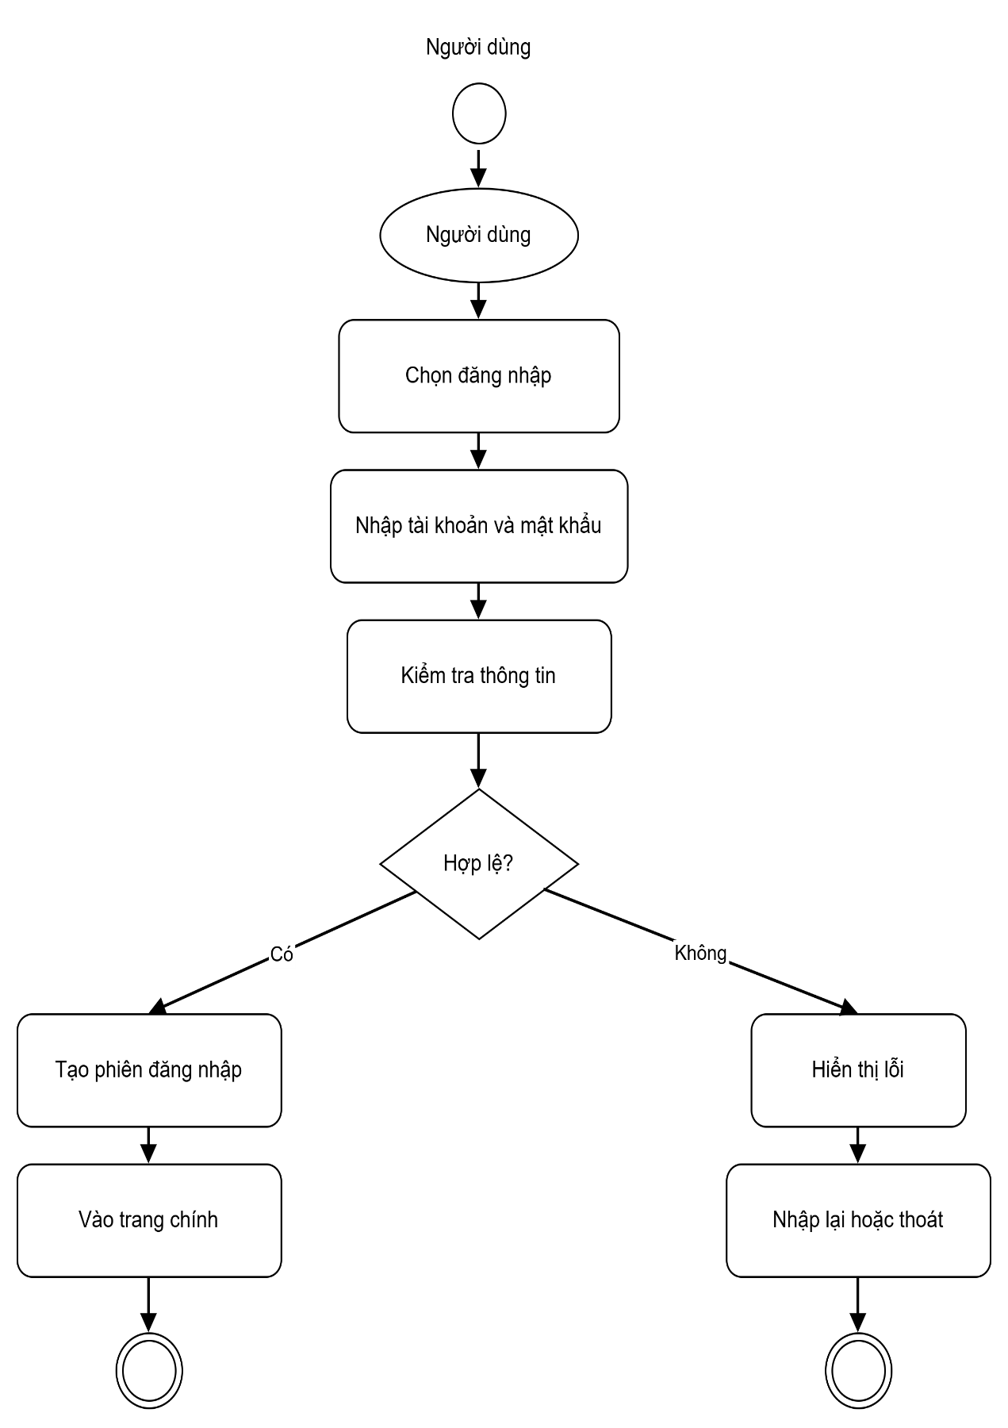

Hình 2.12. Biểu đồ hoạt động đăng nhập (chung)
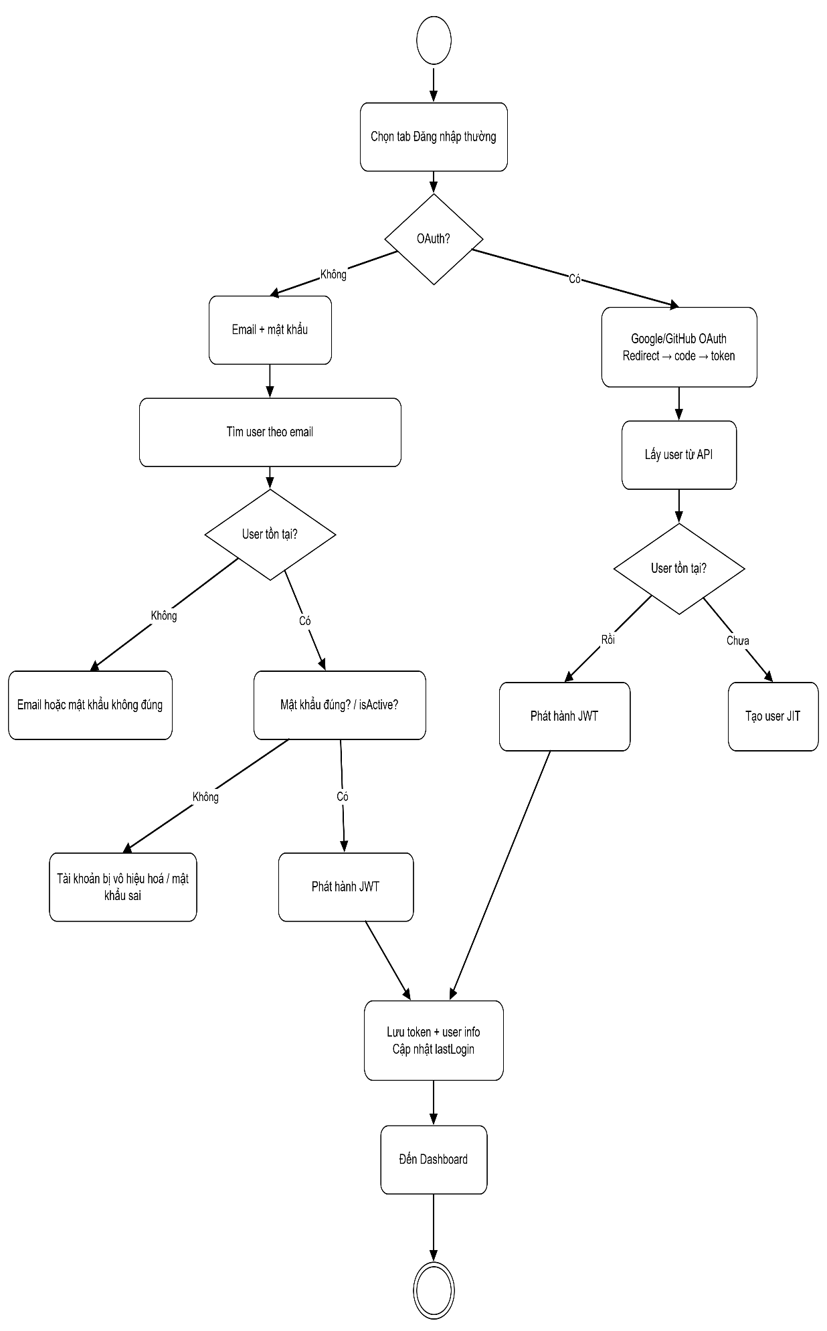
Hình 2.13. Biểu đồ hoạt động đăng nhập thường
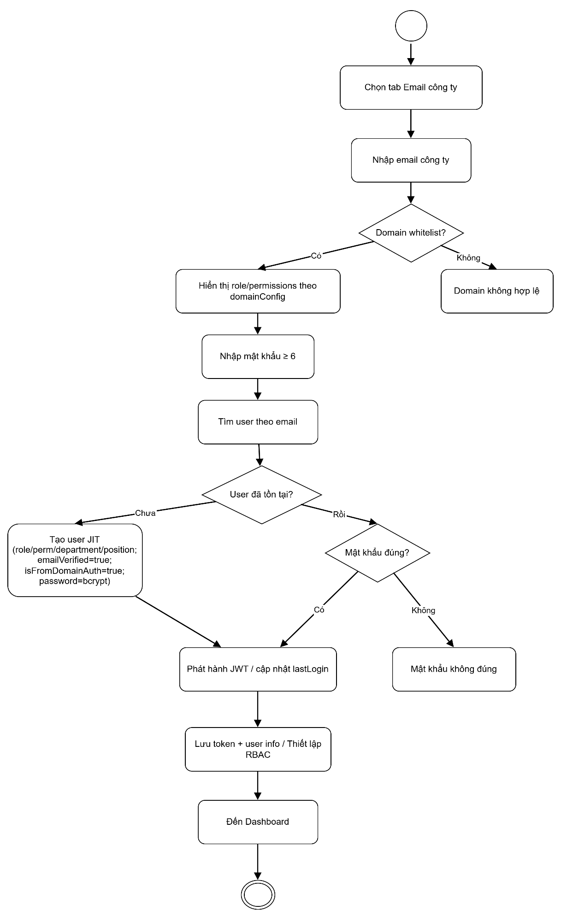
Hình 2.14. Biểu đồ hoạt động đăng nhập Email công ty
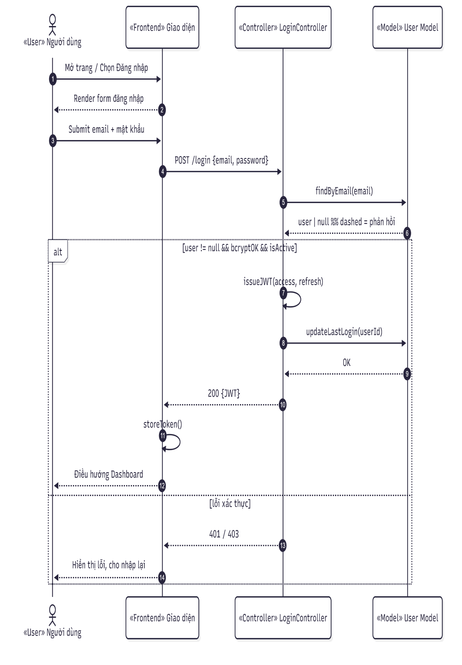
Hình 2.15. Biểu đồ tuần tự đăng nhập (chung)
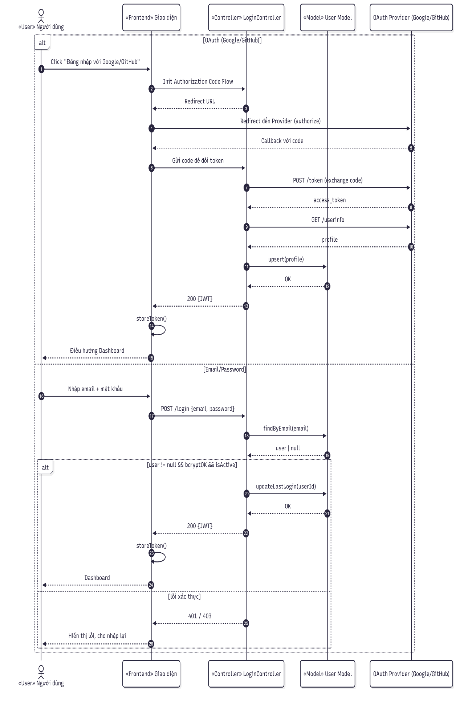
Hình 2.16. Biểu đồ tuần tự đăng nhập thường
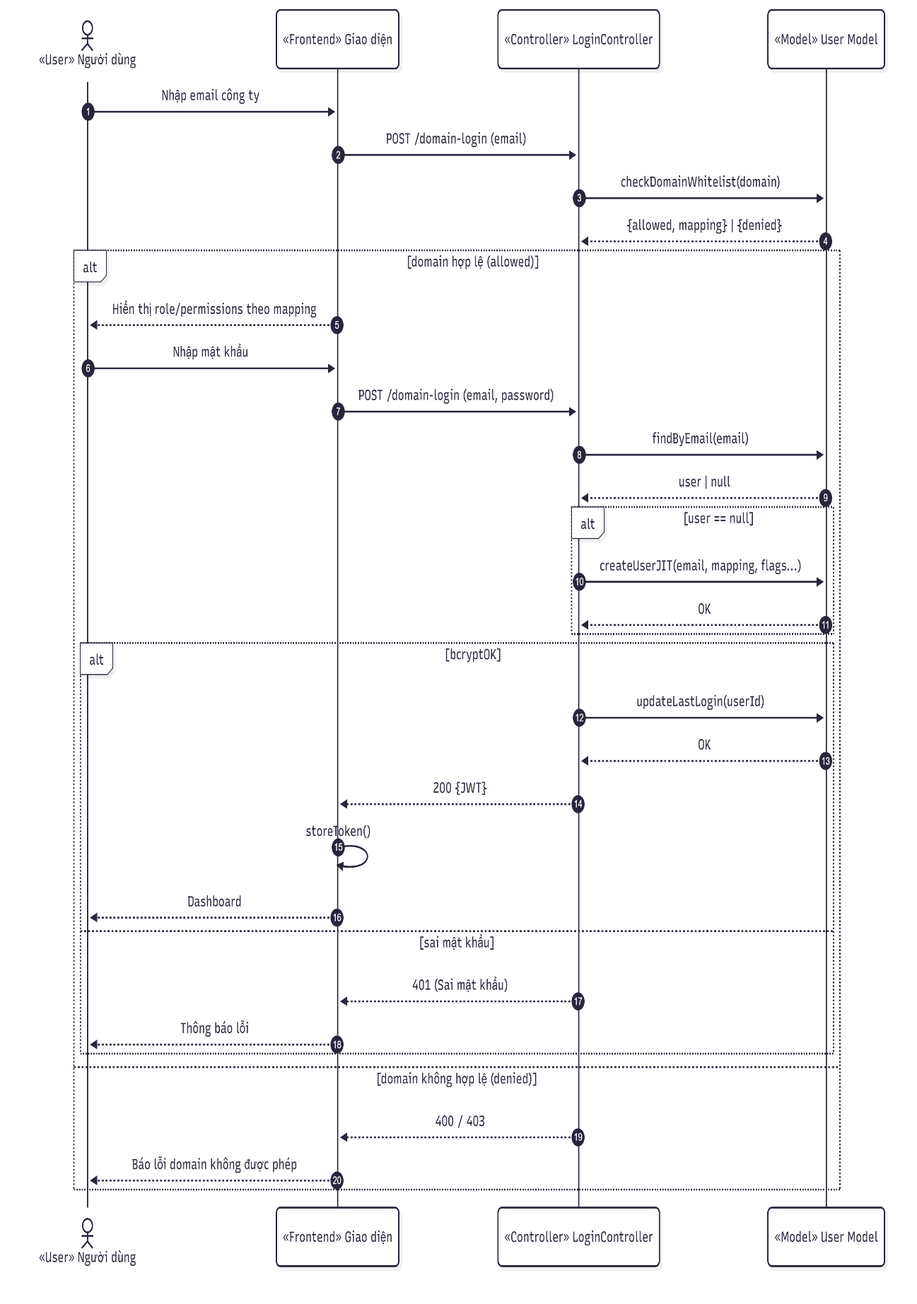
Hình 2.17. Biểu đồ tuần tự đăng nhập Email công ty

2.4.1.2. Đăng ký
Tác nhân: Người dùng (khách/nhân viên công ty).
Mô tả: Tạo tài khoản để sử dụng hệ thống. Hai biến thể: (A) Đăng ký thường cho khách (guest) và (B) Đăng ký Email công ty (domain-based, cần phê duyệt).
Tiền điều kiện:
- Email không thuộc domain công ty (không trong whitelist)
- Email thuộc domain công ty đã được cấu hình (whitelist)
Luồng chính (chung)
- Người dùng mở trang/ứng dụng → màn hình Đăng ký.
- Chọn hình thức đăng ký: Đăng ký thường (guest) hoặc Đăng ký Email công ty (domain).
- Hệ thống tạo tài khoản theo biến thể tương ứng.
- Hiển thị thông báo kết quả và điều hướng phù hợp (đăng nhập hoặc chờ phê duyệt).
Biến thể A — Đăng ký thường (Guest Registration)
A1) Nhập họ tên, email cá nhân, mật khẩu, xác nhận mật khẩu.
A2) Hệ thống kiểm tra:
- Email không thuộc domain công ty (email cá nhân)
- Email chưa tồn tại
- Mật khẩu đạt yêu cầu
A3) Hệ thống tạo tài khoản:
- role = guest
- emailVerified = false (tùy chính sách), isActive = true
A4) Trả về kết quả:
- Thành công → điều hướng về Đăng nhập
- Thất bại → hiển thị lỗi (email đã dùng, dữ liệu không hợp lệ, lỗi server)
Lỗi/ngoại lệ (Guest):
- Email thuộc domain công ty → từ chối (yêu cầu dùng “Đăng ký Email công ty”)
- Trùng email
- Mật khẩu không đạt yêu cầu
- Lỗi server
Biến thể B — Đăng ký Email công ty (Domain-Based Registration + Approval)
B1) Nhập email công ty (ví dụ: user@ep.techcorp.vn). Hệ thống validate domain theo whitelist.
B2) Hiển thị thông tin role/permissions (theo config domain). Nhập họ tên, mật khẩu, xác nhận mật khẩu.
B3) Hệ thống tạo tài khoản:
- role = theo domain config (employee/manager/secretary/…)
- approvalStatus = pending (chờ phê duyệt)
- isFromDomainAuth = true
- Gán department/position/permissions theo domain
- emailVerified = true (tùy chính sách), isActive = true
B4) Gửi thông báo trạng thái “đang chờ phê duyệt”. Không cho đăng nhập cho đến khi approved.
B5) Admin/Manager vào Quản lý người dùng → Approve/Reject:
- Approve → approvalStatus = approved, cho phép đăng nhập
- Reject → approvalStatus = rejected, vô hiệu hóa hoặc giữ không truy cập
Lỗi/ngoại lệ (Domain):
- Domain không hợp lệ/không trong whitelist
- Trùng email
- Mật khẩu không đạt yêu cầu
- Lỗi server
Lưu ý:
- Chỉ khi approvalStatus = approved mới cho đăng nhập qua “Đăng nhập Email công ty”.
- Fallback về guest không áp dụng cho domain (mặc định).
Đăng ký qua Oauth2 (Google/GitHub) — ghi chú
- Nếu email không thuộc domain công ty → user mới sẽ là role = guest (tự động)
- Nếu email thuộc domain công ty → role = theo domain config (không cần đăng ký form domain)
- Mọi trường hợp vẫn phải tuân thủ kiểm tra trùng email, xác thực email từ nhà cung cấp
Hậu điều kiện (chung)
- Tài khoản mới được tạo:
  - (Guest) role = guest, có thể đăng nhập ngay sau đăng ký
  - (Domain) role = domain role, approvalStatus = pending (chờ phê duyệt), chỉ đăng nhập khi approved
- Lưu metadata: thời điểm tạo, nguồn đăng ký (local/domain/oauth), ngôn ngữ/múi giờ (nếu có)
- Phân quyền (RBAC) tương ứng với role sau cùng (và approval state nếu là domain)
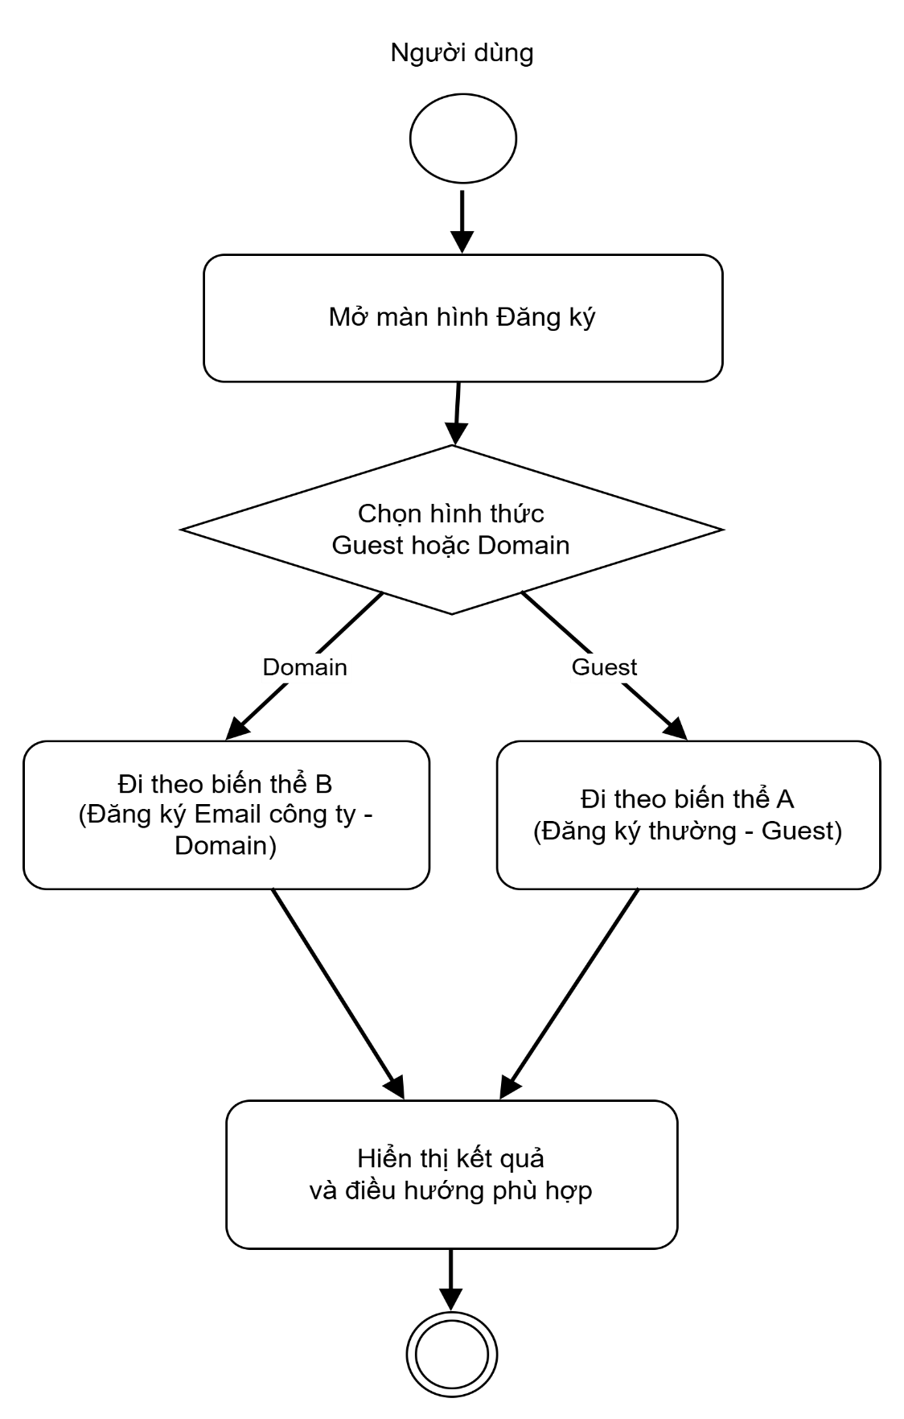

Hình 2.18. Biểu đồ hoạt động đăng ký (chung)
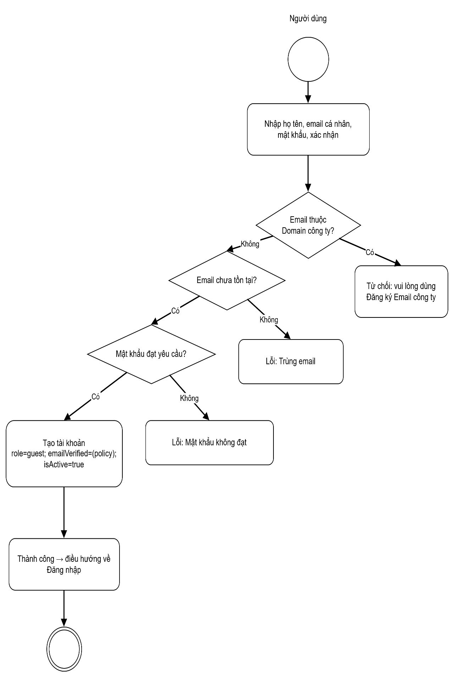

Hình 2.19. Biểu đồ hoạt động đăng kí cho khách
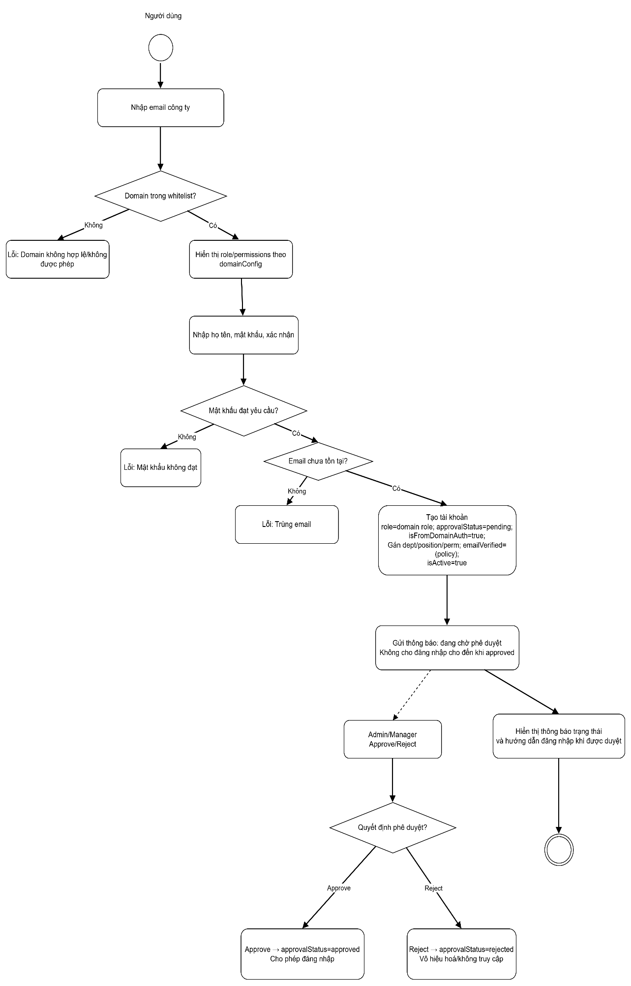
Hình 2.20. Biểu đồ hoạt động đăng kí Email công ty

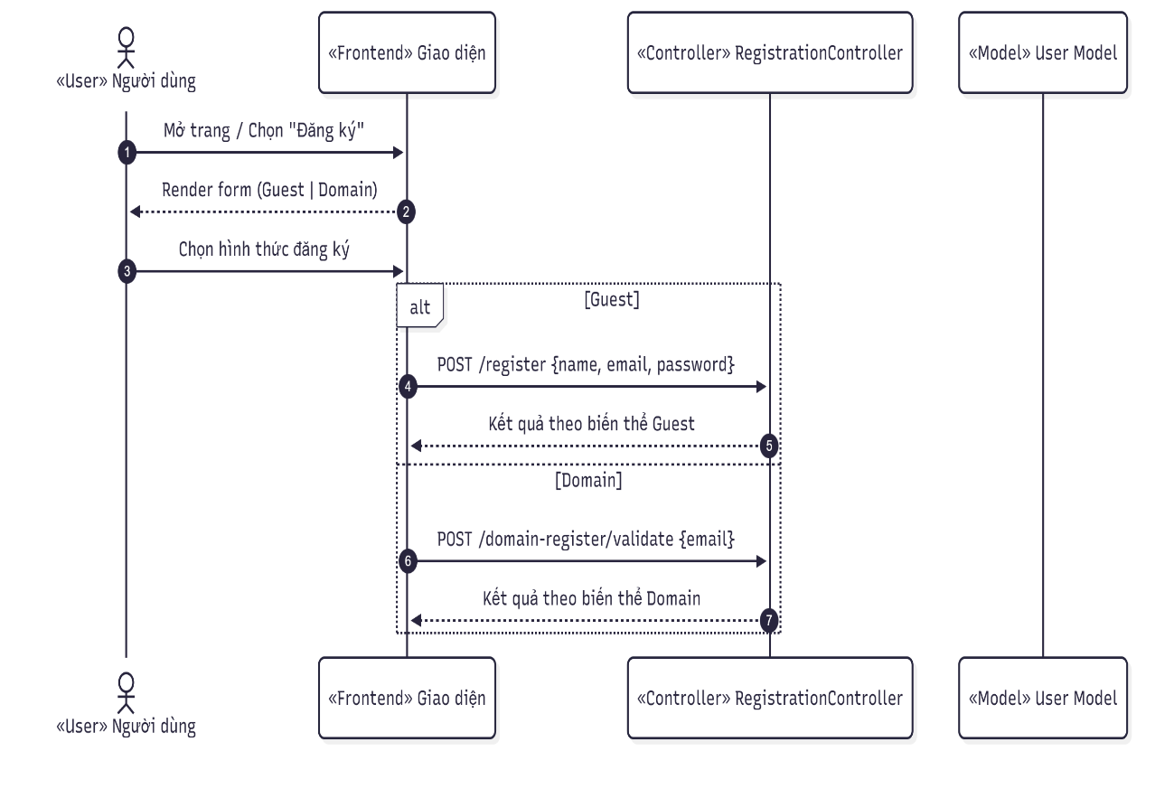
Hình 2. 21. Biểu đồ tuần tự đăng ký (chung)
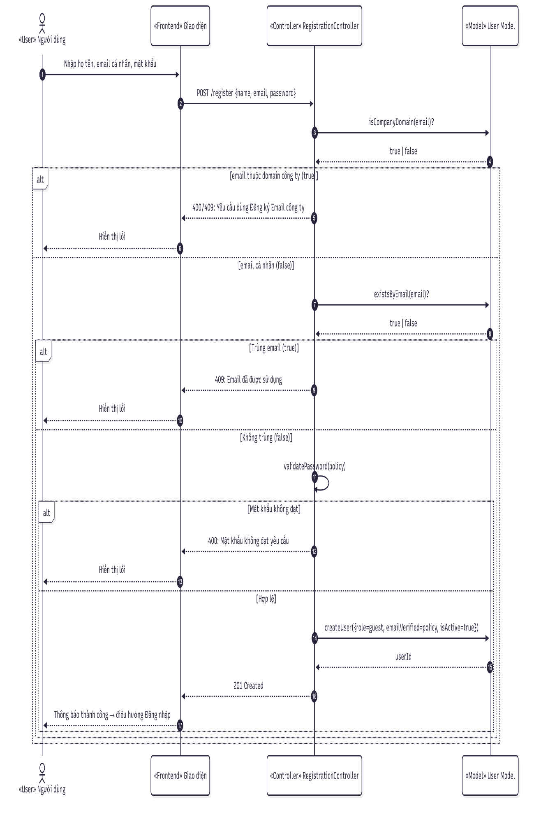
Hình 2.22. Biểu đồ tuần tự đăng kí cho khách
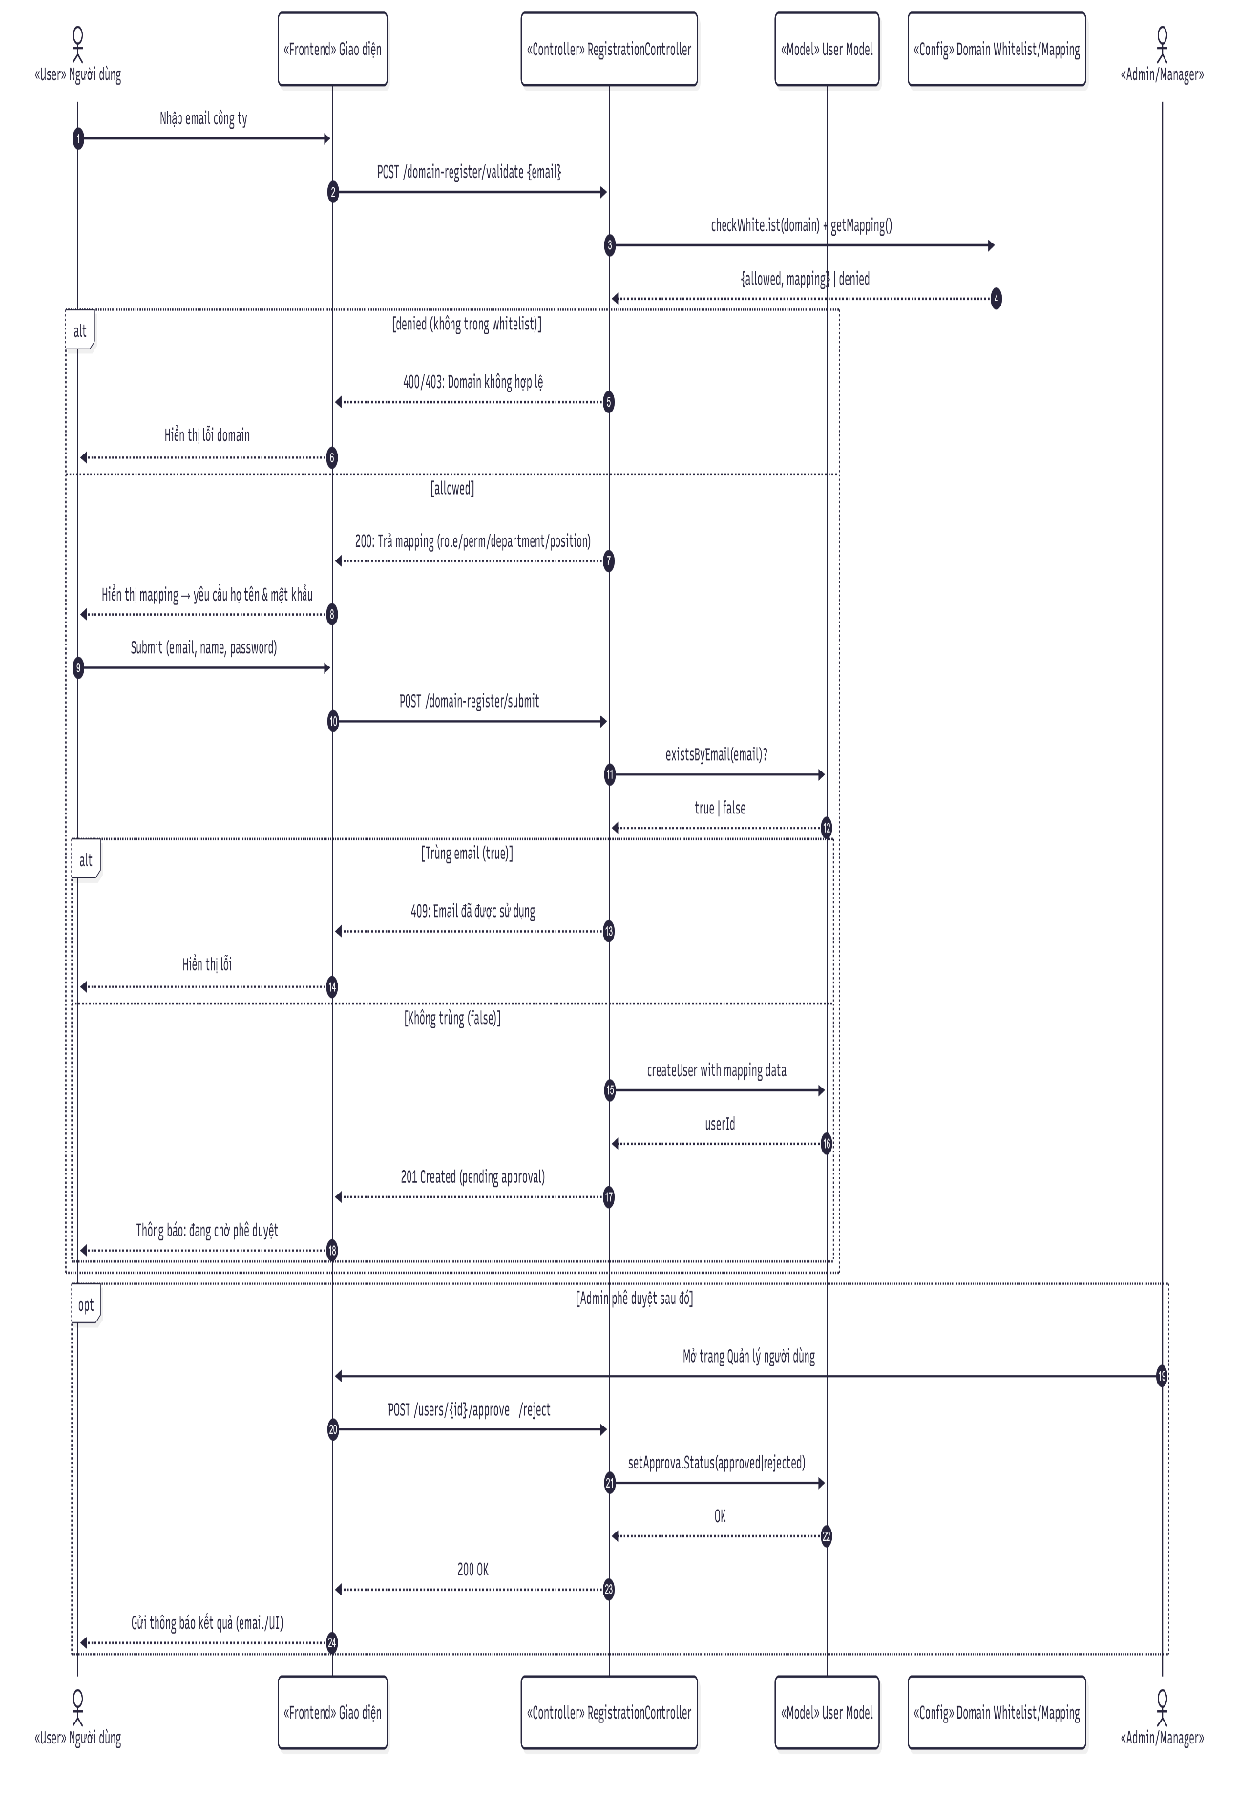
Hình 2.23. Biểu đồ tuần tự đăng ký Email công ty

2.4.1.3. Đăng xuất
Tác nhân: Người dùng đã đăng nhập (mọi vai trò).
Mô tả: Kết thúc phiên làm việc, xóa thông tin xác thực ở phía client. JWT là stateless nên server chỉ xác nhận yêu cầu.
Tiền điều kiện: Người dùng đã đăng nhập (có access token/refresh token lưu phía client).
Luồng chính:
- Người dùng bấm Đăng xuất trong UI.
- Ứng dụng gọi API Đăng xuất (tùy chọn) và/hoặc thực hiện local sign-out.
- Xóa token và thông tin người dùng lưu cục bộ (localStorage/Memory).
- Điều hướng về màn hình Đăng nhập.
Hậu điều kiện:
- Client không còn access token/refresh token.
- Context trạng thái xác thực trở về chưa đăng nhập.
- Người dùng cần đăng nhập lại để truy cập tài nguyên bảo vệ.
Biến thể và lưu ý:
- Stateless JWT: Không có phiên server cần hủy; logout chủ yếu là thao tác phía client.
- Refresh token: Nếu có cơ chế lưu refresh token server-side (denylist/whitelist) thì cần gọi API để thu hồi; hiện tại hệ thống không lưu nên không cần.
- Bảo mật: Nên xóa token cả khi tab đóng đột ngột bằng cơ chế idle-timeout/heartbeat (tùy chính sách).
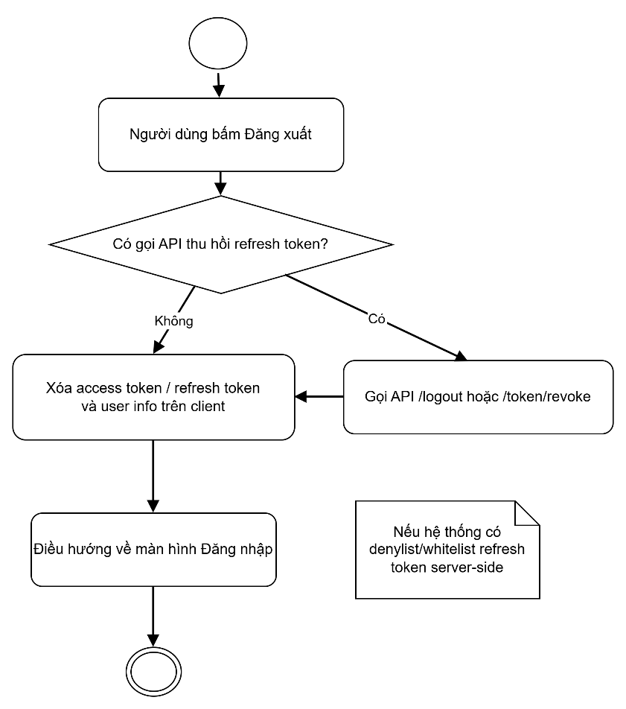
Hình 2.24. Biểu đồ hoạt động đăng xuất
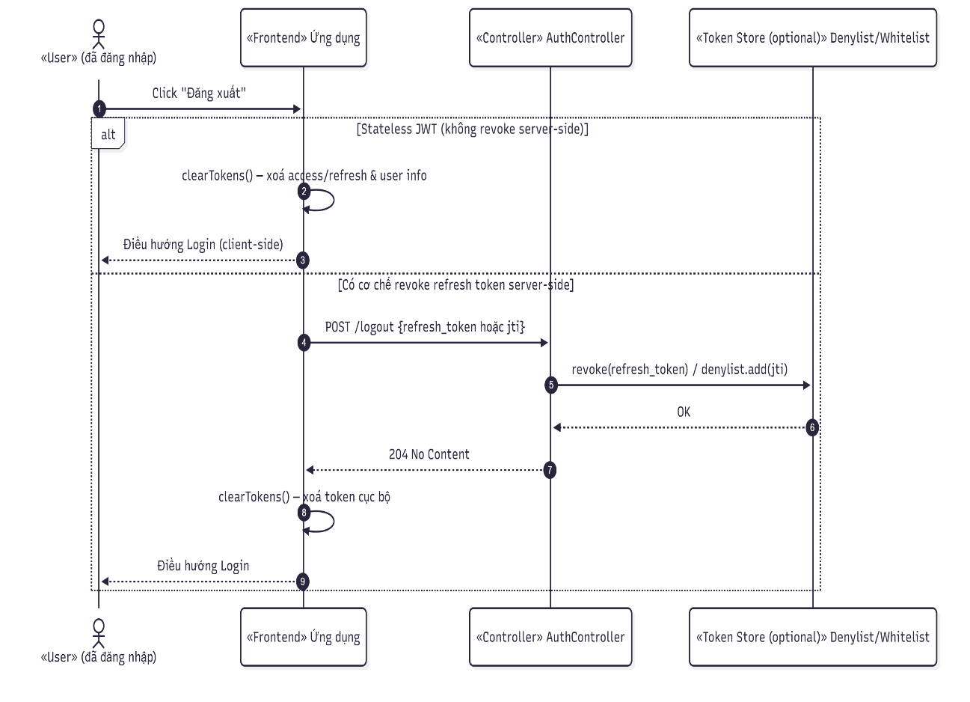
Hình 2.25. Biểu đồ tuần tự đăng xuất

2.4.1.4. Quên mật khẩu
Tác nhân: Người dùng (mọi vai trò).
Mục tiêu: Đặt lại mật khẩu khi quên mật khẩu hiện tại.
Tiền điều kiện:
- Tài khoản tồn tại trong hệ thống.
- Hệ thống đã cấu hình SMTP để gửi email reset (EMAIL_HOST/PORT/USER/PASS).
Luồng chính
1) Gửi yêu cầu quên mật khẩu
- Người dùng mở trang đăng nhập → bấm “Quên mật khẩu?”.
- Nhập email → gửi yêu cầu.
- Hệ thống (nếu email tồn tại) tạo reset token dùng 1 lần, có hạn (15 phút), lưu hash + thời điểm hết hạn.
- Hệ thống gửi email chứa liên kết: CLIENT_URL/reset-password?token=…
2) Đặt lại mật khẩu
- Người dùng mở liên kết trong email.
- Nhập mật khẩu mới + xác nhận.
- Hệ thống kiểm tra token (đúng, còn hạn) → cập nhật mật khẩu (hash) → vô hiệu hóa token → yêu cầu đăng nhập lại.
Biến thể
- Email không tồn tại:
  - Hệ thống vẫn trả về thông báo chung “Nếu email hợp lệ, link đặt lại mật khẩu đã được gửi” (tránh lộ dữ liệu).
- Token không hợp lệ/hết hạn/đã dùng:
  - Thông báo lỗi, yêu cầu gửi lại yêu cầu quên mật khẩu.

Lỗi/ngoại lệ
- Thiếu dữ liệu (email, token, password, confirmPassword).
- Mật khẩu mới không đạt yêu cầu (>= 6 ký tự) hoặc không khớp.
- Token sai/hết hạn.
- Lỗi SMTP (không gửi được email).
- Lỗi server.
Hậu điều kiện
- Mật khẩu được đổi thành công, các token reset bị xóa.
- (Khuyến nghị) Người dùng phải đăng nhập lại; các phiên/refresh token cũ có thể bị thu hồi theo chính sách.
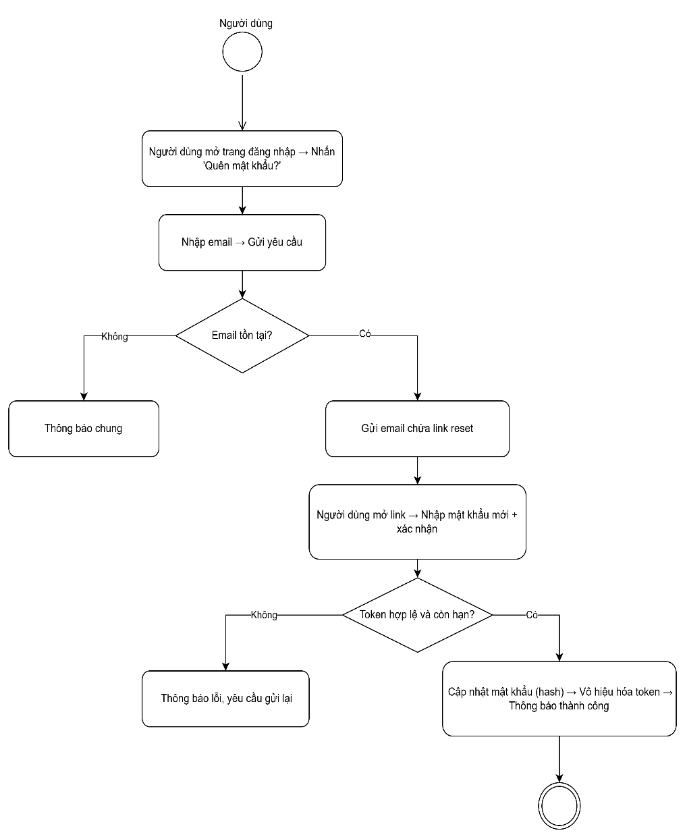

Hình 2.26. Biểu đồ hoạt động quên mật khẩu

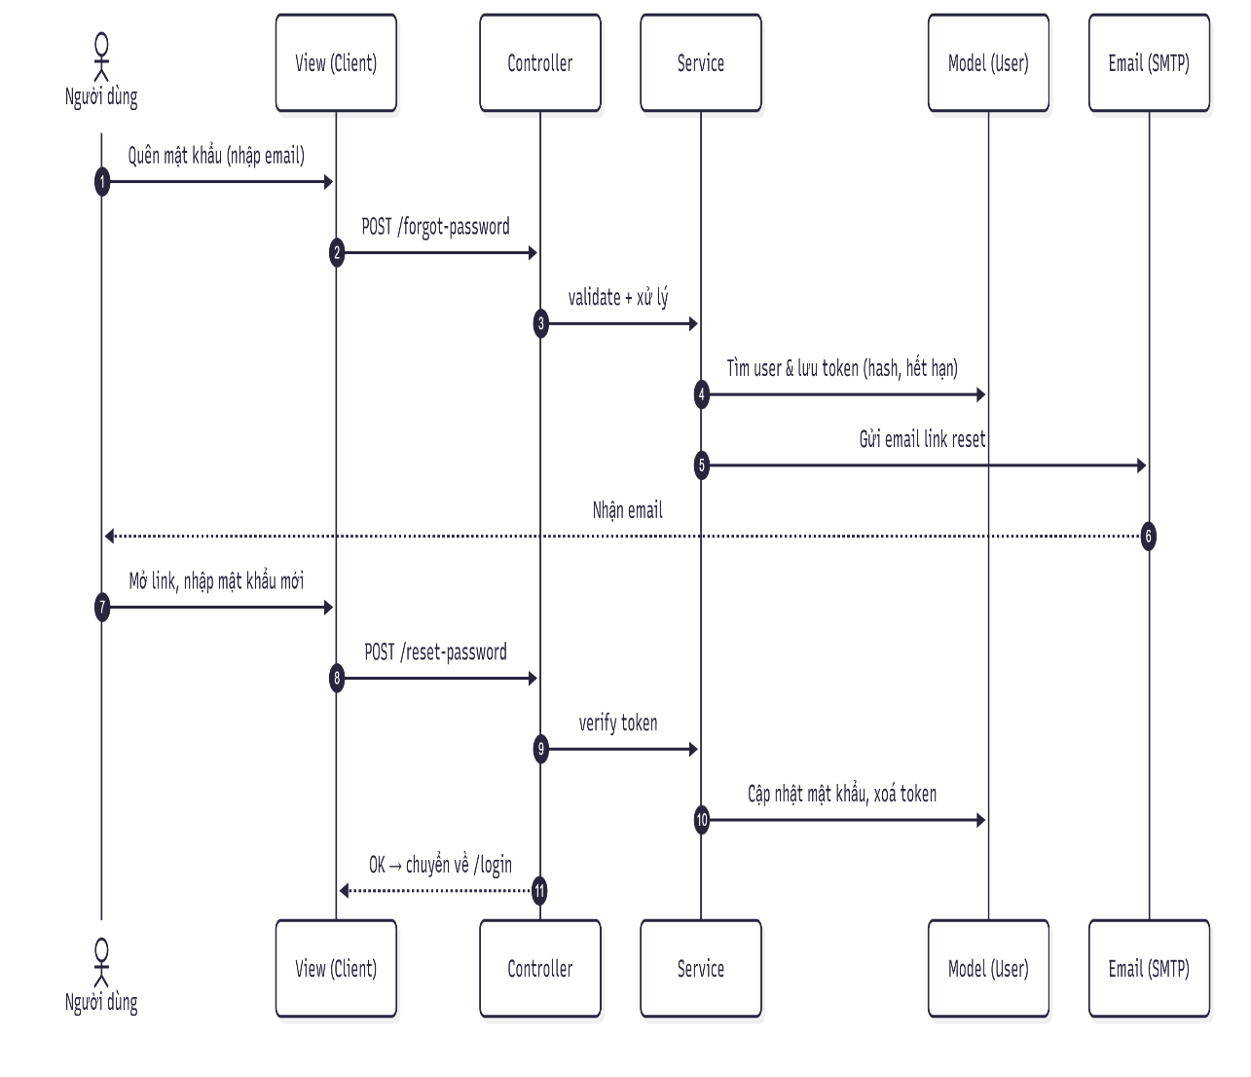
Hình 2.27. Biểu đồ tuần tự quên mật khẩu

2.4.1.5. Quản lý thông tin cá nhân
Tác nhân: Người dùng (mọi vai trò)
Mô tả: Cho phép người dùng xem và cập nhật thông tin cá nhân, đổi mật khẩu và quản lý cài đặt thông báo.
Tiền điều kiện: Người dùng đã đăng nhập.
Luồng chính:
- Người dùng truy cập trang Hồ sơ cá nhân (/profile) hoặc Cài đặt (/settings)
- Hệ thống hiển thị thông tin hiện tại từ AuthContext
- Người dùng thực hiện một trong các thao tác:
  - Cập nhật thông tin cá nhân: Nhấn "Chỉnh sửa" → chỉnh sửa (họ tên, số điện thoại, phòng ban, chức vụ) → nhấn "Lưu" → Frontend gửi PUT /api/auth/profile
  - Đổi mật khẩu: Nhấn "Đổi mật khẩu" → nhập mật khẩu hiện tại, mật khẩu mới và xác nhận → Frontend validate → gửi POST /api/auth/change-password
  - Cài đặt thông báo: Vào tab "Thông báo" → bật/tắt các tùy chọn (email, push, nhắc nhở cuộc họp, cập nhật trạng thái, báo cáo hàng tuần) → nhấn "Lưu cài đặt" → Frontend gửi PUT /api/auth/notification-settings
- Backend xác thực token, validate dữ liệu và cập nhật database
- Frontend cập nhật AuthContext và hiển thị thông báo thành công
Lỗi/ngoại lệ:
- Validation lỗi → hiển thị thông báo lỗi cụ thể
- Token hết hạn → yêu cầu đăng nhập lại
- Mật khẩu hiện tại sai → "Mật khẩu hiện tại không đúng"
- Mật khẩu mới không đủ mạnh → "Mật khẩu mới phải chứa ít nhất 1 chữ thường, 1 chữ hoa và 1 số"
- Lỗi server → hiển thị thông báo lỗi chung
Hậu điều kiện
- Thông tin cá nhân đã được cập nhật trong database
- AuthContext đã được đồng bộ với dữ liệu mới
- Người dùng có thể thấy thay đổi ngay lập tức trong UI
- Cài đặt thông báo đã được lưu, hệ thống sẽ áp dụng khi gửi thông báo
Lưu ý: Email không thể thay đổi sau khi đăng ký (bảo mật tài khoản).

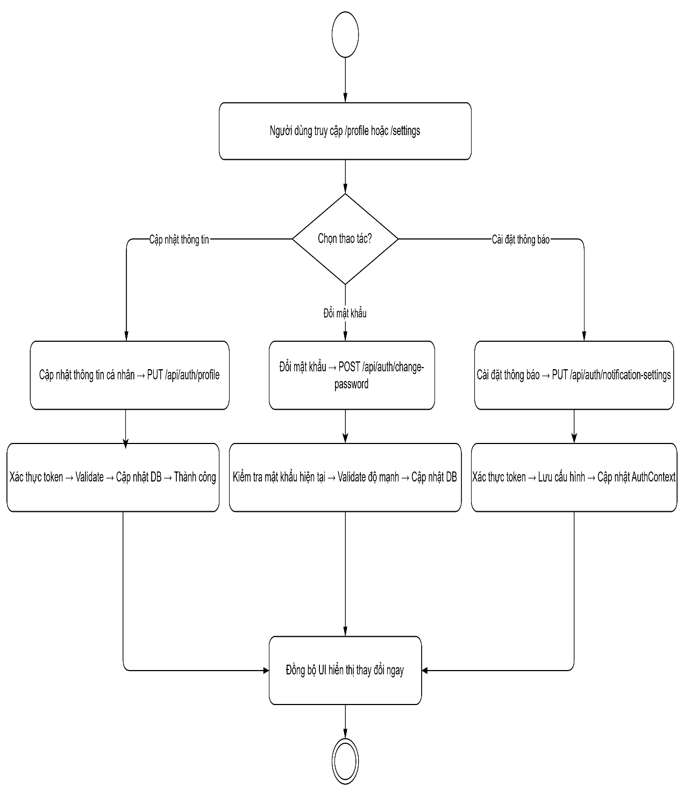

Hình 2.28. Biểu đồ hoạt động quản lý thông tin cá nhân
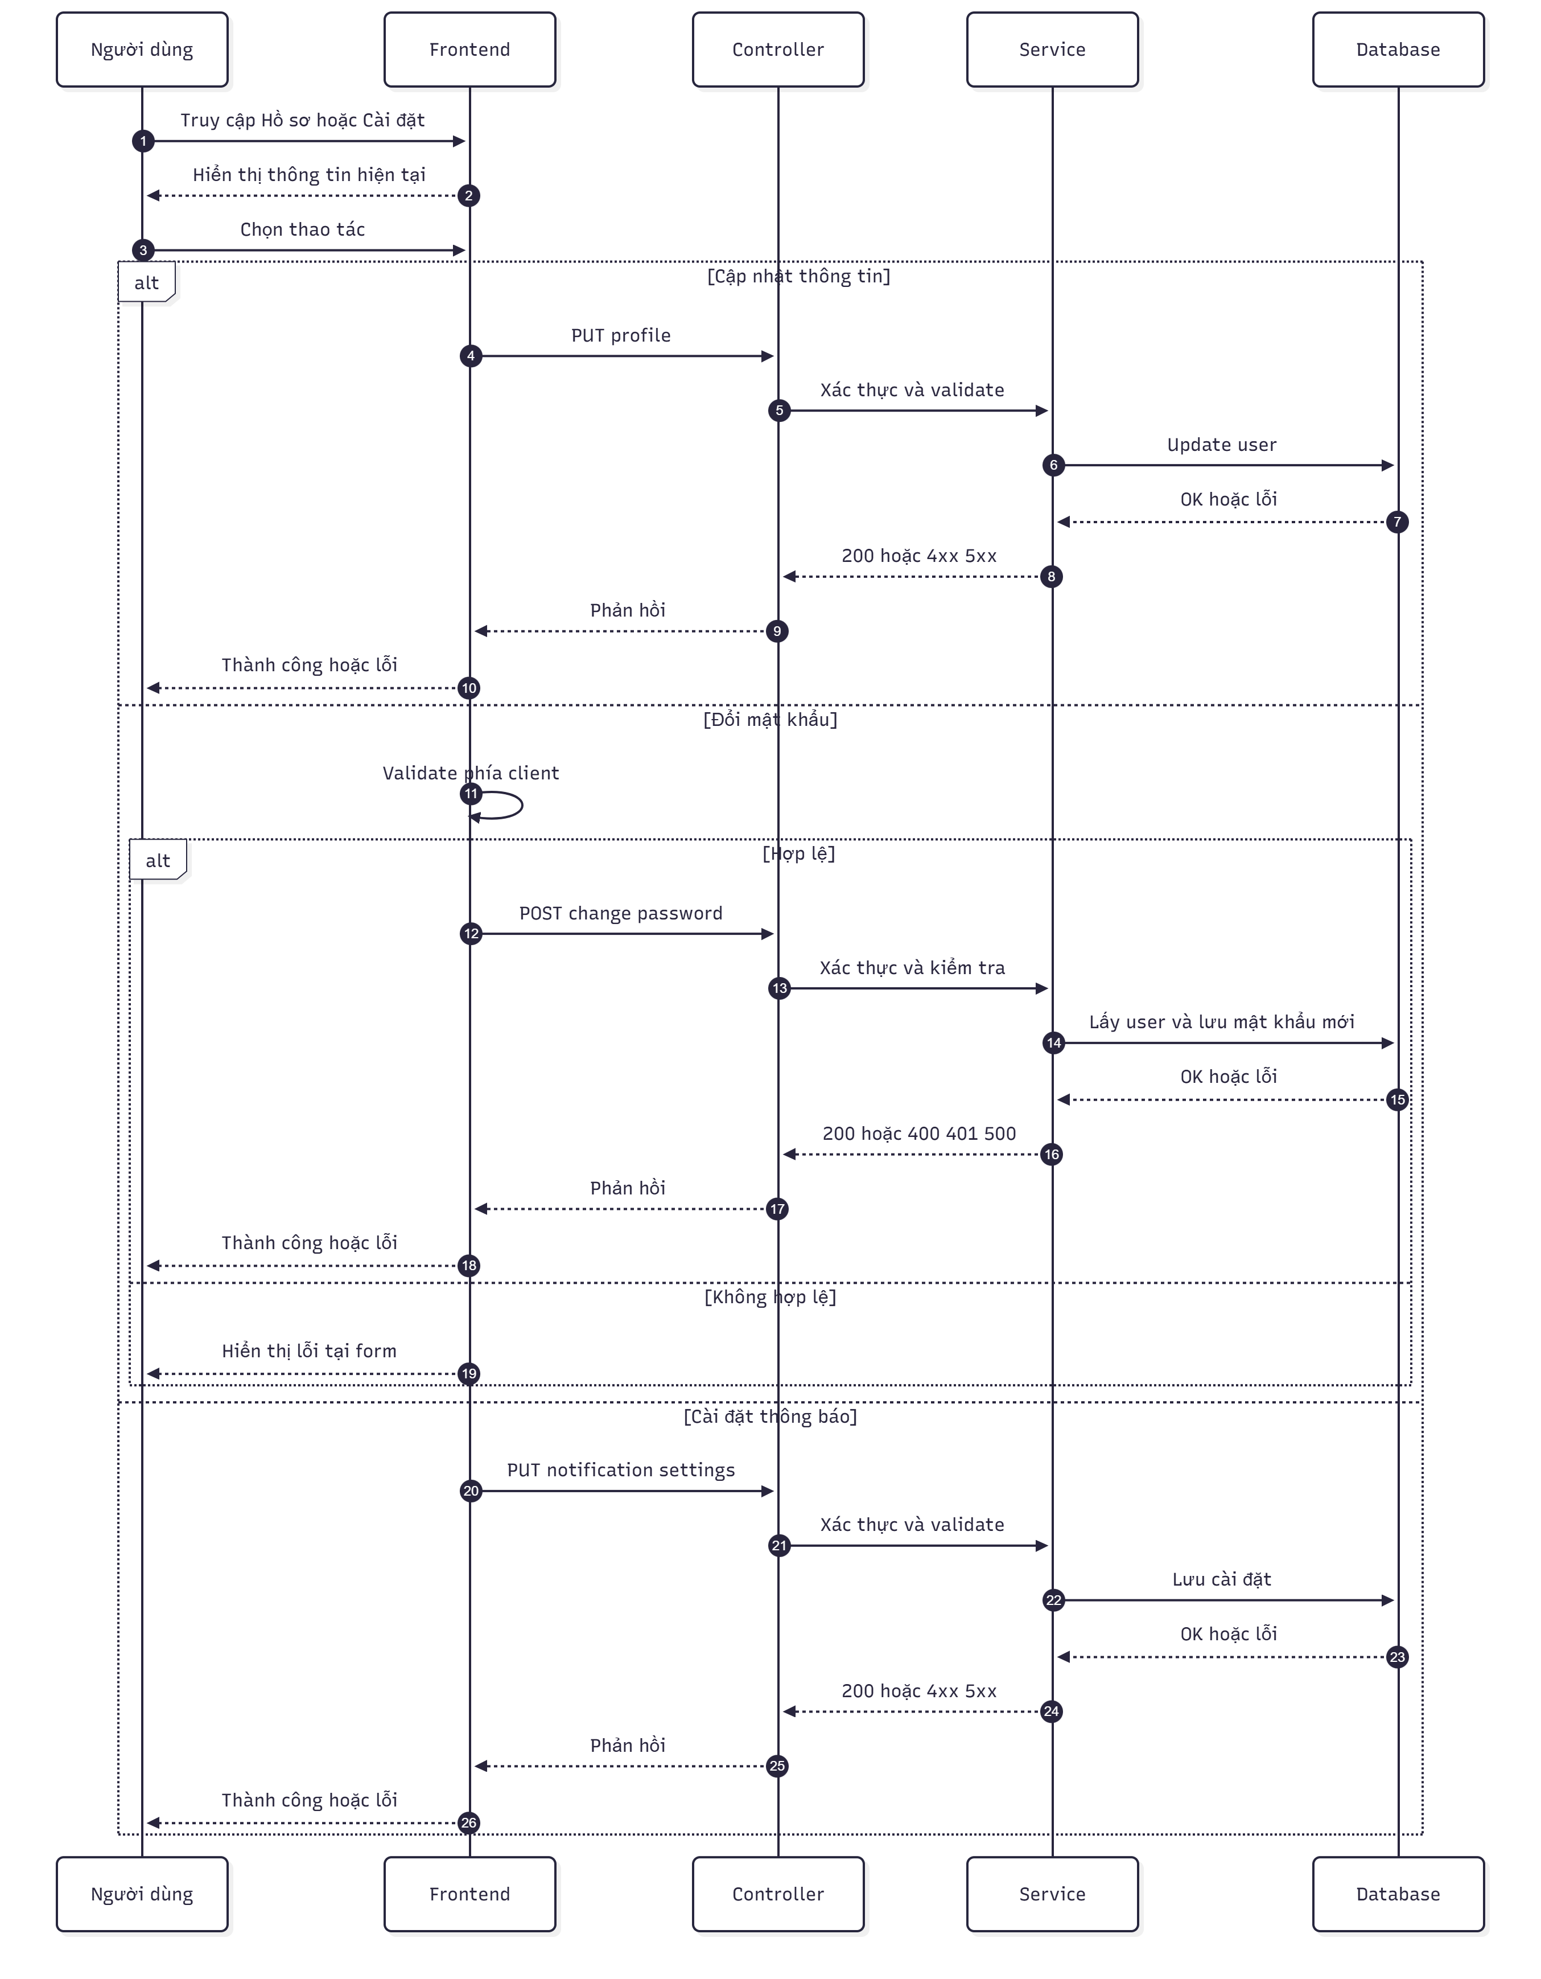
Hình 2.29. Biểu đồ tuần tự quản lý thông tin cá nhân

2.4.2. Phân tích nhóm chức năng Admin, Manager, Secretary, Technician

2.4.2.1. Quản lý người dùng.
Tác nhân: Admin, Manager
Mô tả: Quản lý toàn bộ tài khoản người dùng trong hệ thống, bao gồm xem, tạo, chỉnh sửa, xóa, kích hoạt/vô hiệu hóa, phân quyền và phê duyệt đăng ký domain.
Tiền điều kiện: Người dùng đã đăng nhập với role admin hoặc manager.
Luồng chính (chung):
- Admin/Manager truy cập trang Quản lý người dùng (/users)
- Hệ thống hiển thị danh sách người dùng với thống kê (tổng số, đang hoạt động, theo role, theo phòng ban)
- Admin/Manager thực hiện một trong các thao tác:
- Xem danh sách người dùng (tìm kiếm, lọc, sắp xếp, phân trang)
- Tạo người dùng mới (chỉ Admin)
- Chỉnh sửa thông tin người dùng
- Xóa người dùng (soft delete - chỉ Admin)
- Kích hoạt/Vô hiệu hóa tài khoản
- Reset mật khẩu người dùng
- Phê duyệt/Từ chối đăng ký domain
- Hệ thống xác thực token, validate dữ liệu, cập nhật database
- Cập nhật UI và hiển thị thông báo thành công
Biến thể A — Xem danh sách người dùng
A1) Admin/Manager truy cập trang Quản lý người dùng
A2) Frontend gửi GET /api/users với query params:
- page, limit (phân trang)
- search (tìm kiếm theo họ tên, email, phòng ban, chức vụ)
- role (lọc theo vai trò)
- department (lọc theo phòng ban)
- isActive (lọc theo trạng thái hoạt động)
- approvalStatus (lọc theo trạng thái phê duyệt: pending, approved, rejected)
- sortBy, sortOrder (sắp xếp)
A3) Backend:
- Xác thực token và kiểm tra quyền (requireAdmin middleware)
- Build query từ các filter
- Lấy danh sách người dùng với phân trang: User.find(query).select('-password').sort().limit().skip()
- Lấy danh sách phòng ban duy nhất: User.distinct('department')
- Trả về: users, pagination, filters (roles, departments, statusOptions)
A4) Frontend hiển thị:
- Thống kê (tổng số, đang hoạt động, theo role, theo phòng ban)
- Bộ lọc (search, role, department, isActive, approvalStatus)
- Bảng danh sách người dùng (avatar, họ tên, email, role, phòng ban, trạng thái, ngày tạo, đăng nhập cuối)
- Phân trang
Lỗi/ngoại lệ:
- Không có quyền admin → 403 Forbidden
- Lỗi server → hiển thị "Lỗi server khi lấy danh sách người dùng"
Biến thể B — Tạo người dùng mới
B1) Admin nhấn "Thêm người dùng" → mở dialog form
B2) Admin nhập thông tin:
- Họ và tên (bắt buộc)
- Email (bắt buộc, unique)
- Mật khẩu (bắt buộc, tối thiểu 6 ký tự, mặc định: 123456)
- Vai trò (bắt buộc: admin, manager, secretary, technician, employee, guest)
- Phòng ban (tùy chọn)
- Chức vụ (tùy chọn)
- Số điện thoại (tùy chọn)
- Trạng thái hoạt động (mặc định: true)
B3) Frontend validate:
- Họ tên không rỗng
- Email hợp lệ và không trùng
- Mật khẩu tối thiểu 6 ký tự
- Vai trò hợp lệ
- Số điện thoại hợp lệ (nếu có)
B4) Admin nhấn "Tạo người dùng" → Frontend gửi POST /api/users với dữ liệu đã nhập
B5) Backend:
- Xác thực token và kiểm tra quyền (requireAdmin)
- Validate dữ liệu (express-validator)
- Kiểm tra email đã tồn tại
- Tạo user mới: new User(userData) → user.save() (bcrypt tự động hash password)
- Trả về user đã tạo (dùng toPublicJSON())
B6) Frontend cập nhật danh sách và thống kê → hiển thị thông báo "Tạo người dùng thành công!"
Lỗi/ngoại lệ:
- Validation lỗi → hiển thị lỗi cụ thể
- Email đã tồn tại → "Email đã được sử dụng"
- Không có quyền admin → 403 Forbidden
- Lỗi server → "Lỗi server khi tạo người dùng"
Biến thể C — Chỉnh sửa thông tin người dùng
C1) Admin/Manager nhấn menu "Chỉnh sửa" trên một người dùng
C2) Mở dialog form với dữ liệu hiện tại (email disabled, password optional)
C3) Admin/Manager chỉnh sửa thông tin (họ tên, role, phòng ban, chức vụ, số điện thoại, trạng thái)
C4) Admin/Manager nhấn "Cập nhật" → Frontend gửi PUT /api/users/:id với dữ liệu đã chỉnh sửa
C5) Backend:
- Xác thực token và kiểm tra quyền (requireAdmin)
- Validate dữ liệu
- Kiểm tra user tồn tại
- Kiểm tra email không trùng (nếu thay đổi email)
- Cập nhật: User.findByIdAndUpdate(id, updateData, { new: true, runValidators: true })
- Trả về user đã cập nhật
C6) Frontend cập nhật danh sách → hiển thị thông báo "Cập nhật người dùng thành công!"
Lỗi/ngoại lệ:
- User không tồn tại → "Không tìm thấy người dùng"
- Email đã được sử dụng → "Email đã được sử dụng bởi người dùng khác"
- Validation lỗi → hiển thị lỗi cụ thể
- Lỗi server → "Lỗi server khi cập nhật người dùng"
Biến thể D — Phê duyệt/từ chối đăng ký domain
D1) Admin/Manager lọc danh sách theo approvalStatus: 'pending'
D2) Hệ thống hiển thị các tài khoản domain đang chờ phê duyệt (có chip "Chờ phê duyệt")
D3) Admin/Manager nhấn menu trên user pending → chọn "Phê duyệt tài khoản" hoặc "Từ chối tài khoản"
D4a) Phê duyệt:
- Frontend gửi PUT /api/users/:id/approve
- Backend:
- Kiểm tra quyền (admin/manager)
- Kiểm tra approvalStatus === 'pending'
- Cập nhật: user.approvalStatus = 'approved', user.approvedBy = req.user._id, user.approvedAt = new Date(), user.rejectionReason = null
- Lưu user
- Frontend cập nhật danh sách → hiển thị "Phê duyệt tài khoản thành công!"
D4b) Từ chối:
- Frontend yêu cầu nhập lý do từ chối (prompt)
- Frontend gửi PUT /api/users/:id/reject với rejectionReason
- Backend:
- Kiểm tra quyền (admin/manager)
- Kiểm tra approvalStatus === 'pending'
- Cập nhật: user.approvalStatus = 'rejected', user.approvedBy = req.user._id, user.approvedAt = new Date(), user.rejectionReason = rejectionReason || 'Không có lý do', user.isActive = false
- Lưu user
- Frontend cập nhật danh sách → hiển thị "Từ chối tài khoản thành công!"
Lỗi/ngoại lệ:
- Tài khoản đã được phê duyệt → "Tài khoản đã được phê duyệt rồi"
- Tài khoản đã bị từ chối → "Không thể phê duyệt tài khoản đã bị từ chối"
- Chỉ có thể từ chối tài khoản pending → "Chỉ có thể từ chối tài khoản đang chờ phê duyệt"
Lưu ý: Sau khi phê duyệt, user domain có thể đăng nhập. Sau khi từ chối, tài khoản bị vô hiệu hóa (isActive = false).
Biến thể E — Kích hoạt/vô hiệu hóa tài khoản
E1) Admin/Manager nhấn menu "Kích hoạt" hoặc "Vô hiệu hóa" trên một người dùng
E2) Frontend gửi PUT /api/users/:id/activate hoặc PUT /api/users/:id/deactivate
E3) Backend:
- Xác thực token và kiểm tra quyền (requireAdmin)
- Kiểm tra user tồn tại
- Ngăn vô hiệu hóa chính mình
- Cập nhật: user.isActive = true/false → user.save()
- Trả về user đã cập nhật
E4) Frontend cập nhật danh sách và thống kê → hiển thị thông báo thành công
Lỗi/ngoại lệ:
- Không thể vô hiệu hóa chính mình → "Không thể vô hiệu hóa chính mình"
- User không tồn tại → "Không tìm thấy người dùng"
- Lỗi server → "Lỗi server khi kích hoạt/vô hiệu hóa người dùng"
Biến thể F — Reset mật khẩu người dùng
F1) Admin/Manager nhấn menu "Reset mật khẩu" trên một người dùng
F2) Frontend gửi PUT /api/users/:id/reset-password với newPassword: '123456' (mặc định)
F3) Backend:
- Xác thực token và kiểm tra quyền (requireAdmin)
- Kiểm tra user tồn tại
- Cập nhật: user.password = newPassword → user.save() (bcrypt tự động hash)
- Trả về thành công
F4) Frontend hiển thị alert "Reset mật khẩu thành công! Mật khẩu mới: 123456"
Lỗi/ngoại lệ:
- User không tồn tại → "Không tìm thấy người dùng"
- Lỗi server → "Lỗi server khi reset mật khẩu"
Biến thể G — Xóa người dùng
G1) Admin nhấn menu "Xóa người dùng" → mở dialog xác nhận
G2) Admin xác nhận xóa
G3) Frontend gửi DELETE /api/users/:id
G4) Backend:
- Xác thực token và kiểm tra quyền (requireAdmin)
- Kiểm tra user tồn tại
- Ngăn xóa chính mình
- Soft delete: User.findByIdAndUpdate(id, { isActive: false }) (không xóa khỏi database)
- Trả về thành công
G5) Frontend cập nhật danh sách và thống kê → hiển thị thông báo "Vô hiệu hóa người dùng thành công!"
Lỗi/ngoại lệ:
- Không thể xóa chính mình → "Không thể xóa chính mình"
- User không tồn tại → "Không tìm thấy người dùng"
- Lỗi server → "Lỗi server khi xóa người dùng"
Lưu ý: Xóa là soft delete (chỉ set isActive = false), không xóa khỏi database.
Hậu điều kiện (chung)
- Thông tin người dùng đã được cập nhật trong database
- Danh sách người dùng và thống kê đã được cập nhật
- Người dùng có thể thấy thay đổi ngay lập tức trong UI
- Tài khoản đã được phê duyệt có thể đăng nhập
- Tài khoản bị từ chối/vô hiệu hóa không thể đăng nhập
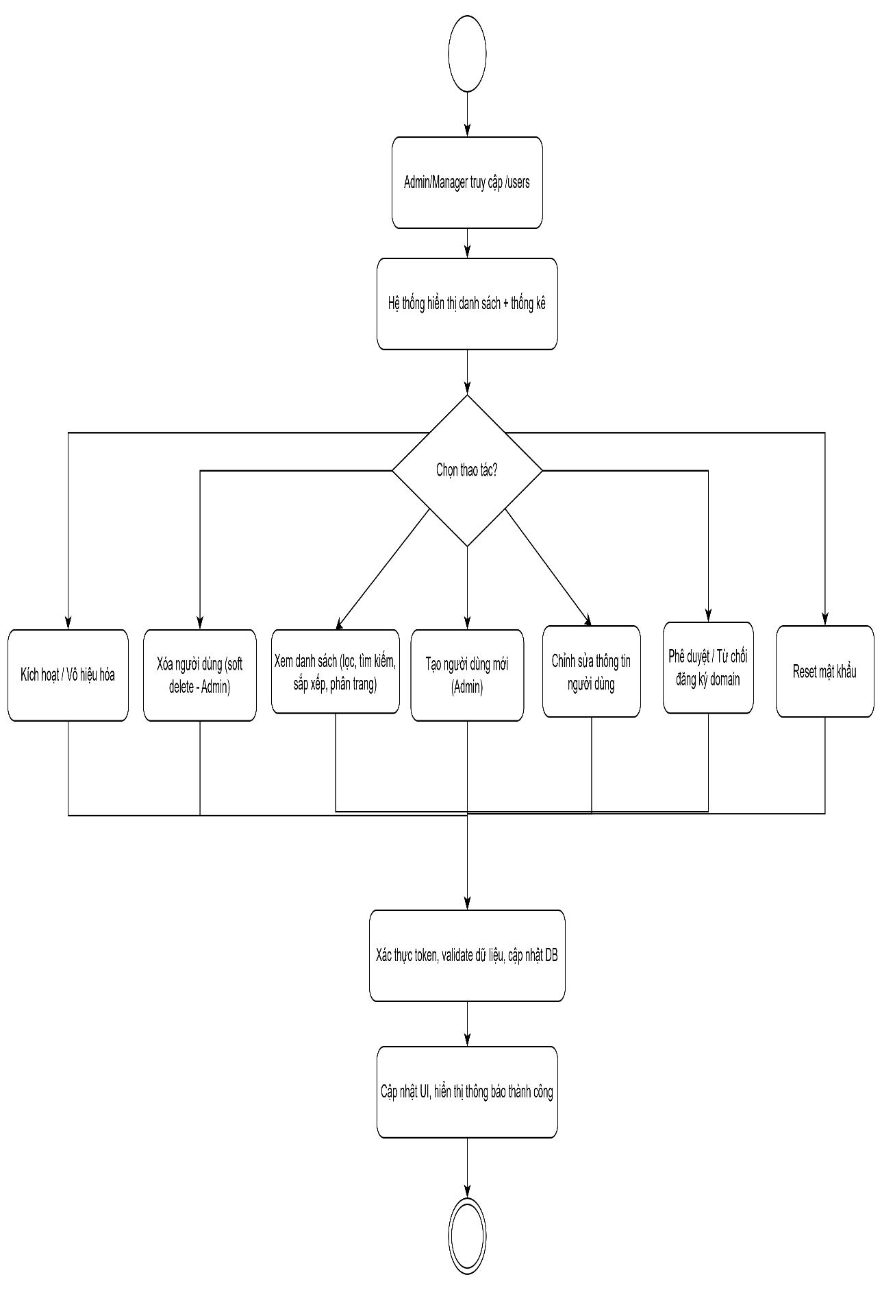

Hình 2.30. Biểu đồ hoạt động quản lí người dùng(chung)

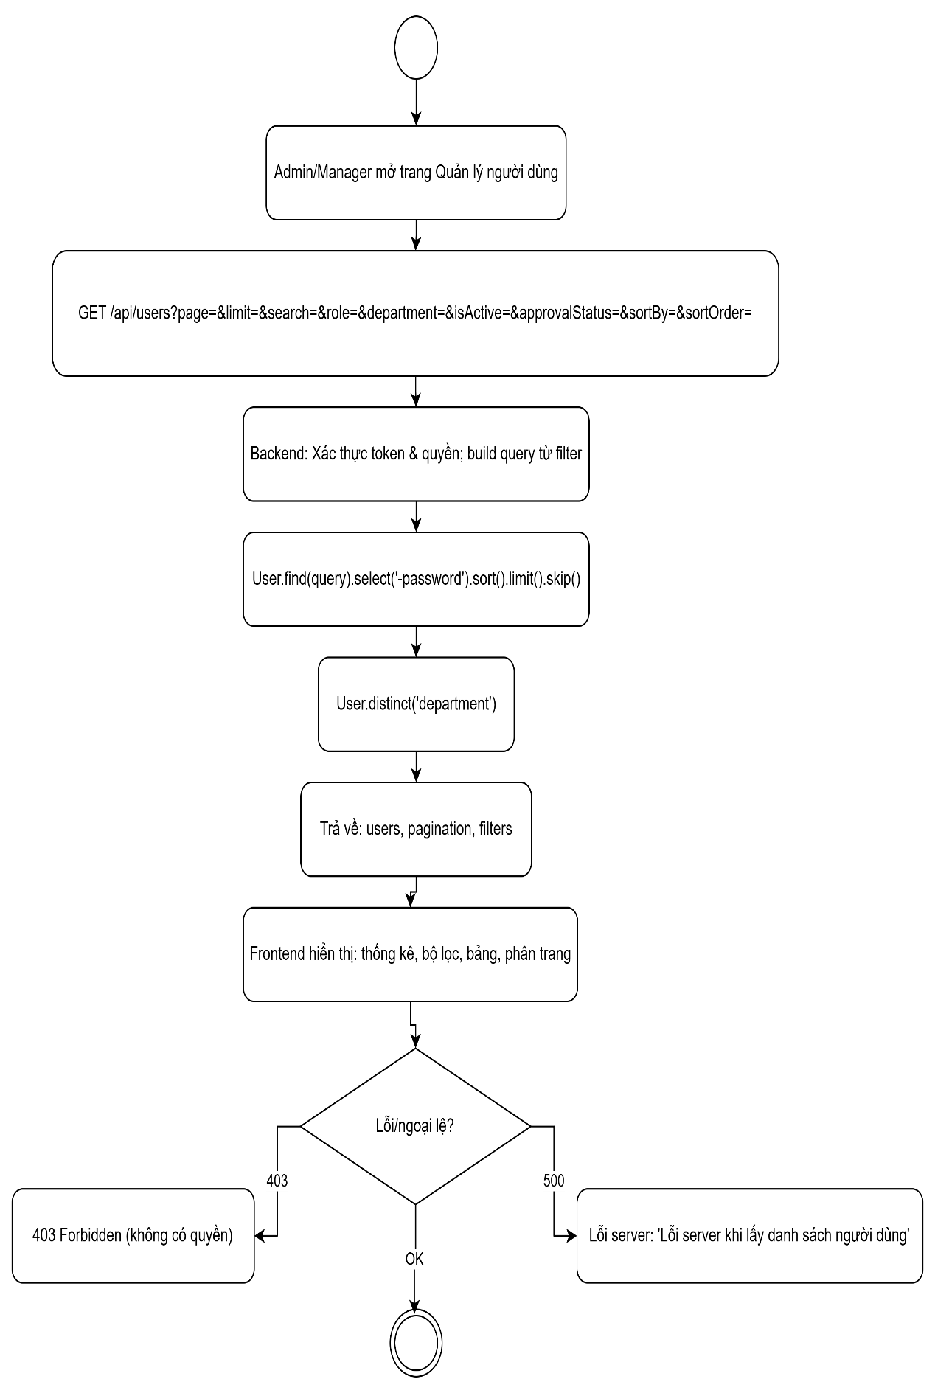
Hình 2.31. Biểu đồ hoạt động xem danh sách người dùng

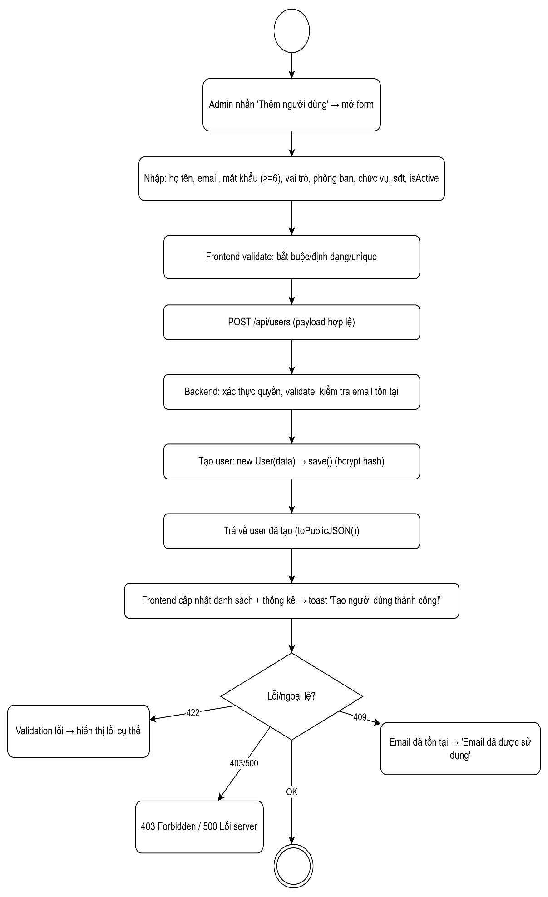
Hình 2.32. Biểu đồ hoạt động tạo người dùng mới

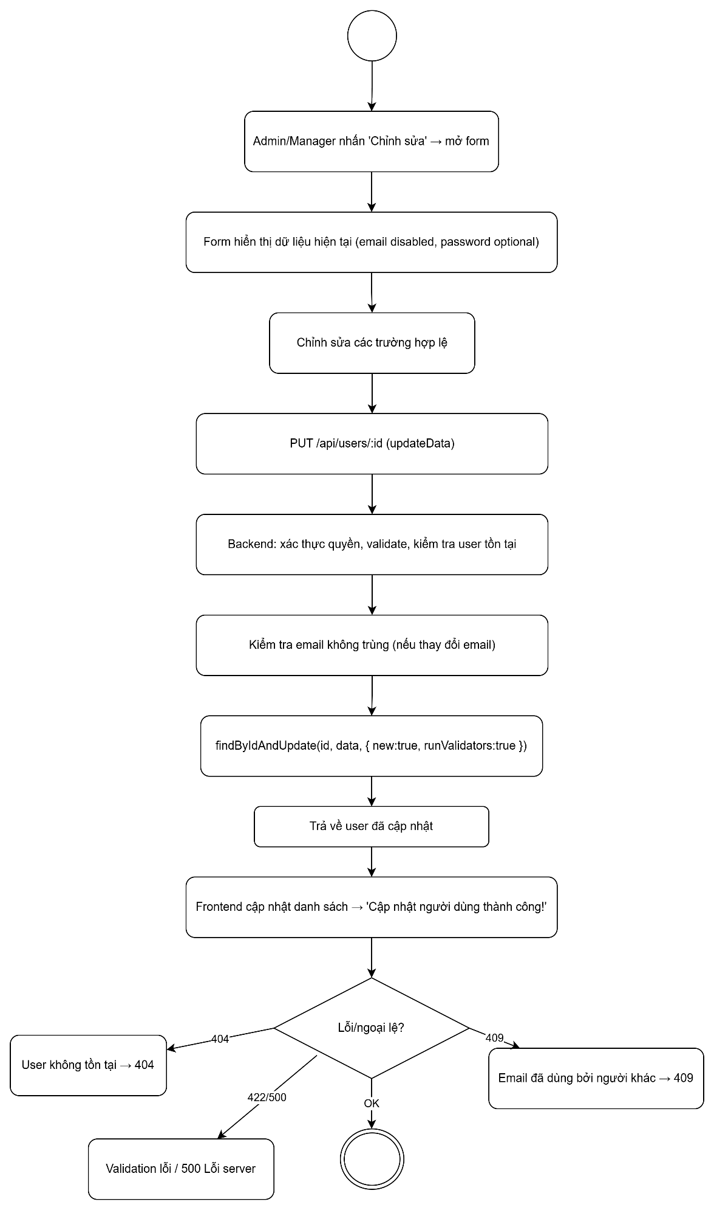
Hình 2.33. Biểu đồ hoạt động chỉnh sửa thông tin người dùng
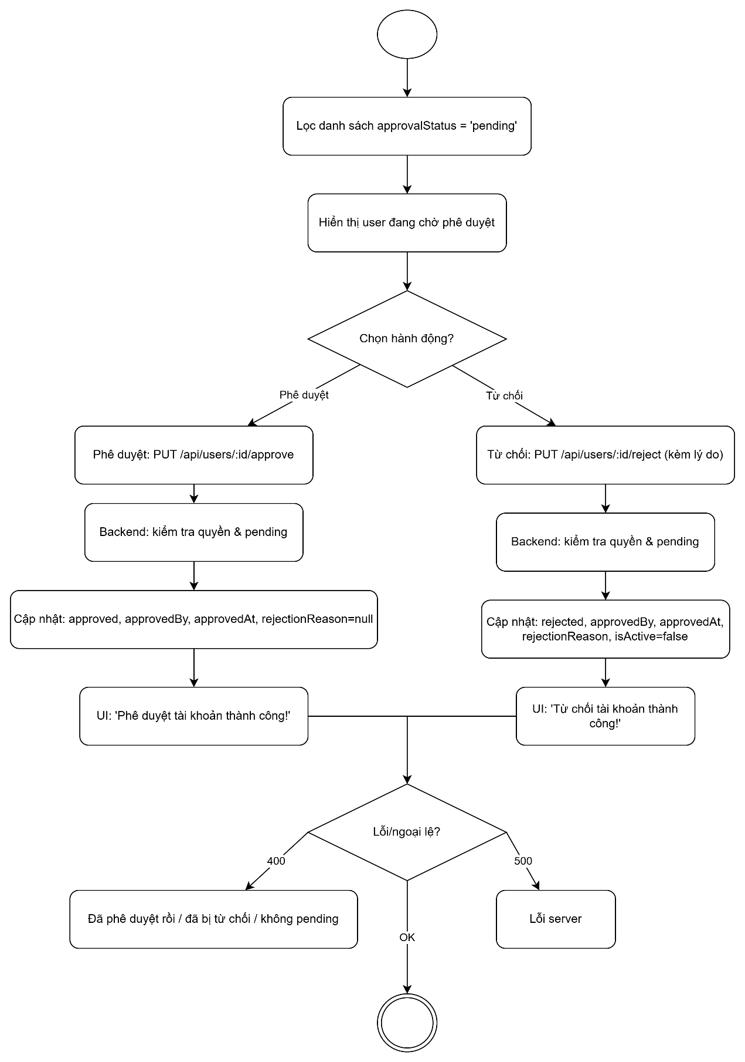
Hình 2.34. Biểu đồ hoạt động phê duyệt/ từ chối domain mail user

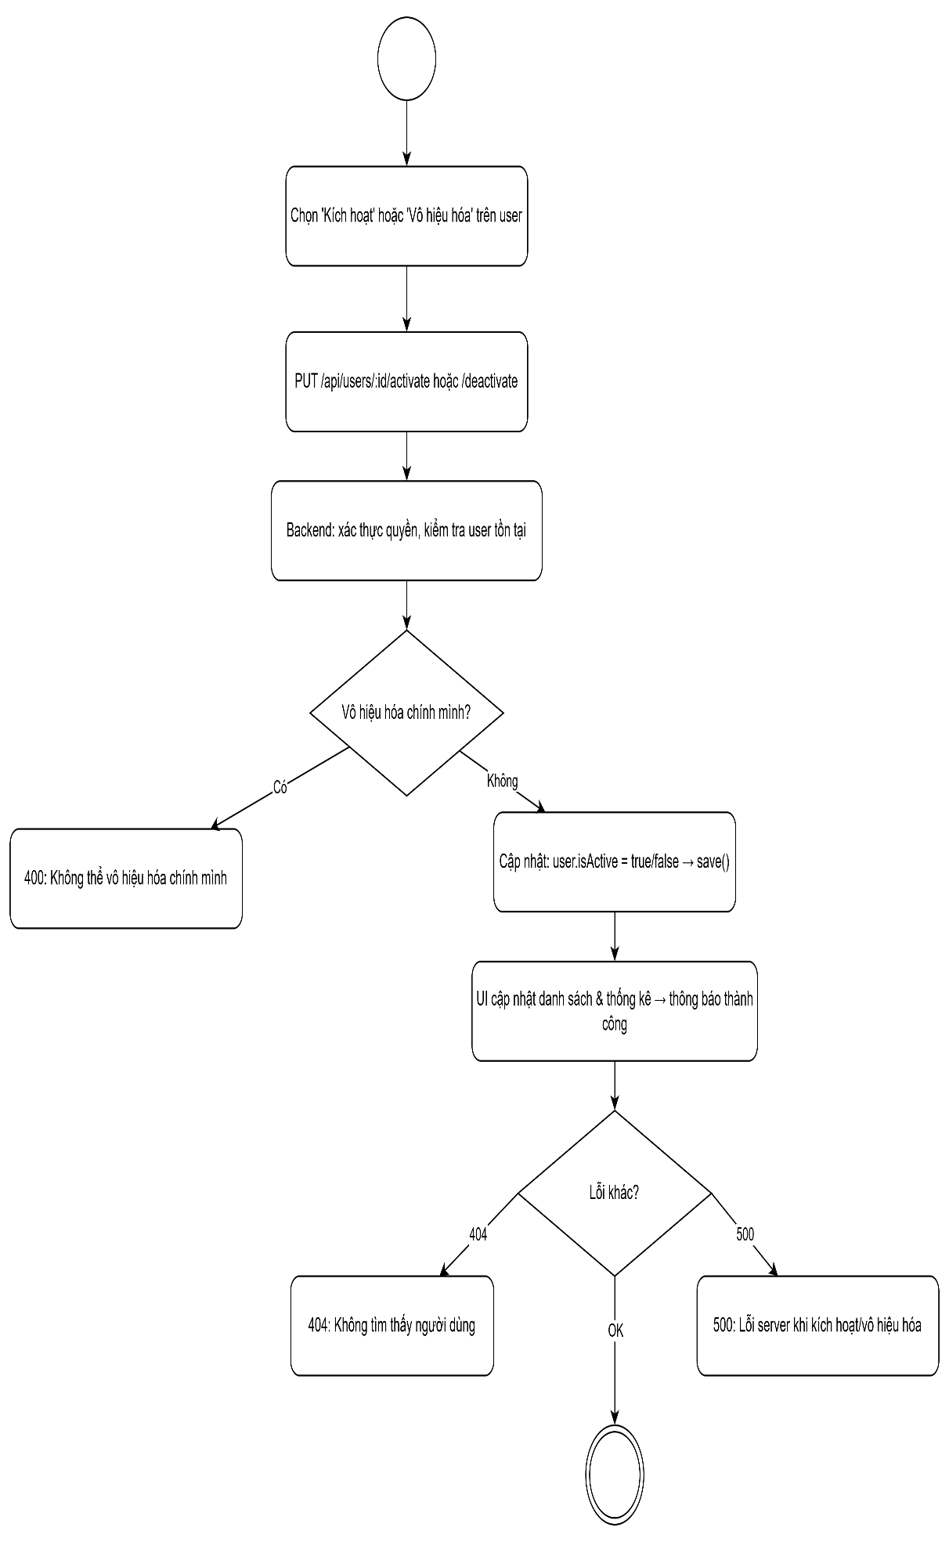
Hình 2.35. Biểu đồ hoạt động kích hoạt/ vô hiệu hoá tài khoản

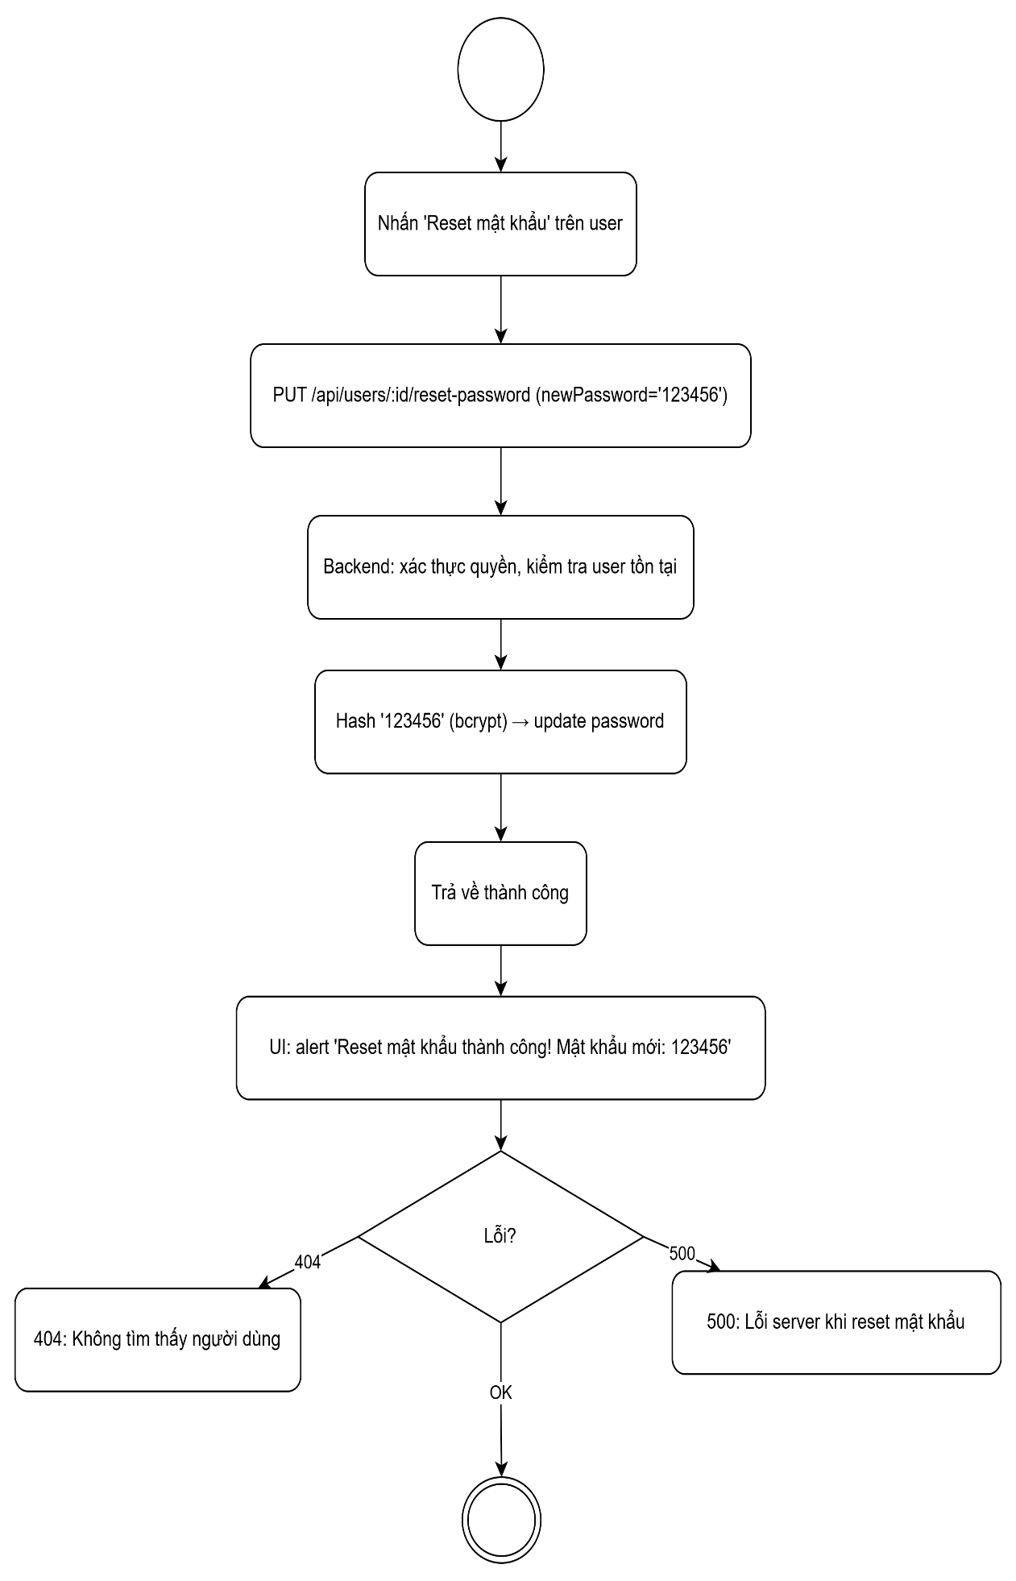
Hình 2.36. Biểu đồ hoạt động reset mật khẩu

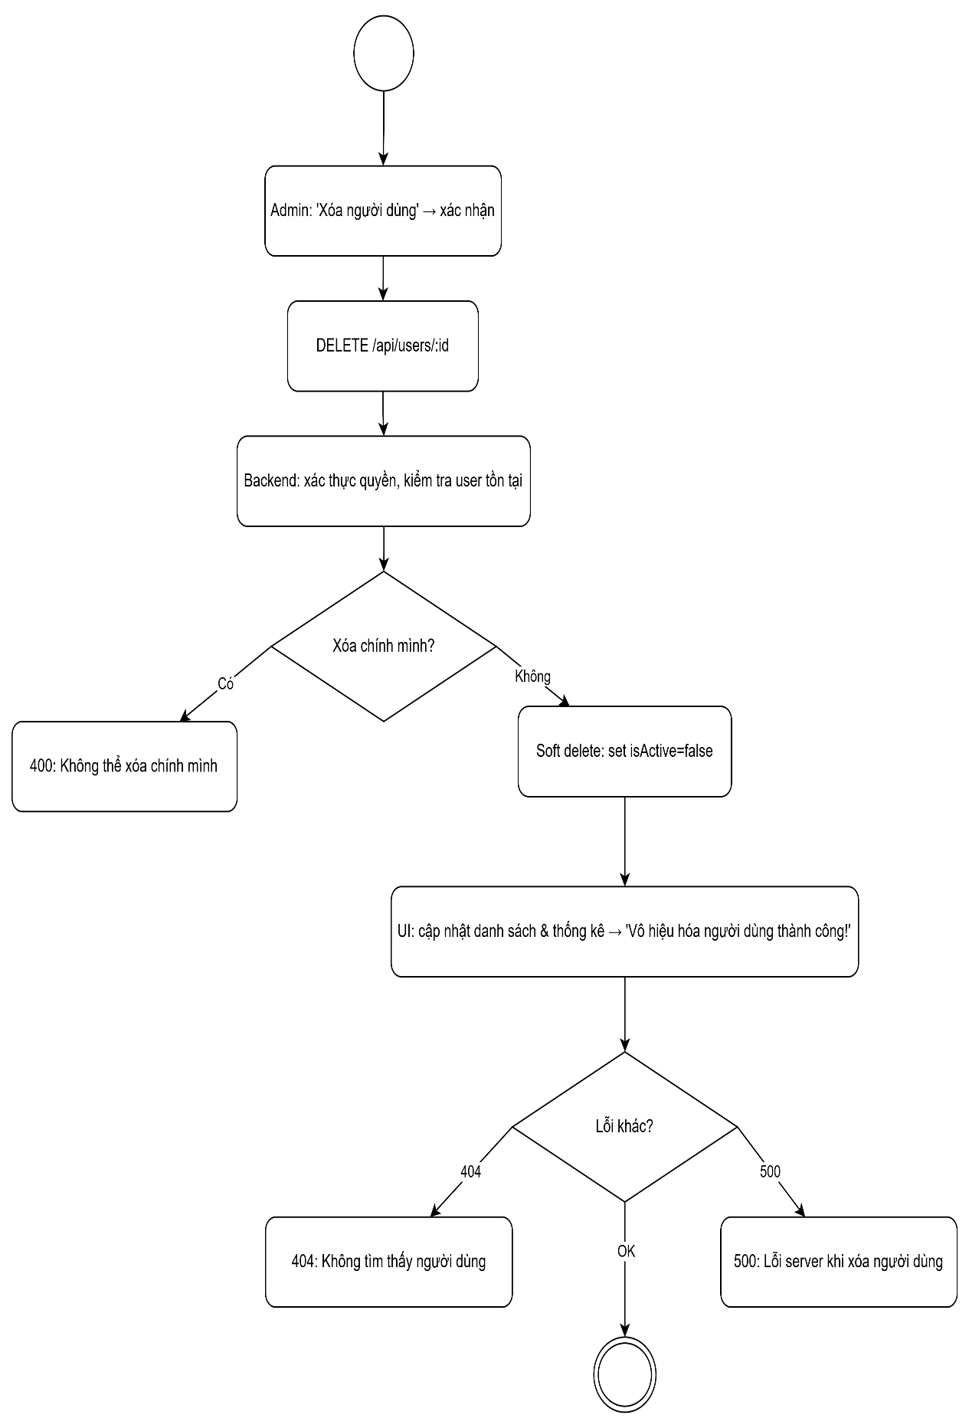
Hình 2.37. Biểu đồ hoạt động xoá người dùng

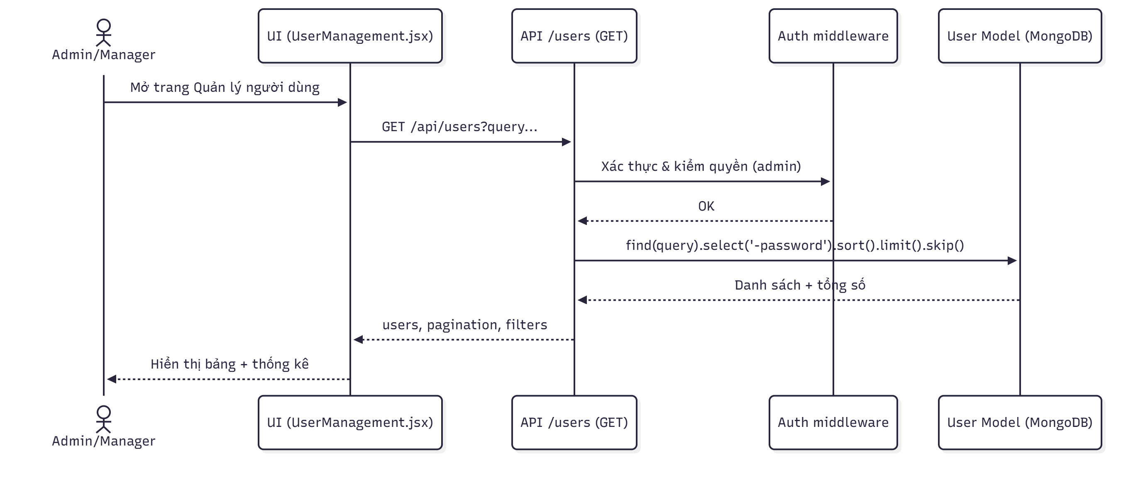
Hình 2.38. Biểu đồ tuần tự quản lí người dùng
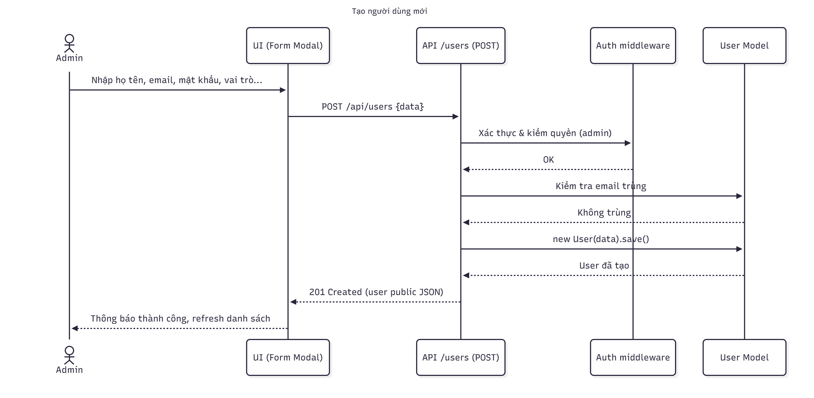
Hình 2.39. Biểu đồ tuần tự tạo người dùng mới

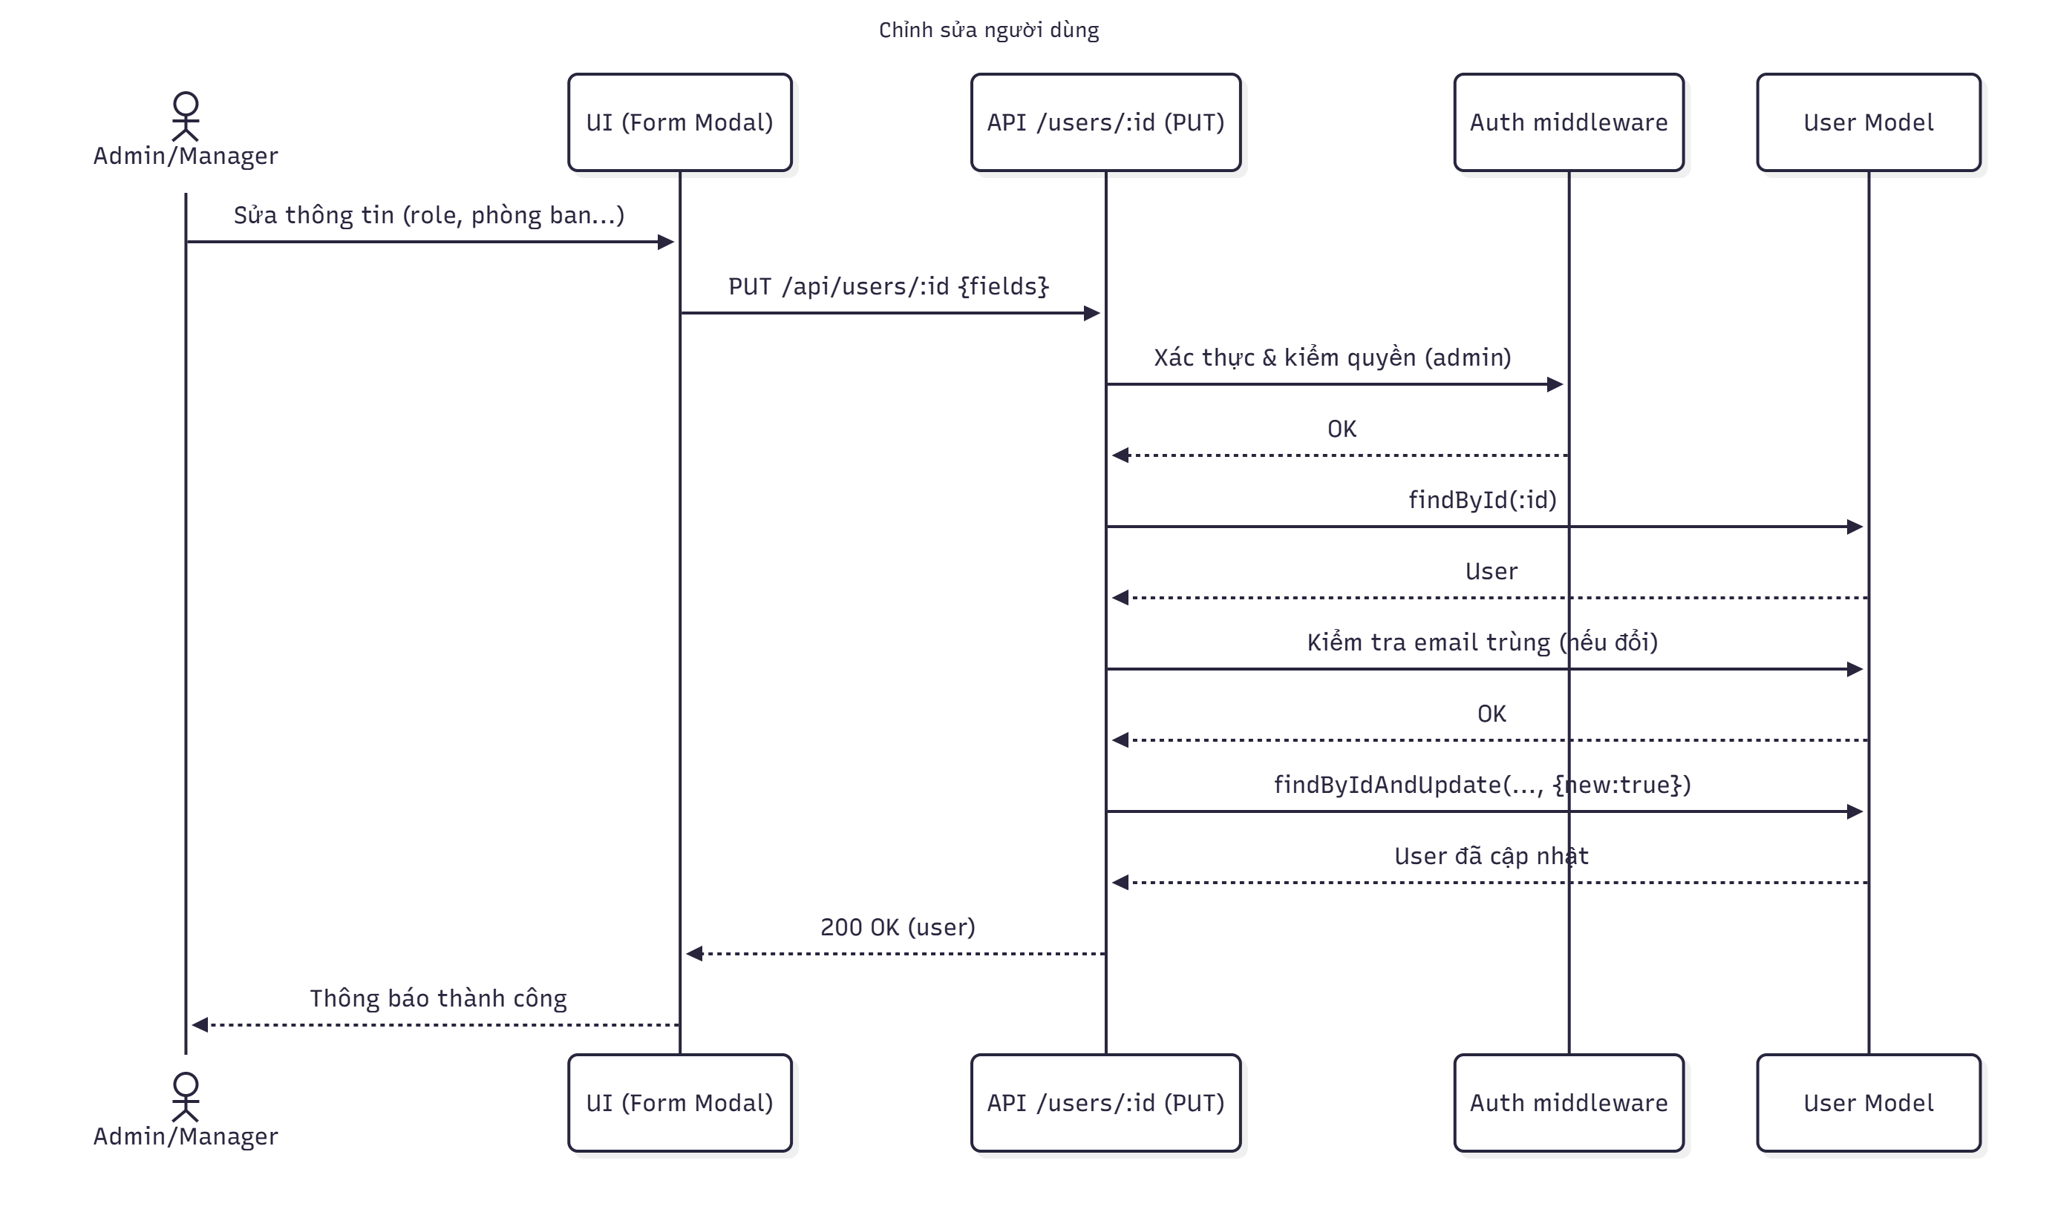
Hình 2.40. Biểu đồ tuần tự chỉnh sửa thông tin người dùng
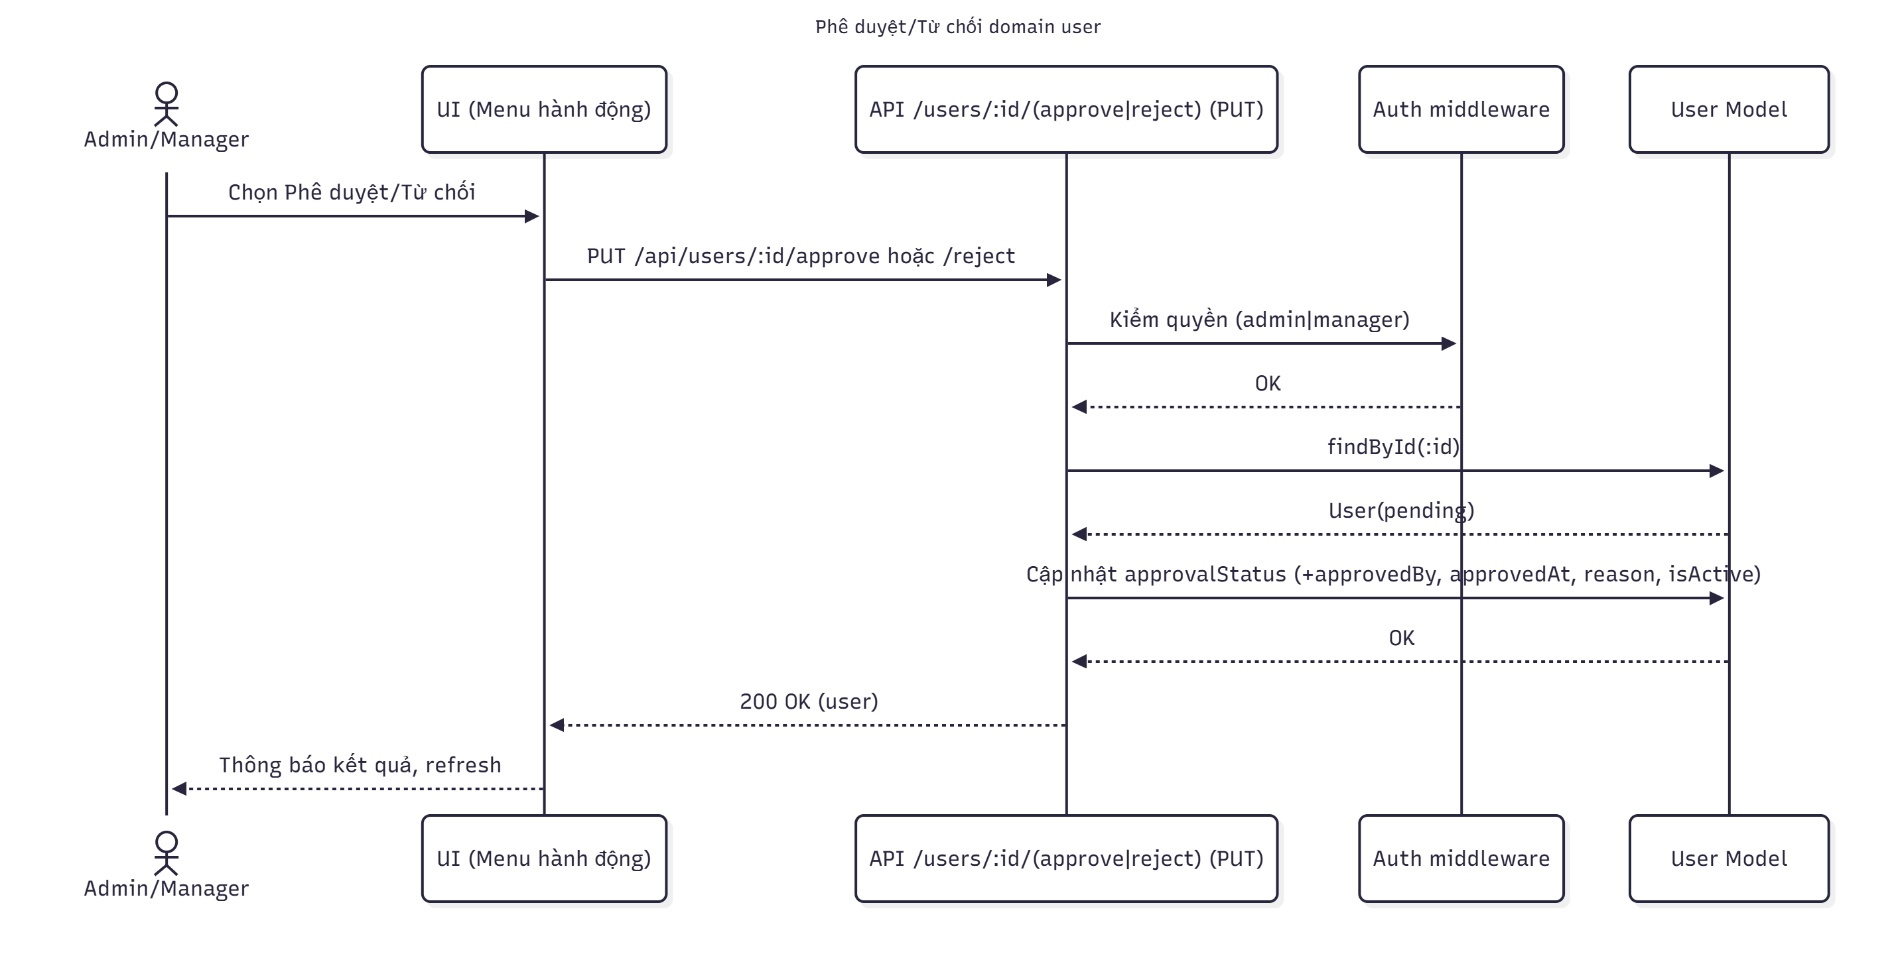
Hình 2.41. Biểu đồ tuần tự phê duyệt/ từ chối domain user
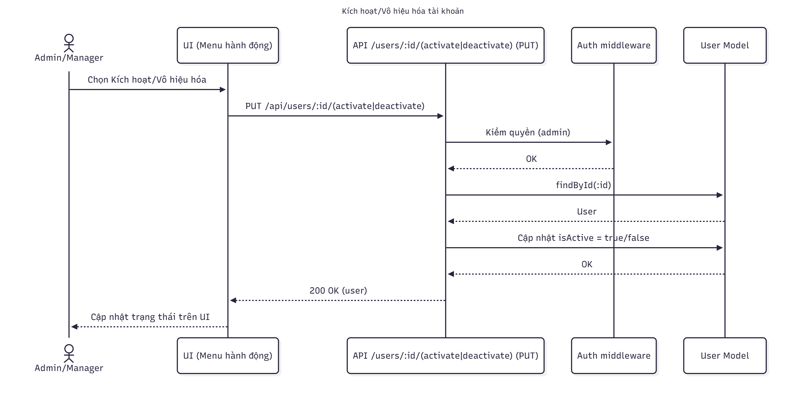
Hình 2.42. Biểu đồ tuần tự kích hoạt/ vô hiệu hoá tài khoản
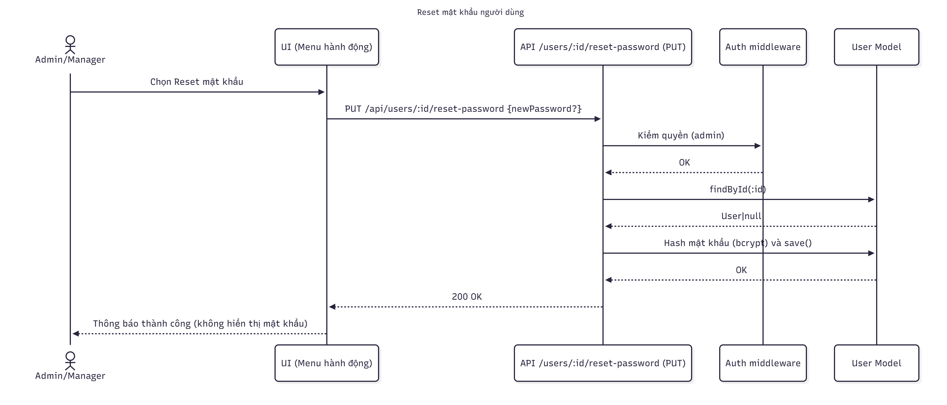
Hình 2.43. Biểu đồ tuần tự reset mật khẩu người dùng

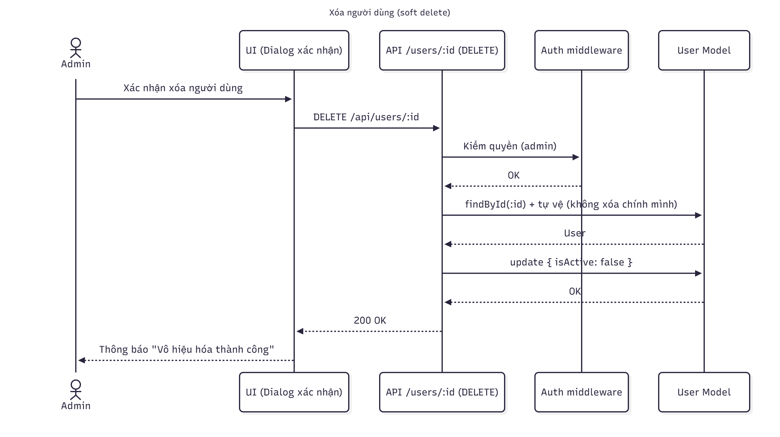
Hình 2.44. Biểu đồ tuần tự xoá người dùng

2.4.2.2. Quản lý cuộc họp
Tác nhân: Admin, Manager, Secretary
Mô tả: Lập lịch, cập nhật, phân quyền, mời người tham dự, điều phối diễn ra cuộc họp; quản trị quyền truy cập, trạng thái, thông báo.
Tiền điều kiện: Đăng nhập hợp lệ; có quyền theo vai trò và phòng ban (RBAC + kiểm tra phòng ban nếu áp dụng).
Quyền hạn (RBAC rút gọn)
- Admin: Toàn quyền (tạo/sửa/hủy cuộc họp mọi phòng ban, phân công thư ký, quản trị quyền).
- Manager: Tạo/sửa/hủy cuộc họp trong phạm vi phòng ban/đơn vị; phân công thư ký cho cuộc họp mình phụ trách.
- Secretary: Tạo/sửa cuộc họp được giao hoặc do mình tạo; quản lý người tham dự, gửi thông báo, cập nhật lịch và tài liệu; hủy nếu là người tổ chức/được ủy quyền.
Luồng chính (chung):
- Tác nhân mở trang Quản lý cuộc họp (list + bộ lọc + phân trang).
- Hệ thống tải danh sách cuộc họp theo quyền, bộ lọc (trạng thái, thời gian, phòng ban).
- Tác nhân thực hiện thao tác: tạo/sửa/hủy; mời người tham dự; phân công thư ký; cập nhật lịch/tài liệu; gửi thông báo.
- Hệ thống kiểm quyền, validate dữ liệu, cập nhật DB, gửi thông báo (email/socket).
- UI phản hồi trạng thái và cập nhật danh sách/lịch.
Biến thể A — Tạo cuộc họp
A1: Nhấn “Tạo cuộc họp”; nhập chủ đề, mô tả, thời gian, địa điểm/hình thức (online/offline), phòng ban, người chủ trì, thư ký (tùy chọn), người tham dự.
A2: Kiểm tra quyền tạo (Admin: mọi nơi; Manager: trong phòng ban; Secretary: theo quyền cho phép).
A3: Kiểm tra xung đột lịch (phòng họp, host, người tham dự chủ chốt).
A4: Lưu DB; gửi thông báo lịch đến người tham dự (email/push); cập nhật lịch phòng.
Lỗi/ngoại lệ: Trùng lịch, thiếu thông tin bắt buộc, vượt quyền.
Biến thể B — Cập nhật lịch/chi tiết cuộc họp
B1: Mở chi tiết cuộc họp → chỉnh sửa (thời gian, địa điểm, nội dung, thư ký, người tham dự).
B2: Kiểm quyền (Admin/Manager: theo phạm vi; Secretary: nếu là người tổ chức/được giao).
B3: Kiểm xung đột lịch nếu đổi thời gian/địa điểm; lưu và gửi thông báo cập nhật.
Lỗi/ngoại lệ: Không có quyền, trùng lịch, cuộc họp đã kết thúc/đang diễn ra (giới hạn thay đổi).
Biến thể C — Mời/Quản lý người tham dự
C1: Thêm/xóa người tham dự; đánh dấu bắt buộc/không bắt buộc; phân nhóm (báo cáo, khách mời).
C2: Gửi lời mời; nhận RSVP (đồng ý/từ chối/đề xuất thời gian).
C3: Theo dõi trạng thái tham dự; gửi nhắc lịch.
Lỗi/ngoại lệ: Email không hợp lệ; vượt số lượng phòng; người ngoài domain (nếu hạn chế).
Biến thể D — Phân công thư ký
D1: Chọn thư ký (phải có role secretary); kiểm tra tải công việc/xung đột.
D2: Lưu phân công; thư ký được cấp quyền thao tác trên cuộc họp (tài liệu, người tham dự, thông báo).
Lỗi/ngoại lệ: Người được chọn không phải secretary; vượt phạm vi phòng ban.
Biến thể E — Hủy/Hoãn cuộc họp
E1: Chọn Hủy/Hoãn; nhập lý do; chọn phương án hoãn (đề xuất thời gian mới).
E2: Kiểm quyền (Admin: mọi cuộc họp; Manager/Secretary: theo quyền sở hữu/cuộc họp được giao).
E3: Lưu trạng thái; giải phóng tài nguyên (phòng/thiết bị); gửi thông báo đến người tham dự.
Lỗi/ngoại lệ: Không có quyền; cuộc họp đã bắt đầu (chỉ được kết thúc sớm, không hủy).
Hậu điều kiện (chung)
- Dữ liệu cuộc họp, lịch, tài liệu, người tham dự được cập nhật nhất quán.
- Thông báo/nhắc lịch gửi đúng đối tượng; nhật ký thao tác (audit log) lưu lại.

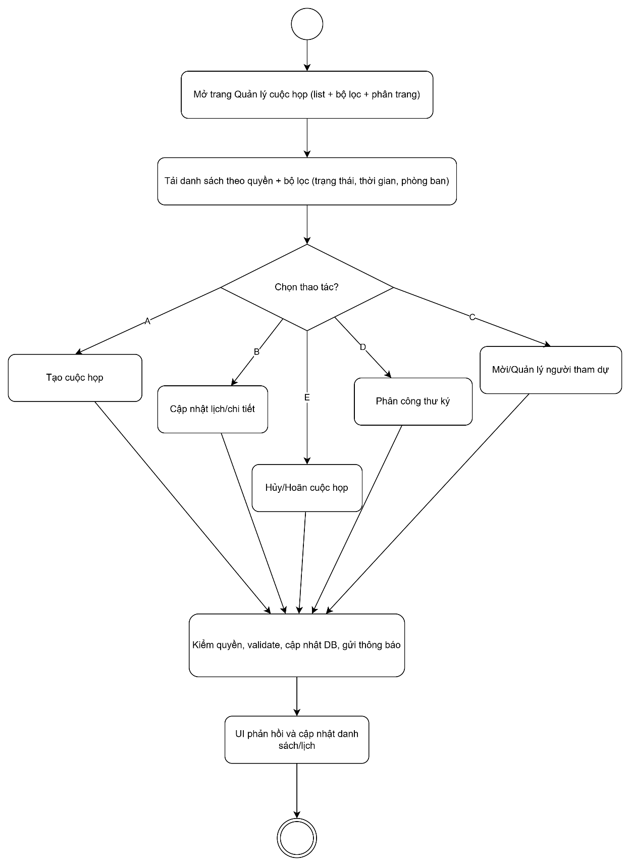
Hình 2.45. Biểu đồ hoạt động quản lý cuộc họp (luồng chung)

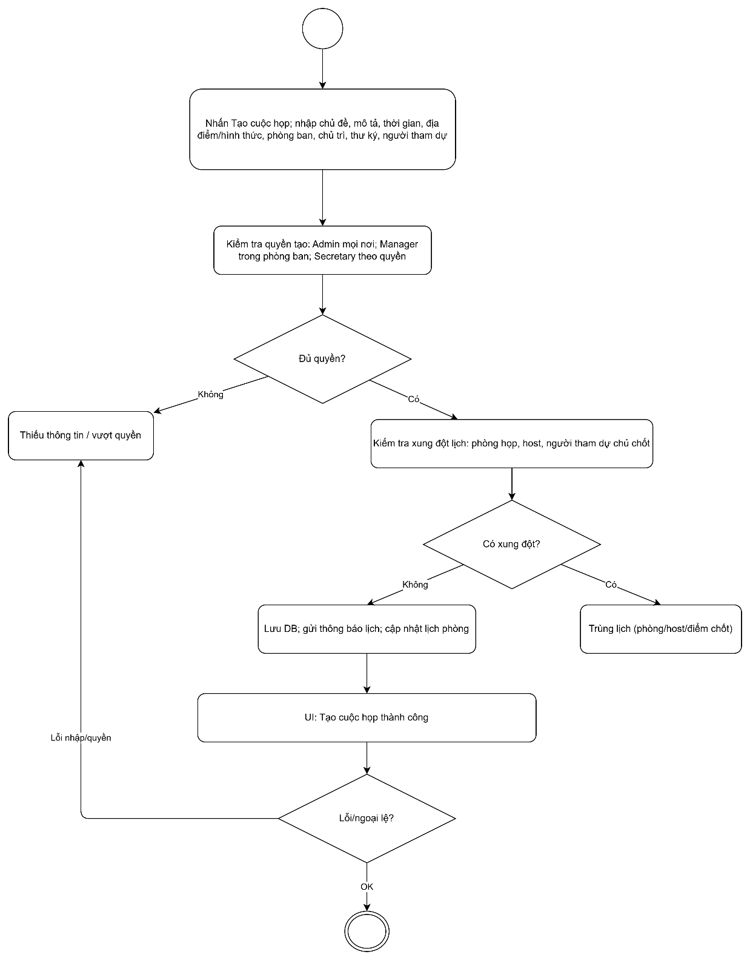
Hình 2.46. Biểu đồ hoạt động tạo cuộc họp

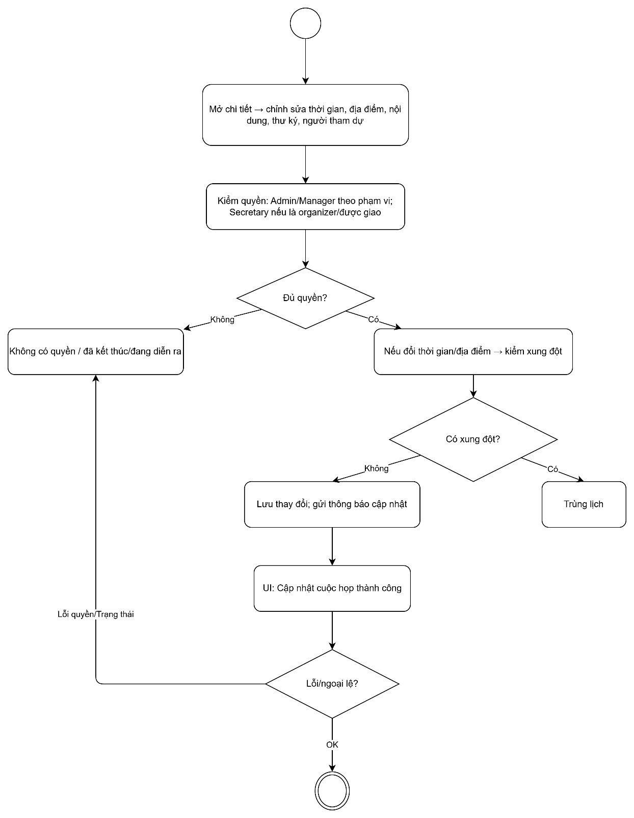
Hình 2.47. Biểu đồ hoạt động cập nhật cuộc họp

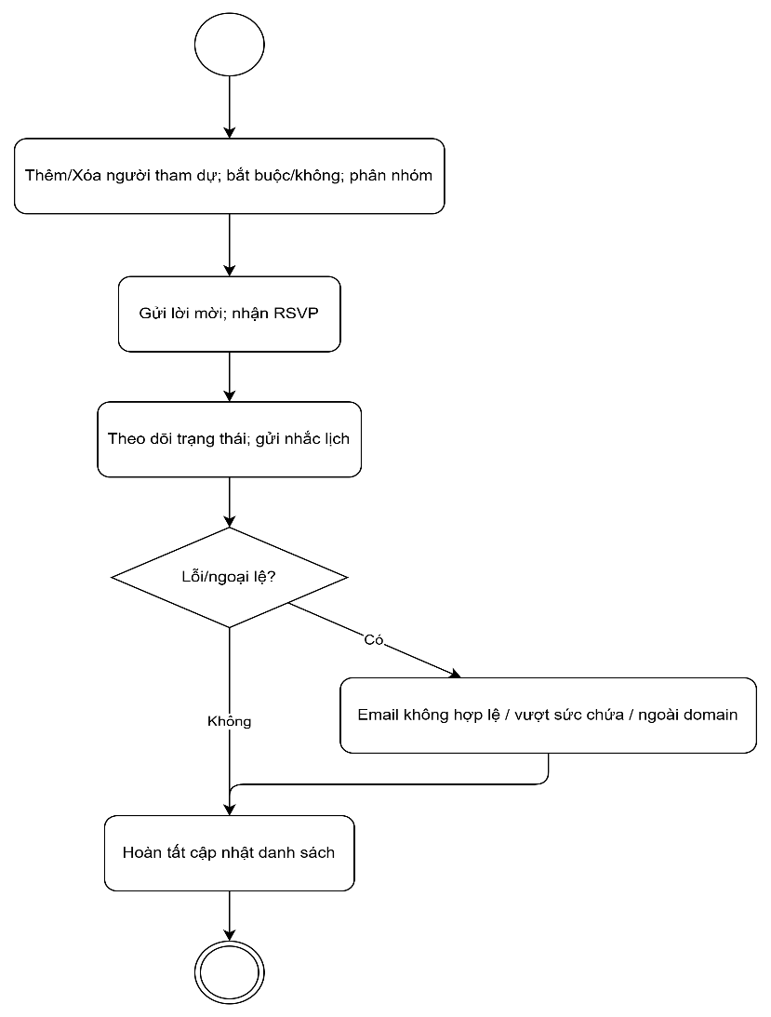
Hình 2.48. Biểu đồ hoạt động mời/quản lý người tham dự
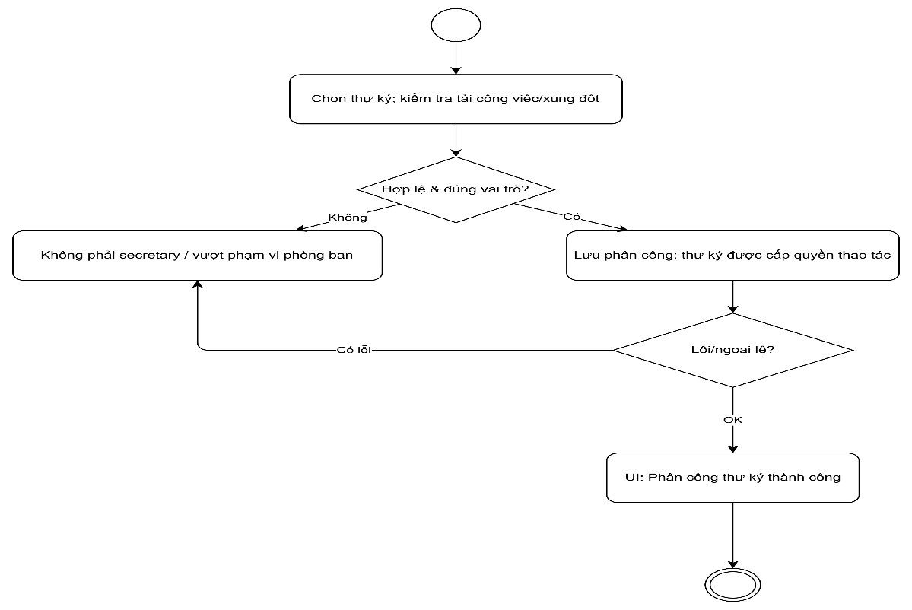
Hình 2.49. Biểu đồ hoạt động phân công thư ký
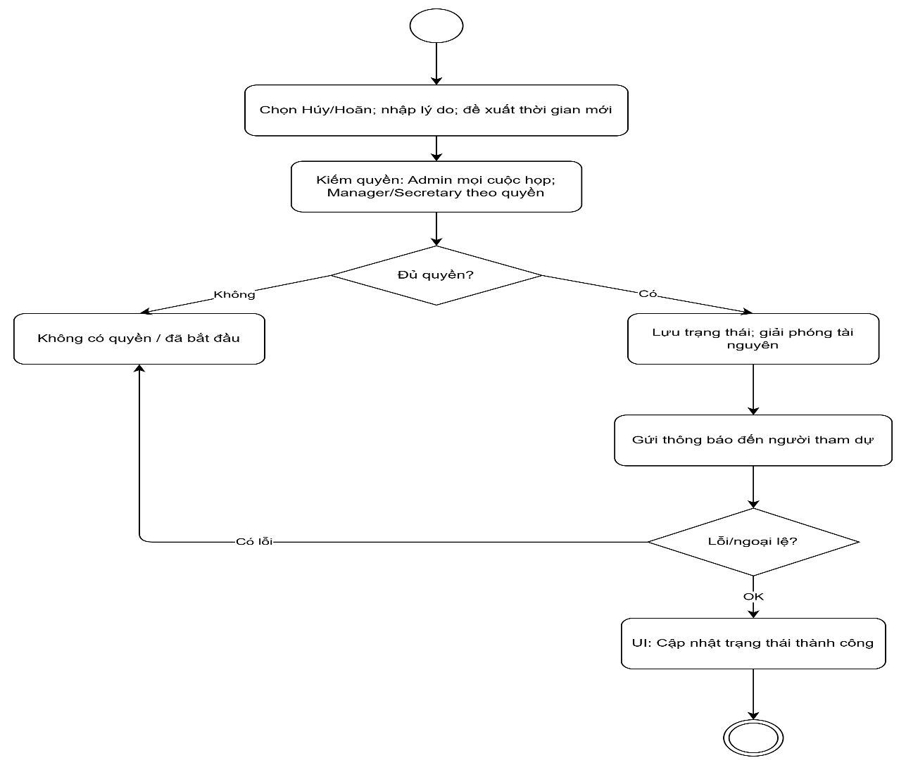

Hình 2. 50. Biểu đồ hoạt động huỷ/hoãn cuộc họp

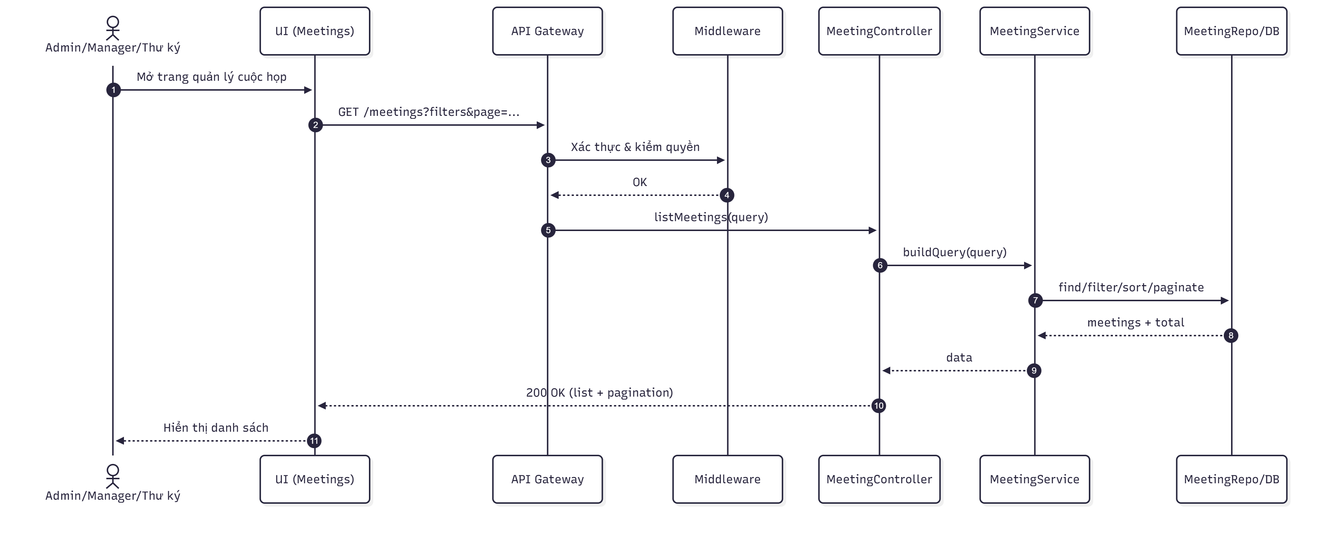
Hình 2.51. Biểu đồ tuần tự quản lý cuộc họp (luồng chung)
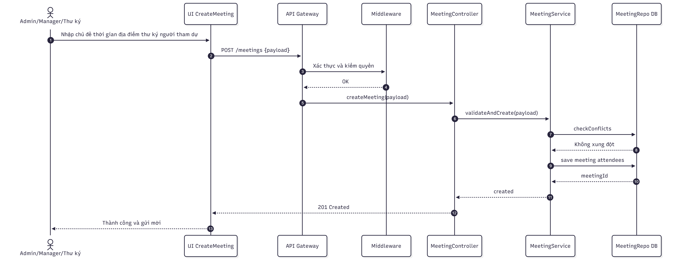
Hình 2.52. Biểu đồ tuần tự tạo cuộc họp
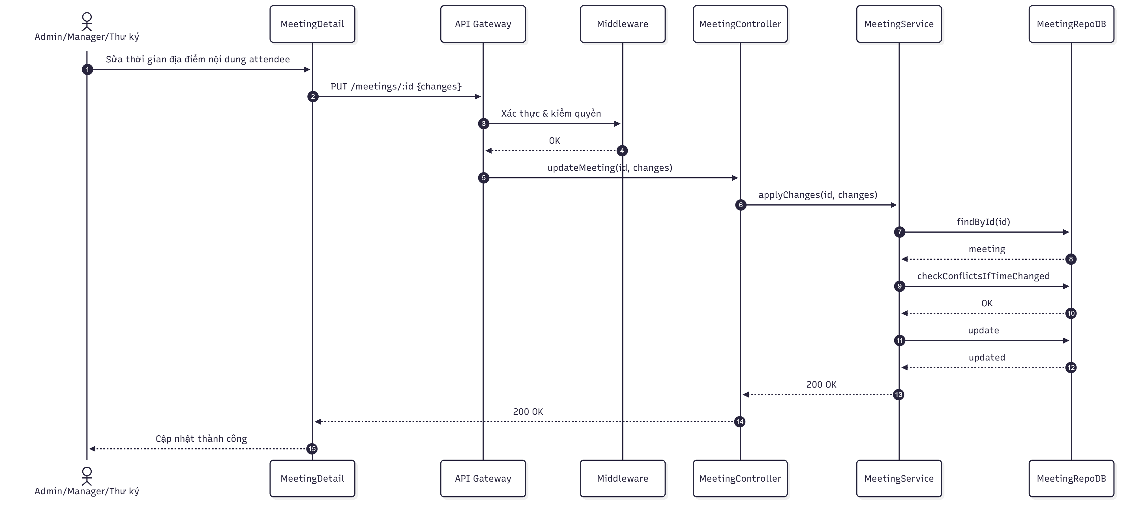
Hình 2.53. Biểu đồ tuần tự cập nhật cuộc họp
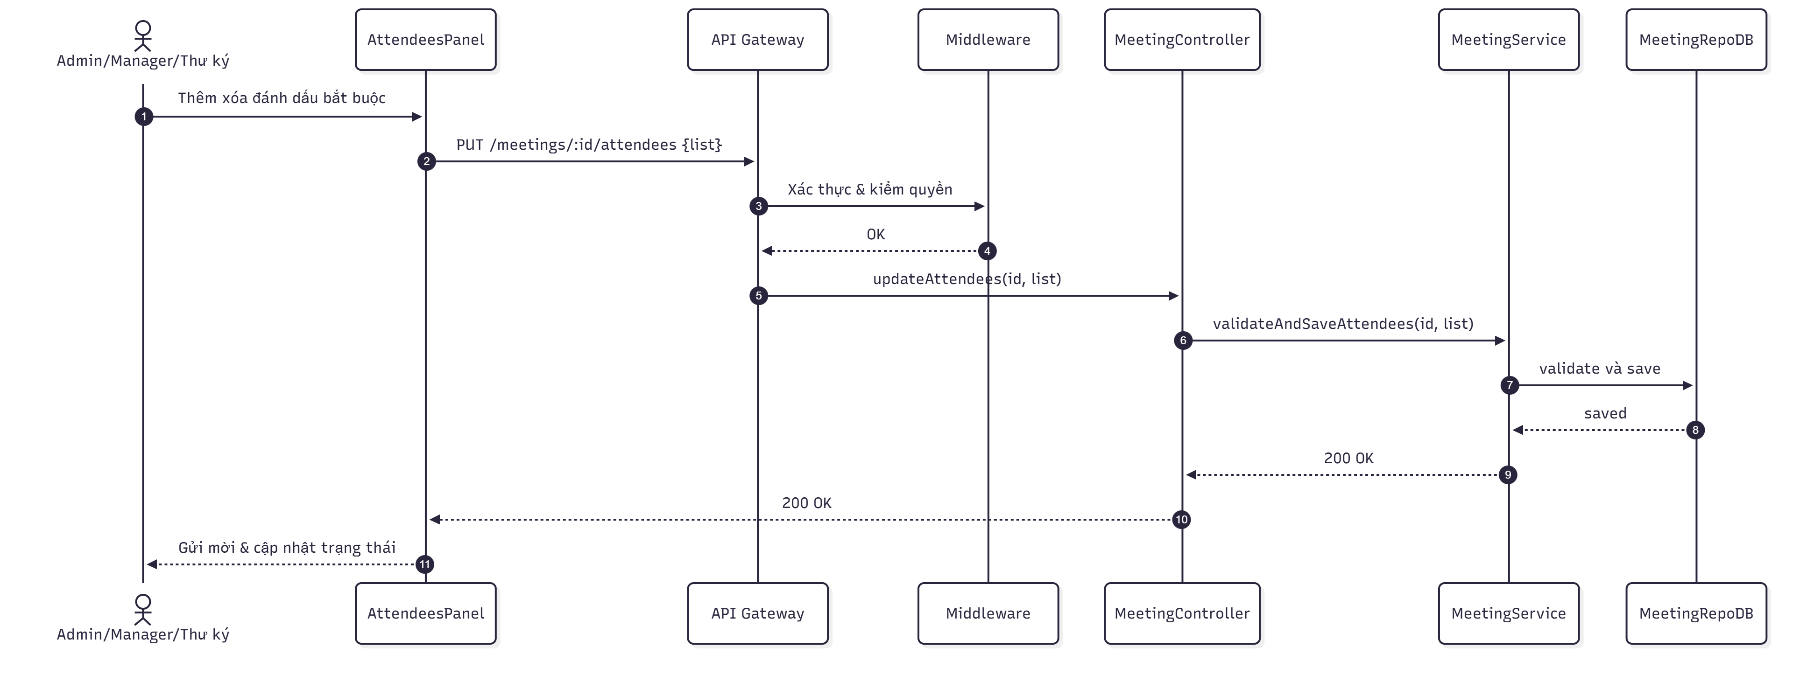
Hình 2.54. Biểu đồ tuần tự mời/quản lý người tham dự
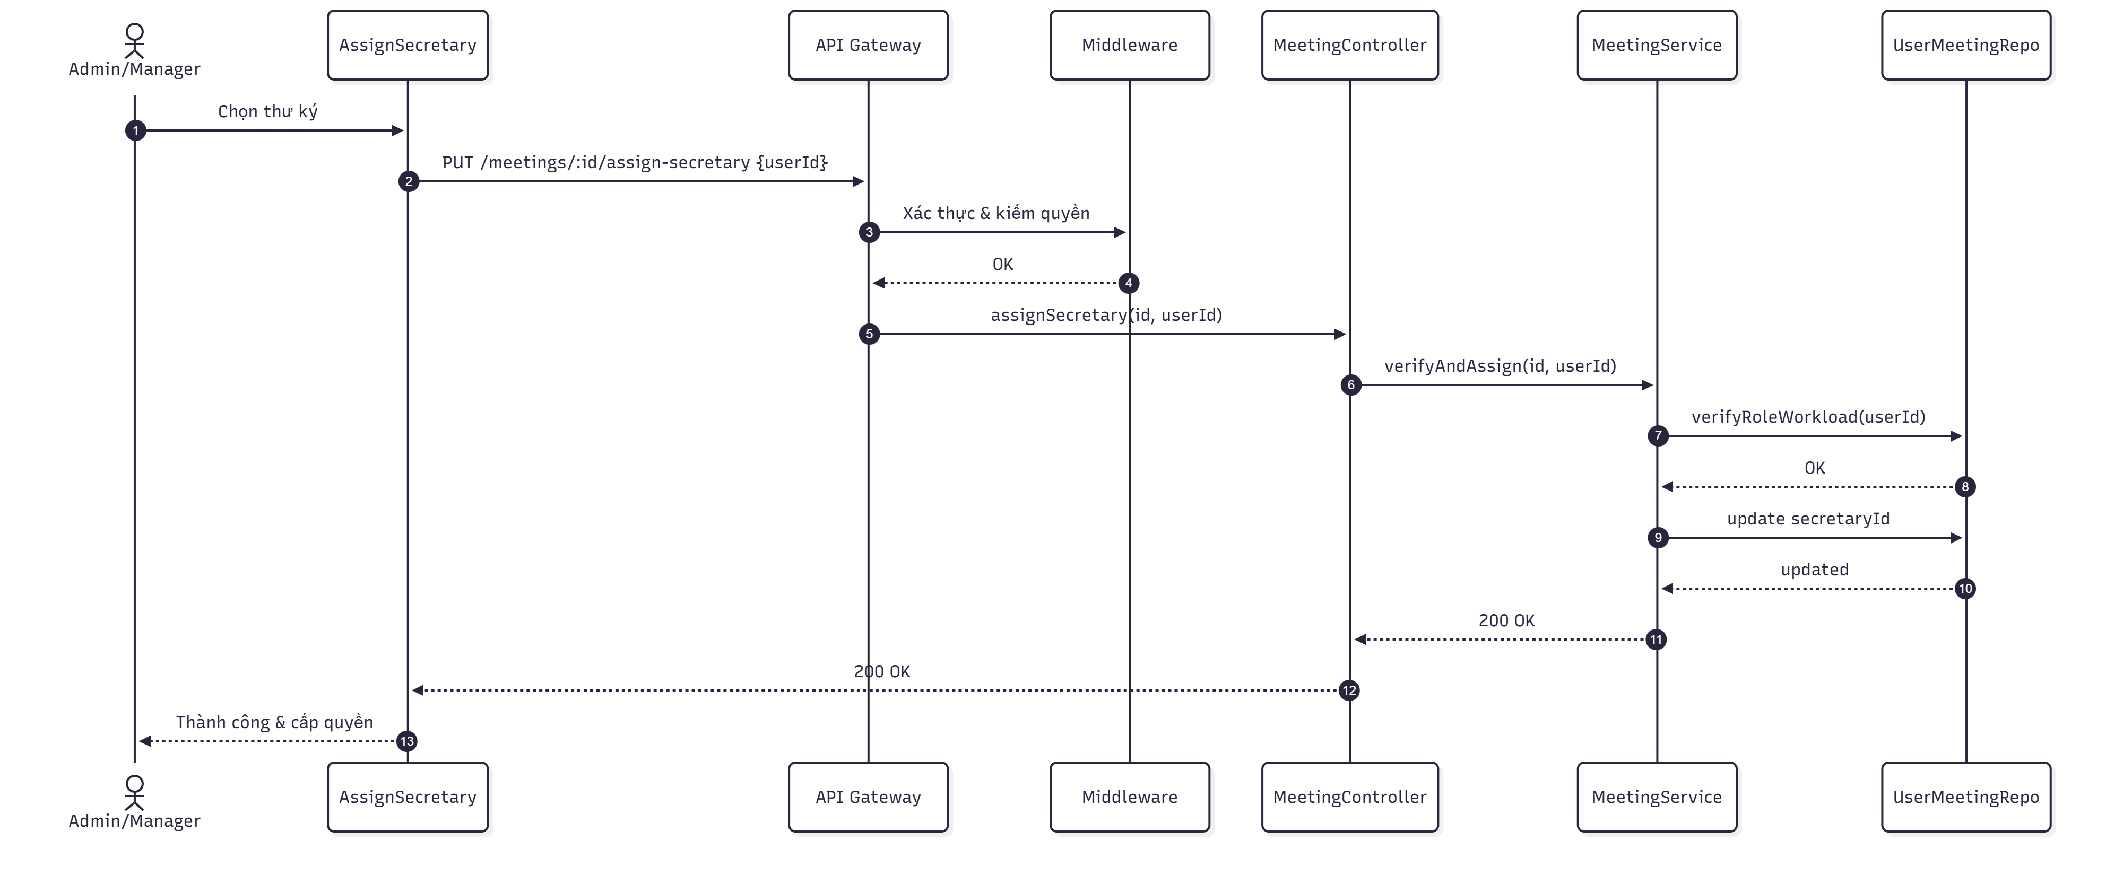
Hình 2.55. Biểu đồ tuần tự phân công thư ký
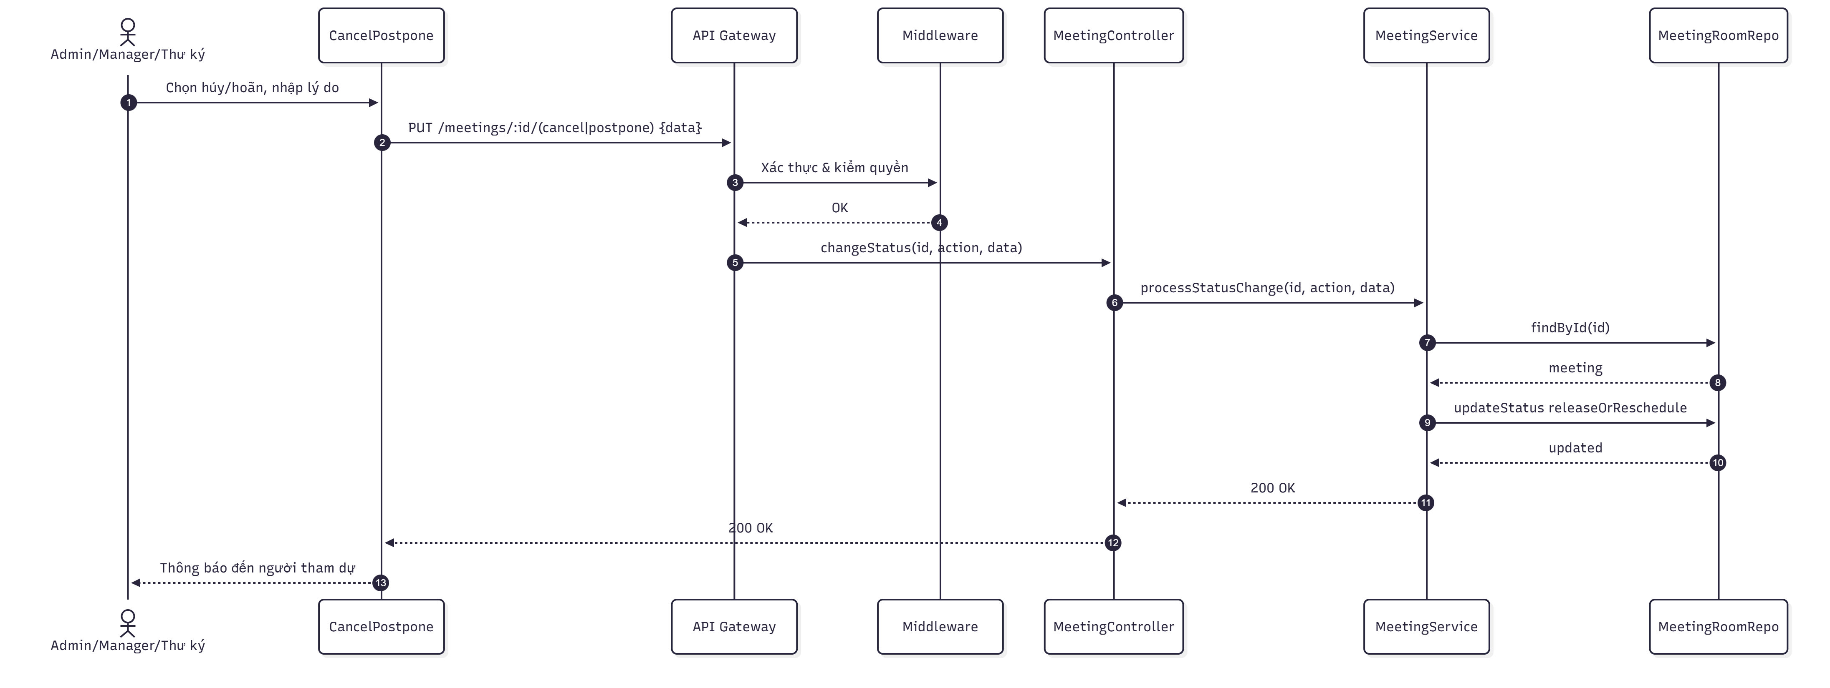
Hình 2. 56. Biểu đồ tuần tự hoãn/huỷ cuộc họp

2.4.2.3. Quản lý phòng họp
Tác nhân: Admin, Manager, Technician
Mô tả: Quản lý thông tin phòng họp, phê duyệt yêu cầu đặt phòng, kiểm tra khả dụng, xem lịch sử sử dụng, quản lý tiện nghi.
Tiền điều kiện: Đăng nhập hợp lệ; có quyền theo vai trò (RBAC).
Quyền hạn (RBAC rút gọn)
- Admin: Toàn quyền (tạo/sửa/xóa phòng, phê duyệt yêu cầu đặt phòng, xem lịch sử).
- Manager: Tạo/sửa phòng; xem lịch sử.
- Technician: Xem phòng; kiểm tra khả dụng; xem lịch sử.
Luồng chính (chung):
- Tác nhân mở trang Quản lý phòng họp (danh sách + bộ lọc + trạng thái).
- Hệ thống tải danh sách phòng theo quyền, bộ lọc (tầng, sức chứa, trạng thái, khoảng thời gian).
- Tác nhân thực hiện: tạo/sửa/xóa phòng; phê duyệt yêu cầu đặt phòng; kiểm tra khả dụng; xem lịch sử.
- Hệ thống kiểm quyền, validate dữ liệu, cập nhật DB, cập nhật trạng thái phòng.
- UI phản hồi trạng thái và cập nhật danh sách.
Biến thể A — Tạo phòng họp mới
A1: Nhấn "Tạo phòng"; nhập tên, sức chứa, vị trí (tầng, tòa nhà, địa chỉ), tiện nghi, mô tả.
A2: Kiểm tra quyền tạo (Admin/Manager).
A3: Kiểm tra tên phòng trùng lặp (unique).
A4: Lưu DB; đánh dấu isActive = true; ghi nhận người tạo.
Lỗi/ngoại lệ: Tên phòng trùng; thiếu thông tin bắt buộc; vượt quyền; sức chứa < 1 hoặc > 500.
Biến thể B — Chỉnh sửa phòng họp
B1: Mở chi tiết phòng → chỉnh sửa (tên, sức chứa, vị trí, tiện nghi, mô tả).
B2: Kiểm quyền (Admin/Manager).
B3: Kiểm tra tên phòng trùng (nếu đổi); lưu cập nhật.
Lỗi/ngoại lệ: Không có quyền; tên phòng trùng; phòng không tồn tại.
Biến thể C — Xóa/Vô hiệu hóa phòng họp
C1: Chọn "Xóa phòng"; xác nhận.
C2: Kiểm quyền (chỉ Admin).
C3: Đặt isActive = false (soft delete); không xóa khỏi DB; phòng không còn khả dụng.
Lỗi/ngoại lệ: Không có quyền; phòng không tồn tại; phòng đang được sử dụng trong cuộc họp sắp tới (cảnh báo).
Biến thể D — Phê duyệt yêu cầu đặt phòng
D1: Xem danh sách cuộc họp có yêu cầu đặt phòng đang chờ (roomApproval.status = 'pending').
D2: Chọn phê duyệt/từ chối; nhập ghi chú (tùy chọn).
D3: Kiểm quyền (Technician/Admin/Secretary).
D4: Cập nhật roomApproval (status, approvedBy, approvedAt, note); gửi thông báo đến người tổ chức.
Lỗi/ngoại lệ: Không có quyền; cuộc họp không tồn tại; cuộc họp không có yêu cầu đặt phòng; trạng thái không hợp lệ.
Biến thể E — Kiểm tra khả dụng phòng
E1: Chọn phòng và khoảng thời gian cần kiểm tra.
E2: Gửi GET /api/meeting-rooms/:id/availability?startTime=...&endTime=....
E3: Hệ thống kiểm tra xung đột với các cuộc họp đã lên lịch (status: 'scheduled'/'ongoing').
E4: Trả về isAvailable (true/false) và thông tin phòng.
Lỗi/ngoại lệ: Thiếu thời gian; phòng không tồn tại; thời gian không hợp lệ.
Biến thể F — Tìm phòng khả dụng
F1: Chọn khoảng thời gian và sức chứa tối thiểu (khi tạo cuộc họp).
F2: Gửi GET /api/meeting-rooms?startTime=...&endTime=...&minCapacity=....
F3: Hệ thống lọc phòng isActive = true, capacity >= minCapacity, kiểm tra xung đột lịch.
F4: Trả về danh sách phòng khả dụng kèm trạng thái.
Lỗi/ngoại lệ: Thiếu thời gian; không có phòng khả dụng.
Biến thể G — Xem lịch sử sử dụng phòng
G1: Mở chi tiết phòng hoặc trang lịch sử.
G2: Truy vấn các cuộc họp có location trùng tên phòng.
G3: Lọc theo khoảng thời gian và trạng thái.
G4: Hiển thị danh sách cuộc họp (chủ đề, thời gian, người tổ chức, trạng thái).
Lỗi/ngoại lệ: Phòng không tồn tại; không có dữ liệu trong khoảng thời gian.
Hậu điều kiện (chung):
- Dữ liệu phòng họp, trạng thái khả dụng, lịch sử sử dụng được cập nhật nhất quán.
- Thông báo phê duyệt yêu cầu đặt phòng được gửi đúng đối tượng.
- Nhật ký thao tác (audit log) lưu lại người tạo/sửa phòng và người phê duyệt yêu cầu.

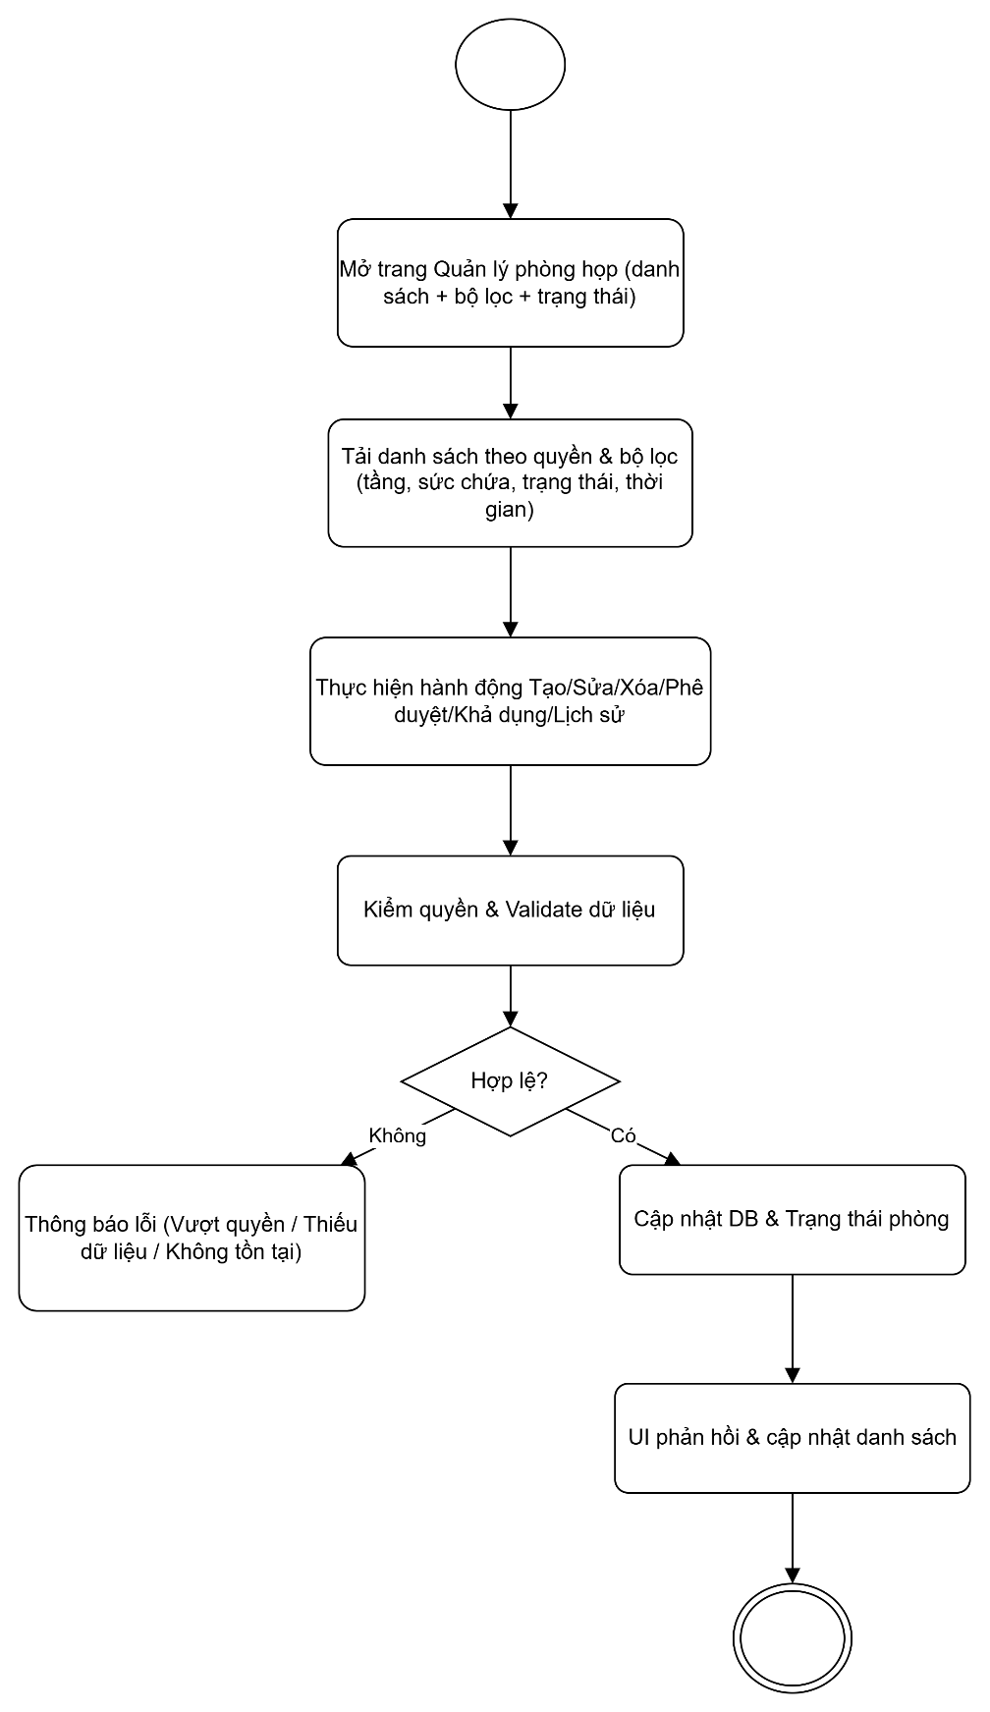
Hình 2.57. Biểu đồ hoạt động quản lí phòng họp (luồng chung)

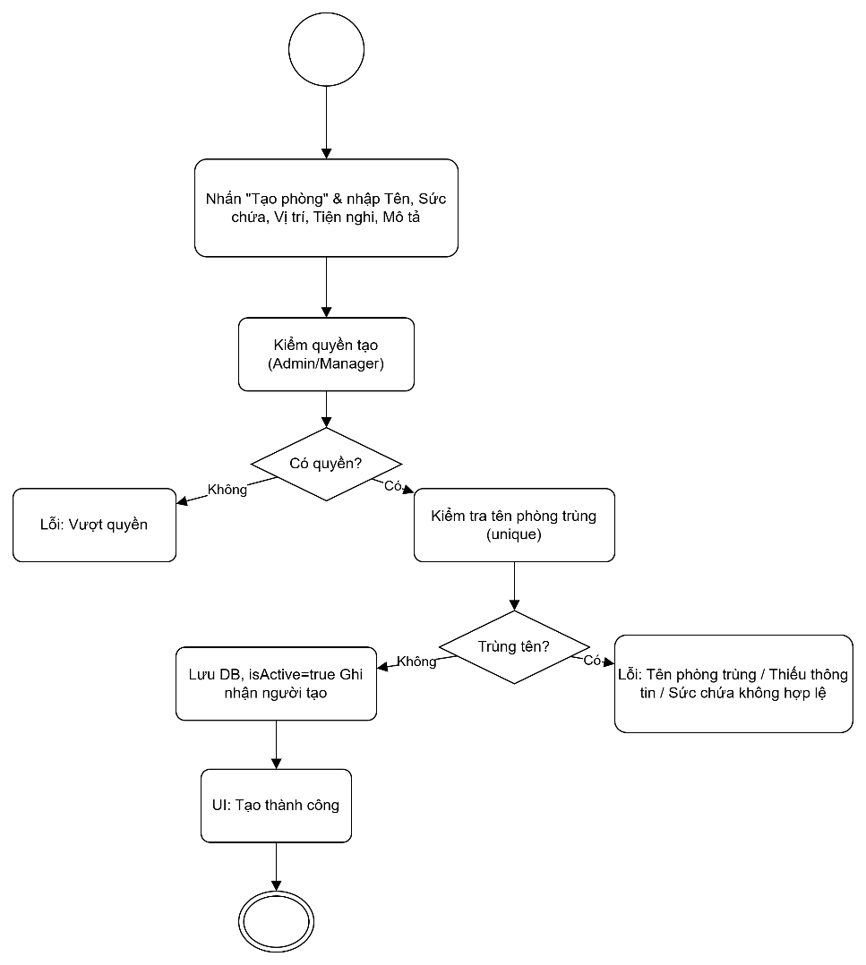
Hình 2.58. Biểu đồ hoạt động tạo phòng họp mới
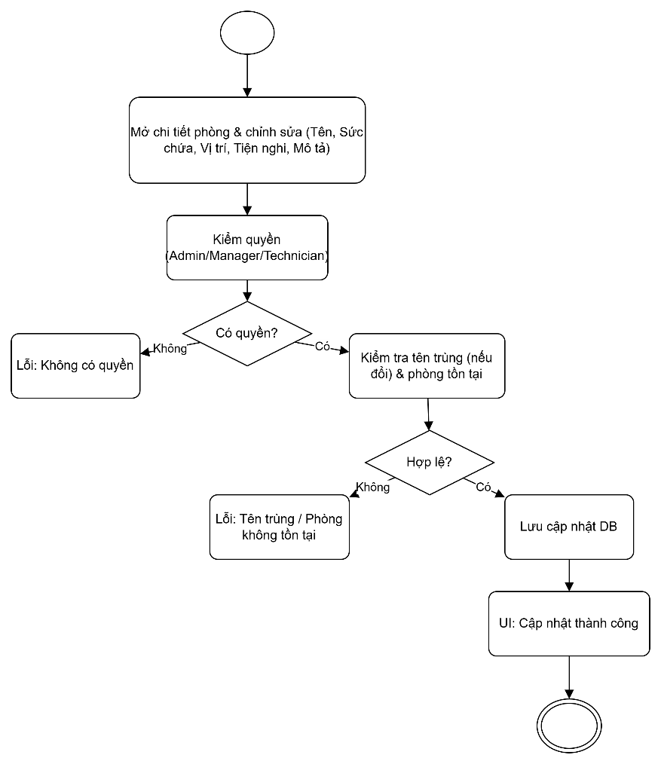
Hình 2.59. Biểu đồ hoạt động chỉnh sửa phòng họp
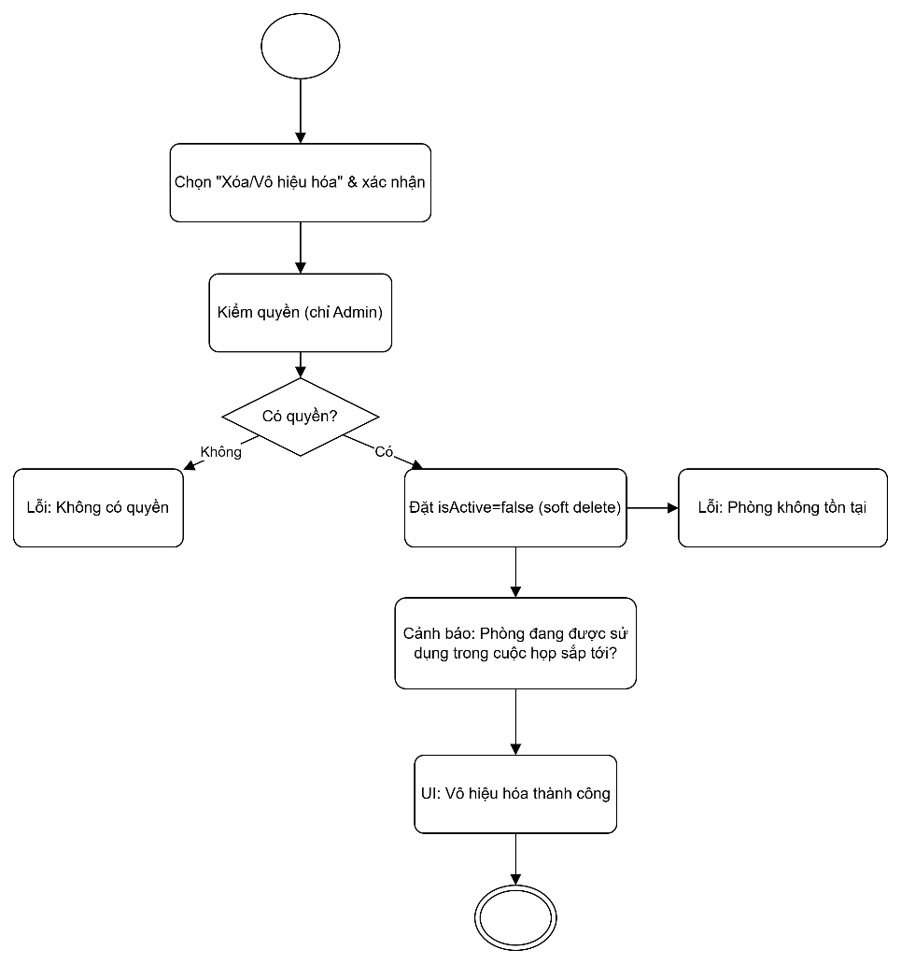
Hình 2. 60. Biểu đồ hoạt động xoá/vô hiệu hoá phòng họp
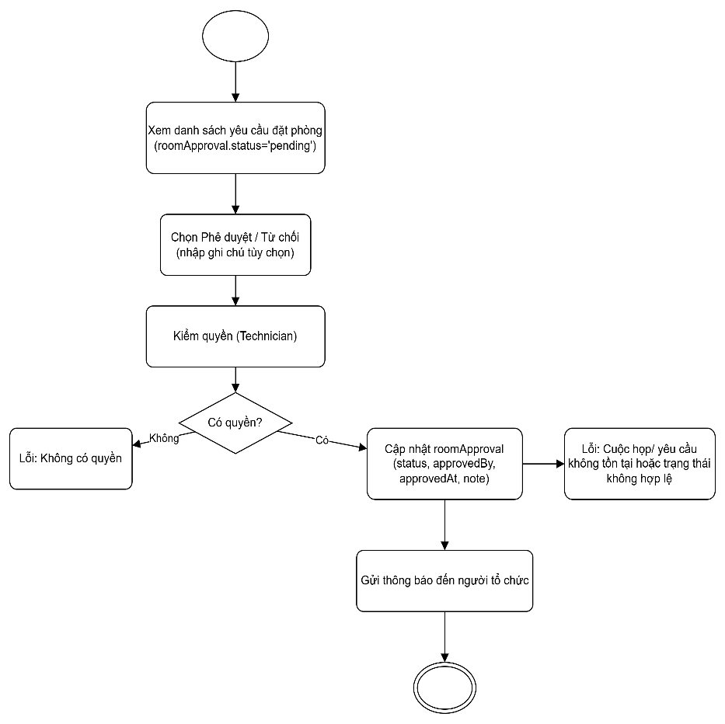
Hình 2.61. Biểu đồ hoạt động phê duyệt yêu cầu đặt phòng
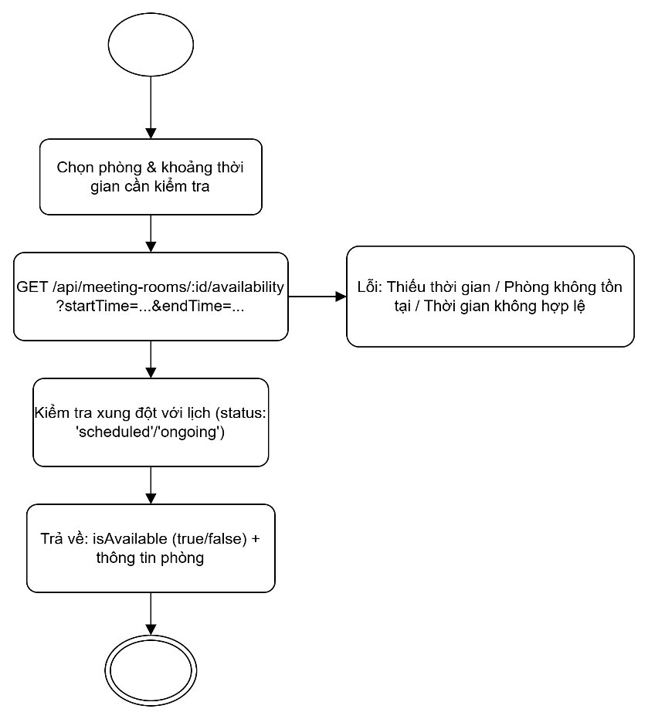
Hình 2. 62. Biểu đồ hoạt động kiểm tra khả dụng phòng họp
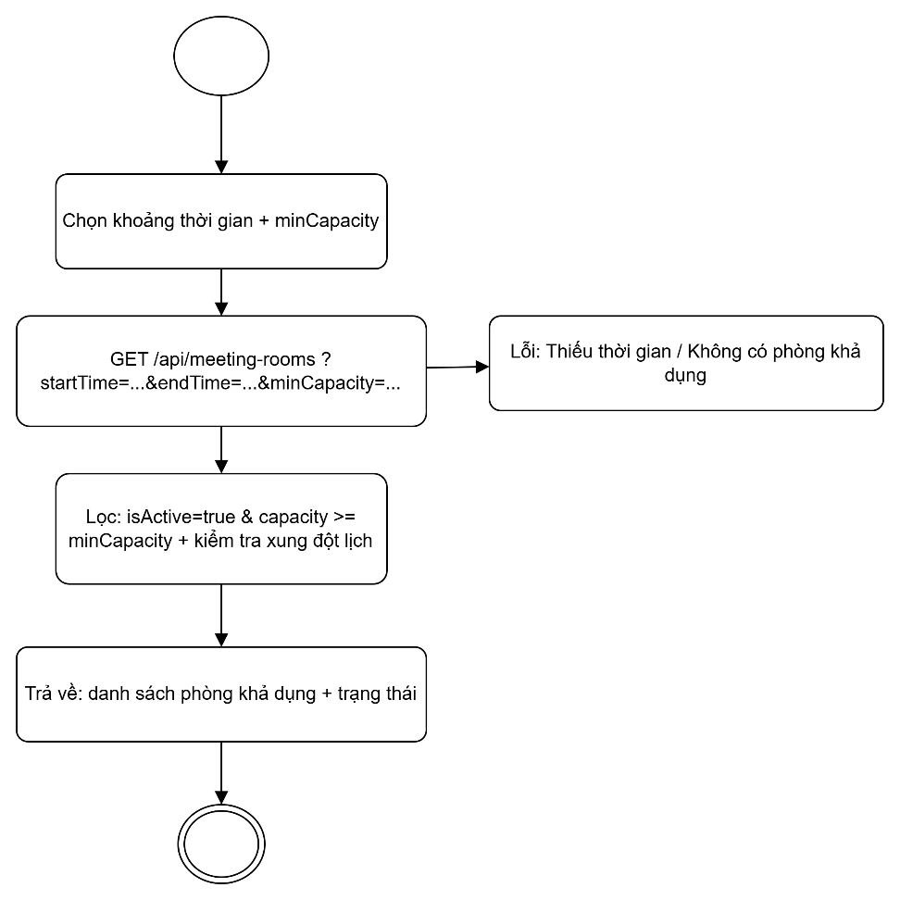
Hình 2.63. Biểu đồ hoạt động tìm phòng khả dụng

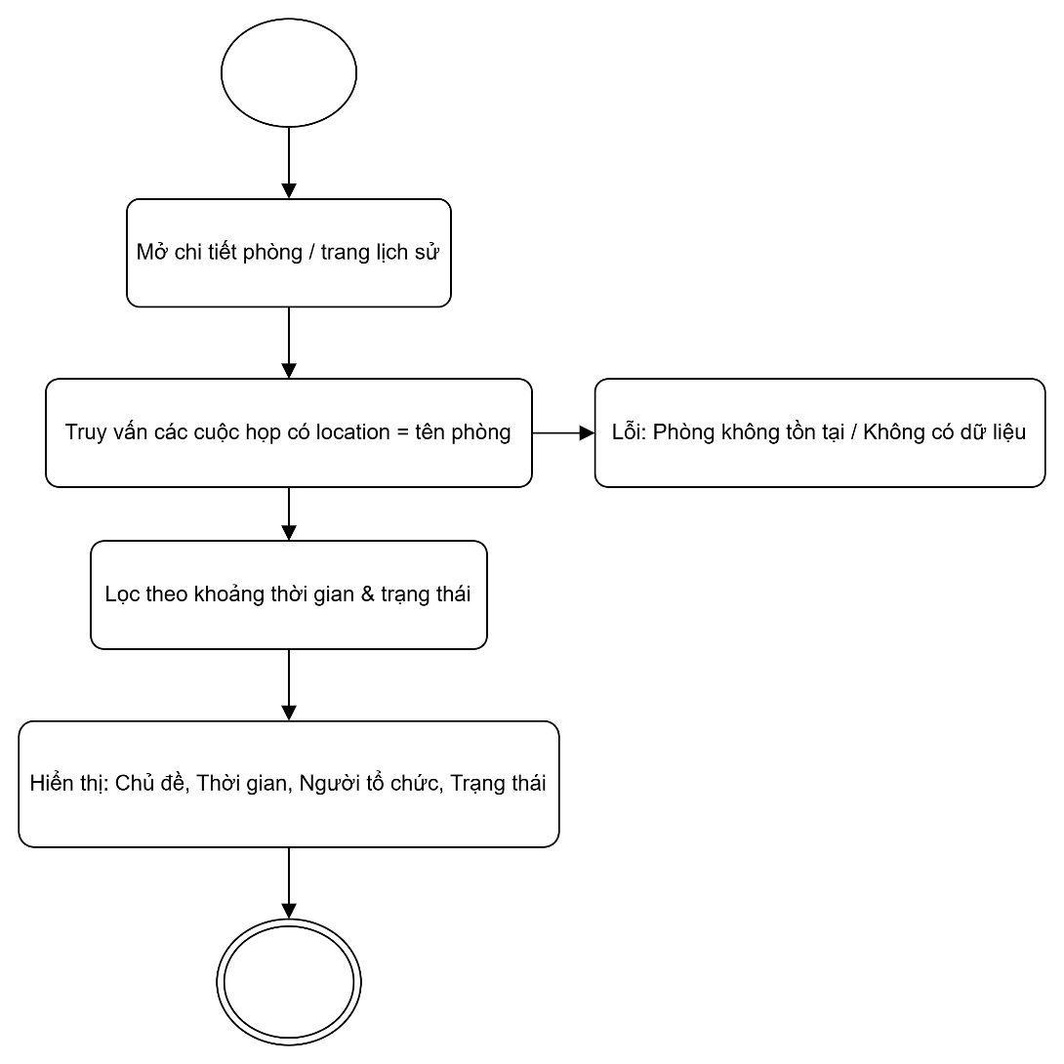
Hình 2.64. Biểu đồ hoạt động xem lịch sử sử dụng phòng
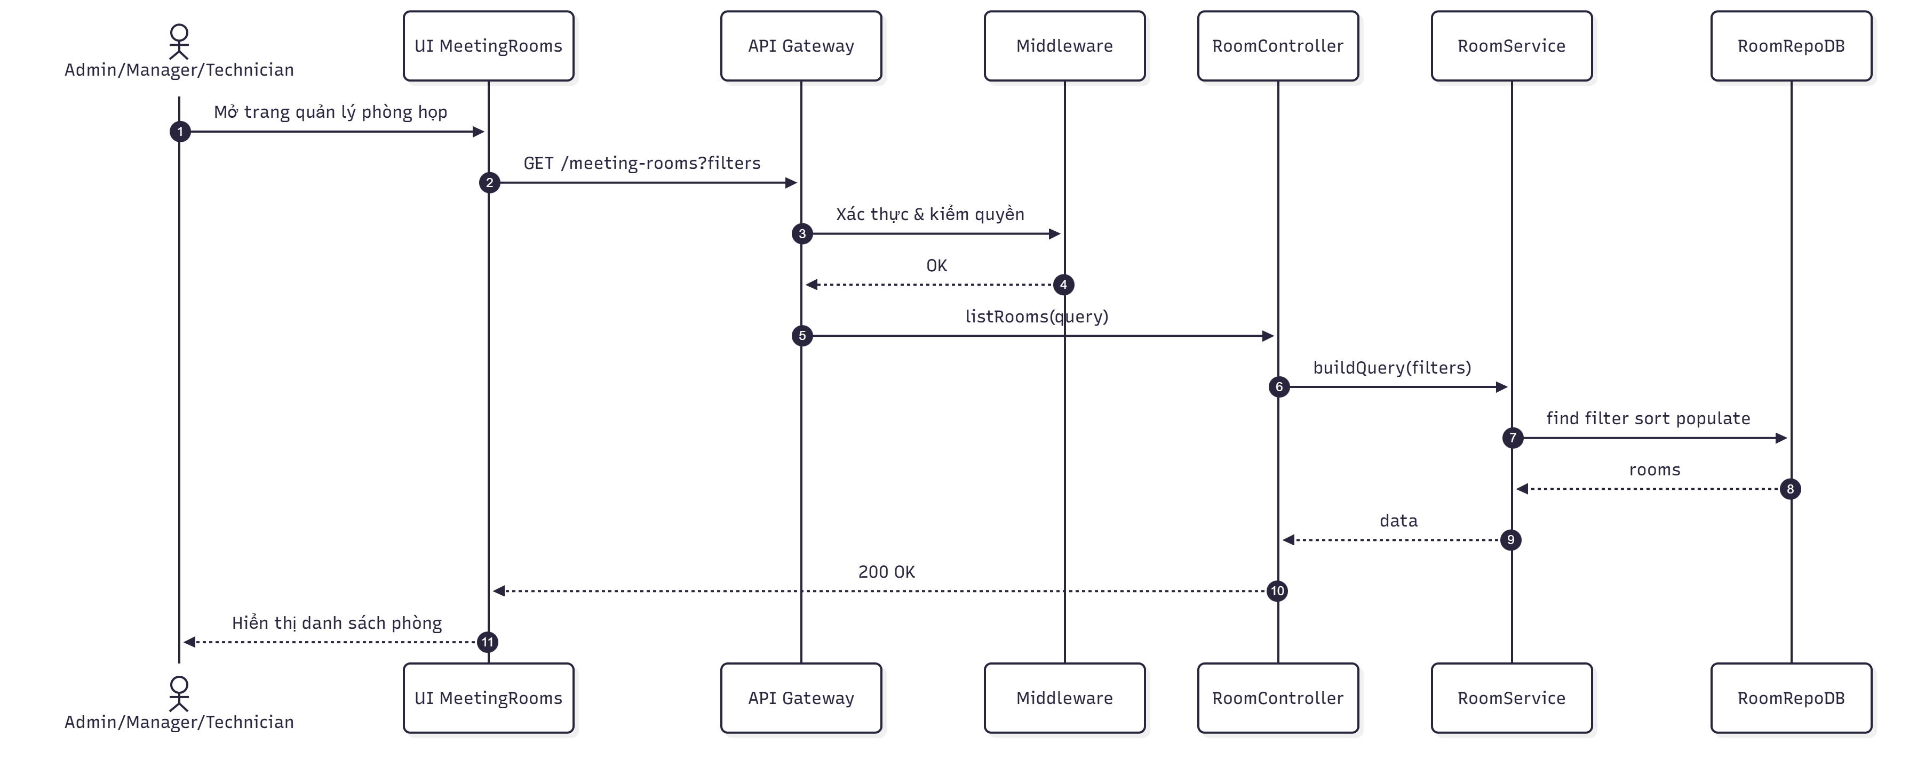
Hình 2.65. Biểu đồ tuần tự quản lí phòng họp (luồng chung)
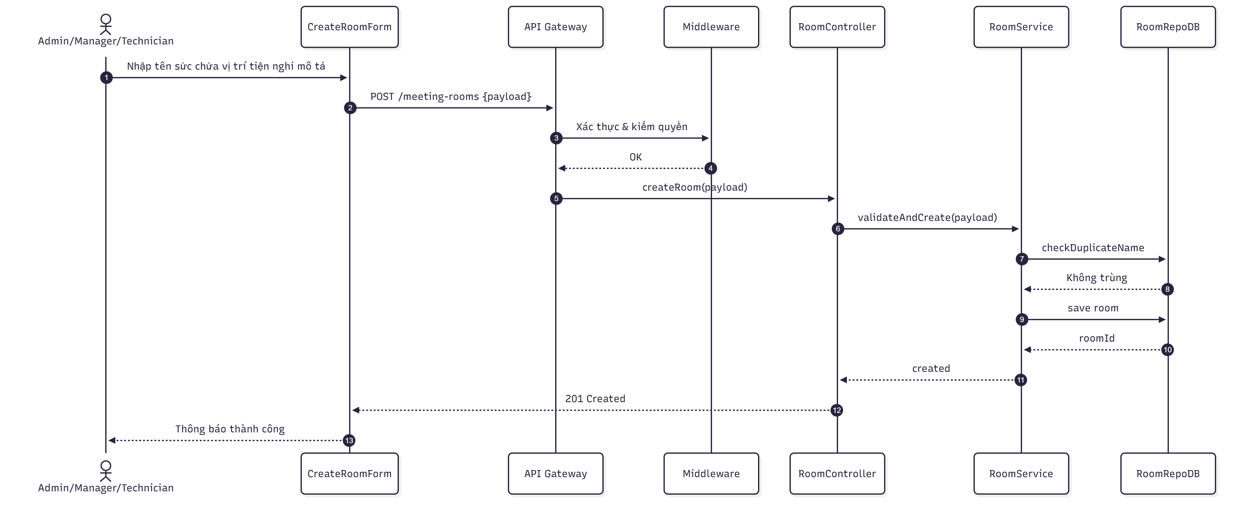
Hình 2.66. Biểu đồ tuần tự tạo phòng họp mới
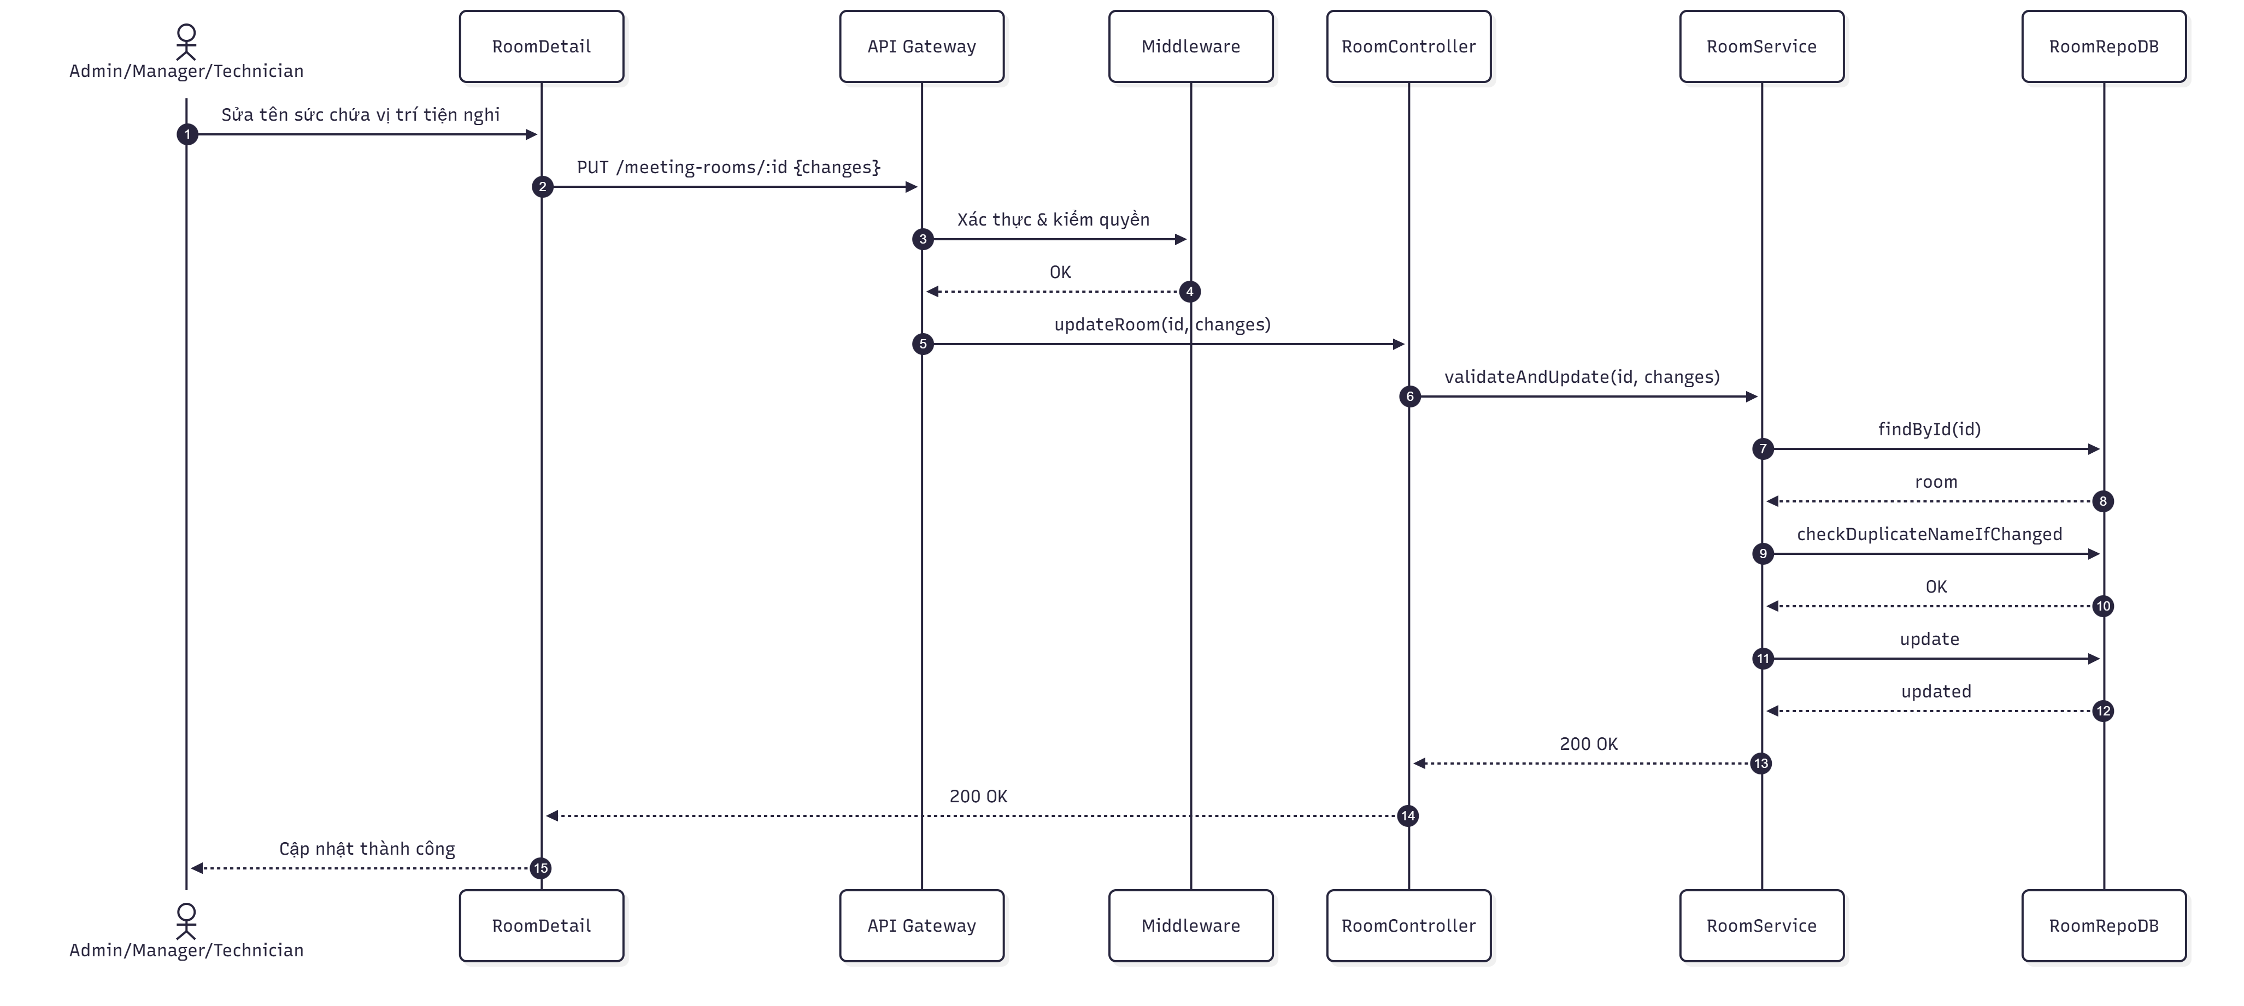
Hình 2.67. Biểu đồ tuần tự chỉnh sửa phòng họp

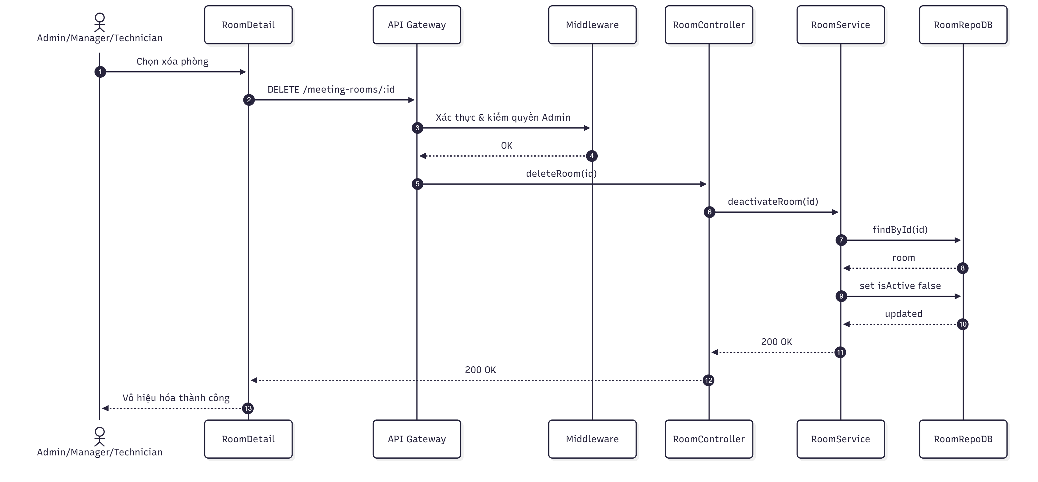
Hình 2.68. Biểu đồ tuần tự xoá/ vô hiệu hoá phòng họp
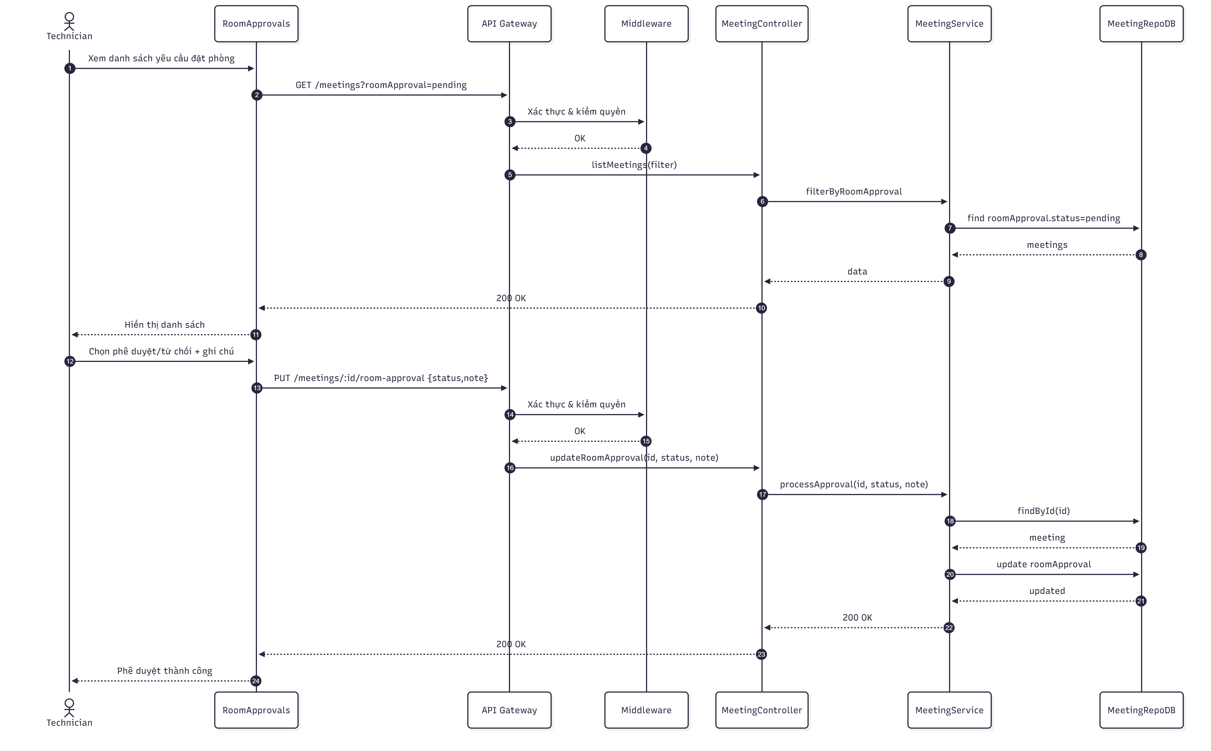
Hình 2. 69. Biểu đồ tuần tự phê duyệt yêu cầu đặt phòng

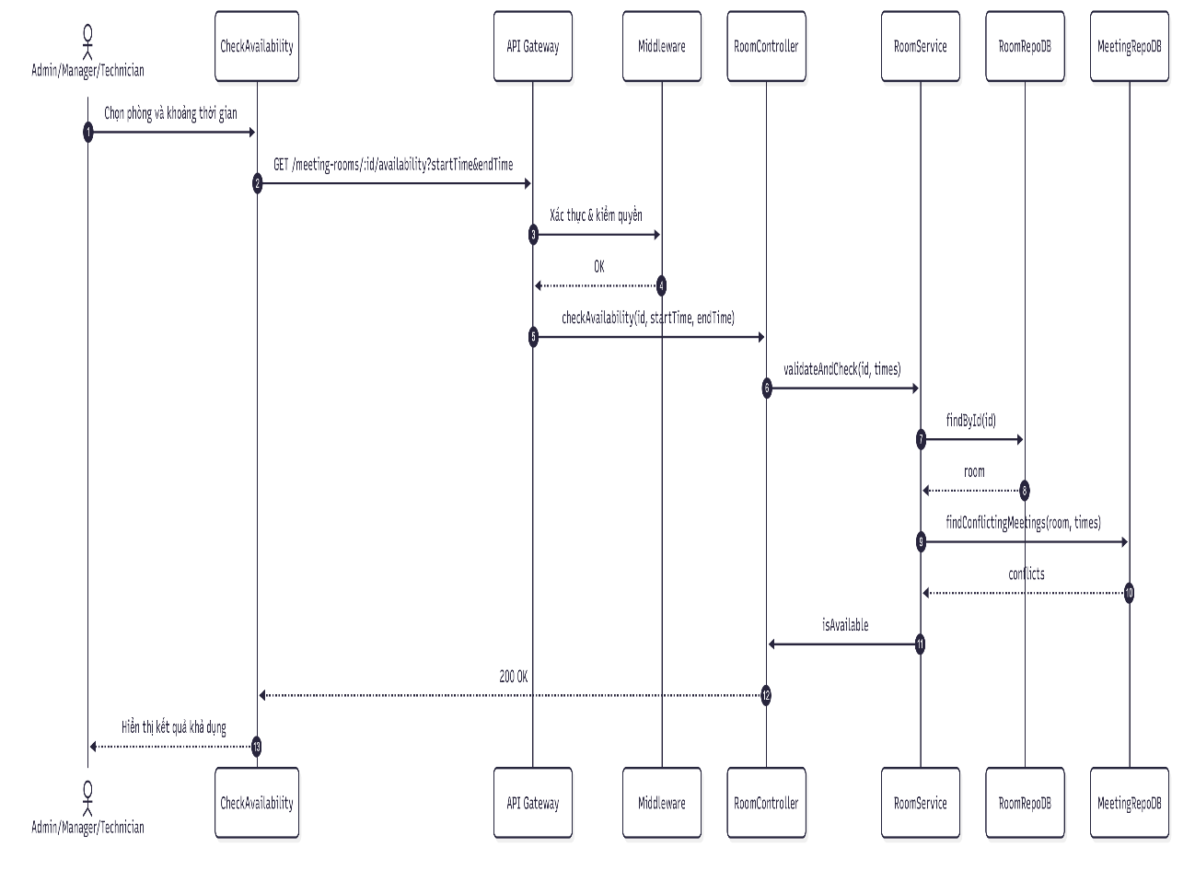
Hình 2.70. Biểu đồ tuần tự kiểm tra khả dụng phòng
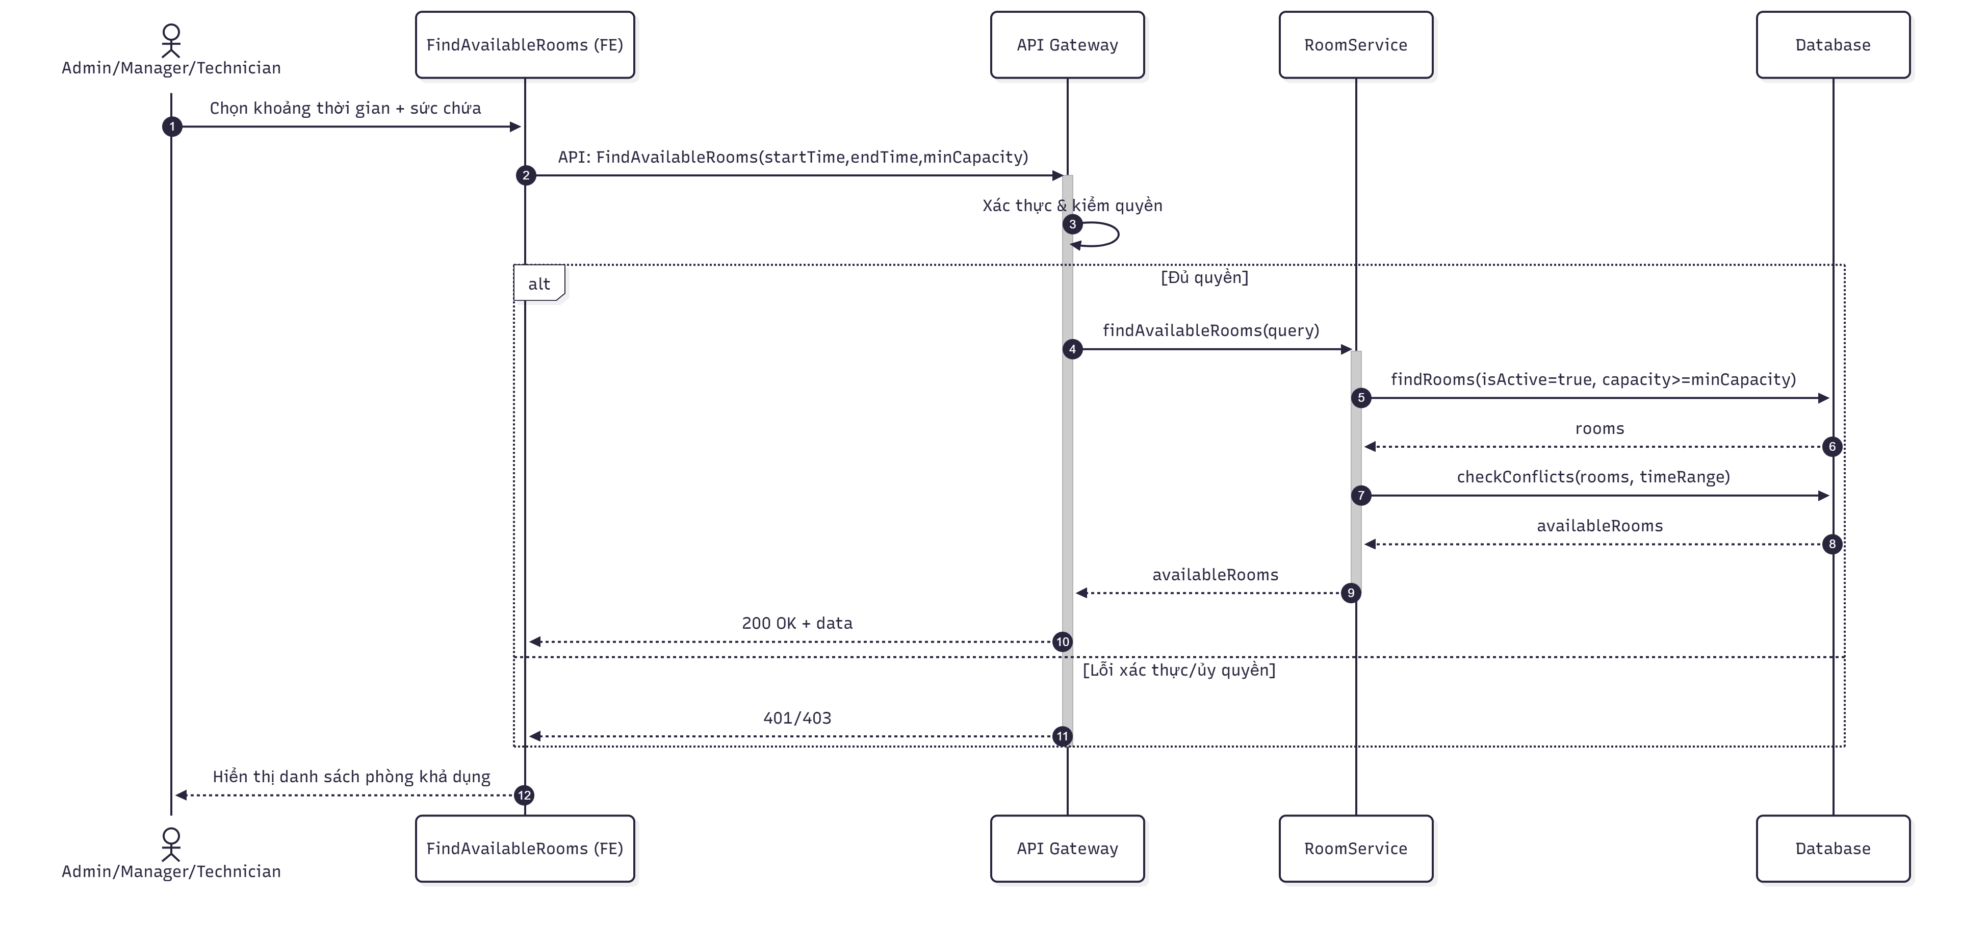
Hình 2.71. Biểu đồ tuần tự tìm kiếm phòng khả dụng
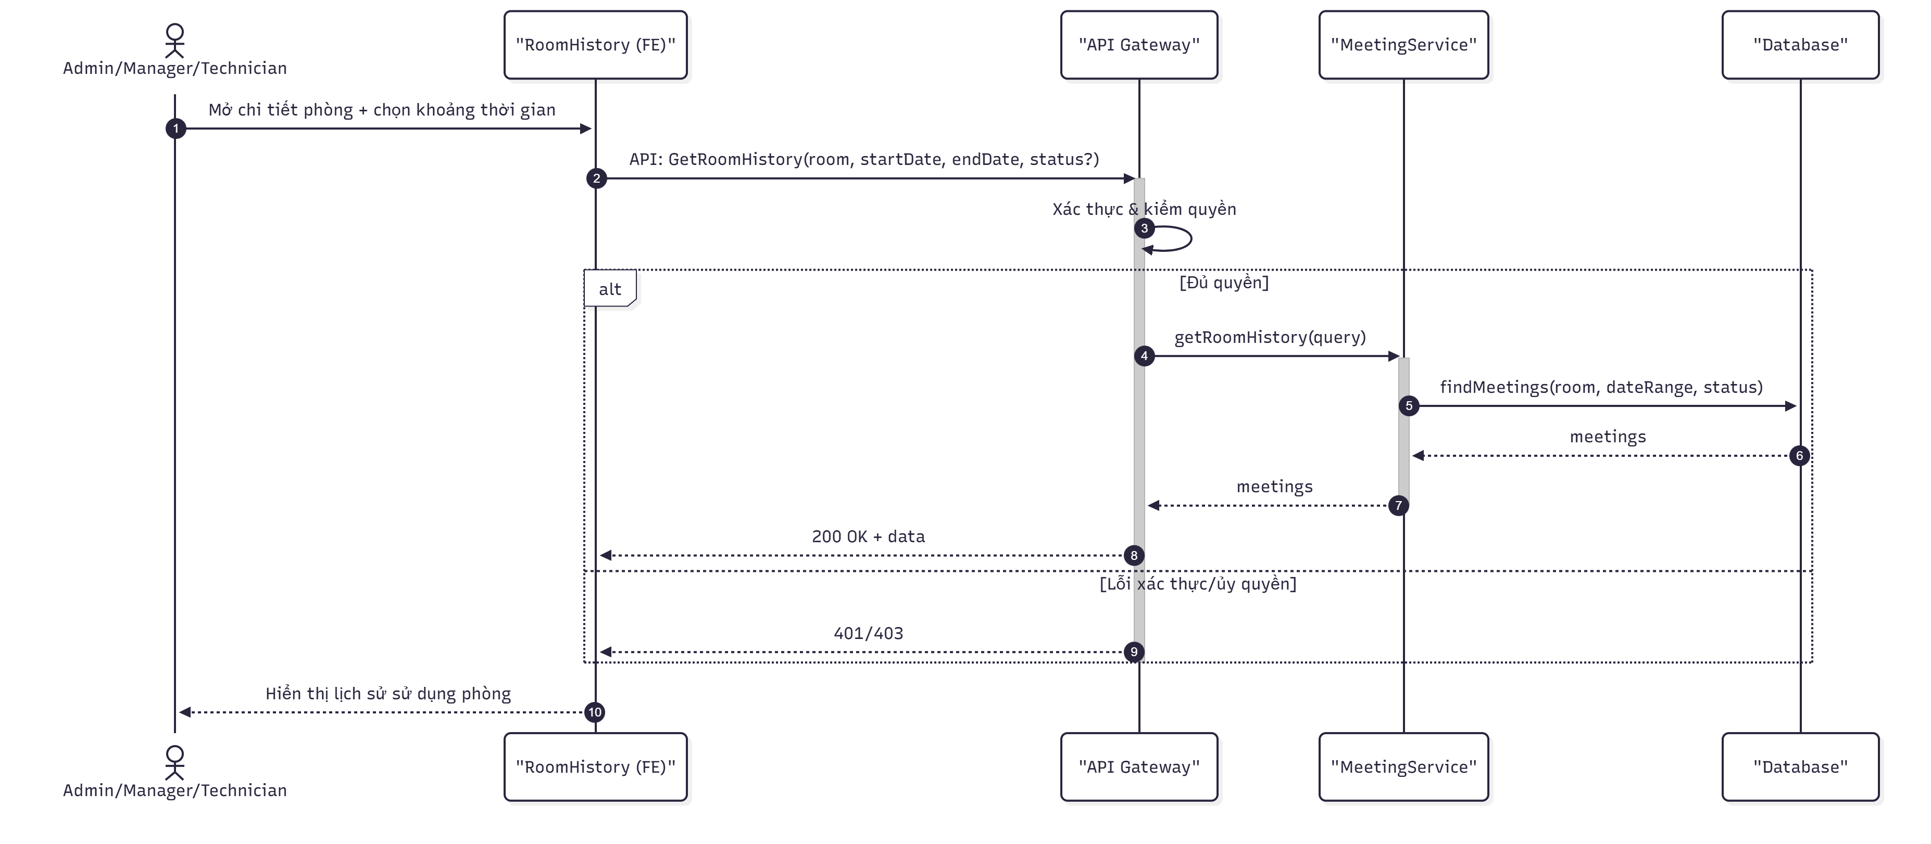
Hình 2. 72. Biểu đồ tuần tự xem lịch sử sử dụng phòng

2.4.2.4. Quản lý biên bản
Tác nhân: Admin, Manager, Secretary, Technician, Organizer
Mô tả: Quản lý biên bản cuộc họp: tạo, chỉnh sửa, gửi duyệt, phê duyệt/từ chối, bỏ phiếu, quản lý file đính kèm. Hệ thống hỗ trợ 2 loại biên bản:
- Biên bản độc lập (Minutes): Có hệ thống bỏ phiếu, quyết định, vote deadline, metadata
- Lịch sử biên bản (minutesHistory): Lưu trực tiếp trong cuộc họp, đơn giản hơn
Tiền điều kiện: Đăng nhập hợp lệ; có quyền theo vai trò (RBAC); cuộc họp tồn tại (đối với biên bản liên quan đến cuộc họp).
Quyền hạn (RBAC rút gọn)
Admin: Toàn quyền (tạo/sửa/xóa/xem biên bản, phê duyệt/từ chối biên bản, tạo/đóng vote).
Manager: Phê duyệt/từ chối biên bản, tạo/sửa/xoá/xem biên bản,tạo/đóng vote.
Secretary: Tạo/sửa/gửi/xoá/xem duyệt biên bản, tạo/đóng vote.
Organizer: Phê duyệt/từ chối biên bản trong minutesHistory (biên bản của cuộc họp mình tổ chức), tạo/sửa/xóa/xem biên bản.
Attendees: Bỏ phiếu, xem biên bản cuộc họp mình tham gia.
Luồng chính (chung)
- Tác nhân mở trang chi tiết cuộc họp → xem lịch sử biên bản.
- Hệ thống tải danh sách biên bản theo quyền, bộ lọc (meeting, status, latest).
- Tác nhân thực hiện: tạo/sửa/xóa biên bản; gửi duyệt; phê duyệt/từ chối; bỏ phiếu; upload/tải file đính kèm.
- Hệ thống kiểm quyền, validate dữ liệu, cập nhật DB, cập nhật trạng thái biên bản, tự động đóng vote khi hết hạn.
- UI phản hồi trạng thái và cập nhật danh sách; gửi thông báo real-time qua Socket.IO.
Biến thể A — Tạo biên bản mới
A1: Nhấn "Tạo biên bản mới"; nhập tiêu đề (Minutes độc lập), nội dung, vote deadline (Minutes độc lập), quyết định (tùy chọn).
A2: Kiểm tra quyền tạo (Admin/Manager/Secretary/Technician).
A3: Kiểm tra meeting tồn tại; kiểm tra không có biên bản đang hoạt động (Minutes độc lập - chưa đóng phiếu và chưa approved).
A4: Tính toán metadata (số lượng người tham gia, số phiếu cần thiết); lưu DB với status = 'draft'; gán secretary = người tạo; đẩy snapshot vào Archive.
Lỗi/ngoại lệ: Không có quyền; meeting không tồn tại; biên bản đang hoạt động chưa hoàn tất; thiếu thông tin bắt buộc; nội dung vượt quá giới hạn (10000 ký tự cho Minutes, 20000 ký tự cho minutesHistory); vote deadline không hợp lệ (phải trong tương lai).

Biến thể B — Chỉnh sửa biên bản
B1: Mở chi tiết biên bản → chỉnh sửa (nội dung, quyết định).
B2: Kiểm quyền (Admin/Manager/Secretary/Technician hoặc người tạo).
B3: Kiểm tra status = 'draft' (chỉ cho phép sửa bản nháp); cập nhật nội dung và updatedAt; lưu DB.
Lỗi/ngoại lệ: Không có quyền; biên bản không tồn tại; biên bản không ở trạng thái draft; nội dung vượt quá giới hạn.
Biến thể C — Xóa biên bản
C1: Chọn "Xóa biên bản"; xác nhận.
C2: Kiểm quyền (Admin/Manager/Secretary/Technician hoặc Organizer cho minutesHistory).
C3: Xóa file đính kèm trên disk nếu có; xóa khỏi DB; gỡ snapshot tương ứng trong Archive.
Lỗi/ngoại lệ: Không có quyền; biên bản không tồn tại; lỗi khi xóa file đính kèm.
Biến thể D — Gửi duyệt biên bản
D1: Từ biên bản draft, nhấn "Gửi duyệt"; cập nhật nội dung (tùy chọn).
D2: Kiểm quyền (Admin/Manager/Secretary/Technician).
D3: Kiểm tra status = 'draft'; cập nhật content nếu có; đổi status = 'pending' (minutesHistory) hoặc 'pending_review'/'pending_approval' (Minutes độc lập); gán reviewer = organizer (minutesHistory); ghi submittedAt.
D4: Tạo notification cho organizer; gửi real-time qua Socket.IO; lưu DB.
Lỗi/ngoại lệ: Không có quyền; biên bản không tồn tại; biên bản không ở trạng thái draft; thiếu nội dung và file đính kèm.
Biến thể E — Phê duyệt biên bản
E1: Xem danh sách biên bản chờ phê duyệt (status = 'pending' hoặc 'pending_approval'); chọn biên bản cần phê duyệt.
E2: Kiểm quyền:
Minutes độc lập: Admin/Manager
minutesHistory: Admin/Organizer (chỉ cuộc họp mình tổ chức)
E3: Kiểm tra status = 'pending'/'pending_approval'; kiểm tra chưa được phê duyệt; đổi status = 'approved'; gán approvedBy = người phê duyệt; ghi approvedAt.
E4: Cập nhật snapshot trong Archive; lưu DB; gửi thông báo cho người tạo biên bản.
Lỗi/ngoại lệ: Không có quyền; biên bản không tồn tại; biên bản không ở trạng thái chờ duyệt; biên bản đã được phê duyệt.
Biến thể F — Từ chối biên bản
F1: Từ biên bản chờ phê duyệt, chọn "Từ chối"; nhập lý do (tùy chọn).
F2: Kiểm quyền (Admin/Organizer - chỉ áp dụng cho minutesHistory).
F3: Kiểm tra status = 'pending'; đổi status = 'rejected'; gán reviewer = người từ chối; ghi reviewedAt; lưu DB.
Lỗi/ngoại lệ: Không có quyền; biên bản không tồn tại; biên bản không ở trạng thái pending; không áp dụng cho Minutes độc lập.

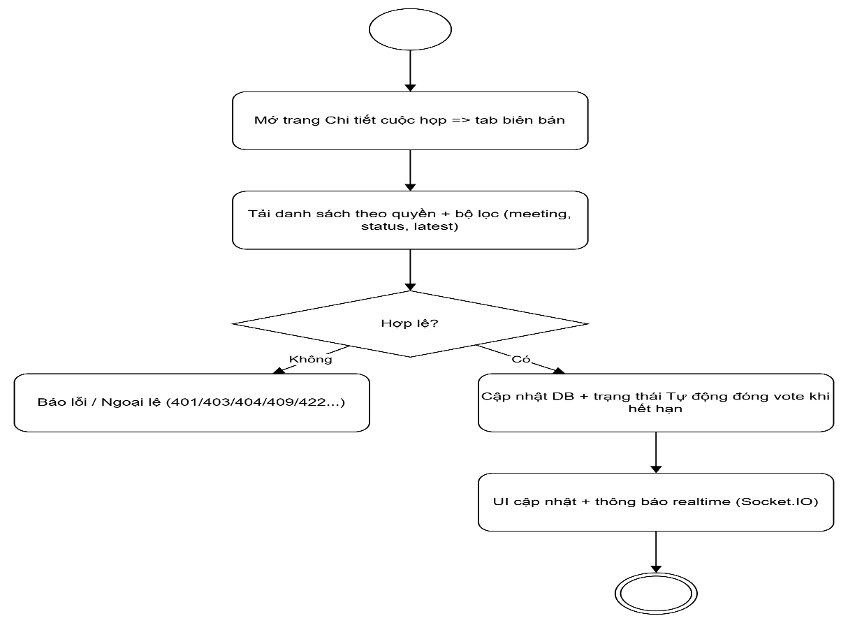
Hình 2.73. Biểu đồ hoạt động quản lý biên bản (luồng chung)
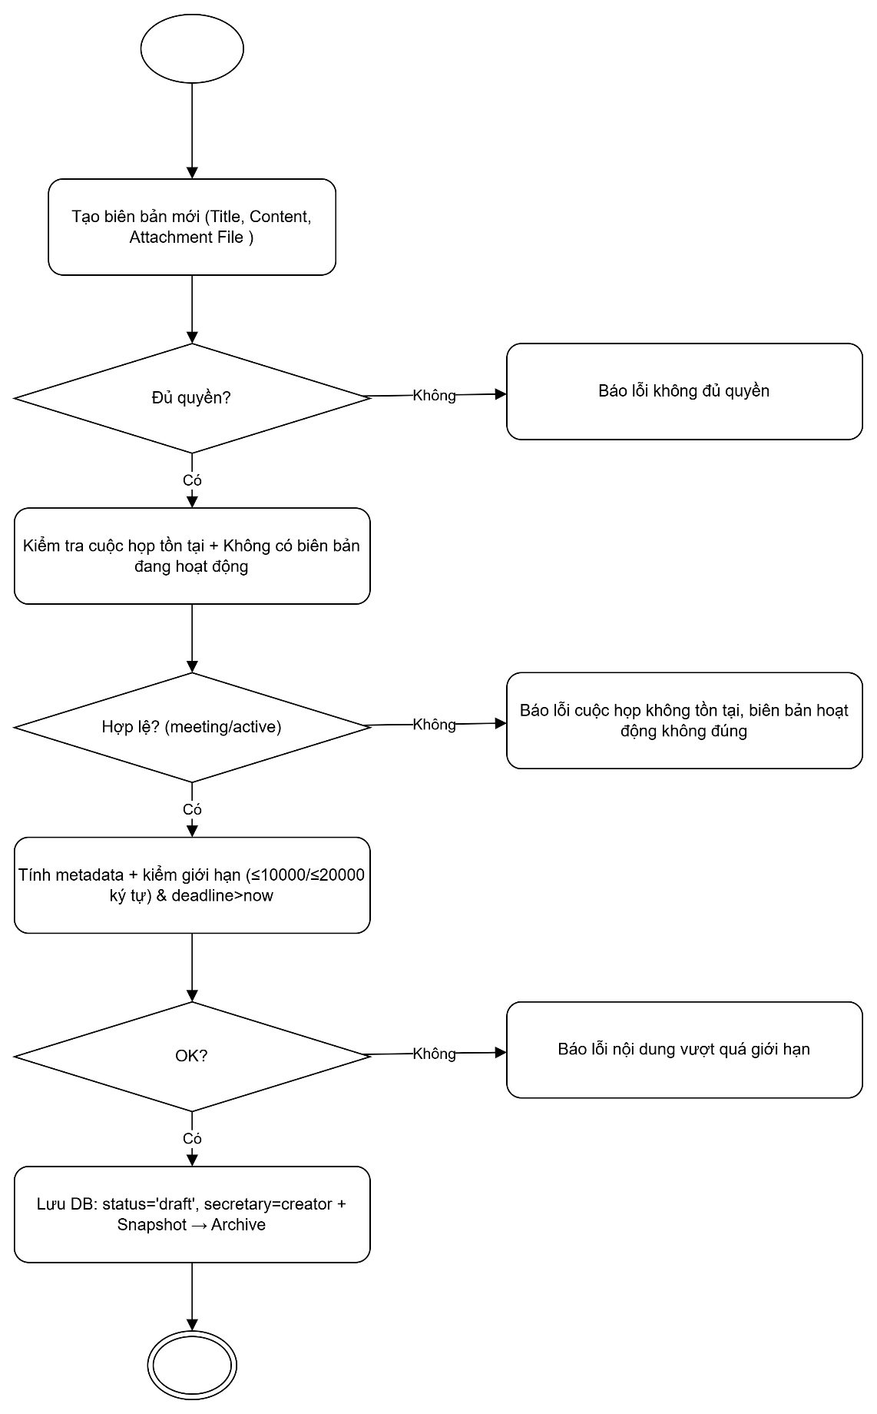
Hình 2.74.Biểu đồ hoạt động tạo biên bản mới

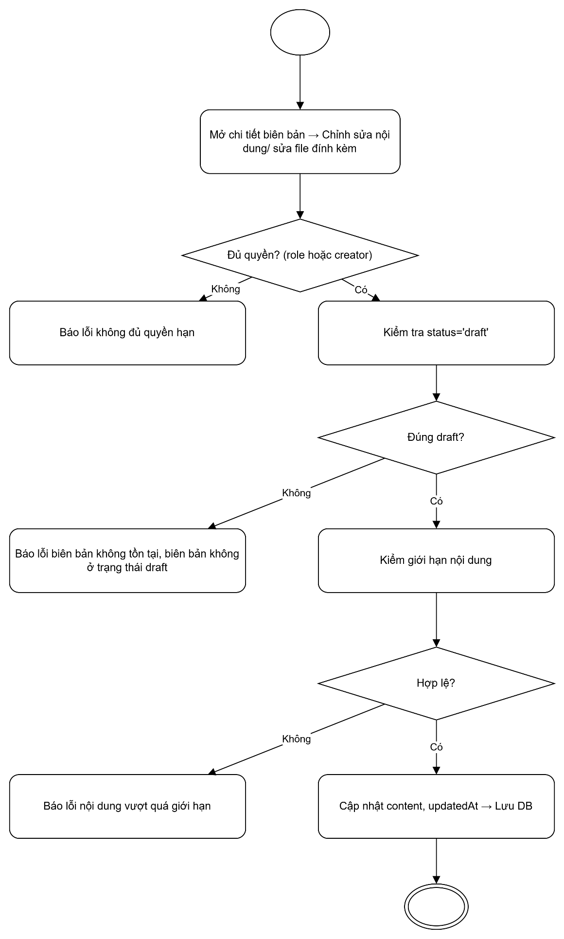

Hình 2.75. Biểu đồ hoạt động chỉnh sửa biên bản
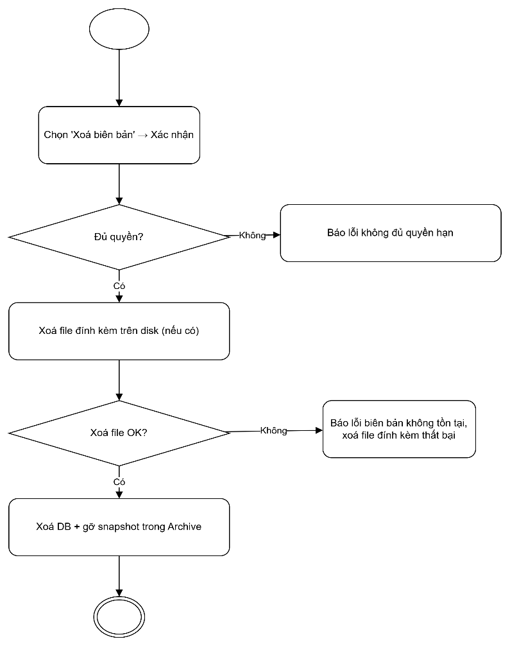
Hình 2. 76. Biểu đồ hoạt động xoá biên bản

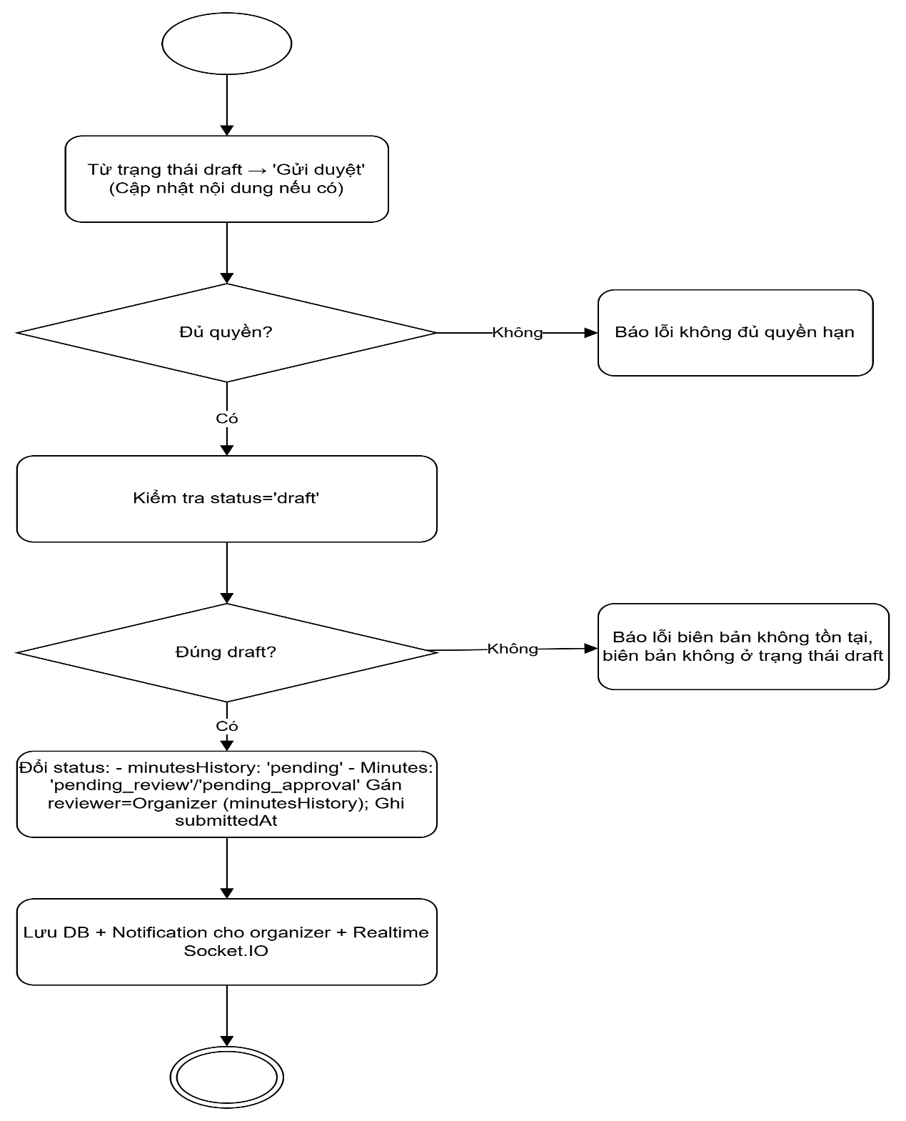
Hình 2.77. Biểu đồ hoạt động gửi biên bản

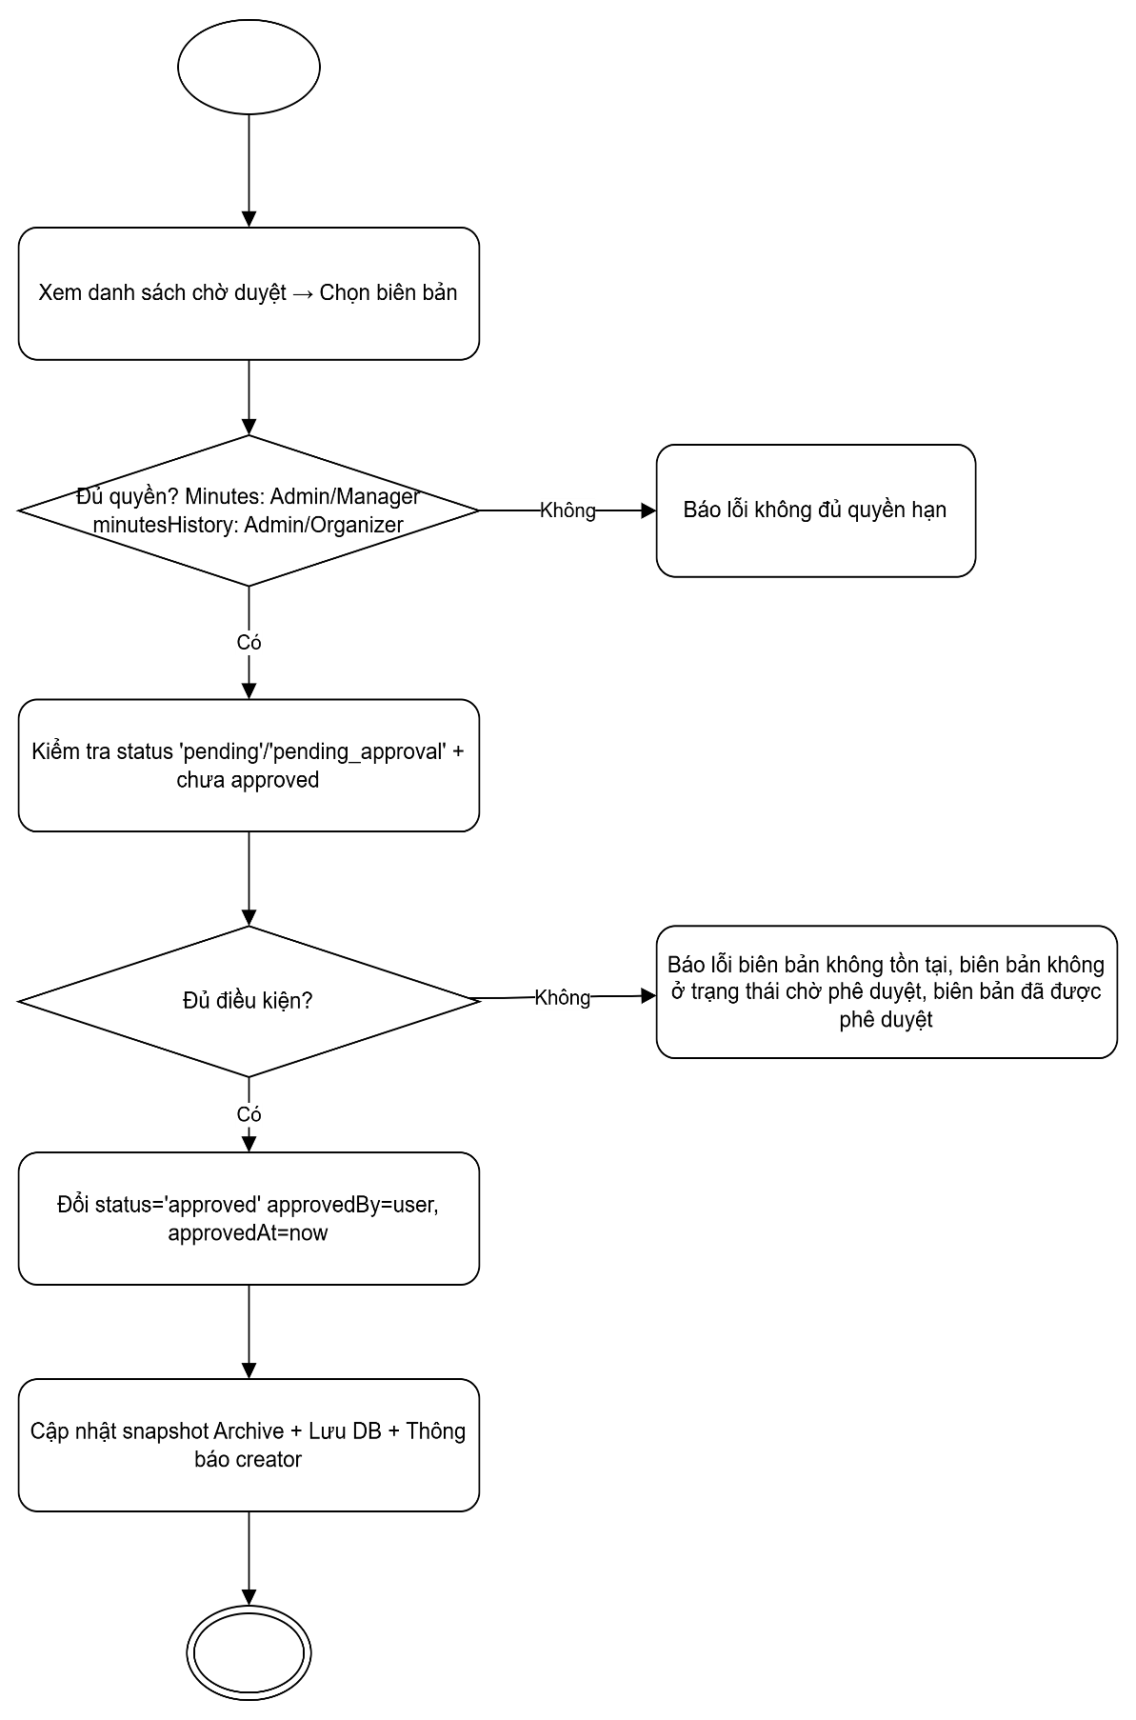
Hình 2.78. Biểu đồ hoạt động phê duyệt biên bản

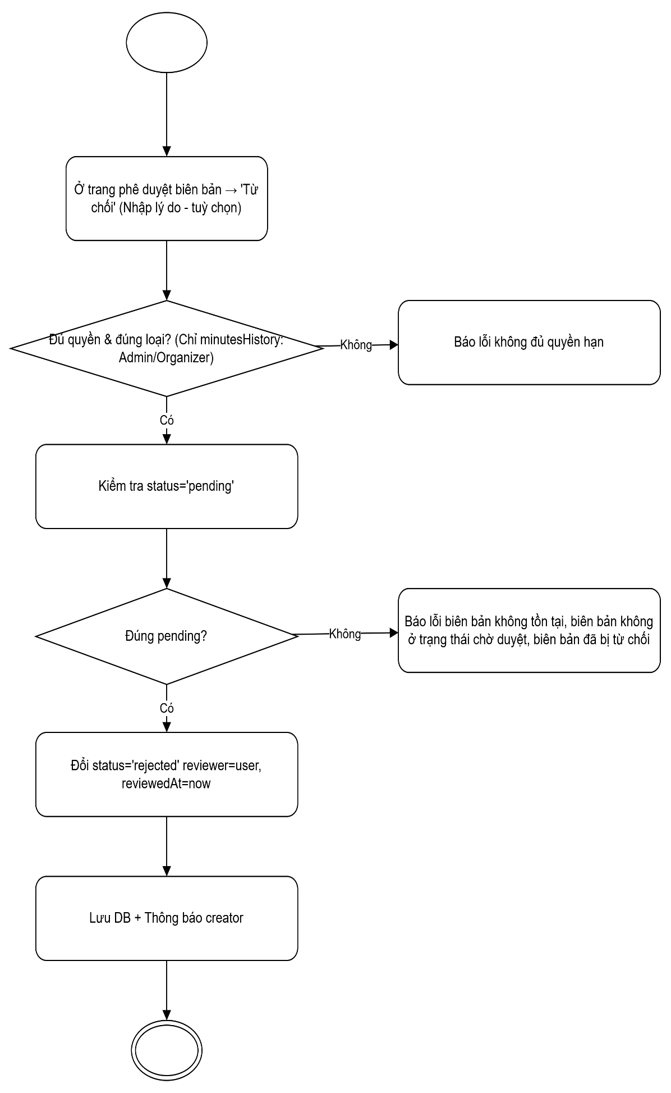

Hình 2.79. Biểu đồ hoạt động từ chối biên bản
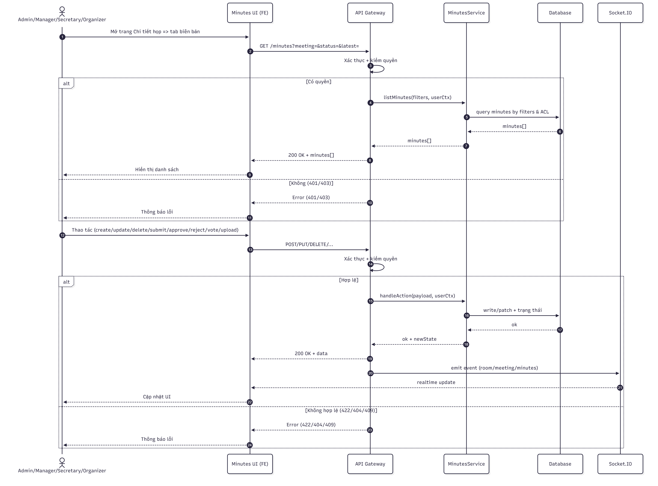
Hình 2.80. Biểu đồ tuần tự quản lí biên bản (luồng chung)
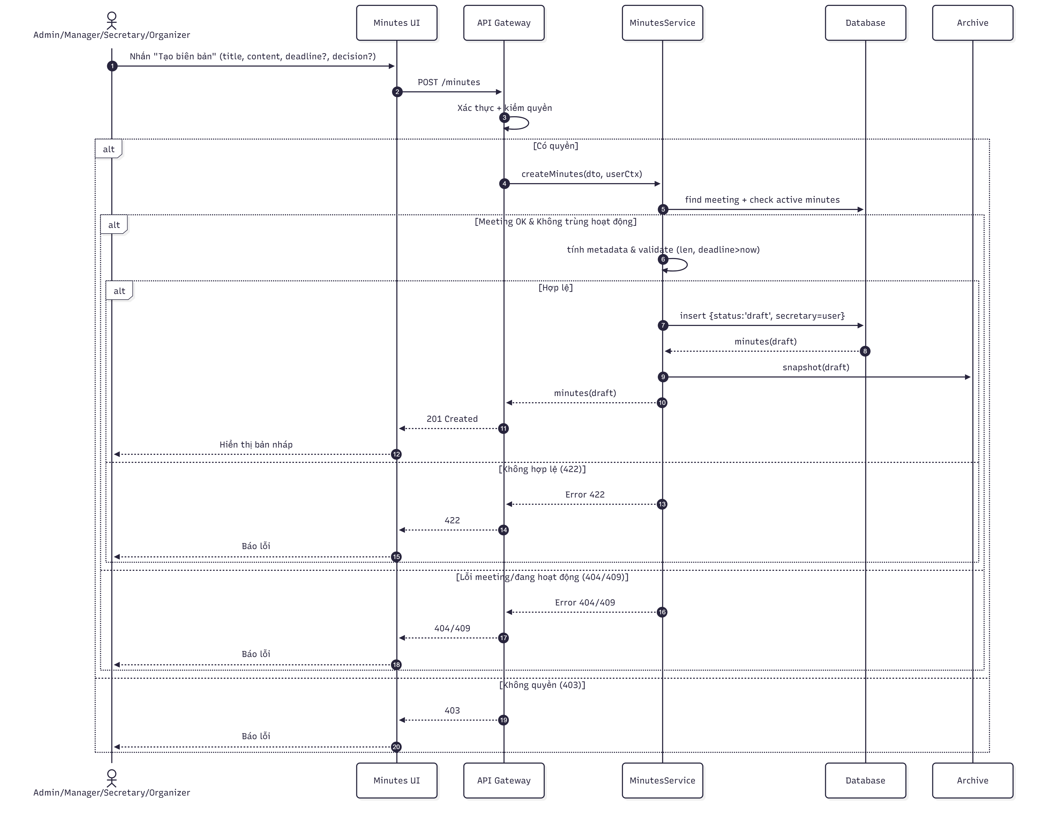
Hình 2.81. Biểu đồ tuần tự tạo biên bản mới
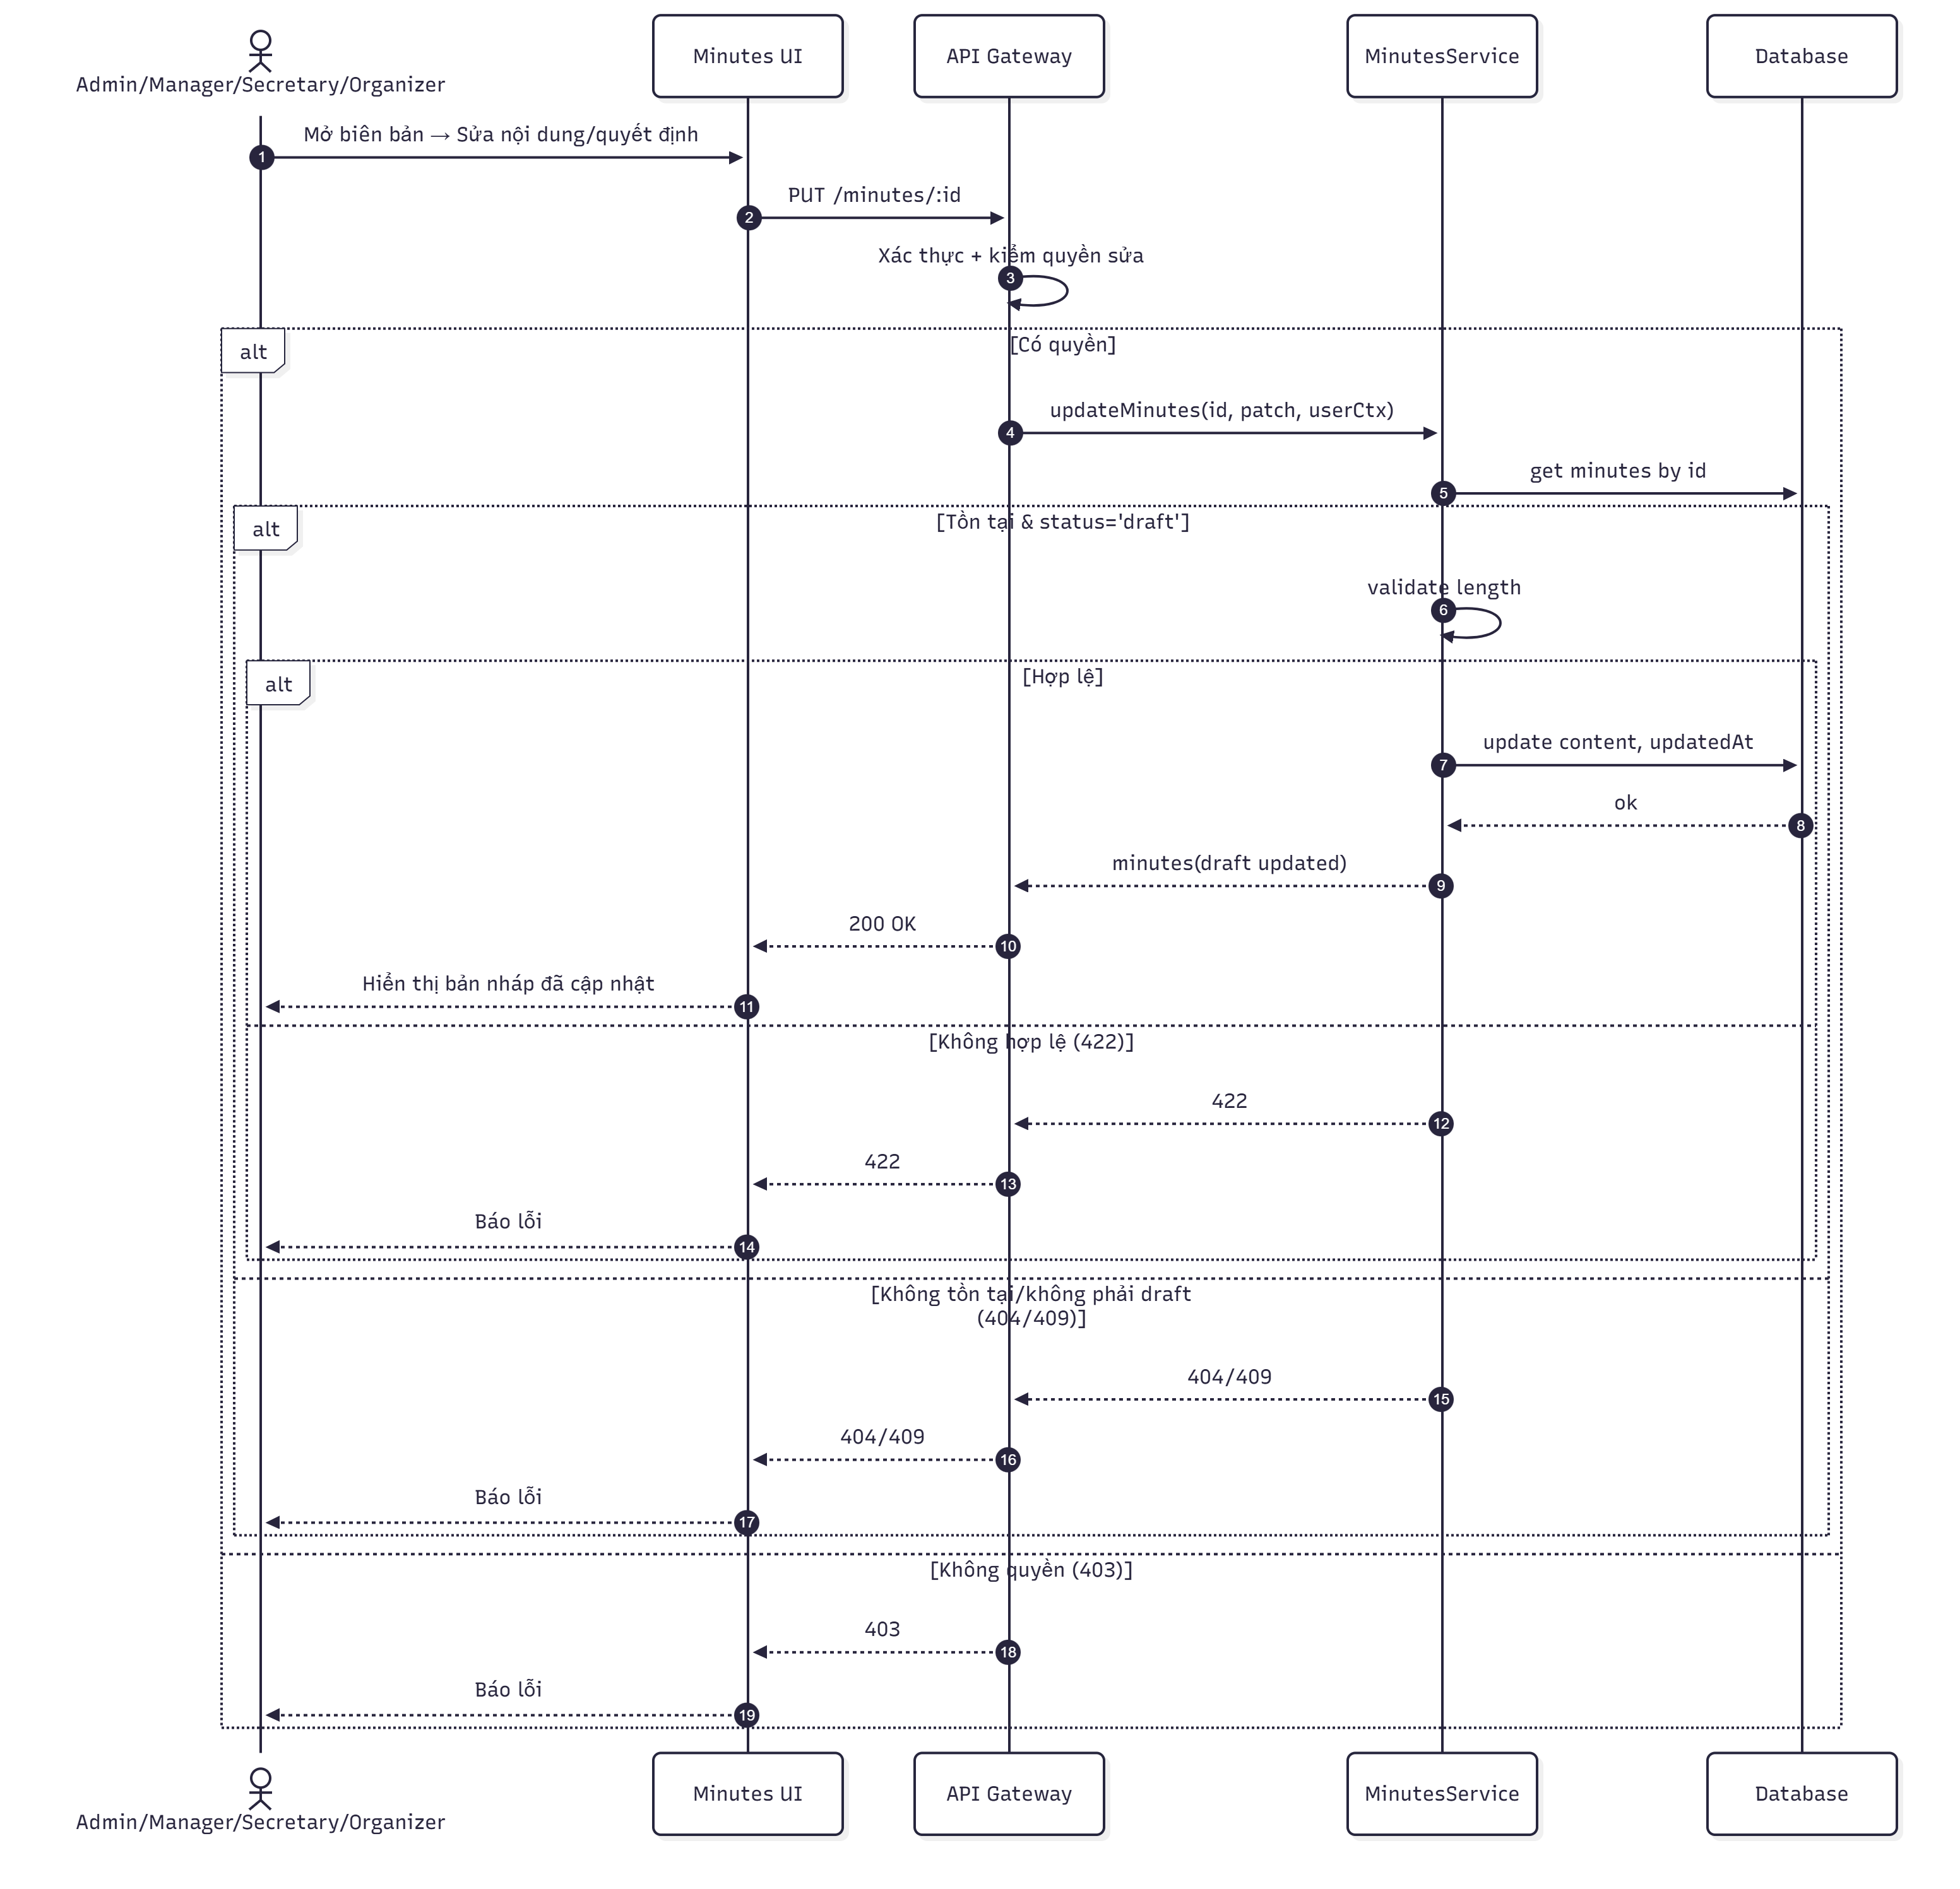
Hình 2. 82. Biểu đồ tuần tự chỉnh sửa biên bản
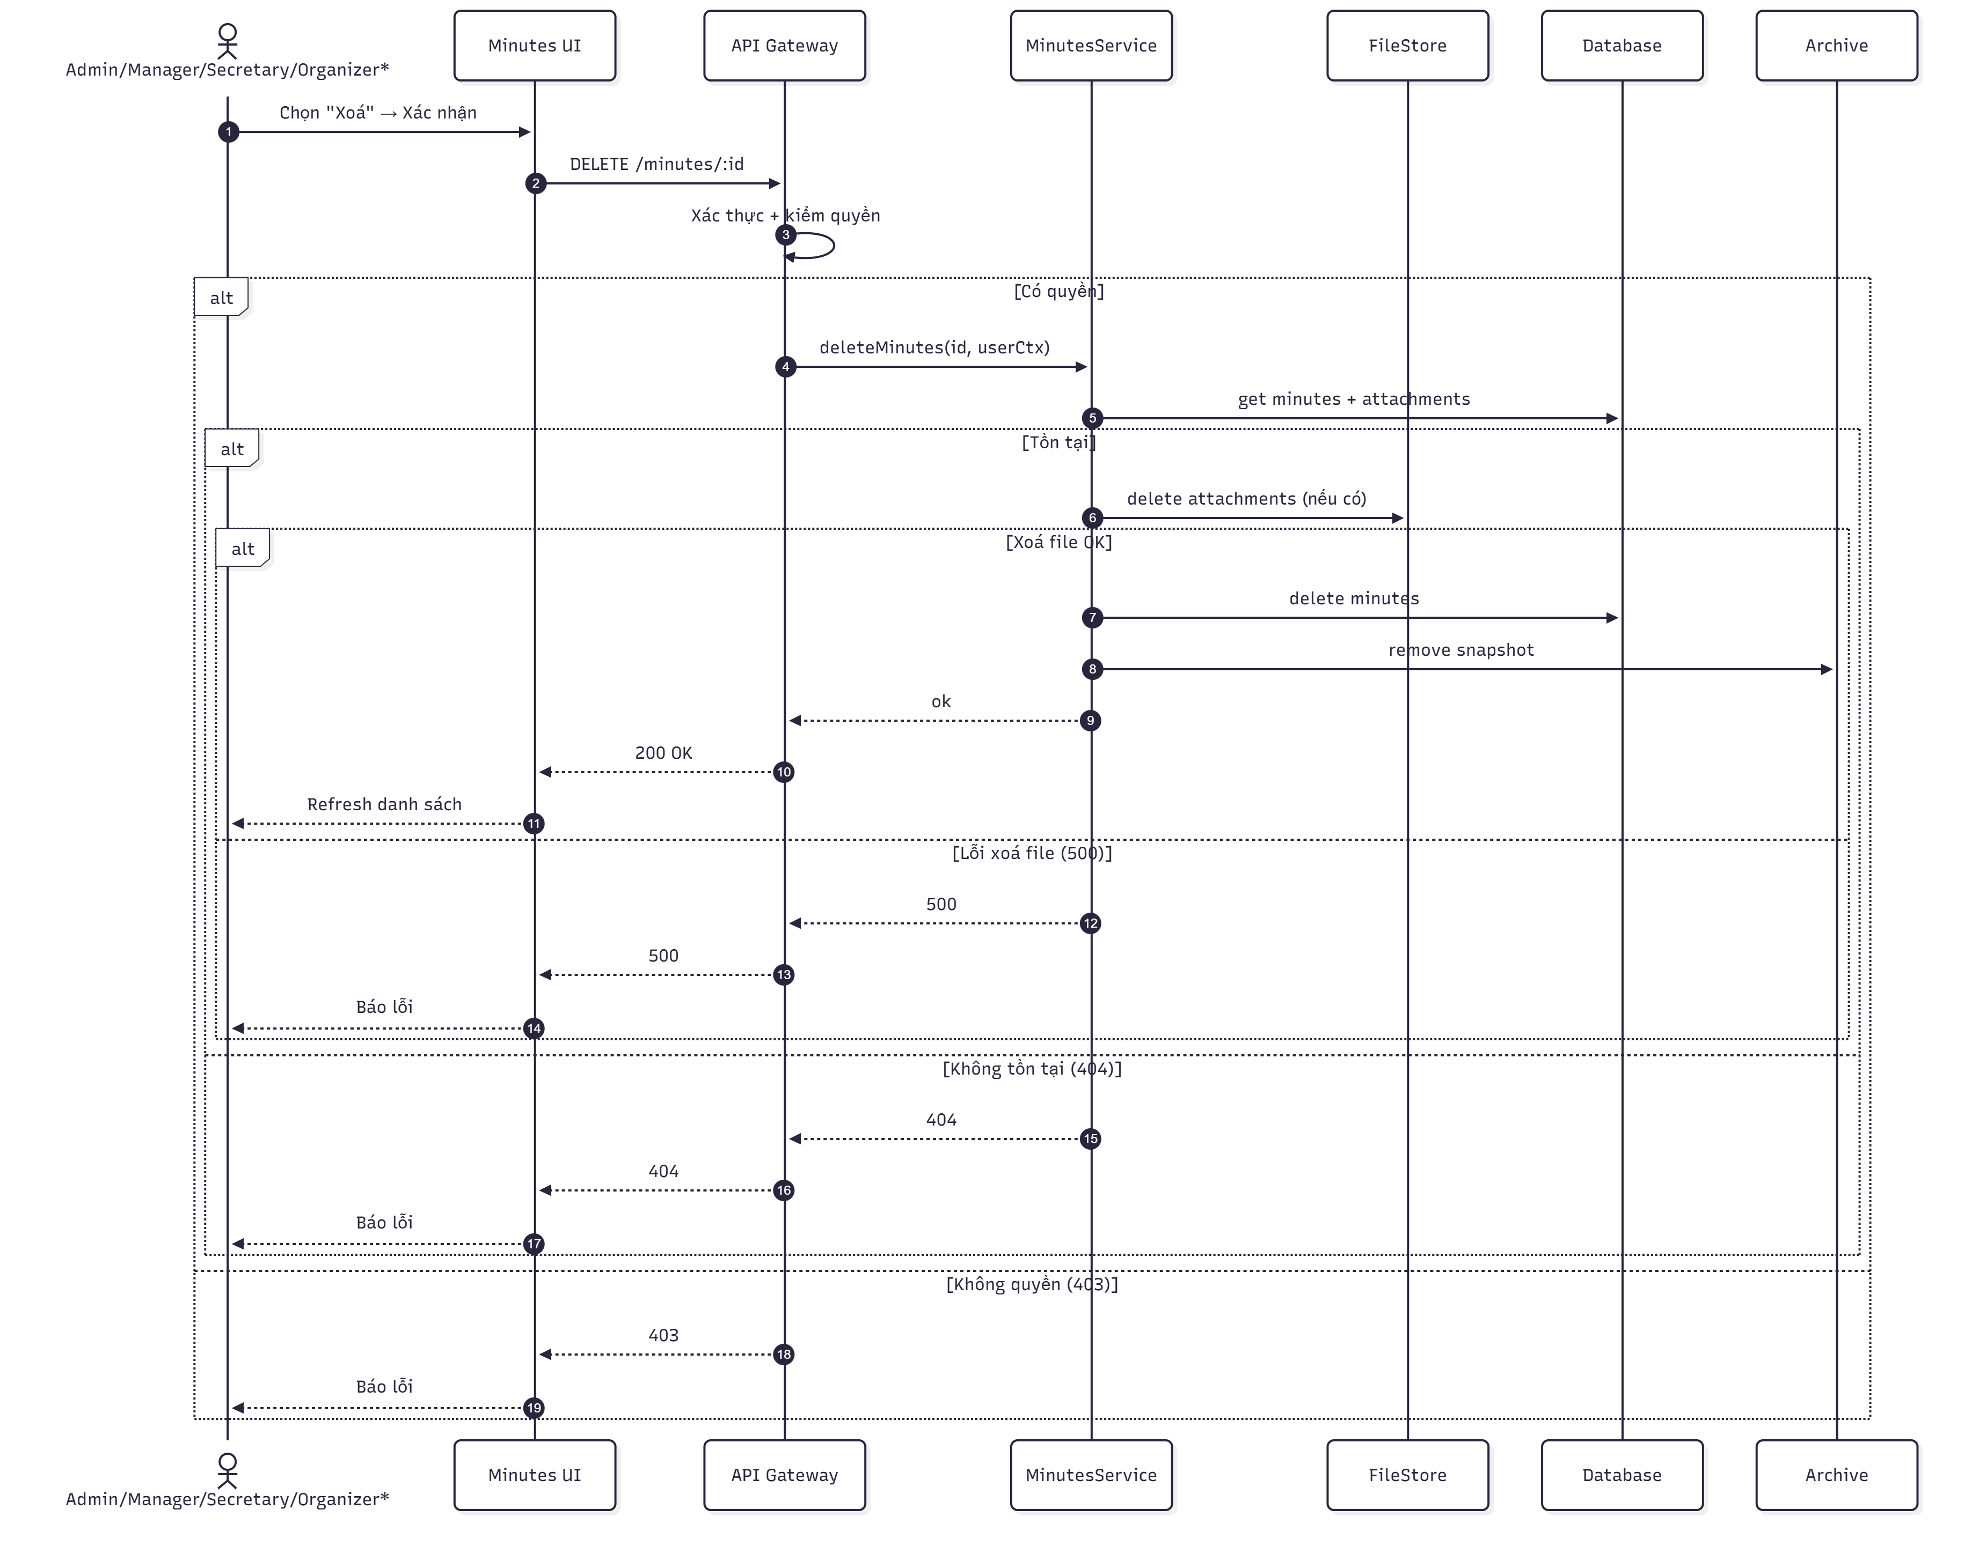
Hình 2.83. Biểu đồ tuần tự xoá biên bản

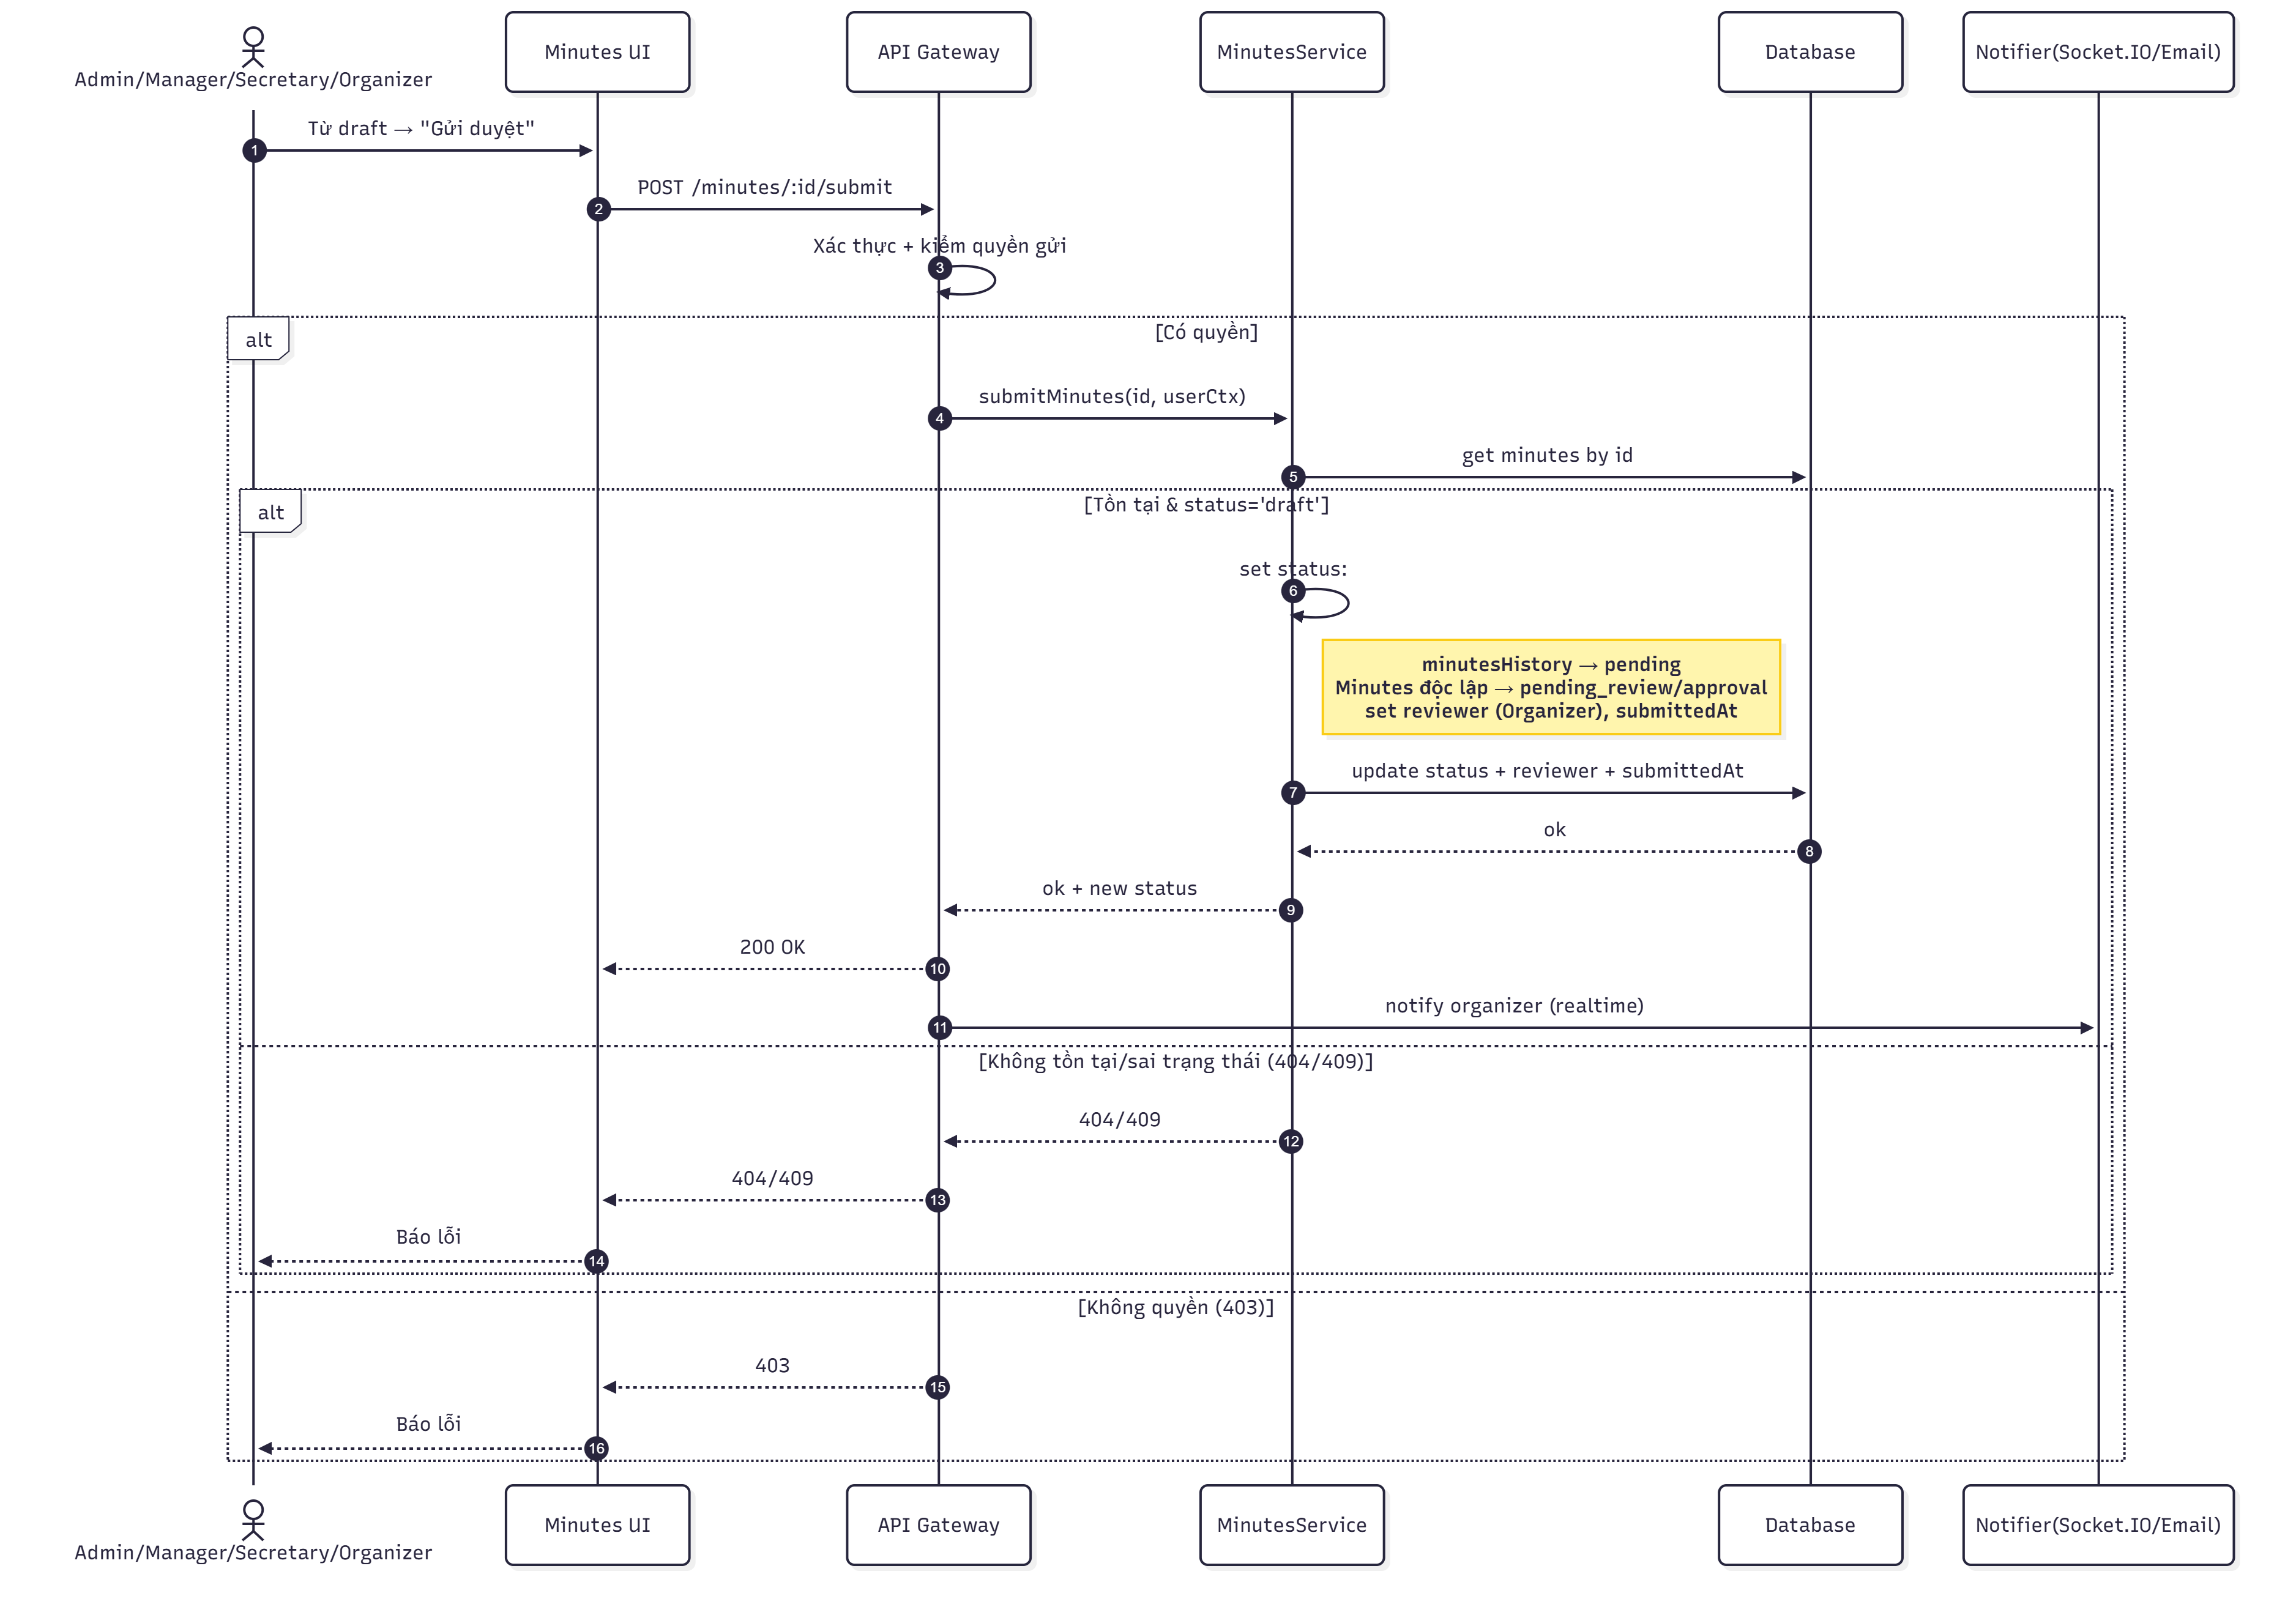
Hình 2.84. Biểu đồ tuần tự gửi duyệt biên bản
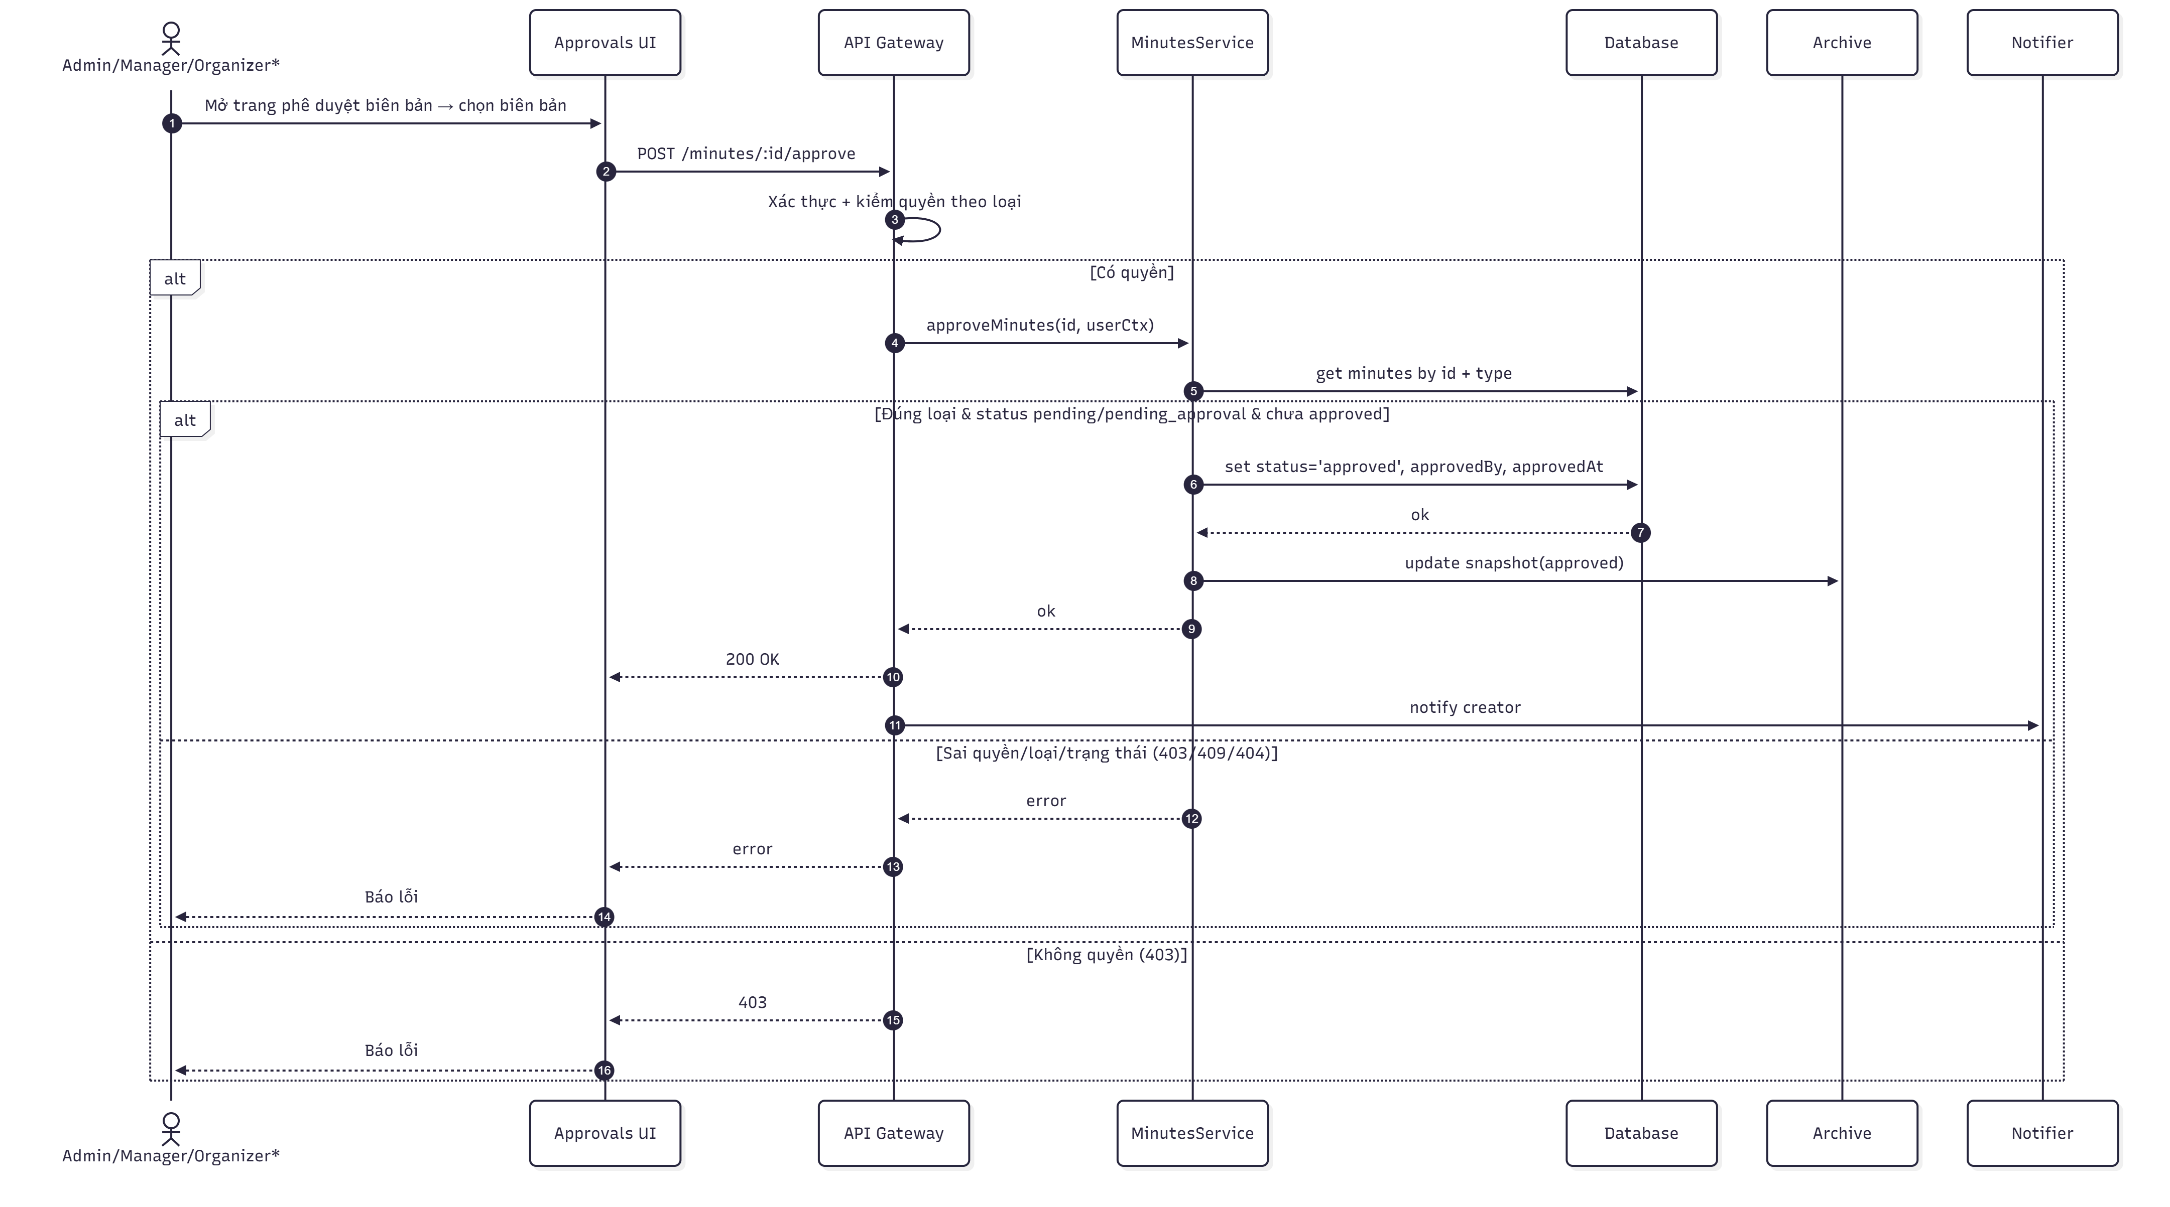
Hình 2.85. Biểu đồ tuần tự phê duyệt biên bản

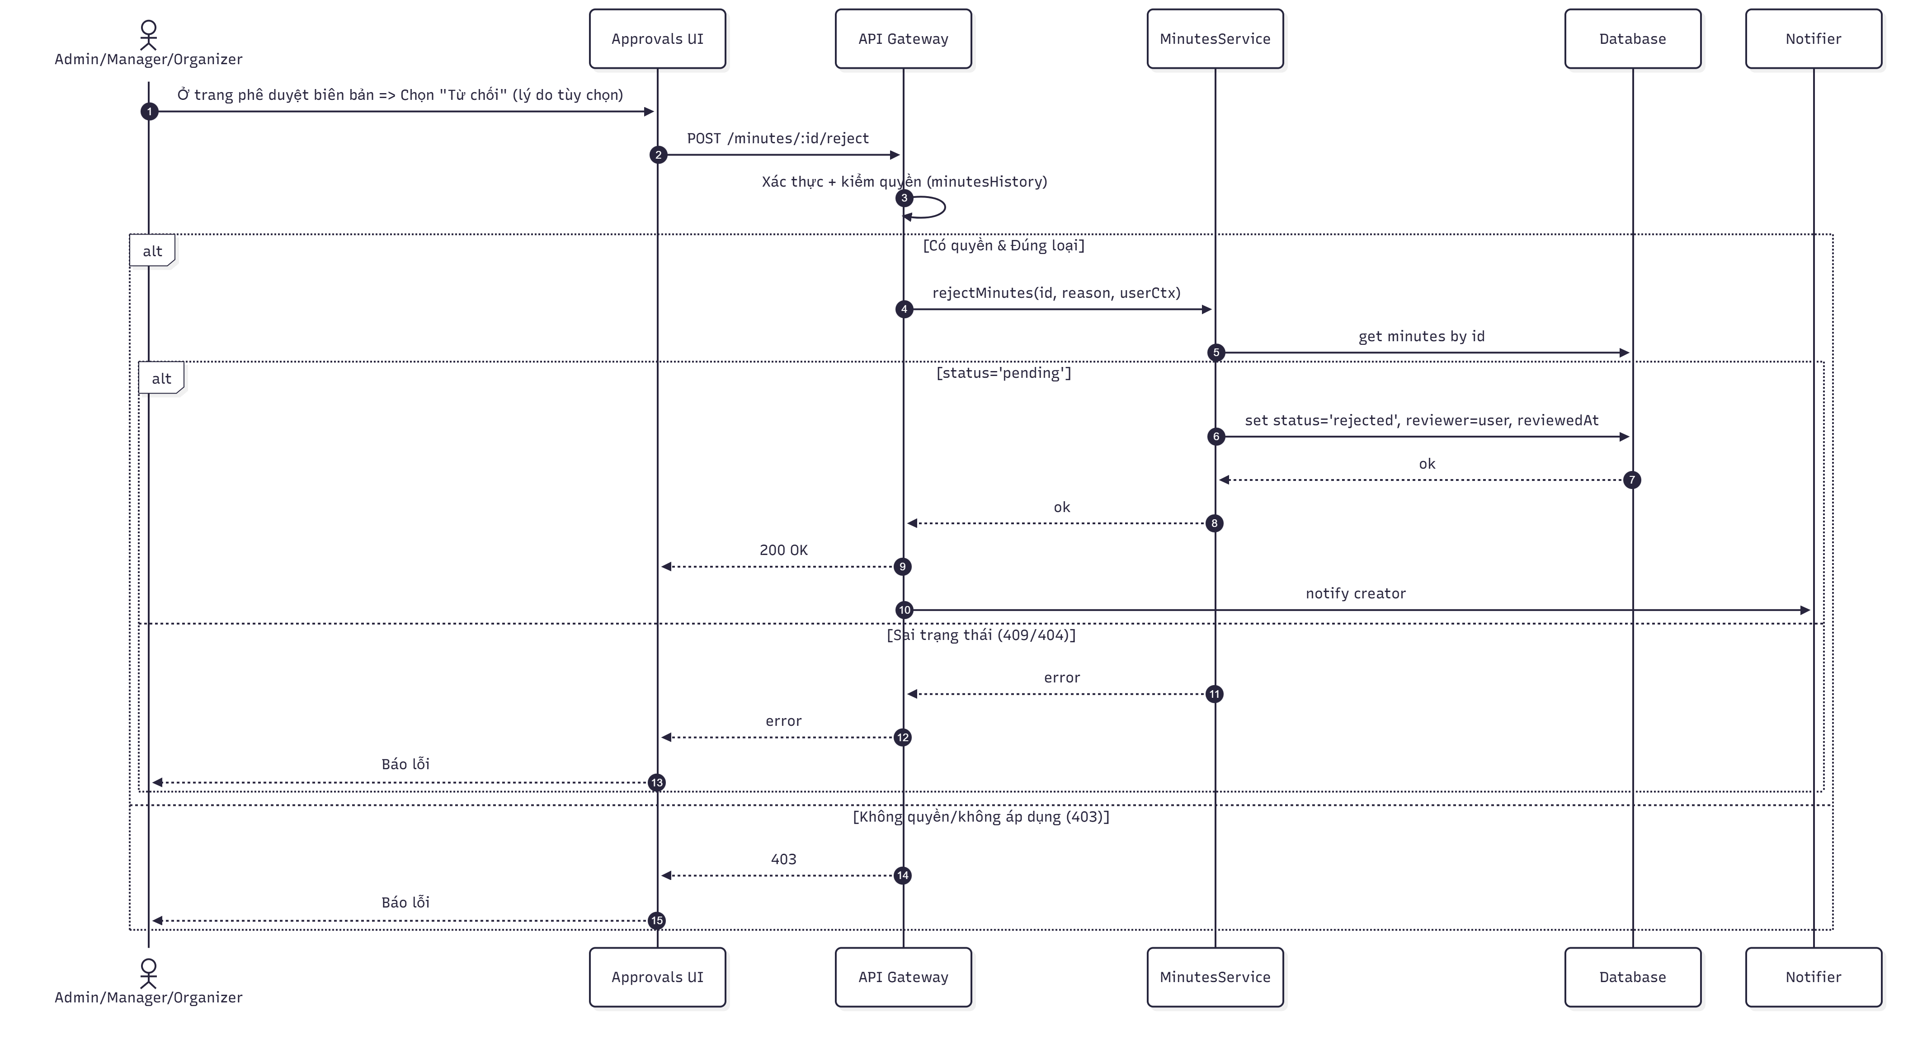
Hình 2.86. Biểu đồ tuần tự từ chối biên bản

2.4.2.5. Quản lý lưu trữ
Tác nhân: Admin, Manager, Secretary, Organizer, Technician, Employee.
Quyền (RBAC) thực tế hiện tại:
- Admin: xem/sửa/đồng bộ/upload, tải tài liệu khi có quyền truy cập (mặc định có).
- Manager/Secretary: xem rộng (phòng ban/tham gia/được cấp), có thể không đồng bộ nếu không phải Organizer.
- Organizer: xem/sửa/đồng bộ lưu trữ của cuộc họp mình tổ chức; tải/upload nếu được phép.
- Technician/Employee: xem khi “công khai/được cấp quyền/thuộc cuộc họp tham gia”; tải khi có quyền; upload khi nằm trong allowedUsers. (Technician hiện không có đặc quyền riêng trong module này.)
Tiền điều kiện
- Đăng nhập hợp lệ.
- Có quyền truy cập lưu trữ theo canAccess.
- Biến thể người dùng
Biến thể A - Xem danh sách lưu trữ
A1)Người dùng mở danh sách, áp dụng tìm kiếm/lọc (loại, trạng thái, phòng ban, tags, thời gian), sắp xếp, phân trang.
A2)Hệ thống trả về danh sách phù hợp với quyền truy cập của vai trò đó.
Lỗi/ngoại lệ:
- 400:tham số tìm kiếm/lọc/sắp xếp không hợp lệ (ngày sai định dạng, limit/page không phải số, archiveType/status ngoài danh mục).
- 403:không có quyền (RBAC lọc — thực tế sẽ trả danh sách rỗng nếu không có quyền nào khớp).
- 500: lỗi máy chủ khi truy vấn/phân trang.

Biến thể B - Xem chi tiết lưu trữ
B1)Người dùng chọn một lưu trữ.
B2)Hệ thống kiểm tra canAccess, tăng lượt xem, hiển thị: thông tin snapshot cuộc họp, biên bản (minutesSnapshots, protocolSnapshots), tài liệu (documents), tóm tắt (summary).
Lỗi/ngoại lệ:
- 404: lưu trữ không tồn tại.
- 403: canAccess thất bại (ví dụ Employee không nằm trong allowedUsers).
- 500: lỗi máy chủ khi populate/cập nhật viewCount.
Biến thể C - Đồng bộ dữ liệu lưu trữ
C1)Người dùng nhấn “Đồng bộ”.
C2)Quyền: Admin hoặc Organizer của cuộc họp.
C3)Hệ thống cập nhật lại biên bản từ Minutes và minutesHistory, đồng bộ tài liệu (meeting attachments, summary files/messages, minutes/protocol attachments — chỉ thêm file mới), cập nhật thống kê nội bộ của lưu trữ.
Lỗi/ngoại lệ:
- 403: không phải Admin/Organizer của cuộc họp.
- 404: lưu trữ không tồn tại; hoặc cuộc họp gốc không tồn tại.
- 200 nhưng “không có gì để đồng bộ”: không có Minutes/minutesHistory/attachments mới (kết quả đếm = 0).
- 500: lỗi khi đọc Minutes/minutesHistory/đồng bộ tài liệu/cập nhật thống kê.
Biến thể D — Tải tài liệu
D1)Người dùng bấm tải file trong danh sách tài liệu của lưu trữ.
D2)Điều kiện: phải có quyền truy cập lưu trữ; hệ thống stream file và ghi nhận lượt tải.
Lỗi/ngoại lệ:
- 404: lưu trữ không tồn tại; docIndex không hợp lệ; file không còn trên máy chủ.
- 403: canAccess thất bại.
- 500: lỗi khi stream file/ghi nhận downloadCount.
Biến thể E — Upload thêm tài liệu
E1)Người dùng chọn nhiều file để bổ sung vào lưu trữ (giới hạn định dạng/kích thước).
E2)Quyền: Admin, người tạo lưu trữ, hoặc user nằm trong allowedUsers của lưu trữ.
Lỗi/ngoại lệ:
- 404: lưu trữ không tồn tại.
- 403: không phải Admin/creator/không nằm trong allowedUsers.
- 400: không có file; file trống; tổng số file vượt giới hạn.
- 413: file vượt kích thước cho phép (mặc định 50MB/file).
- 415: định dạng không được hỗ trợ (ngoài jpeg/jpg/png/gif/pdf/doc/docx/xls/xlsx/ppt/pptx/txt/zip/rar).
- 500: lỗi khi lưu file hoặc cập nhật DB/thống kê.
Hậu điều kiện:
- Dữ liệu lưu trữ (snapshots, tài liệu) được cập nhật nhất quán.
- Quyền truy cập được kiểm soát theo vai trò và danh sách quyền của từng lưu trữ.
- Thống kê nội bộ của lưu trữ (lượt xem/tải, số/lượng file) được cập nhật khi người dùng thao tác.
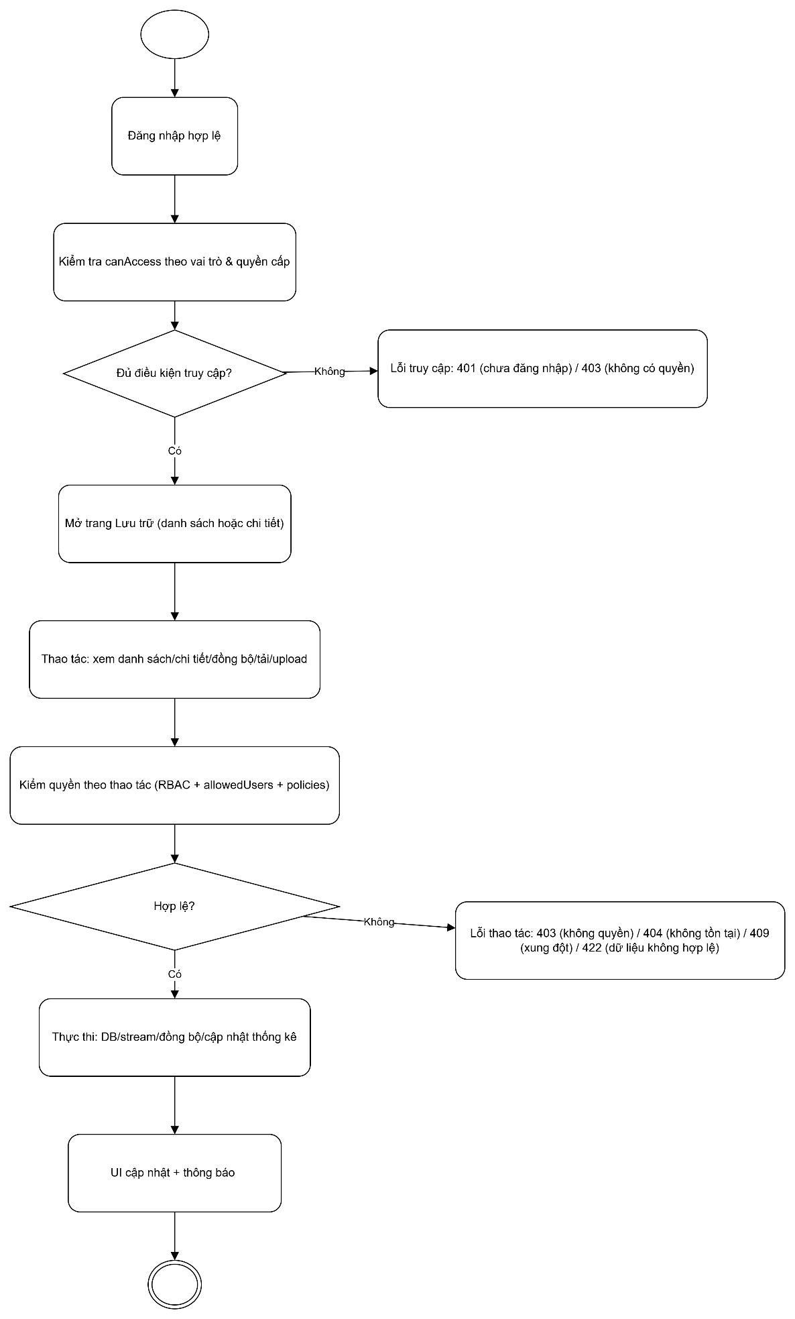
Hình 2.87. Biểu đồ hoạt động quản lý lưu trữ (luồng chung)

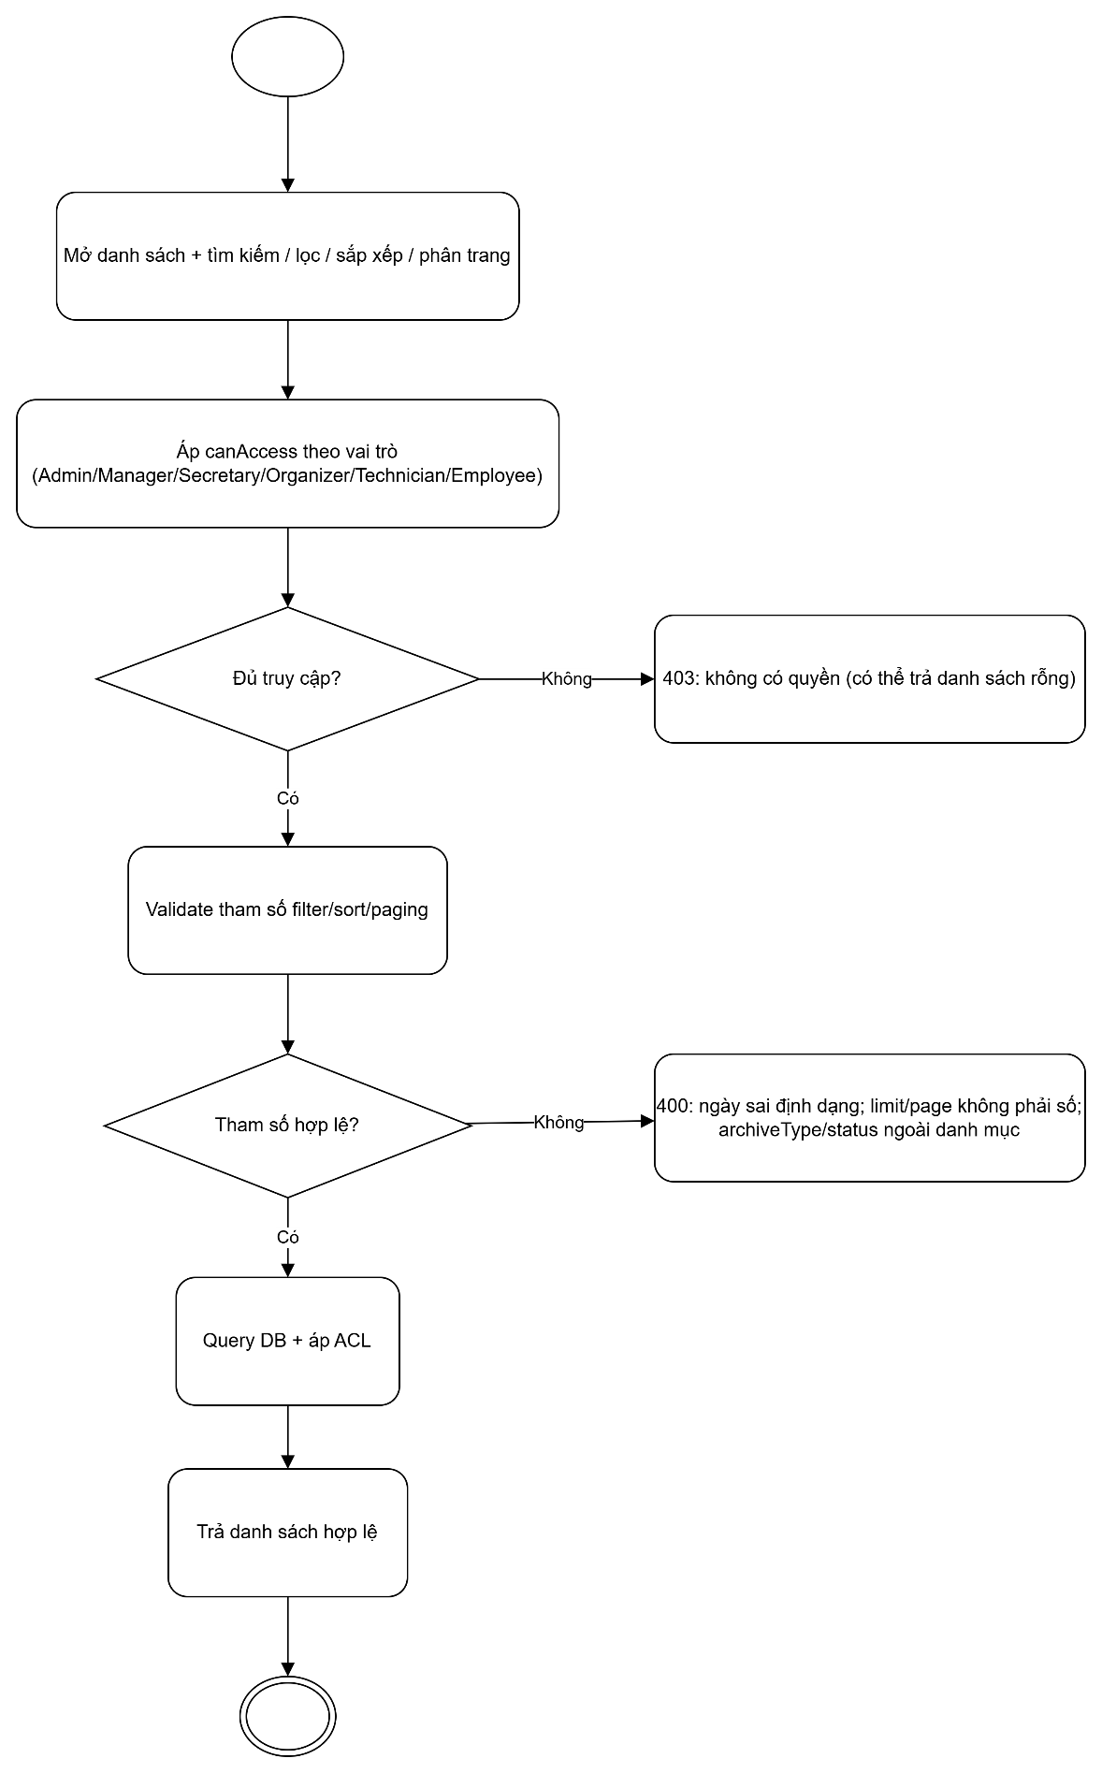
Hình 2. 88. Biểu đồ hoạt động xem danh sách lưu trữ

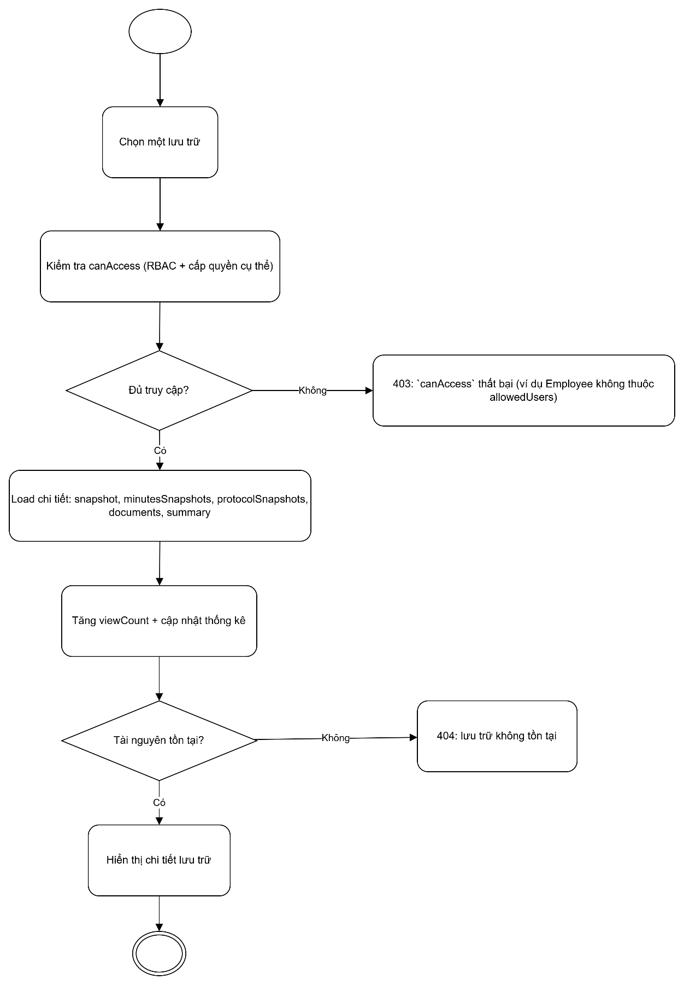
Hình 2.89. Biểu đồ hoạt động xem chi tiết lưu trữ

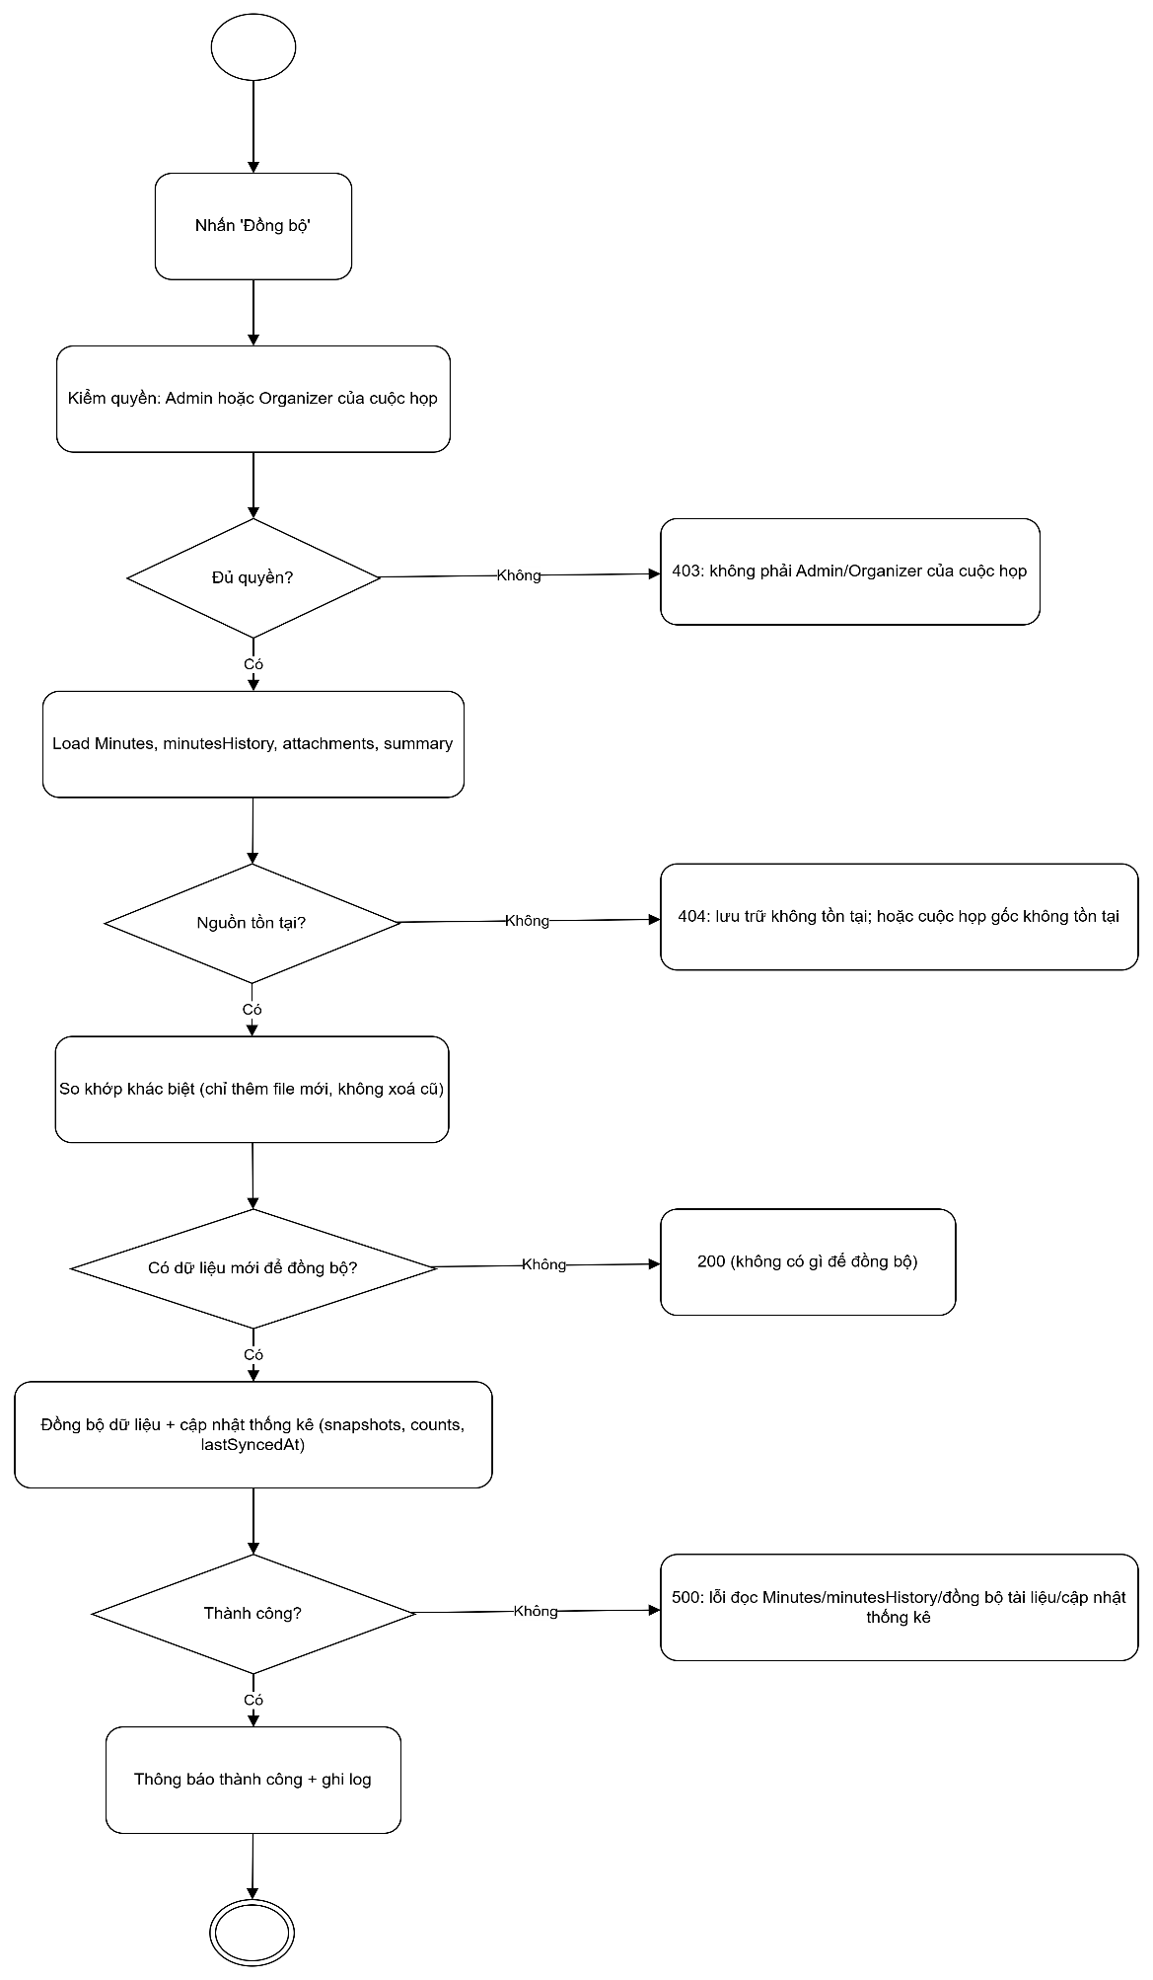
Hình 2.90. Biểu đồ hoạt động đồng bộ dữ liệu
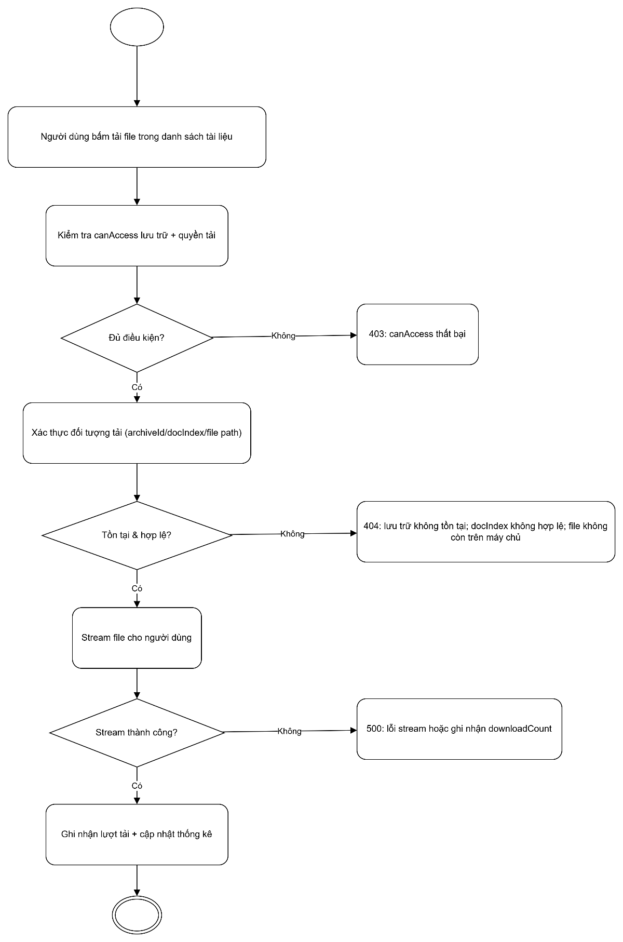
Hình 2.91. Biểu đồ hoạt động tải tài liệu

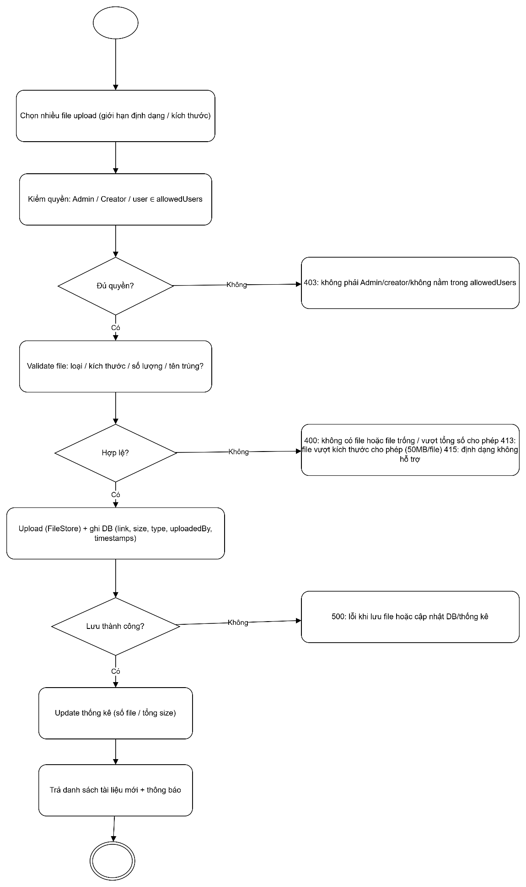
Hình 2.92. Biểu đồ hoạt động upload tài liệu

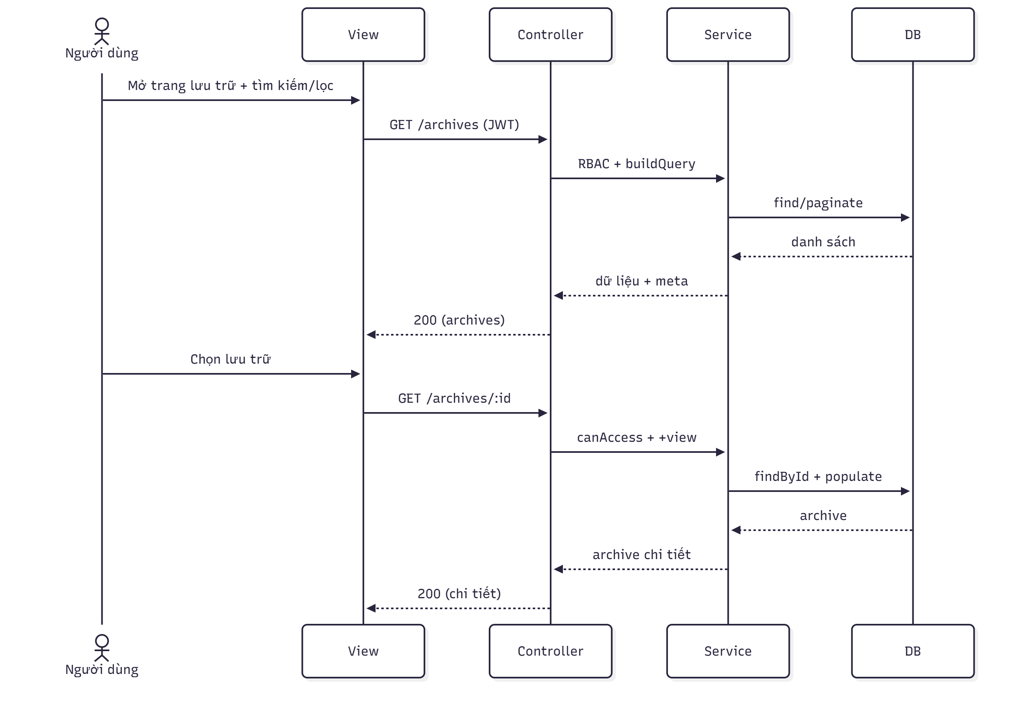
Hình 2.93. Biểu đồ tuần tự quản lí lưu trữ (luồng chung)
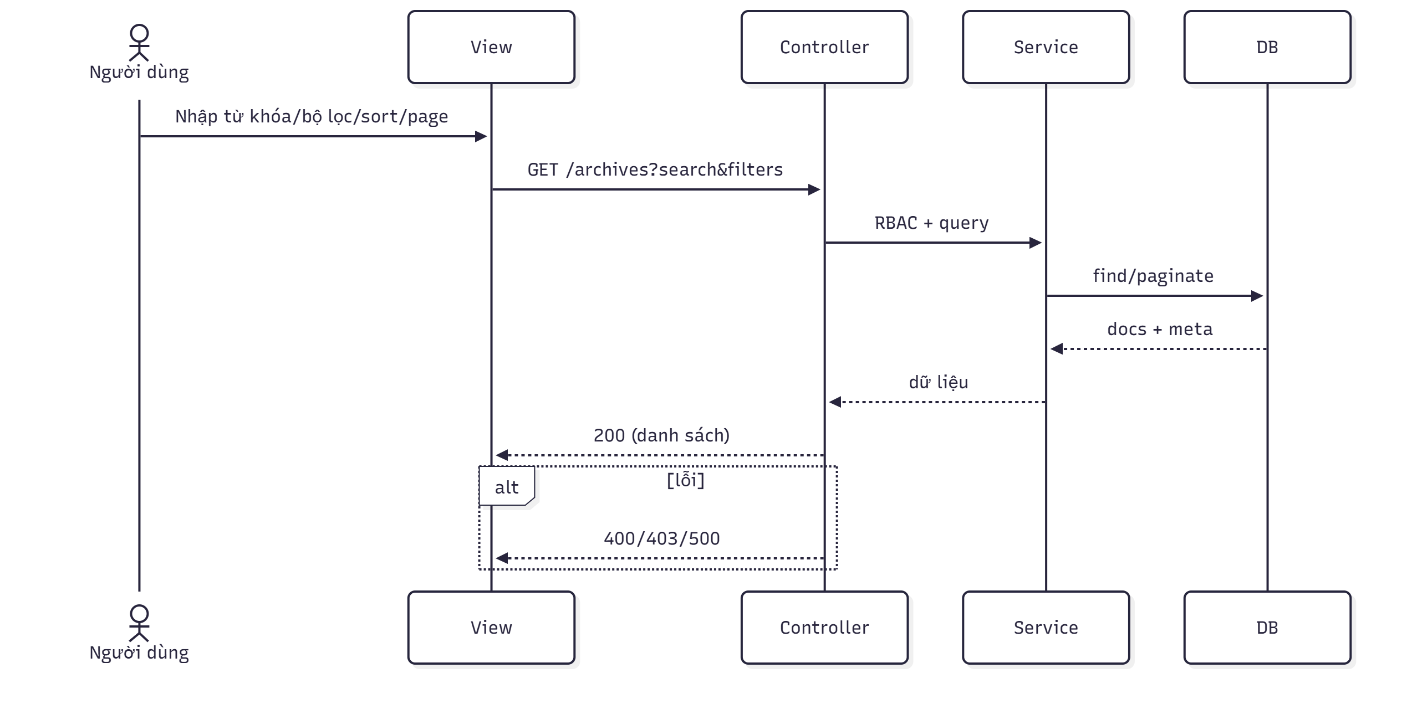
Hình 2. 94. Biểu đồ tuần tự xem danh sách lưu trữ
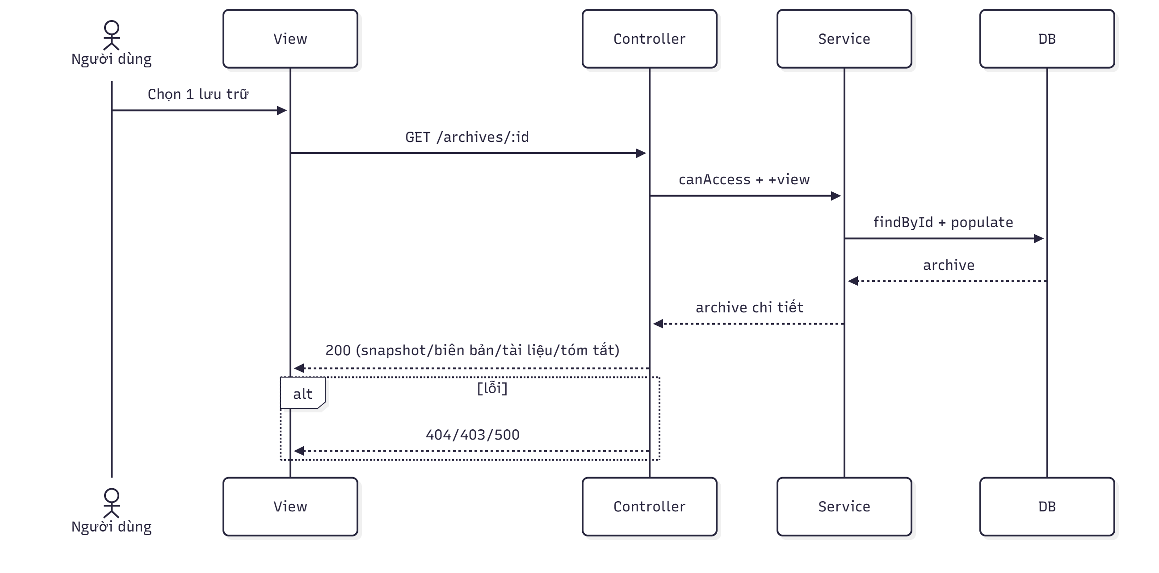
Hình 2.95. Biểu đồ tuần tự xem chi tiết lưu trữ
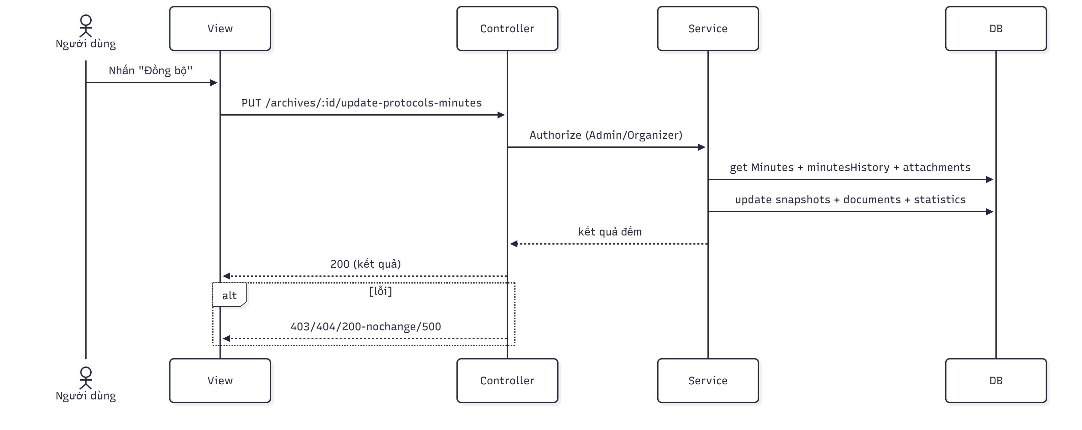
Hình 2.96. Biểu đồ tuần tự đồng bộ dữ liệu

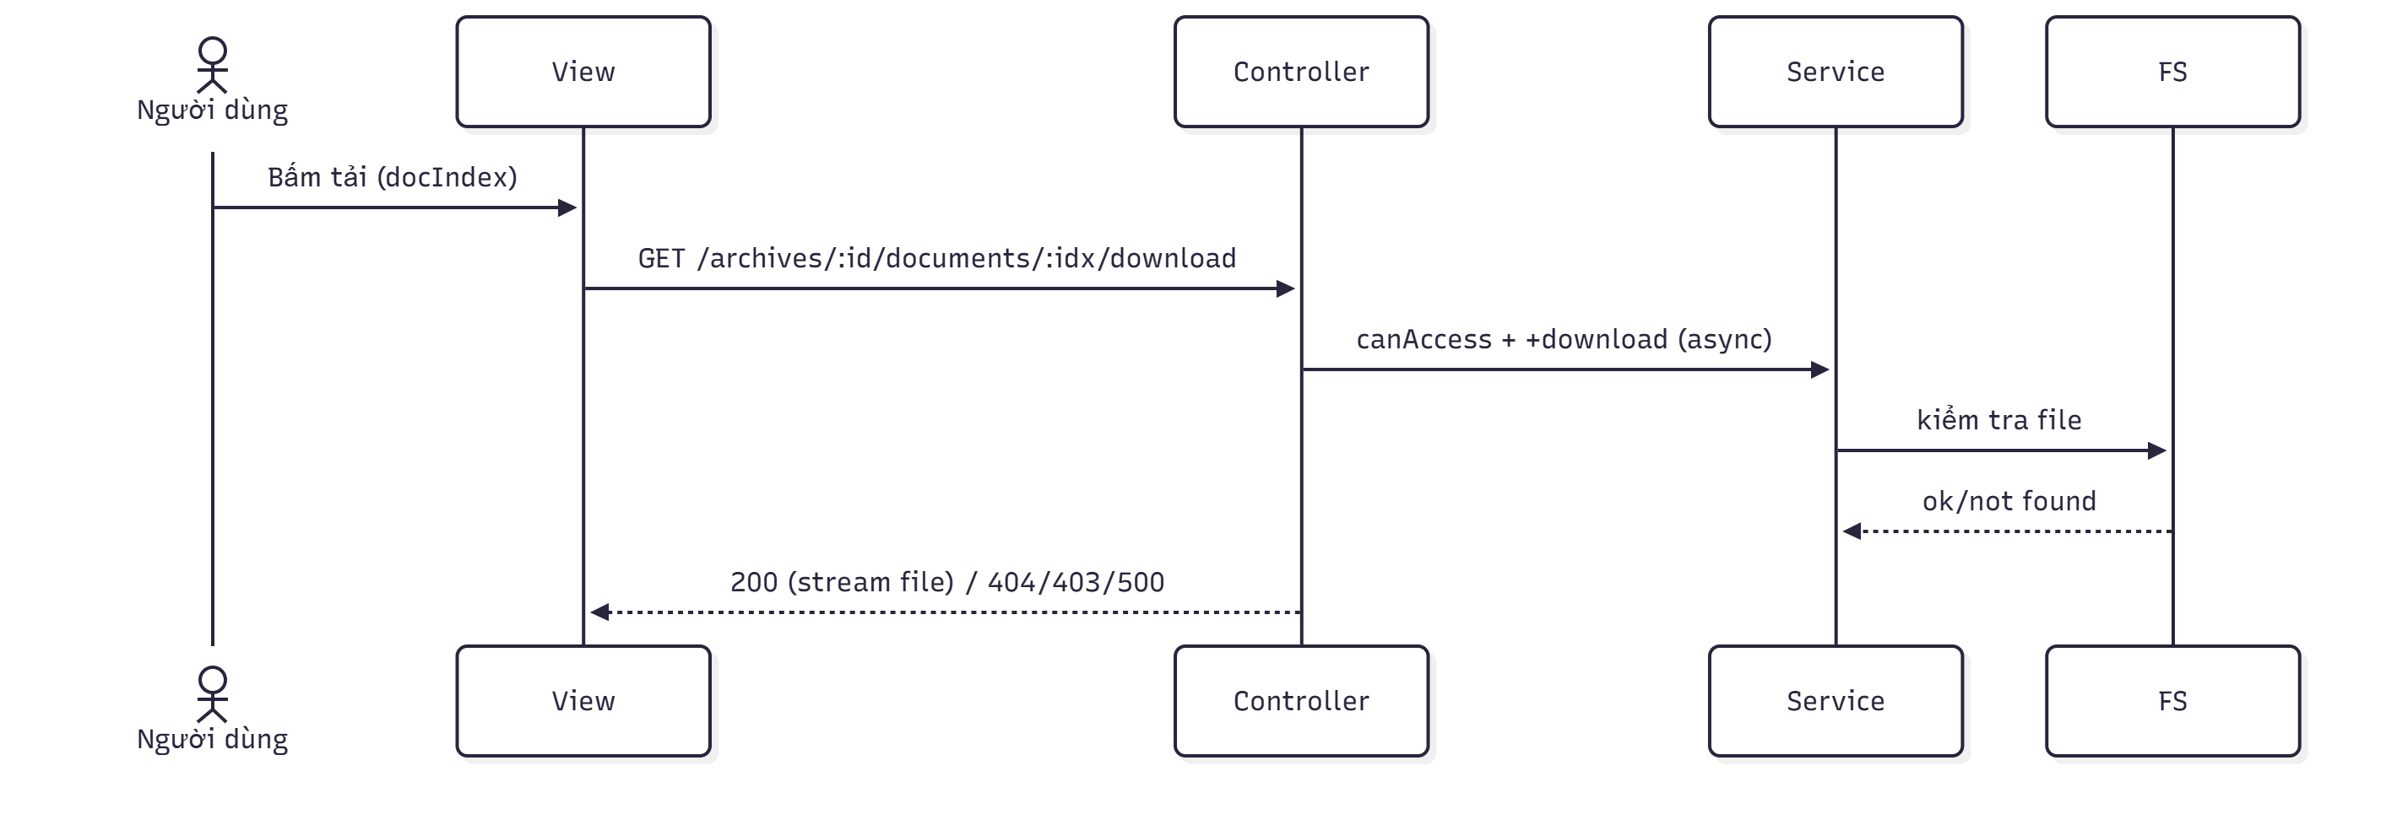
Hình 2.97. Biểu đồ tuần tự tải xuống tài liệu
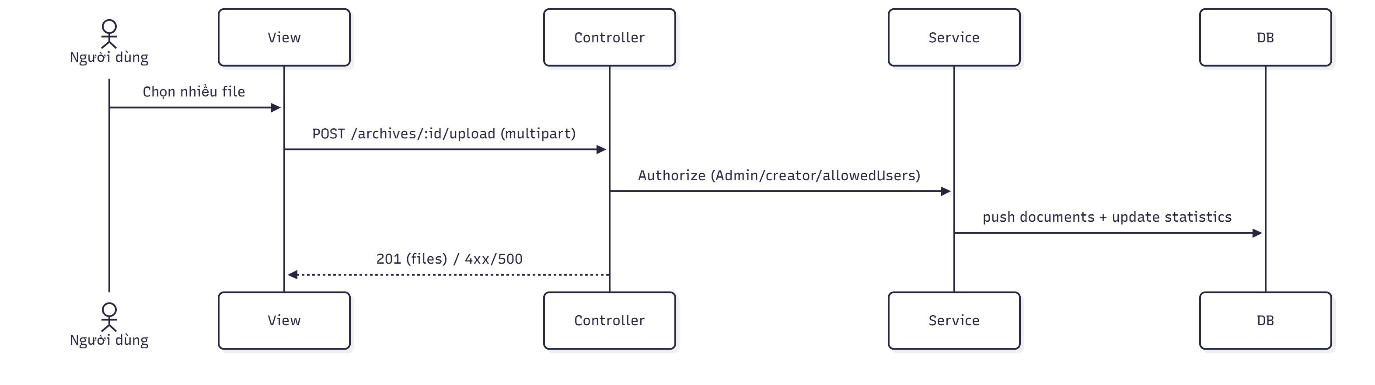
Hình 2. 98. Biểu đồ tuần tự upload tài liệu

2.5. Thiết kế cơ sở dữ liệu

2.5.1. Biểu đồ lớp
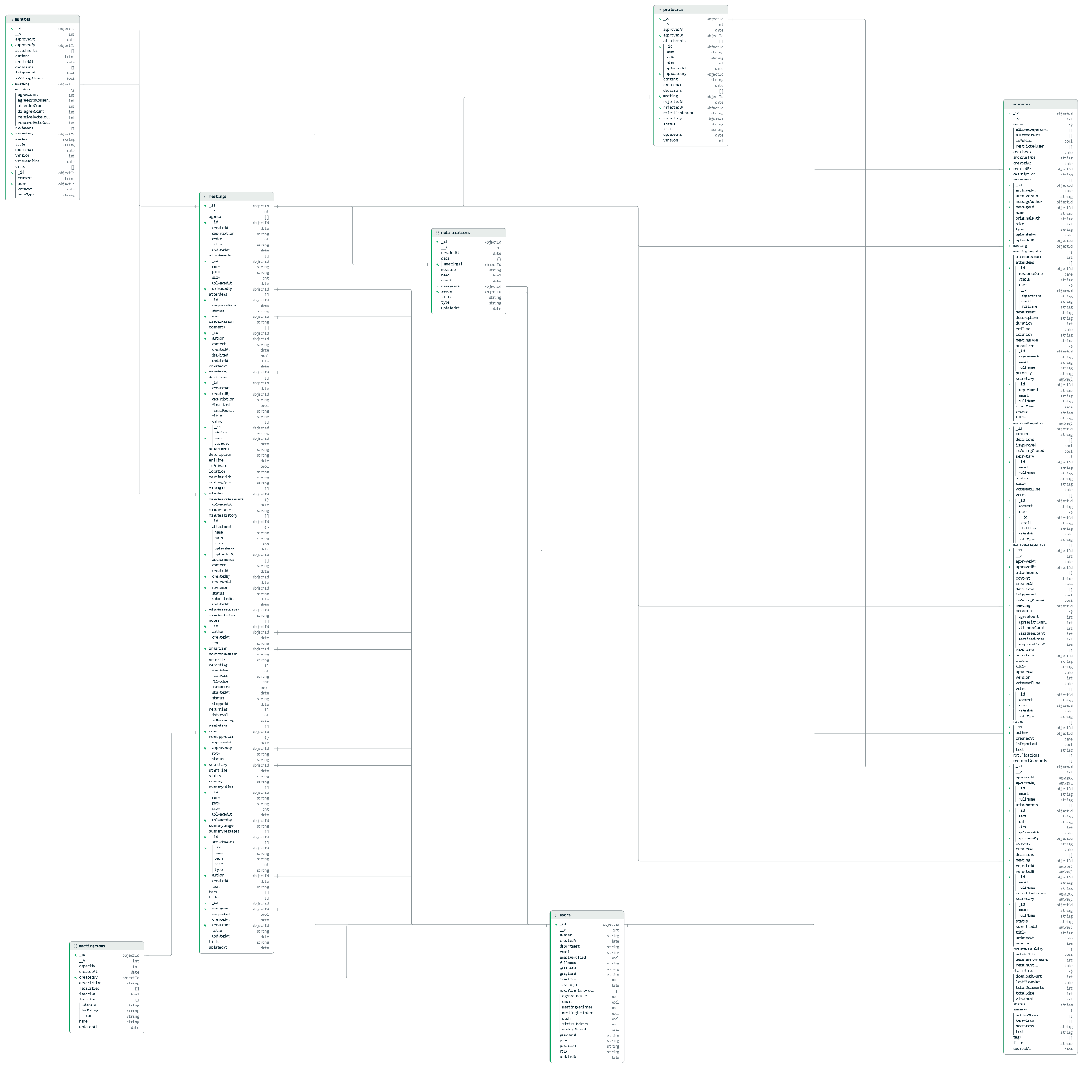
Hình 2.99. Biểu đồ lớp cơ sở dữ liệu

2.5.2. Bảng Users
Bảng 2.7. Bảng Users
Trường | Kiểu | Bắt buộc | Ghi chú
__v | int | Yes
_id | objectId | Yes
avatar | string | Yes
createdAt | date | Yes
email | string | Yes
emailVerified | bool | Yes
fullName | string | Yes
isActive | bool | Yes
notificationSettings | object | Yes
password | string | Yes
role | string | Yes
updatedAt | date | Yes
department | string
githubId | string
googleId | string
lastLogin | date
phone | string
position | string

2.5.3. Bảng Meetingrooms
Bảng 2.8. Bảng Meetingrooms
Trường | Kiểu | Bắt buộc | Ghi chú
__v | int | Yes
_id | objectId | Yes
capacity | int | Yes
createdAt | date | Yes
createdBy | objectId | Yes | Ref -> users._id
description | string | Yes
facilities | array | Yes
isActive | bool | Yes
location | object | Yes
name | string | Yes
updatedAt | date | Yes

2.5.3. Bảng Meetings
Bảng 2.9. Bảng Meetings
Trường | Kiểu | Bắt buộc | Ghi chú
__v | int | Yes
_id | objectId | Yes
attachments | array | Yes
attendees | array | Yes
createdAt | date | Yes
department | string | Yes
description | string | Yes
endTime | date | Yes
isPrivate | bool | Yes
meetingType | string | Yes
messages | array | Yes
notes | array | Yes
organizer | objectId | Yes | Ref -> users._id
priority | string | Yes
recurring | object | Yes
reminders | array | Yes
startTime | date | Yes
status | string | Yes
summaryFiles | array | Yes
summaryMessages | array | Yes
tags | array | Yes
title | string | Yes
updatedAt | date | Yes
agenda | array
cancelReason | string
comments | array
createdBy | objectId |  | Ref -> users._id
decisions | array
location | string
meetingLink | string
minutes | objectId |  | Ref -> minutes._id
minutesAttachment | object
minutesDraft | string
minutesHistory | array
minutesReviewer | objectId |  | Ref -> users._id
minutesStatus | string
postponeReason | string
recording | object
room | objectId |  | Ref -> meetingrooms._id
roomApproval | object
secretary | objectId |  | Ref -> users._id
summary | string
summaryImage | string
tasks | array

2.5.4. Bảng Minutes
Bảng 2.10. Bảng Minutes
Trường | Kiểu | Bắt buộc | Ghi chú
__v | int | Yes
_id | objectId | Yes
attachments | array | Yes
content | string | Yes
createdAt | date | Yes
decisions | array | Yes
isApproved | bool | Yes
isVotingClosed | bool | Yes
meeting | objectId | Yes | Ref -> meetings._id
metadata | object | Yes
reviewers | array | Yes
secretary | objectId | Yes | Ref -> users._id
status | string | Yes
title | string | Yes
updatedAt | date | Yes
version | int | Yes
voteDeadline | date | Yes
votes | array | Yes
approvedAt | date
approvedBy | objectId |  | Ref -> users._id

2.5.5. Bảng Protocols
Bảng 2. 11. Bảng Protocols
Trường | Kiểu | Bắt buộc | Ghi chú
__v | int | Yes
_id | objectId | Yes
attachments | array | Yes
content | string | Yes
createdAt | date | Yes
decisions | array | Yes
meeting | objectId | Yes | Ref -> meetings._id
secretary | objectId | Yes | Ref -> users._id
status | string | Yes
title | string | Yes
updatedAt | date | Yes
version | int | Yes
approvedAt | date
approvedBy | objectId |  | Ref -> users._id
rejectedAt | date
rejectedBy | objectId |  | Ref -> users._id
rejectionReason | string

2.5.6. Bảng Notifications
Bảng 2.12. Bảng Notifications
Trường | Kiểu | Bắt buộc | Ghi chú
__v | int | Yes
_id | objectId | Yes
createdAt | date | Yes
data | object | Yes
message | string | Yes
read | bool | Yes
recipient | objectId | Yes | Ref -> users._id
sender | objectId | Yes | Ref -> users._id
title | string | Yes
type | string | Yes
updatedAt | date | Yes
readAt | date

2.5.7. Bảng Archives
Bảng 2.13. Bảng Archives
Trường | Kiểu | Bắt buộc | Ghi chú
__v | int | Yes
_id | objectId | Yes
access | object | Yes
archiveType | string | Yes
archivedAt | date | Yes
createdAt | date | Yes
createdBy | objectId | Yes | Ref -> users._id
description | string | Yes
documents | array | Yes
meeting | objectId | Yes | Ref -> meetings._id
meetingSnapshot | object | Yes
minutesSnapshots | array | Yes
notes | array | Yes
notifications | array | Yes
retentionPolicy | object | Yes
statistics | object | Yes
status | string | Yes
summary | object | Yes
tags | array | Yes
title | string | Yes
updatedAt | date | Yes
minutesSnapshot | any
protocolSnapshots | array

CHƯƠNG 3: CÔNG NGHỆ SỬ DỤNG
3.1. Sơ đồ kiến trúc tổng thể
